亡4

｀｀

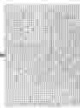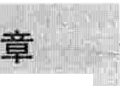

策6

＿且让＇－－上I'~三：＿＿氐卢

### 心脏和血管疾病

第52节心脏与血管生物学226

心脏功能 227

心脏的供血 227

心脏的调节 227

年龄因素 228

第53节心血管疾病临床表现与诊断229

胸痛 229

四肢疼痛 229

气促 230

乏力 230

体力活动受限 230

心悸 230

头晕和晕厥访o

水肿、麻木与皮肤颜色改变 231

病史与体格检查 231

诊断方法 233

第54节高血压237

第55节低血压245

晕厥246

体位性低血压 248

餐后低血压 249

第56节休克250

第57节心力衰竭251

第58节心肌病258

扩张型心肌病 258

肥厚型心肌病 260

限制性心肌病 260

第59节心律失常26l

房性期前收缩 264

心房纤颤和心房扑动 265阵发性室上性心动过速266预激综合征 267

室性期前收缩 267

室性心动过速 268

心室颤动 268

起搏点功能异常269心脏传导阻滞 269

束支传导阻滞 269

第60节心脏瓣膜病270

- 正－

二尖瓣反流 270

二尖瓣脱垂 271

二尖瓣狭窄 272主动脉瓣反流273主动脉瓣狭窄 274

三尖瓣反流 274

三尖瓣狭窄 275

肺动脉瓣狭窄 275第61节感染性心内膜炎275第62节心包疾病278

急性心包炎 278

慢性心包炎279第63节心脏肿瘤280

黏液瘤 281

癌性肿瘤 282

第64节动脉粥样硬化283

第65节冠状动脉疾病286

心绞痛 290

急性冠脉综合征 293

第66节外周动脉疾病299

闭塞性外周动脉疾病 299

血栓闭塞性脉管炎 304

功能性外周动脉疾病 304

雷诺氏综合征 304

手足发组 305

红斑性肢痛病 305

第67节动脉瘤和主动脉夹层305

腹主动脉瘤 306

胸主动脉瘤 307

其他动脉瘤 308

主动脉夹层 308

第68节静脉系统疾病309

深静脉血栓 310

血栓性浅静脉炎 312

静脉曲张 313

动静脉痰 314

第69节淋巴系统疾病315

淋巴水肿 315

225

226 第6章 心脏和血管疾病

，＇

，正

f

111

叫

一

．－ 皿 ，气，

咭

甘

心脏与血管生物学

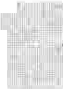

211

1115

lll

尸

，．

上一工，仙

第

君

心血管系统，也称之为循环系统，由心脏与血管组成。循环中的血液运输氧气与营养物质到机体组织，并把组织中的废物运输出去。

心 脏

心脏是一个中空的肌性器官，它位于胸腔的中部。在心脏的上部左右各有一个腔（心房），心房收集静脉血并把血液泵入下位腔（心室），后者再把血液泵出。

为保证血液单向流动，每个心室都有一个“入口＂瓣膜及一个“出口＂瓣膜。在左心室，入口瓣膜是二尖瓣，出口瓣膜是主动脉瓣；在右心室，入口瓣膜是三尖瓣，出口瓣膜是肺动脉瓣。每个瓣膜包括瓣尖和瓣叶，它们类

It

似千单向阀门开关。二尖瓣有两个瓣叶，其他的瓣膜

（三尖瓣、主动脉瓣，肺动脉瓣）有三个瓣叶。二尖瓣和三尖瓣瓣膜较大，还具有连接结构——乳头肌和腿索——它们有牵拉作用，防止心室收缩时瓣膜凸向心房。当乳头肌受到损伤时，瓣膜可以脱垂到心房产生反流。如果瓣膜开口狭窄，通过瓣膜的血流就要减少。同一个瓣膜可能同时发生狭窄或反流。

心脏跳动时心脏产生泵血，二尖瓣与三尖瓣关闭时产生第一心音，主动脉瓣和肺动脉瓣关闭产生第二心音。每次心跳由舒张期与收缩期两部分组成。在舒张期，心室舒张充盈，接着心房收缩，泵入更多的血到心室。在收缩期，心室收缩泵血，随后心房舒张开始充盈。

11;11 护I

II卫

 

心脏内面观



显示正常血流方向的心脏剖面图

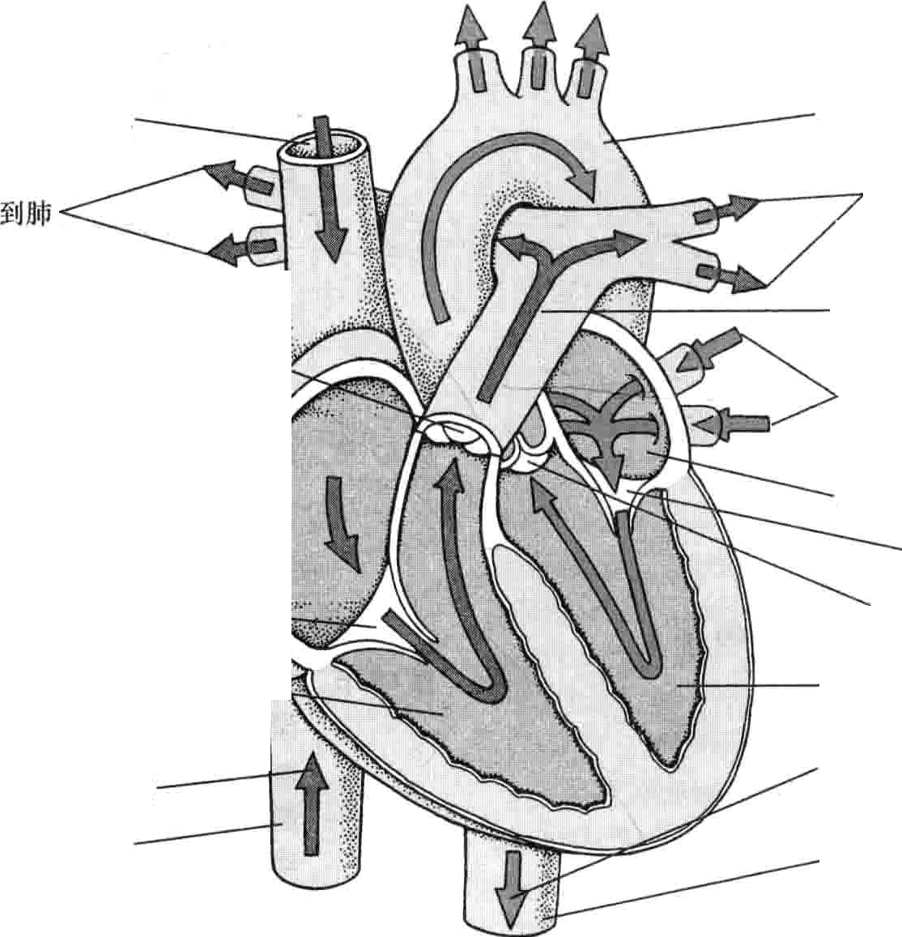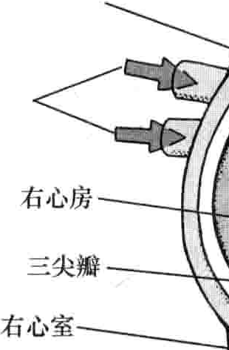

上腔静脉 主动脉

＿＿，

 肺动脉瓣

`t E F/I '

屈

来自肺

（到左心房）

戴尸尸｀

到肺

肺动脉

来自肺  左心房

二尖瓣

主动脉瓣

_ 1 U:

左心室

乏氧血液下腔静脉

＼

，

i

ll

旦

富氧血液

降主动脉

I

E _1

`

a

二

＿三一一

； ＿



--工，

｀

·雪

第52节 心脏与血管生物学 227

，

心脏功能

心脏的功能是泵血。右侧心脏将血泵入肺脏，在肺脏中血液氧合同时排出二氧化碳。左侧心脏则泵血到身体的其他组织，同时将营养物质与氧气带到组织中，并带走二氧化碳等废物至肺和肾脏排出体外。

血液循环途径：首先，来自于全身的低氧而富含二氧化碳的血液通过两条最大的静脉（上、下腔静脉）回流到右心房，右心室舒张时，右心房的血液通过三尖瓣流入右心室，右心室充盈。右心室接近充盈时，右心房收缩促使额外的血液进入右心室，随后右心室收缩。然后，右心室通过肺动脉瓣将血液泵入肺动脉进入肺脏。在肺脏内，

血液流过肺泡周围的毛细血管床，并与肺泡内的气体进行气体交换，吸收氧气和释放二氧化碳，后者通过呼气排出。

随后，这些富氧血液通过肺静脉流入左心房。接着左室舒张，左心房血液通过二尖瓣进入左心室，当左室接近充盈时，左房收缩促使额外的血液进入左心室，（老年人由于左室的顺应性下降导致左房收缩前不能充分充盈，使得左房的收缩显得尤其重要）然后左心室收缩通过主动脉瓣把血泵入主动脉，并运输氧气到除肺脏外的各个器官组织。

我们将右心－肺－左心房循环称为肺循环，将左心－全身大部分组织－右房间的循环称之为体循环。

II伽 



．飞 三． ．？

  

心脏供血

"'""

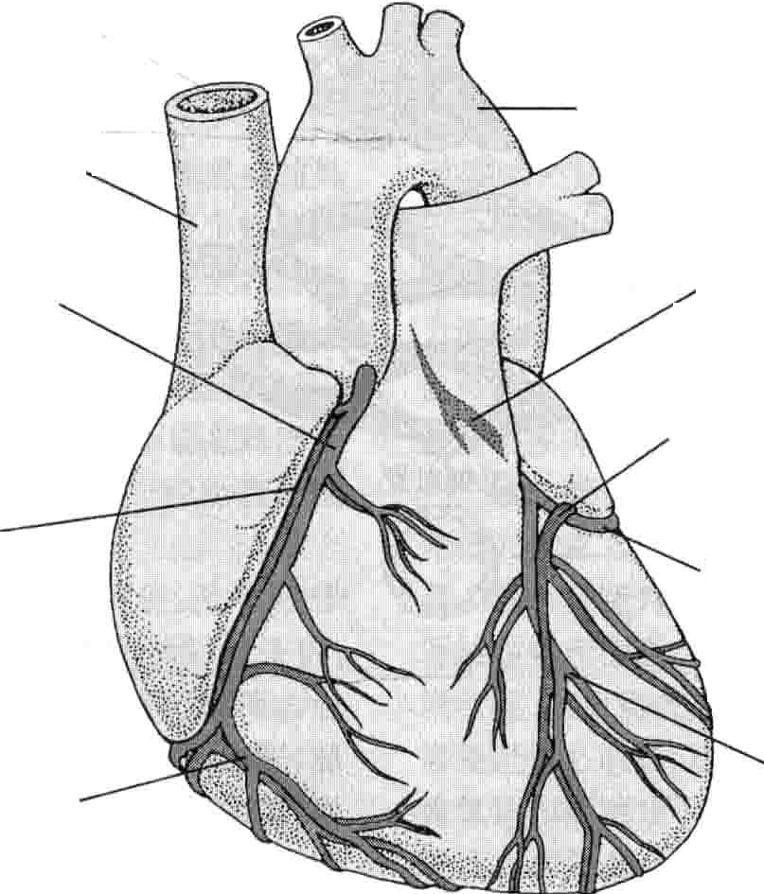像肌体的其他组织一样，心肌必须接受富氧血供并且排出代谢废物。主动脉在离开心脏后发出左右冠脉分支向心肌提供富氧血液。右冠发出缘支和位于心脏后方的后间隔动脉。左冠状动脉分

印准

丿－．引 ．一目

一－可 盂－二百

m i _h ! E

l _ i

li , i ·,'



上腔静脉、～

右冠状动脉

心前支静脉

缘支动脉

为旋支和前降支动脉。冠状静脉从心肌收集含有代谢废物的血液并将其排入位于心脏后方称为冠状窦的大静脉中，冠状静脉再将这部分血液排入右心房。

主动脉

I

.

1, L

左冠状动脉

心大静脉

回旋支动脉

左前支动脉

 



心脏的供血

与其他器官一样，心脏也需要持续的动脉血供应。冠状动脉和静脉循环为心肌提供氧气，同时静脉血回流至右房。左右冠状动脉从主动脉根部发出，提供富有氧气的血液到心肌。这两条动脉发出分支如回旋支为心肌提供血液。心脏静脉血管收集心肌的血液，最后汇入心脏背面浅表的冠状静脉窦，最后回流至右房。由于心肌

收缩时产生强大的挤压力，故心肌血液灌注主要发生在舒张期。

心脏的调节

心肌纤维的收缩是有顺序的，受到严格调控。有节律的电脉冲以精确的方式和一定的速度在心脏传导。窦房结是心脏电冲动的起搏点，它是右心房壁上能产生微弱电流的一小片心肌组织。

228第6章

-

心脏和血管疾病 ，

窦房结发放电脉冲的频率（控制心率）取决于两个相互拈抗的系统：增加频率的交感神经系统以及降低频率的副交感神经系统。交感神经系统交织成网状的交感

神经丛通过肾上腺以及神经末梢分泌肾上腺素和去甲肾上腺素发挥作用。副交感神经系统只是通过单一的神经迷走神经－释放神经递质乙酰胆碱发挥作用。

  

血管：循环血液

血液从心脏出发，进入动脉系统中的心脏，动脉分出越来越小的血管，最终成为小动脉。小动脉通过更

I 小的血管毛细血管与静脉相连。通过毛细血管薄壁，氧气和营养物质从血液进入组织，废物从组织进入血液。血液再经毛细血管，小静脉，然后进入静脉回到心脏。

因为动脉系统的血压高，他们必须调整其直径以 维持血压和控制血流量，所以动脉和小动脉的管壁有  较厚的肌肉层。静脉和小静脉的壁很薄，比动脉和小

动脉的肌肉壁薄的多，很大程度上是因为在静脉和小静脉的压力非常低。静脉可以扩张以适应增加的血容量。

进入心脏 排出心脏

静脉

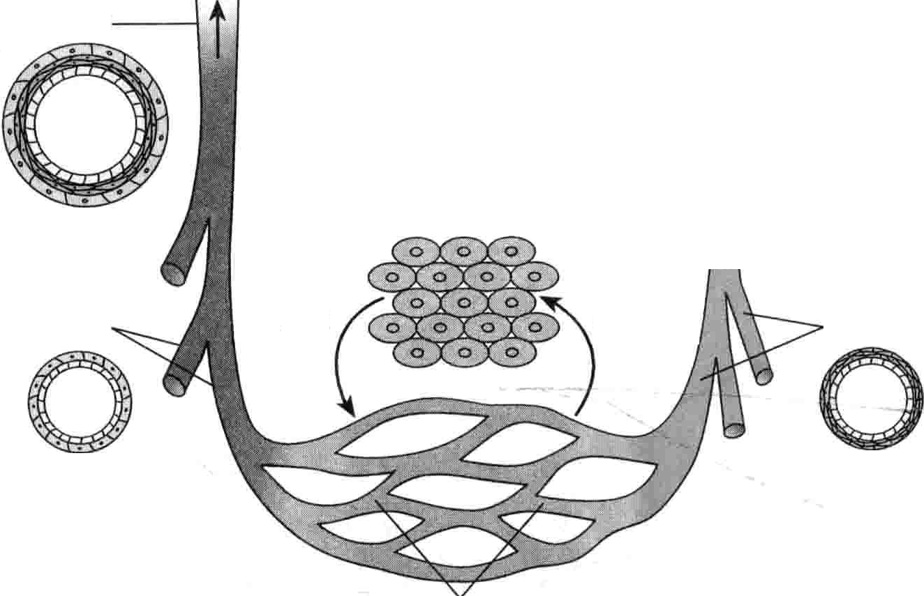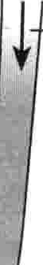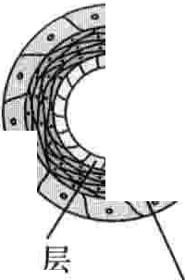

｀

组织

层

曷

｀

内

·`

小静脉 废物

肌肉

氧和营养 小动脉

'·

 

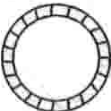毛细血管

血

管

血管由动脉、小动脉、毛细血管、小静脉以及静脉几个部分组成。人体的血液都在血管中运输。动脉往往富有韧性和弹性，运输血液离开心脏，并承受最高的血压，当心脏舒张时富有弹性的动脉被动收缩有助于维持血压。

动脉逐渐分支成越来越小的血管，最终成为微动脉。

动脉和微动脉都有平滑肌层，可以通过调节血管直径来增加或减少供血器官的血流量。毛细血管为连接动脉和静脉的桥梁，它非常细小且管壁很薄，有利于血液与组织中氧气以及养分的交换。血液流出毛细血管进入小静

｀

脉，进而通过大静脉回到心脏。与动脉相比，静脉管壁非常薄，主要由于静脉的压力非常低。但在血液湘留时静脉可显著扩张。特别是下肢静脉有静脉瓣能够防止血液反流。当静脉瓣受损时，血液反流导致静脉延长、扭曲3浅表静脉的延长扭曲称为静脉曲张。

血管破裂，撕裂或被切割可导致血液外流，称为出血。血液流到体外称为外出血。血液进入周围空腔器官或直接进入组织中称为内出血。

年龄因素

随着年龄的增加，心脏也会轻微增大，室壁增厚，心腔轻微扩大。心脏的这些改变是由于单个心肌细胞体积

－，气

第53节心血管疾病临床表现与诊断 229

＼

增大所致。

老年人在休息时除了心率较慢外其他心脏功能与年轻人没有任何差别，而在活动时心脏输出量的增加明显不如青年人。

老年人的动脉与小动脉管壁变厚，管腔稍增大，管壁

中的弹性物质消失，这些改变使血管僵硬、弹性消失，在

心脏循环中血管壁不能及时的舒张，导致心脏收缩时血压较正常情况下升高。故收缩压增高而舒张压正常在老年人中很常见，我们称之为单纯收缩期高血压。

我们可以通过有规律的锻炼来降低年龄因素对心脏的不利影响，运动有助于维持心血管系统和骨骼系统与年龄的相容性，对老年人来说，锻炼开始的越早越有益。

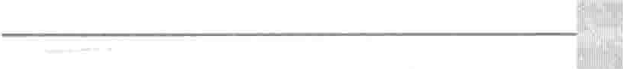 第53隶

##### 心血管疾病临床表现与诊断

累及心脏与血管的疾病称为心血管疾病，可分为心脏病和周围血管疾病。心脏病是指心脏及心肌供血血管存在异常。周围血管疾病是指上肢、下肢及躯干（除心脏外）供血血管的异常。脑部供血血管的异常我们称之

为脑血管疾病，如中风。

｀

症状

- -

通过某单一的症状不能准确无误的判断心脏病的具体类型，但是单一的症状皆有其特定的意义，多个症状的结合可以提高诊断的准确性。医师通过询问病史和查体来获取症状和体征，通常我们的诊断程序是为了明确诊断，但有时即使严重心脏病到晚期才表现出相应的体征，平时的健康体检或因为其他原因就诊往往不能发现潜在的心脏疾病，故有的时候医师不得不安排一些检查去明确没有明显症状和体征的心脏病。

心脏病的症状包括各种性质的疼痛、气促、乏力，心悸

（患者本人对自己过快、过慢或不规则心跳的感知）头昏，晕厥及腿、踝、足的水肿，但是这些都不一定预示着有心脏疾病，比如呼吸系统和消化系统疾病都可以导致胸痛。

周围血管疾病的症状主要取决于受累血管的部位，主要的症状有疼痛、肌肉绞痛、肌肉疲劳、头昏，水肿，气促、麻木及受累部位的皮肤颜色改变。

胸痛

心脏病、肺部疾病、食管疾病或躯体大血管疾病常常导致胸痛，这种疼痛似乎可以发生在上腹部至下颌部之间的任何部位，包括肩部和手臂。这种不适可能被描述为压迫感，烧灼感，酸痛，或有时候尖锐痛。

病因

胸痛有许多病因。即刻致命的病因包括心肌梗死、主动脉壁夹层撕裂（主动脉夹层）、食管破裂、肺栓塞、和张

力性气胸等。第二危险的病因为心脏血液供应不足（心肌缺血）心包炎、肺炎、胰腺炎和特殊的肿瘤。常见但低危的病因有反流性食管炎、消化性溃疡，肋软骨的炎症或胸膜炎、胸部肌肉牵张痛以及胆襄疾病。在一些患者，二尖瓣（左心房与左心室之间的瓣膜）在左室收缩时凸向左房，这种疾病叫做二尖瓣脱垂，它有时会产生针刺样疼痛。评估

对医生来说，有时候症状提示一种疾病。例如：体力活动时发生胸部紧缩感或压 感，休息数分钟可缓解提示心绞痛。这是由于心脏血液供应不足所致。当患者平卧时或深呼吸时加重，坐起时或前倾位时减轻，并且与体力活动无关，这种锐痛提示心包炎。深呼吸时疼痛加重也可能是胸膜炎的表现。位于颈后，＇双侧肩肿骨之间或腹部突发尖锐的、剧烈的疼痛可能是由于主动脉夹层。

致命或非致命疾病所致的胸痛，症状常有重叠且变

化很大。总之，如果一个患者出现胸痛常常需要客观检查。如果怀疑为致命性胸痛，需要住院或在急症室进行评估和客观检查。基本检查包括体格检查，年龄、整体健康状况、其他症状和相关危险因素的评估。但更多时候需要进行心电图(ECG)、胸片、测手指的氧饱和度（脉搏血氧饱和度测定）的检查。如果医生怀疑为心肌梗死，应该多次复查心肌酶和肌钙蛋白水平的血液检查。这些血清酶水平升高提示心肌损伤。如果怀疑心绞痛，可以行运动试验检查。

四肢疼痛

当组织不能获得足够的血液时和氧气时就可能发生疼痛（这种状态叫做缺血）。血液为组织提供氧气，将组织中积聚的废物带走。如果由于大动脉中形成血栓导致血流中断，就会突然发生严重而持久的疼痛，受到影响的上肢或下肢就会发生苍白或变冷。

如果由于动脉粥样硬化的发生导致血流部分中断

230 第6章心脏和血管疾病

（常常发生在下肢），患者在活动时感到下肢排肠肌紧缩和乏力。这种疼痛叫做间歇性跋行，特点是休息后疼痛很快缓解，相似活动的时再次出现疼痛。

四肢疼痛也可能是由于肌肉拉伤、脊髓神经损伤或

皮肤、肌肉感染等引起。如果医生怀疑血管疾病所致的疼痛，应该在疼痛区域进行血管超声评估。

气促

气促（呼吸困难）是呼吸困难的感觉。病因

任何影响身体氧气供给和需求之间的正常的细微的

平衡的疾病都会导致气短。气促是肺部疾病最常见的症状，包括感染、哮喘和过敏。气促也发生在呼吸肌疾病、与呼吸相关的神经系统疾病或运送氧气到组织中的红细胞太少（贫血）。

气促是心脏病常见的症状，主要发生在心衰和冠

心病。

在心衰中，气促是由于液体渗出到肺泡间质的结果，称为肺淤血或肺水肿，类似于溺水。在心力衰竭的早期，气促仅出现在体力活动时。随着心力衰竭的加重，轻微体力活动时也发生气促，最终静息状态下都出现气促。静息时气促常见于卧位时，此时液体渗到整个肺脏。这种症状常常发生在夜间，所以叫做夜间阵发性呼吸困难。当患者坐起后或双腿下垂后，重力可以使液体聚集到X肺底部，进而症状可缓解。因此有夜间阵发性呼吸困难的患者常常采取高枕卧位的睡姿。

气促可见于冠心病患者通常由体力活动诱发，但病

情严重的患者也可在轻微活动或休息时出现。评估

一些临床症状可提示气促的病因。坐位及下垂下肢

可缓解的夜间呼吸困难提示心力衰竭的可能性大。在体力活动时发生并伴随胸痛症状的气促提示冠状动脉性疾病u若伴有咳嗽及发热则提示肺部的炎症。气促由某种事物（如吸烟、动物的毛发）或暴露于某种环境中所诱发，通常提示支气管哮喘或过敏性疾病。

如果气促的原因并不明确，则通常需要进行一些检

测。根据患者个人不同的临床症状、体格检查而选择不同的检测方法。最常用的是胸部X光片及通过指尖感应器测定血氧水平。成人（尤其是合并有心脏病危险因素者）通常需要检测心电图。

乏力

心力衰竭时，心脏泵血能力下降，导致运动时肌肉的血液灌注不足，不能满足肌肉需要，此时，患者常常感到疲乏与倦怠。但这些症状常难以捉摸，不易引起患者的重视。他们经常逐渐减少活动量来适应这种不适，或将其归咎于衰老的表现。

体力活动受限

心脏病可以导致患者的活动能力下降，我们可以通过患者活动耐力受限程度来评价心脏疾病的严重性。医师通常使用纽约心脏协会(NYHA)制定的心功能分级标准来评价患者的心功能状态。轻微患者(I级），一般体力活动不受限；稍重患者(Il级），一般体力活动受限；较重患者（皿级），轻微体力活动即受限；严重患者(IV级），休息时仍有症状，任何体力活动都会使其加重。但是这种分级并不是万无一失的，有些病情严重的患者可减少体力活动来代偿心功能的受损，而不表现出任何症状。

心悸

心限是感觉到心脏的活动，可能有重击、拍击、快速或漏跳的感觉。

病因

通常，人们对自己的心跳没有感觉，但有时正常的心跳变强时会使人感觉到。一部分人在左侧卧位时可以感觉到心跳。在某些情况下，如剧烈活动或情绪激动后，正常人会察觉到自己强有力、快速或者不整齐的心跳。

心悸可由心律失常引起。心律失常的类型范围很广，从无害的到威胁生命的。最常见的是房性期前收缩 (PACs)及室性期前收缩(PVCs），通常是无害的。这些心律失常及阵发性室上性心动过速常发生千没有心脏病史的人群中。

另外一些心律失常，如心房颤动、心房扑动、室性心动过速通常发生在合并心脏疾病的人群中，如冠心病、心脏瓣膜病或影响心脏电传导系统的疾病。

咖啡因、酒精和一些药物（如苯丙胺、可卡因、肾上腺素、麻黄素和茶碱）可引起心悸，甲状腺功能亢进症、贫血、低氧血症及低钾血症也可引起心悸。

评估

＿ 明确心悸症状是否异常，首先要了解以下情况：是否突然发生还是逐渐出现、有无诱因、具体心率、是否有心律不齐及其严重程度。偶然出现的心跳间歇考虑为房性 早搏或室性早搏；持续的心跳不规整提示心房纤颤；突发 突止的心动过速提示室上性心动过速或室性心动过速；心悸与其他症状如气促、胸痛、乏力和倦怠眩晕等同时出现时常提示有心律失常或严重疾病存在。

医师可以通过听诊器或行心电图检查进一步明确。但是在非发作期进行心电图检查并不能明确诊断。如果症状典型但间歇发作，可行连续心电图记录。其他的检测手段包括超声心动图及某些血液检查。

头晕和晕厥

头晕是将要晕倒的感觉；晕厥是突发的意识丧失及自行恢复。

一－一·

｀

－ 血勹．

第53节 心血管疾病临床表现与诊断 231

＼

病因

头晕及晕厥的病因类似。只有在大脑功能受影响时才会出现意识丧失，这种影响通常是因为脑部血流减少所致。脑部血流减少可由心脏疾病引致，最常见的是不论何种原因影响了血液回流至心脏，从而引起心脏泵出血液减少。由于随着年龄的增长脑血流逐渐减少，因此老年人对此更为敏感。脑部疾病很少引起晕厥，除非疾病影响到了血管。癫病，一种脑部疾病，可引起意识丧失，但并不是我们所说的这种晕厥。

在心脏疾病中，当心率异常、心律失常（过快或过慢）或血流受阻时可引起的心输出量减少，这时脑部血流也随之减少。血流受阻的原因有心脏瓣膜缺陷（最常见的为主动脉瓣）、肺部血栓、心脏的血栓，罕见的有心脏肿瘤，如心房黏液瘤。

很多因索千扰血液回流至心脏。咳嗽或在排便过程

中用力时可增高胸内压，减少回心血量。长久站立的健康士兵因腿部肌肉活动减少影响血液回流至心脏，可能会出现头晕、晕厥（可称为阅兵场晕厥）。强烈的情绪波动（尤其是看到血腥及可怕的景象）或疼痛可兴奋迷走神经，使血管扩张，减少回心血量，有时可导致头晕和晕厥（称为血管迷走性晕厥）。一些脑＼脊髓疾病和药物

（特别是治疗血压药物）也可以舒张血管引起晕厥。

迅速的站立也因血液过多蓄积于腿部肌肉，引起短＿暂的血压骤降，可导致头晕和晕厥。通常，机体可以很快 调整血压变化，若调节能力不良，则会出现体位性低血 压老年人较为常见，）

人们往往在站立时容易出现头昏或晕厥，躺下时脑

部血流量增加，症状可缓解。评估

医师必须要区分晕厥的原因是危险的还是相对无害

的。如果晕厥前伴有重要的警示症状，如头昏、恶心、打哈欠、视物不清、出汗，或者发生在痛苦或不愉快的处境中，考虑血管迷走性晕厥的可能性大，并不存在很大危险。在这样的情况下，医师进行体格检查，若结果正常，通常不需要进一步检查。，晕厥若发生在青少年则提示可能存在严重的心脏疾病。

如果晕厥并不伴有任何警示症状（特别是在体育活

动中）、伴有气促和胸痛、或因晕厥出现受伤、心脏及神经系统检查异常时则需要进行进一步的检查。通常行心电图检查，其他有助于诊断的检查技术包括超声心动图、倾斜试验、电生理检查等。

水肿、麻木与皮肤颜色改变

水肿就是液体在组织中的蓄积。当血液游积于下肢静脉时，静脉压力升高，使液体渗入到组织中。当心力衰竭时，由于心脏不能把从身体各部分回流的血液充分泵出，静脉就会发生血液游留。同样，当静脉发生栓塞时

（如深静脉血栓），血液回流不畅，也会出现血液的游留。下肢、踝部及足部出现水肿可能提示存在心力衰竭

或者静脉疾病，如深静脉血栓。但是，同样的情况也常常发生在一种姿势坐或立太久时，与年龄相关的下肢静脉改变也可导致上述部位的水肿。下肢水肿也常见千妊娠妇女。肝脏与肾脏疾病也可导致水肿。

若局部血供受限，累及的部位可出现麻木感。

若供血不足，或伴贫血，或静脉回流不畅，可导致局部皮肤苍白或发组。

诊断

借助病史和查体，医师通常可确定受检者是否存在心脏及血管疾病。诊断试验用来证实诊断、确定疾病的严重程度和预后以及有助于拟定治疗计划。

病史与体格检查

医师首先要询问是否存在可能提示心脏病的症状，如胸痛、气促、心悸、下肢水肿等。此外还要了解是否有其他症状，如发热虚弱乏力、纳差等不适，这些症状也可能与心脏病有关。疼痛、麻木、腿部肌肉绞痛提示周围动脉疾病，可能累及上肢、下肢或者躯于的动脉（除外给心脏供血的血管）。

下一步要了解受检者既往的感染、接触化学品、使用

药物、酒精及烟草等情况，家庭及工作环境，娱乐活动等。也要询问家庭成员中是否有心脏病或其他疾病患者，以及受检者是否患有影响心血管系统的其他疾病。

在体格检查中，要注意体重、全身情况及有无面色苍

白多汗和嗜睡等情况，这些对心脏病的诊断也有一定意义。患者的清绪和自身对健康的感觉也可能与心脏病有关，值得注意。

观察皮肤的颜色有重要意义。苍白或发组提示可能

存在贫血或血流灌注不足。这些体征显示皮肤由于肺部疾病、心力衰竭或各种循环疾病而未能得到足够的血氧供应。

通过对颈动脉、腋动脉、肘部动脉、腕部动脉、腹部动

脉腹股沟动脉、脂动脉、踝动脉及足背动脉等血管的触诊，可评估血流量是否足够以及两侧是否对称。另外，还需测量血压和体温。这些异常都有助于心血管疾病的诊断。医师检查颈部的颈静脉时，受检者采取卧位，上半身

抬高与地面呈45度角。颈静脉直接与心脏右心房相连，是进入右心的血流压力和容积的观察指标。

医师需要按压踝部、小腿、下背部的皮肤，检查有无皮下组织水肿情况。 －

使用眼底镜可以检查视网膜（位可二眼球后部内面的

感光膜）的血管和神经。视网膜是医师可直观观察动静脉的唯一部位。高血压、糖尿病、动脉粥样硬化及心脏瓣

232 第6章心脏和血管疾病

膜细菌感染的患者常出现眼底异常。

观察胸部，确定其呼吸频率和呼吸运动是否正常，用手指叩击胸壁（叩诊）以判定肺脏内是由空气还是液体充盈；叩诊也有助于确定是否存在心包积液及胸膜腔积液。通过使用听诊器，医师可以确定气道是否通畅以及有无因心力衰竭而出现的胸腔积液。

将手置于受检者胸部，医师可感受到哪里是心尖搏

动最强点从而判断心脏的大小，也可判断每次心跳的力度。当存在血管或心腔间的血流异常、紊乱引起震颤时，也可通过手指尖或手掌感觉到。

使用听诊器听诊心脏，医师可听到由于心脏瓣膜开闭产生的不同声音。瓣膜或心脏结构异常引起的血液湍流可产生特征性的声音（杂音）。典型的湍流发生在当血液流过狭窄或有涌隙的瓣膜时。但不是所有的心脏病

都会产生杂音，也不是所有杂音都提示心脏病的存在。如，妊娠妇女通常因为正常增多的血流量而产生心脏杂音。在婴儿和小孩，由于血流速度较快且心脏结构较小，常常出现无害的杂音。老年人由千血管壁、瓣膜和其他组织的逐渐硬化，可产生血液湍流，但并不存在严重的心脏疾病。另外，瓣膜开放异常时，也可闻及喀喇音及开瓣音。由于额外心音而产生的奔马律多见于心力衰竭患者。

将听诊器置于动脉和静脉表面，有时亦可闻及杂音，

这些杂音来源于血管的狭窄、增高的血流流速或动静脉血管间的异常通道（动静脉疫）。

腹部的查体可以判断肝脏是否增大，肝脏肿大可提

示回心的主要静脉的淤血。腹腔积液导致的腹部膨隆提示可能合并心力衰竭。轻压腹部可以检查动脉搏动情况并判断腹主动脉的宽度。

 

心电图：各波群的意义

心电图(ECG)反映了每次心脏搏动期间通过心脏的电流。心电图可分成几个部分，每一部分用一字母表示。

每次心搏以一来源于心脏起搏点（窦房结）的脉

冲开始。脉冲首先激动心脏的上部腔室（心房）。心房的电活动用P波表示。

随后脉冲向下激动心脏下部腔室（心室）。QRS波群表示心室的电活动。

T波表示除极恢复波，即电流沿相反的方向在

心室内扩布产生的波形。

在心电图上可看到各种各样的异常。如既往的心肌梗死、心律失常、心脏供血供氧不足（缺血性心脏病）、心肌肥厚。

心电图显示的某种异常可提示心脏壁的薄弱区

域的膨出，多来源于心肌梗死。若合并心律失常，心电图可以提示异常心律的发出点广。这些信息可以有助千医师判断病因。

正常心跳

．

R



归

，

．

，

．

＿

l

，

`

畸

I

，

＇｀

｀

么

，气

－＇

．一

＿

－4

`

I

．呵

l-

＿I.I. I

t

-

上

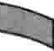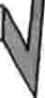快速心跳

:

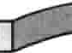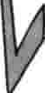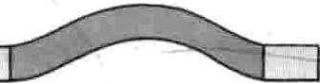

I

卜．一

..

＿ ,,

l

＿

｀｀l ，、J-'

I

，丁片

．l一ii-

｀

I I

．

户；，｀

［石

凶

．

^,

T

p

Q S

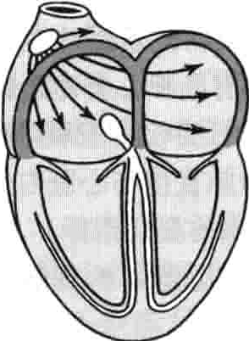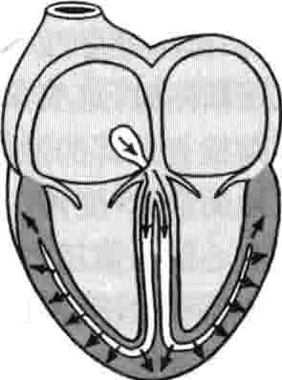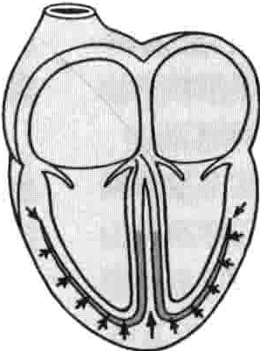P波 QRS波 T波

缓慢心跳

l 卜

！

J

ll

＿

_t

， 怂＇

.

L

I

＿

，

＼

．， 4

，可 二 ｀

｀

•

｀

,~

，，，

、

!1

'a

，

．

I



不规则心跳

|  |  |  |  |  |  |  |  |  |  |  |  |  |  |  |
| --- | --- | --- | --- | --- | --- | --- | --- | --- | --- | --- | --- | --- | --- | --- |
| ,. | I  ， |  | - | ',`  ，－  l |  |  |  | l勹 |  | ｀ | | J | 、 | ，  ， _ _ ．气，  ＿  ....... 叶一一：  l, |
| ·吵吵 |
|  |  |
|  |

心房的激动 心室的激动



玉

恢复波 ，





．一售

`

第53节心血管疾病临床表现与诊断 233

`



,fl .

4 , `

I”

..

:

·· \ `

1

'1·

r·

`

`

` t

·?·

I i `

L·j i .` ". 4 1 +

' .1

. 4·' `

七

卢；．？ ＇

．今

，

．．．

．．

．．

哉二

， 彝

、

＿

｀ ． 令

令

必勹 令 **．**．令，＇．｀．｀｀一，

＂

｀

｀

丫

」

诊断方法

很多检查可以帮助获得快速、准确的诊断。这些技术包括：心电图、负荷试验、电生理检查、倾斜试验、放射学(X线）、超声心动图、磁共振成像(MRI 正电子发射体层摄影(PET)、心导管术、中心静脉导管、血管造影、计算机体层摄影(CT)。透视检查很少使用。另外还会经常检查的项目有血糖、胆固醇及其他项目的血液学检查。

大多数心脏检查手段危险性很小，但随着检查技术

复杂程度和患者心脏病的严重程度的增加，其危险性也相应增加。

心电图

心电图(ECG)是一种快速、简便、无痛的检查技术。它能将心脏产生的电冲动放大并将其记录在条形记录纸上。通过对心电图的分析，医生可以了解心脏起搏点

（触发每一次心脏搏动的地方）、心电传导通路、心率及心律等情况。

大多数怀疑有心脏病的患者都应进行心电图检查。

对于无明显心脏疾病的中年人及老年人体检时也应常规进行心电图检查，可以保存下来与出现心脏病后的心电图进行对比。

行心电图检查时，将电极置千受检者的上肢、下肢及

胸部，通过这些电极可以测得每次心搏期间心脏产生的电流强度及方向。电极通过导线与仪器相连，记录下通过每一电极的电流轨迹。每一个电流轨迹显示不同方向的心电活动。记录下的电流轨迹即为心电图。心电图无痛、无风险、耗时约3分钟。

运动负荷试验

运动试验可有助于检测冠状动脉疾病。冠心病患者中冠状动脉部分或者完全阻塞，如果冠状动脉仅部分狭窄，休息时心肌可以得到足够的血供，而运动时则会发生心肌缺血，因此可行运动试验来识别是否合并冠状动脉狭窄。由于运动试验是专门针对心脏功能的检测，因此可有助千区分是心源性还是其他疾病（如肺部疾病、贫血）所致的运动能力下降。

运动试验包括两个组成部分，使用药物或运动使心脏跳动加速，检测患者心电图上心脏缺血的迹象，同时监测提示冠心病的症状，如低血压、气短、胸痛。

运动试验时，患者进行踏车或者在跑步机上行走，不能行走的慰者可进行四肢联动运动。运动的步速及力量是逐渐增高的。患者在此期间进行连续的血压及心电图监测。通常，受检者要使心率达到根据年龄和性别校正后的最大值的80%~90%，若患者出现胸痛、气促、极度不适或者心电图、血压出现明显异常时应提前终止试验。本试验耗时约三十分钟，风险较小，出现心脏事件或死亡的比例是1/5000。

不能活动的患者可以进行药物负荷试验，通过药物双啼达莫多巴酚丁胺或腺昔模仿运动对血流的作用。

在运动试验中多使用心电图作为监测心肌缺血的

手段，有时选用更为精确但较昂贵的技术来进行监测，如超声心动图、放射性核素显像。

没有任何试验是完美的，有时没有冠心病的患者进

行运动试验时会出现异常（假阳性），而有明确冠心病的患者却表现正常（假阴性）。没有任何症状的患者，尤其是年轻人，即使出现了负荷试验阳性，他们罹患冠心病的可能性也相当低。在这些病例里，把阳性结果当成阴性似乎更合理。这些假阳性结果会引起不必要的焦虑和医疗费用的增加。因此，大部分专家不建议在无症状人群中（如制定运动计划或健康保险前）常规开展负荷试验。

连续动态心电图

异常心律和心肌缺血的发生可能只是短暂的或不可预料的，为了记录这些异常的现象，可以使用连续动态心电图。这种心电图可以在不影响患者的日常活动的情况下连续记录24小时的心电活动。

互



HOLTER监测：连续心电图记录

这一小监测仪连在可佩在肩上的带子上。通过贴在胸壁上的电极，它可待续记录心脏的电活动。

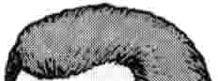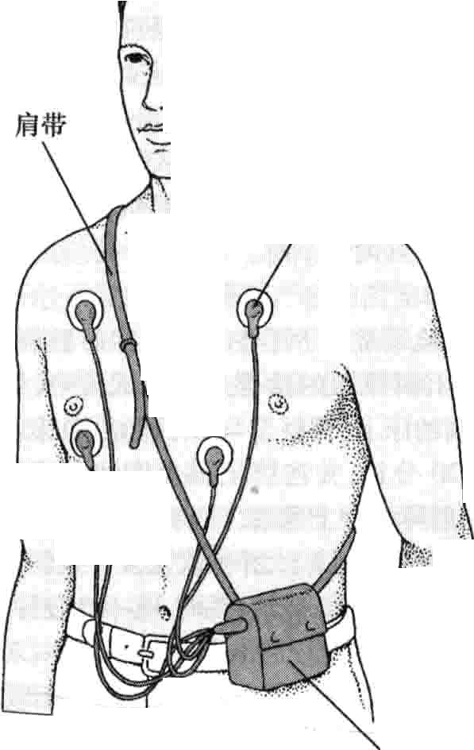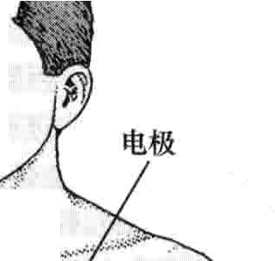

乒嘈

＼

..)

＿兰

．

拿．； ：

飞．

：，：

｀术、心＼J （i J b，.:. /.｀崎

:f

监护仪



234 第6章心脏和血管疾病

检查中，患者佩戴一个带有肩带的、电池供电的小型装置（动态心电图监测仪）。这种监测仪可以通过附于胸壁的电极感知和记录心脏电活动，同时要求被检查者对监测过程中的症状及出现时间进行文字记录。检查结束后，数据传输到计算机进行分析心率及心律失常，寻找心肌灌注不足的心电改变，结合被检查者记录的症状进行综合分析。

如有必要，当症状发生时，可通过电话线将患者心电

图传送到医院的计算机或医生办公室进行立即分析。当受检者需要长于24小时的监测时可选用事件监

测仪。它类似于动态心电监测仪，不同的是它需要患者在出现症状时自己开启。如果症状极少出现不能被24小时监测发现，事件监测仪可置千皮肤下，可长达一年，一块小磁石可激活这个监测仪。

连续动态血压监测

如果高血压的诊断不明确（如在诊室所测的血压变化大），可以借助24小时血压监测协助诊断。这是一种便携式的电池供电装置，附于臀部，与绑在上臂处的袖带相连，可连续记录24小时或48小时的血压。通过它不仅可以明确是否存在高血压，而且还可了解其严重程度凸心电生理检查

心电生理检查通常用来评价心律失常及传导异常。

检查需要在医院内进行。医生进行局部局麻后，通过小切口（常在腹股沟）插入尖端带有电极的导管至静脉（有时是动脉），在透视（一种连续的X线）指引下，经过大血管进入心腔，可用来记录心内电图并确定电传导的精确位置。

很多情况下，介入医师会在手术中有意诱发心律失

常以寻找能有效终止心律失常的药物，并判断手术去除心脏内的异常传导通道是否能终止心律失常。如情况需要，手术医师也会对心脏进行电击以恢复其正常心律

（电复律）。尽管电生理检查是一种有创检查并且需要麻醉，它仍是很安全的，死亡风险为1/5000。电生理检查一般耗时一到两个小时。

倾斜试验

倾斜试验通常用于那些无器质性心脏病（如主动脉瓣狭窄）的不明原因的晕厥患者。试验中，受检者斜躺在角度可调的床上，调整至与水平面成60度至80度角，持续15~20分钟，并连续记录血压和心率。若血压不降，静脉注射异丙肾上腺素（一种刺激心脏药物）直至每分钟心率增高20次以上，并依次重复。倾斜试验也会产生很多假阳性结果。本试验耗时30~60分钟，很安全。放射学检查

所有怀疑有心脏病的患者都要进行胸部正、侧位X

线检查以了解心脏的形状和大小及肺、胸大血管的轮廓。心脏形态或大小以及其他异常，如心脏组织中的钙沉积等很容易被发现。X线胸片也可显示肺脏情况，尤

其是肺部血管是否异常、是否有肺内或肺周组织液体的积聚。

X线可发现多由心衰或心脏瓣膜病引起的心脏扩大。缩窄性心包炎患者，由于瘢痕心包的限制，即使在心力衰竭发生时，X线下的心脏形态也可能是正常的。

肺内血管的状况较心脏的外观常常更能提供有利的诊断信息。例如，肺动脉（运输血液从心脏至双肺）扩张和肺内动脉的狭窄提示肺动脉高压，它可引致右心室肥厚。其他部位的血管血流受阻时也可通过X线检查发现。

计算机体层摄影

螺旋计算机体层摄影(CT)用于检测心脏、心包、大血管、肺及胸腔架构的异常。一种在X线下可见的物质注射于血管中用来显影，病人被要求在扫描过程中屏气以避免图像的模糊。

较新的电子束CT（以前称为超速CT或电影CT），主

要用于检测冠状动脉的钙沉着，这是一种早期的冠状动脉疾病。这种扫描技术未被广泛应用。

计算机体层血管成像(CTA)是一种可以得到机体内

大血管（除外冠状动脉）三维图像的CT，并有类似常规的血管造影的效果。CTA可用来检测内脏供血动脉的狭窄、动脉瘤、主动脉夹层，也可检测到从血管内膜脱落而栓塞于肺动脉分支的血栓（肺栓塞）。

与常规血管造影不同的是，CTA是一种无创检查，

而且造影剂是通过静脉注入，这与常规造影丛动脉注射造影剂不同。CTA一般仅需1 ~2分钟。

X线透视

透视是一种动态、连续的X线照射，可在荧光显示屏上显示心脏和肺脏的活动情况。然而，因其相对较高的X线照射剂量，目前已被超声心动图及其他检查代替。但是；荧光透视目前用于心导管检查和心电生理

检查。

超声心动图及其他超声检查

超声波检查是通过发射高频超声波（而非X线）并记录下内部组织结构产生的反射波，产生动态图像。超声心动图因其无创、无害、价格相对便宜以及能够提供清晰的图像的优点，在临床心脏病的诊断中得到广泛的应用，同时也用于血管疾病的诊断。

超声心动图可以用来检测心脏壁的运动情况、测量

心脏每搏泵血量，可检测心脏结构，如心脏瓣膜缺陷、先天性异常及高血压、心力衰竭所引起的心室壁肥厚、心腔的扩大等。超声心动图还可检测心包积液（液体积聚千心包脏层与壁层之间）、限制性心包炎（瘢痕组织取代正常心包）。

超声检测的主要类型包括：M型、二维超声心动图

多普勒(Doppler)及彩色多普勒。M型超声心动图是最简单的一种检查方法，它只向需检查的心脏部分发送单

一一 ，－

｀

．｀严．

第53节 心血管疾病临床表现与诊断 235

｀

束超声波。二维超声心动图的应用最为广泛，它能通过计算机产生一个真实的二维图像。多个二维图像的叠加可以得到心脏三维结构。

多普勒超声心动图可以显示血流的速度与方向，发现因血管狭窄或阻塞导致的血液湍流。彩色多普勒超声心动图可用不同的颜色来显示不同速度的血流束。多普勒超声心动图及彩色多普勒超声心动图被广泛用于心脏、上肢、下肢及躯干血管疾病的诊断。由于超声心动图可以显示心腔及心脏血管内血流的方向及速度，医师可方便地对检查部位进行结构与功能的评价口例如：通过超声心电图可以了解瓣膜的开启与关闭是否正常，有无反流及反流量、血流是否正常等等。动、静脉及心腔间的异常也可通过超声心动图来检测。

超声波是通过一个手提式的探头（换能器）发出的。进行检查时，，先要在正对心脏的胸壁上涂上凝胶，并在该范围内移动探头。探头与显示器相连，并可通过录影带 电脑磁盘或纸张存储图像。通过变化探头的位置和角度，检查者可以从不同的角度来观察心脏及与心脏相连的大血管，从而使结果更准确，超声心动图检查无痛，耗时约20~30分钟。

为了得到更清晰的图像或需对主动脉及心脏后部结构（尤其是左房和左室）进行了解，可将超声探头通过咽

喉部放人食管，进行经食管超声心动图检查()经食管超＿

声心动图检查时探头正好在心脏后方，它还可用于不便进行常规超声心动图检查的患者，如肥胖、肺部疾病或其他技术问题者。

磁共振成像

磁共振成像(MRI)是使用高强度的磁场和无线电波来产生清晰的心脏和胸腔图像，这种复杂、昂贵的技术可用于复杂先天性心脏疾病的诊断。

MRI存在一些缺点。较CT而言，MRI成像费时较长；且由于心脏处于运动中，MRI所获取的图像较模糊。但是，新型的MRI扫描可选择心脏运动不同时期成像

（称为心电图门控技术MRI），可获得较传统MRl更为清晰的图像。

磁共振血管成像(MRA)是一种主要用于血管而非器官的MRI。MRA可以产生与常规的血管造影相类似的图像，但与血管造影相比，它是无创的。MRA用于检测主动脉瘤及肾动脉、冠状动脉、上肢血管、下肢血管的狭窄。

放射核素显像

在该项检查中，要从静脉推入少量放射活性标记物

（示踪剂），故受检者会接受一定量的射线，但射线比大多数的X线检查要少得多。示踪剂可释放'Y射线声I被伽马照相机检测到，计算机会根据收到的信息自动分析并构建图像显示组织摄取示踪剂的多少。

放射性核素显像对千诊断原因不明的胸痛尤显有

用。在冠心病患者，通过该项检查可以了解冠脉狭窄对心脏血供及功能的影响。临床上也用此项检查来评价搭桥术或类似手术后心肌血供恢复情况和心肌梗死患者的预后。

示踪剂的选择取决于受检者合并的不同疾病，例如

为了评价心肌的血流灌注情况，需要在运动负荷试验中取图｀多常选用“得或加1钝，这时心肌细胞摄取示踪剂的量主要取决于局部的血流量。在峰值运动时，心肌缺血区域将显示为放射性稀疏或缺失区（与周围血供正常的心肌区域比较）。对不能运动的患者，静脉注射某些药物（如双啼达莫、多巴酚丁胺和腺昔）可达到与运动相同的效果，因这些药物可以使血液从缺血区向正常区域分流，加重缺血。

受检者休息数小时后嘎要进行第二次扫描，以便与运动时的图像相对比。通过这种对比医生可以了解是否存在与冠状动脉狭窄有关的可逆性缺血或瘢痕性不可逆缺血区域，后者与既往发生的心肌梗死有关。

如果近期发生过心肌梗死，要应用99铸，而不是

201驼。前者在心肌梗死发生12~24h后就能获得阳性信

息，且可持续约1周左右。99铸主要聚集在缺血心肌，加1驼则主要聚集在正常血供的区域。然而，由于“铸也积蓄千骨骼组织，故肋骨可在不同程度上影响心脏显像的清晰度。

一种特殊类型的放射性核素显像称为单光子发射体

层摄影(SPECT），可通过计算机产生一系列的横切图像，亦可进行三维重建。SPECT与传统的放射核素显像相比，可显示更详尽的有关功能、血流及异常的信息。

正电子发射体层摄影

在正电子发射体层摄影(PET)时，从静脉注射一种放射性物质所标记的心肌营养素（氧气或糖）。数分钟后，这些物质到达心脏。PET用来检测心肌组织的血液灌注情况及如何代谢这些营养物质。例如，注入标记的糖，医师就可以区分哪些部分的心肌灌注较差，这是因为泄注差的心肌耗糖量增加。

使用正电子发射体层摄影产生的图像较其他核医学

检查更为清晰。但是，这种检查费用较高，除作为研究工具或在其他简单、价廉的检查不能获得明确诊断时采用，一般在临床上未广泛使用。

心导管术与冠状动脉造影

使用心导管及冠状动脉造影技术是诊断冠心病的最准确的方法。结合心导管和冠状动脉造影可对心脏各腔室内的压力进行测量，并可显影冠脉内腔图像。医师可通过它们来决定是否进行血管成形术或冠状动脉搭桥术。心导管还可用于其他心脏疾病的诊断，用来了解心脏疾病的严重性或寻找病情加重的原因。

每年都有超过100万台的心导管手术及血管造影，

它们相对很安全，并发症很少。手术中出现卒中、心肌梗

236 第6章心脏和血管疾病

死及死亡等严重并发症的风险是1/1000，出现死亡的风险更是小于0噜01％，而且死亡病例中多是那些本身有较重的心脏或其他疾病的高危患者。随着年龄的增加，并发症的风险也随之增加。

心导管：心导管术多用于非冠心病类心脏病的诊断与治疗，它可测量心脏的每分钟搏出量，发现先天性心脏病和肿瘤（如黏液瘤）。

进行心导管手术时，首先在穿刺点或切口处进行局部麻醉，然后通过穿刺点或小切口插入一根细导管（一种管状可弯曲的手术装置）至动脉或静脉，然后经大血管输送该导管至心脏。该检查需要在医院中进行，耗时约40~60分钟。

在导管的末端常装有各种用途的设备，通过这些装置可测量心脏各腔室及与心脏相连的血管的压力，显影血管腔内壁，在心脏不同部位采取血样，还可进行心脏心肌活检。

当导管内注射能在X线下显影的造影剂时这这个过程称为血管造影。若通过导管扩张狭窄的瓣膜，则称为瓣膜成形术。扩张狭窄或阻塞的血管，称为血管成形术。

手术后穿刺或行切口的血管必须持续稳定压迫 10~20分钟，以防止出血及血肿形成。但是仍有一些切口部位出现出血、形成疲斑，持续数周后可自行消散。

插入心脏的导管可能诱发心律失常，因此手术中必

须进行心电监测。医师可通过改变导管的位置纠正心律＿失常；若无效，可再次移动导管的位置。心导管导致心脏

壁破裂或穿孔的情况较为罕见，但需要立即手术修补。心导管术可分为右心导管术和左心导管术。

右心导管术主要用于对右心房、右心室及三尖瓣进行检查。乏氧的静脉血汇入右心房通过右心室泵入肺脏，在肺脏中血液释放二氧化碳进行氧合。右心导管通常通过上肢或腹股沟进入静脉。肺动脉导管术也是右心导管术的一个部分，它通过右房和右室把末端带球囊的导管置入肺动脉。

左心导管术主要用于左心房、左心室、二尖瓣及主动脉瓣的检查。左心房接受来自肺脏的富含氧的血液，左心室将血液泵到全身。左心导管较右心导管常用，如，可用千冠心病患者病情的判断及疑诊冠心病患者的确诊它常与冠状动脉造影同时进行，以获取冠状动脉的相关信息。

左心导管通常经上肢或腹股沟进入动脉。较少情况

下，导管先经腹股沟进入静脉至右心，再穿刺房间隔进入左心。

冠状动脉造影：冠状动脉造影可提供为心脏供血的

冠状动脉的情况，它与左室造影的步骤类似，故多与左心导管一并进行。局部麻醉后，医师将导管通过上肢或腹股沟的切口处插入动脉，送导管向心脏，进入冠状动脉。插入导管过程中，医师在透视的引导下观察导管的位置。

导管尖端到位后，通过导管注射不透X线的造影剂进入冠状动脉，血管的轮廓就可以在荧屏上显现，也可保存于磁带或磁盘。记录下来的动态的图像称为血管造影电影，它可提供更详细、清晰的运动中的心脏与血管图像。

冠状动脉造影手术很少出现不适，约需要30~50分钟，除病情很重的病人以外，一般可以在门诊进行。

当造影剂到达心腔及主动脉并向全身扩布的时候，被检查者会感到一过性的全身发热，可伴有心率增加、血压下降的现象。少数人也会出现心率减慢甚至停跳，这时医师会要求被检查者剧烈咳嗽来缓解，一般不会有严重的后果。其他较轻的并发症如恶心、呕吐、咳嗽，严重者会出现休克、惊厥、肾损害及心脏停跳，但很罕见。造影剂过敏的表现不一，轻则皮疹，重则出现危及生命的过敏性休克。手术操作者会对出现的各种并发症进行及时的处理。

冠状动脉造影的手术风险在老年人稍高，但总的来说仍很低。当考虑行血管成形术或冠状动脉搭桥术前必须行该项检查。

心室造影也是一种血管造影，它是在X线下通过导管把造影剂注入左室或右室。通过该项检查，医师可以观察到左右心室的运动并评价它们的泵血功能，进而计算出心脏的射血分数。评估心脏的泵血功能有助于了解心脏受损的程度。

肺动脉导管术

肺动脉插管检查是对病情严重的患者尤其见需要静脉补液者进行心脏功能整体评价的良好手段。主要适用于那些有严重心肺疾患（如心力衰竭、心肌梗死、心律失常及肺栓塞等并伴有并发症）者、心脏手术后、休克及严重烧伤者。

肺动脉导管检查也可以用来检测右心腔内压，估测左心腔内压及心输出量，还可用来测量心脏发出血管的血流阻力及血液流批，尤其在肺栓塞和心脏压塞时可提供很有价值的信息。

导管顶端带有气艇，通常通过穿刺上肢或颈部静脉

置入，经过上腔静脉或下腔静脉（回流心脏的主要血管）及右心房和右心室后，将此导管放入肺动脉处。可以通过X线胸片或透视来检查导管尖端是否到位。

充气导管尖端球囊可暂时阻断肺动脉血流测量肺内毛细血管压（肺毛细血管 压），通过肺毛细血管樱压可以间接地估测左房压，也可通过导管取肺内血样测量氧及二氧化碳的水平。

肺动脉导管检查有可能发生并发症，但较为少见。包括气胸（肺外的两层胸膜间形成气袋）、心律失常、感染、肺动脉损伤或栓塞及其他血管损伤。

中心静脉导管

在中心静脉导管置入术中，导管插入颈部、胸部或腹股沟的大静脉内。它常常用于当外围静脉导管不能建立

一1

｀

言，一

第54节高血压 237

`

通路时的静脉输液和给药。中心静脉导管也用于监测中心静脉压（上腔静脉压力）。在中心静脉充盈的情况下中心静脉压可代表右房压，用来评价患者是否脱水或心脏功能是否正常。但目前已经很大程度上被肺动脉导管取代。

周围血管造影

外周动脉造影与冠状动脉造影类似，只不过目标血管是上肢、下肢或躯干的血管。血管造影用千检测动脉的狭窄或阻塞、动脉的膨出（动脉瘤）、动静脉之间异常的通道（动静脉痰），也用于评价是否需要进行血管成形术及冠状动脉搭桥术。

主动脉造影可发现主动脉异常（如动脉瘤、夹层），还可检测到主动脉向左心室的血液反流（主动脉反流）。

数字减影血管造影通常在行选择性血管造影之前进行，以检测血管是否存在狭窄或阻塞，但是它不足以用于帮助医师评价是否需要进行手术治疗。冠状动脉一般不需要行数字减影血管造影，其原因是冠状动脉造影通过造影剂就可以得到足够清晰的图像。

数字减影血管造影时，造影剂注入前后的图像经过计算机的处理，可以去除血管之外的其他组织（如骨）的影响，使血管图像更清晰。另外，数字减影血管造影较标准血管造影更安全。

第54节

高血压

高血压是指动脉血管内压力异常增高。 表示当心脏收缩时，动脉内压力的最高值；另一个较低数引起高血压的原因通常难以确定，部分高血压是潜在 值（舒张压）表示心脏开始收缩前动脉血管内压力的最的肾脏疾病及内一分泌系统疾病的表现。 ・・ . --低值。血压值应按收缩压／舒张压的格式记录，如120/肥胖、静态生活方式、应激、吸烟、过量饮酒及高盐饮 80mmHg，称“120到80毫米采柱”。

食均可促进有高血压遗传倾向的人群血压增高。 高血压的诊断标准：静息时平均收缩压大于等于高血压在大部人中没有临床症状。 140mmHg，或平均舒张压大于等于90mm.I-Ig，或两者均增诊断高血压需要医生经过两次或多次测量血压。 高。血压越高，各种并发症的风险会随之增高。在大部建议人们减重、戒烟、低盐低脂饮食。 分青年人高血压中，收缩压及舒张压常常均升高；但在老使用抗高血压药物。 ， 年人的高血压中通常是收缩压增高( l40mmHg），舒张 “高压”(h邓ertension)对很多人来讲是指压力大负 压正常或降低(<90mmHg），称为单纯收缩期高血压。

担重。医学上是指各种原因的高血压。高血压可以在很 血压高达180/120mmHg以上但无明显靶器官损害长时间内不表现出任何症状，直到出现重要脏器的损害， 者称为高血压亚急症。

故被称为“隐形的杀手”。血压得不到有效的控制时可 高血压危象是高血压的一种严重类型。血压高达增加脑卒中、动脉瘤、心力衰竭、心肌梗死及肾损害的 180/120mmHg以上，有一个及多个靶器官的损害，通常风险。 伴有多种症状。恶性高血压是一种特殊类型的高血压危在美国，有超过6500万的高血压患者。其中，32% 象，在高血压患者中的发病率为1/200，而且在黑人中较

的成年黑人患有高血压，在白人及墨西哥裔美国人中均 白人多出数倍，男性多于女性，社会经济状况差者比社会为23%。在华裔及日本裔的人群中高血压的发生频率 经济状况好者多。恶性高血压可出现眼底损害、肾损害也较高。黑人高血压病情更重，，预后更差。高血压在老 等，如果未治疗，多在3~6个月内死亡。

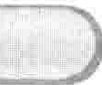

年人中更常见，在大千75岁的老年人中3/4女性及2/3 /

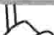的男性有高血压，而在20~74岁的人群中仅有1/4。55 入聚引祟老潘令1七

岁的正常血压人群中90％有发展成为高血压的风险。

肥胖者罹患高血压的比例是非肥胖者的两倍。

在美国，大约仅有70％的高血压患者得到诊断，这些人中约84％接受了治疗，其中仅约58％的高血压患者得到充分的血压控制。

穹之 年龄是原发性高血压的一个因素。

＼、 随着年龄的增长，大动脉逐渐变得僵硬，小动脉部分狭窄。一些专家认为这种血

管的僵硬及小动脉的狭窄可以部分解释血压随着年

龄的增长而增高。

测量血压需要记录两个指标，较高的数值（收缩压）

238 第6章 心脏和血管疾病

血压的生理调节

机体调整血压的途径有多种：调整心脏泵血量、改变血管直径、血容量的调节等。机体会通过更快更有力的泵血来升高血压，小动脉的收缩也可使相同的血量通过动脉血管时产生更高的血压，静脉的收缩可使更多的血液进入动脉亦可导致血压升高，输液可通过增加血容量升高血压。反之亦然。

这些机制是受自主神经系统（不受意识控制而调节

机体内过程的神经系统）中交感神经和肾脏控制的。交

感神经通过几种方式在攻击－逃避反应（机体对已知威胁的生理反应）中短时升高血压。交感神经刺激肾上腺释放肾上腺素和去甲肾上腺素，这些激素刺激心脏使得心跳加速且搏动更为有力，并使大多数小动脉收缩而一些小动脉扩张。扩张的小动脉位于血供需要增加的部位，如骨骼肌（受意识控制的肌肉）。交感神经也刺激肾脏减少水和钠的排泄而增加血容量。由于细胞内钠增多可以引起机体对交感神经的刺激过度敏感，因此，机体不断调节钠在细胞内外的移动以避免细胞内钠超载。

  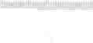



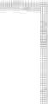血压的调节：肾素－血管紧张素－醒固酮系统

七飞工舌 ＿＿＿ ＿

肾索－血管紧张素－睦固酮系统是一系列旨在调控血压的机体反应。

4

当血压下降时（对于收缩压而言，小于或等于

lOOmmHg），肾脏分泌肾素入血。

 肾素将血管紧张素原（血循环中大分子蛋白质）裂解为多个片段，其中的一个片段就是血管紧张素I。

相对无活性的血管紧张素I在血管紧张素转

化酶(ACE)的作用下裂解为多个片段，其中一个片段为活性极强的血管紧张素Il。

血管紧张素II可以引起小动脉肌层的收缩而使

吵 吵吵吵 吵

｀兰矿－

血压增高，同时，它也可以激发肾上腺释放醒固酮及脑垂体分泌抗利尿激素。

陛固酮可引起肾脏储钠排钾，钠滞留可引起水

的吸收，从而血容量增多，血压升高。

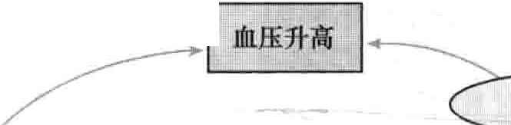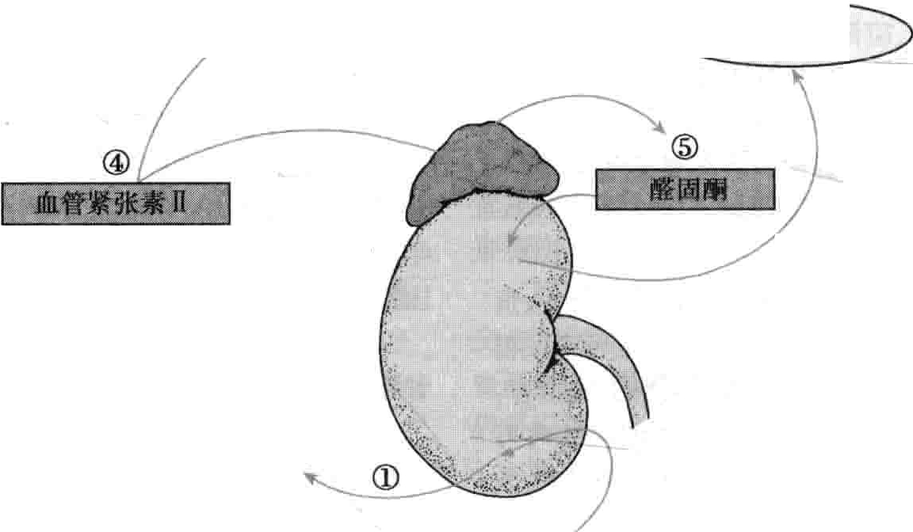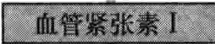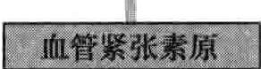

盐拥留

v ＠ 血管＿，．七 -

转

＠）

｀

l

肾

I,

II,1

|

．



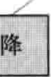

音飞

，白hllln -」 叮作了IIIl11~占

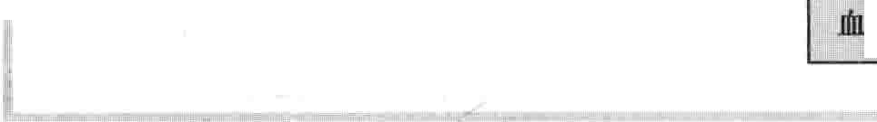





_ji

肾脏对血压的变化可作出直接的反应。如果血压增高，肾脏会增加对水和钠的排泄使得血容量减少而使血压恢复到正常水平。相反，如果血压下降，肾脏对水和钠的排泄减少而使血容量增加，血压恢复到正常水平。肾脏可分泌肾素，最终生成血管紧张素Il引起血压升高。

血管紧张素11可通过收缩动脉、调节自主神经系统中

的交感神经部分、引起醒固酮及后叶加压素的释放而促进血压增高。肾脏在正常情况下可产生使肾脏内小

动脉舒张的物质，可以平衡那些引起动脉收缩的激素的作用。

在正常情况下，当机体状态发生变化（如活动增加

或情绪激动）而造成血压一过性升高时，机体其中一个代偿机制就会被激活以对抗这些变化而将血压维持在正常水平。如：心脏泵血量的增加（倾向于升高血压）可以造成血管的扩张和肾脏水钠排泄的增加（倾向于降低血压）。

氢一

｀

｀于I-

｀｀

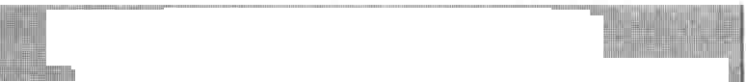

I[II：心［［！1[＼ 酶瓣赍1;＼，『；气门1:1iI1：：『门霪勹IIiI!

在一个人的一生中，血压存在着生理性的变化。在正常情况下，婴儿和儿童的血压较成人低。在工业化国家，如美国，几乎每个人的血压都随年龄的增长而增高。收缩压的增高可持续到至少80岁，而舒张压的升高可持续到55~60岁，之后血压则处于持平

1;]``汇[\[IlIIf,ll

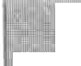刊＇雌i且＇，．



肾脏疾病

肾动脉狭窄肾盂肾炎 肾小球肾炎肾肿瘤

第54节高血压 239

状态或者是下降。然而，在一些发展中国家，不存在收缩压和舒张压随年龄增加而增长的现象，高血压发生也很低，这可能是由于较低的钠盐摄入水平及更大运动量的缘故。

运动可暂时影响血压，当活动时人的血压会升高，休息时血压会降低。血压水平在一天中的不同时间也有波动：血压在清晨时最高而夜间睡眠时最低。这种波动是生理性的。

病因

原发性高血压：缺乏已知病因的高血压称为原发性或特发性高血压。85%~90％的高血压患者属于原发性高血压。心脏和血管的几种改变可能共同造成了血压的增高。比如，心脏每分钟泵血量（心输出量）可能增加，或由千血管的收缩而使血流的阻力增加。血容量也可能增加。这些变化的原因还不完全清楚，可能是某种先天性的异常影响了对血压调控有作用的小动脉的收缩性。另外引起血压升高的原因可能是细胞内过量钠盐的积累和减少了动脉舒张物质的生成。

继发性高血压：有明确病因的高血压称为继发性高

血压。5%~15％的高血压患者属于继发性高血压。很多人是因肾脏疾病引起的高血压。许多肾脏疾病可引起高血压，这与肾脏在控制血压方面的重要作用有关系。比如说，肾脏的炎症或其他疾病可以损害其从机体清除钠和水的能力，引起血容量的增加而使血压升高。引起高血压的肾脏疾病还包括由动脉粥样硬化、损伤或其他疾病引起的肾动脉狭窄。

在一小部分人群中，继发性高血压是由其他病因引起的；如内分泌疾病或者是服用某些药物，比如计划生育用药（口服避孕药）。造成高血压的内分泌疾病包括库欣综合征（糖皮质激素水平增高）、甲状腺功能亢进症酪固酮增多症（醋固酮分泌增多，通常是由肾上腺的肿瘤引起）。另外，相对少见的疾病是嗜铭细胞瘤（能够产生肾上腺素和去甲肾上腺素的肾上腺肿瘤）。严重的甲状腺功能亢进症也可引起收缩期高血压。

动脉硬化影响了机体对血压的控制，增加了患高血压病的危险。动脉硬化使得动脉壁僵硬，阻碍了有利于血压回落的血管扩张。

影响因素：肥胖、运动过少、精神压力、吸烟和过最饮酒或饮食中过量的盐在有高血压遗传易感性的人群中对

多囊肾疾病（多为先天性）肾损伤

影响肾脏的放射治疗内分泌疾病

甲状腺功能亢进症硅固酮增多症

库欣综合征嗜络细胞瘤肢端肥大症

其他疾病

主动脉缩窄动脉硬化先兆子病

急性间歇性叶琳病急性铅中毒

药物

非笛体类抗炎药口服避孕药

糖皮质激素类药物环抱素

红细胞生成素

可卡因 酒精成瘾

甘草（过量）

高血压的发生有重要作用。精神压力可以引起血压一过性增高，而当压力消除后，血压通常会恢复至正常水平。其中的一个例子是“白大衣高血压＂，即平时血压正常的人在医院的诊室中发生血压的增高而被诊断为高血压。目前认为在易感人群中，这些短暂的血压增高可最终导致血压在没有应激的情绪下待续增高。但这一理论还未被证实。

临床表现

对于绝大多数人而言，高血压是没有症状的。虽然一系列症状与其相伴随，但却不一定与高血压有关，如头痛、鼻出血、眩晕、面部潮红和乏力。高血压的患者可能出现这些症状，但在血压正常的人，这些症状也频繁出现。

未经治疗的严重或持续的高血压会由于其对脑、眼、心脏和肾脏产生损害而产生相应的症状，包括头痛、乏

240 第6章心脏和血管疾病



力恶心、呕吐、气短和烦躁。在恶性高血压患者，严重的血压增高可引起视网膜的出血及水肿，出现视物不清。少数情况下，严重的高血压会引起脑水肿而造成恶心、呕吐、进行性头痛、困倦、意识错乱、癫病发作、嗜睡甚至昏迷，这种情况称为高血压脑病。恶性高血压及高血压脑病需要紧急处理。

如果高血压是嗜铭细胞瘤引起，其症状包括严重头

痛、焦虑、心悸、大量出汗、震颤和面色苍白。这些症状是由于嗜铭细胞瘤分泌大量肾上腺素和去甲肾上腺素的结果。

已八劝你知道吗......

让少某些症状，如头痛、鼻出血、眩晕、面部潮红、乏力，可以因为血压增高而引起，但在没有高血压的人中也经常发生。

并发症：长期的高血压可损害心脏及血管。

当动脉压力增高超过140/90mmHg，由于心脏泵血做功增加而出现心脏增大及心室壁肥厚。肥厚的室壁比正常心室壁僵硬．这样，心腔不能正常的扩张，影响心室血液的充盈而进一步影响了心脏的做功。这些变化可引起心律不齐和心力衰竭。

高血压可引起血管壁的增厚，也可引起动脉硬化。当这些情况发生时，人们会存在卒中心脏事件及肾功能衰竭的风险。

诊断

血压的测量应在受试者静坐或平卧5分钟后进行。而且应在受试者站立几分钟后再次测量，特别是受试者为老年人或糖尿病患者。140/90nunHg或更高的读数应考虑血压增高，但对于高血压的诊断不能基于单次高的血压读数。有时，甚至数次高的血压读数也不足以诊断高血压，因为读数可能差别很大。如果一位受试者血压读数较高，应在不同的两天在相同的状态下测量两次以明确高血压是否持续存在。

如果上述检测仍不能确诊高血压，可以使用24小时动态血压监测。它是一种便携式电池供能装置，佩在腰间，与一缚在上臂的袖带相连。这个监测仪可以24小时或48小时连续地自动记录受试者血压数据。这些监测数据不但能够说明是否存在高血压，而且还能提示其严重程度。

伴有动脉壁极度僵硬的受试者（大多数情况下为老年人），血压测量值可能比实际值要高，这种现象称为 “假性高血压＂。如果当上臂部的动脉血管僵硬到不能被袖带充分压迫，血压就不能被准确地测量。

高血压一经诊断，就应当评价其对重要器官，特别是血管、心脏、脑和肾脏的影响。医生也应寻找高血压的病

因。为寻找高血压的病因，需要进行相关检查，相关检查的数量与种类因人而异。一般而言，适合于所有患者的常规检查包括既往病史、体格检查、心电图、血液（包括血细胞水平、钠钾水平、肾功能等）和尿液检测。

体格检查包括检查腹部双肾区的压痛及使用听诊器检查腹部双侧是否有肾动脉的血管杂音（此杂音由血液流经狭窄血管时产生）。

使用眼底镜进行双侧视网膜的检测。视网膜是医师唯一能直接观察到高血压对小动脉发生影响的部位。视网膜小动脉的病变可能与身体其他部位如肾脏的小动脉和其他血管的病变相似。通过了解视网膜的病变程度，医生可以对高血压的严重程度进行分级。

高血压可以造成心脏出现第四心音，这是高血压引发的心脏最早变化之一。通过听诊器可以对第四心音进行检查。这种心音是由于左心房将血液泵入扩大且室壁变僵硬的左心室，其做功增加而造成的。而左心室则将血液泵出，并输送至全身各个脏器和组织。

心电图(ECG)可检测出心脏的变化，特别是心肌的

肥厚或心脏的扩大。如果心脏扩大在心电图表现上是可疑的，可以进行超声心动图的检测。

高血压对肾脏的损害可以通过尿液及血液检查进行评价。尿液检查可发现肾脏损害的早期证据。尿液中出现血细胞和白蛋白（几乎只存在于血液中）可以显示出这种损害。只要肾脏功能损害未超过双肾总功能的 70%~80％，通常不会出现症状（嗜睡、食欲减退和乏力）。

病因诊断：高血压越高，患者越年轻，就应该更详尽地寻找其病因，尽管发现病因机会可能不到10%。更详尽的检查包括肾脏及肾动脉的X线检查、超声检查和放射性核素显像检查。另外，还包括对血液及尿液中特定激素如肾上腺素、酸固酮和糖皮质激素的检测。

高血压的病因可以从异常的体格检查及症状中找到线索。比如，肾动脉的杂音可能提示肾动脉狭窄。多种症状合并出现可能提示体内异常的肾上腺素和去甲肾上腺素水平。嗜铭细胞瘤的存在可以通过从尿液中找到肾上腺素和去甲肾上腺素的分解产物而得到证实。其他的高血压病因可以通过一些特定的常规检查而得到。比如，测量血液中血钾水平有助于发现陛固酮增多症。

治疗

原发性高血压不能被治愈，但可以很好的控制以预防并发症的发生。由于高血压病本身没有症状，医生会避免使用对患者产生不良作用或影响患者生活方式的治疗，在使用药物治疗之前，总是先尝试使用其他的非药物治疗方式。但是，在血压大于等于160/lOOmmHg的患者及血压超过120/80mn1Hg但合并糖尿病、肾脏疾病、有内脏损伤证据或有冠心病危险因素的人群中，药物治疗同其他治疗一样应作为初始治疗。

一－－

｀｀

..,产，

｀

  

血压的测量

第54节 高血压＿ 241

』[

＿

几种仪器可以快速而无痛地测量血压。通常使用的是血压测量仪。它由一个柔软的橡胶囊套、与之相连的橡胶球襄（使襄套充气）及显示襄套气压读数的刻度表组成。刻度表可以是由表盘或是充有采的玻璃柱组成。血压是由毫米采柱(mmHg)的形式表示，这是由于首个测量血压的仪器是使用水银柱的。

当使用血压测量仪测量血压时，受试者一只上臂裸露（卷起衣袖），屈曲且松弛地放于桌面上，这样，手臂就与心脏处于同一水平。袖带缠绕千手臂上。应使用与手臂尺寸相称的袖带，因为如果袖带太小，血压读数就会偏高；而袖带过大，读数就会偏低。

检查者将听诊器置于袖带下部的动脉上方，通

过挤压球褒使袖带充气致使袖带下方的动脉压缩以



达到暂时中断血液。通常这个压力应超过受试者平时的收缩压（心脏收缩时产生的压力）30mmHg以上。之后将袖带缓慢放气。当检测者听到首次搏动所指示的压力作为收缩压。袖带持续缓慢放气，当血流的声音消失的同时所显示的压力作为舒张压

（心脏舒张时的压力）。

一些仪器能自动地测量血压而无需使用听诊器和橡胶球襄。这些仪器可以测量上臂、手指和腕部的血压。对于年龄超过50岁的人，测量上臂的血压是最准确的。在某些时候，需要对血压进行准确的测量，比如在重症监护室的患者。在这种情况下，可以使用一根置于动脉内的导管对血压进行直接的测量。

对于高血压患者，可以使用家用血压仪进行血压监测。

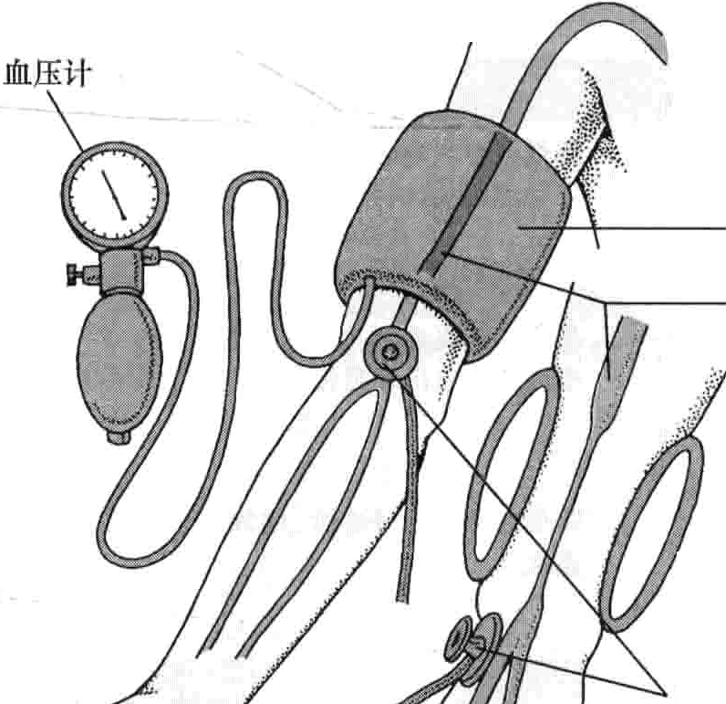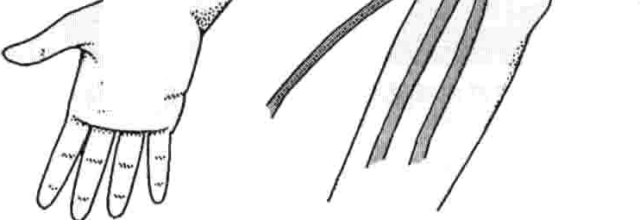

．．

．．．

．比

..'h.

袖套动脉

＿＿ ； 一 夸合一

.1

.II -



./

…--9-

；｝．今

．．一．

听诊器

··---.,

  皿Il 

I m

肥胖的患者被建议减肥。减少4.5kg的体重就可以达到降压的效果。对于那些伴有肥胖或是糖尿病或是高胆固醇血症的患者，饮食方式的调整对千减少发生心脏和血管疾病的危险性有重要作用。当然，吸烟者应当戒烟。

限酒和限钠（同时保持对钙、镁和钾的足量摄入）可

能会起到替代药物治疗的效果。每天男性饮酒不超过2次（每天饮酒总量不超过约1升啤酒，或约240毫升红酒，或约60毫升白酒或其他烈性酒），女性不超过1次。日常钠盐摄入量每日不超过6克。

适度的有氧运动有利于高血压的治疗。原发性高血压患者只要血压控制理想，就不用限制其体力活动。规律

242 第6章心脏和血管疾病

的锻炼有助于降压、减轻体重和改善心脏功能及健康状态。医师一般推荐高血压患者在家中监测血压。在家中

进行自我血压监测有助千鼓励患者遵循医师的治疗

建议。



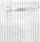III:1＼可＇，＇，11切成年人血压分级

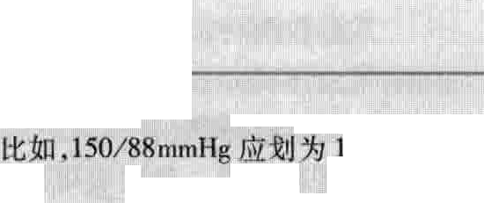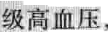

_, ll l'llU lllllll」""“',”“ll ,'!i”_'l ,Il_1'”“心UI-…l一，宁厂山 一一』1t

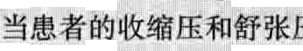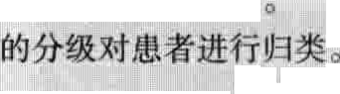血压按其严重性进行分级这是因讶霹血压的治疗啦部分驰闷式严重性为依据

E归为不同的分级，就以两者中；较高

而150/10扣咄g则归为2级高血压。 I IIl ill.,iI: 1irli`I II户 ll II 'I', II| III II 'll,“''I I1 最理想的血压（11{1氐千川5／巧mmn切可以减少企血管疾病的发生和卒中的危险性；

1

：

I

1

- fili --—--—

11

,Il

I

』

川I.\ | lI

,I

:11

收缩压 舒张压

'II

I

;IIiii

＼II勹IIt』册

lII1iII III1息1“ lI』

分 类 1贝（血叫）｝，，（血西）ii

[!

;II:I: \『II,I 1 1广：I III II

i

，随访建议

IlI

I II

I!廿;

I|!!\I]}, i

III !!!j

用

I“III IIIII'

I 11小，il血;,!UII':·11· 111,'- Ill. 1

|  |  |  |
| --- | --- | --- |
| 血 | 1 | I |
| I IIIIII | | |

－尸— -产—-itII,"II，上，｀tJ|l l:ll l ]},: 1[][II,'! 1;]上:1”'i.r].L

-

正常血压 ;,; .

".,,,''<];20 叮，II,II:III <80 h.i1\ 2年内一会一一

高血压前期 I I,l2O~139 \ 80勹皿89II }lllI11II1年性复查血压并建议词懿生活方式1

1级高血压

2级高血压

l4O~159II I·!1 90~99L1 在2个月内明确高血压的诊断并建议严霓生活方式 11: !I1 i !

I玄16011 1 红1叩 ［在于、个月『内进行评估并lI1给予一定治疗b“对干较高血桓患者（如大干戊or

 n。严西卫II．，根据患墒的情况，妇I”或鱼ii周叩给予向Ill估和治疗。 ！ 而～



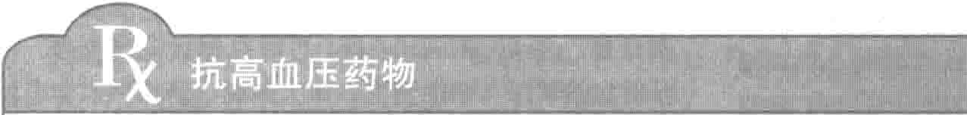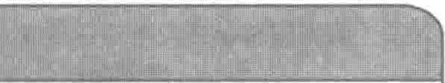

类 型 举例 不良作用



拌利尿剂 丁脉胺 降低血钾和血镁浓度，短时增高血糖和血胆固醇浓度，增高血尿酸水平，男性利尿酸 性功能紊乱，消化功能紊乱 ＿＿

吠塞米

托拉塞米

保钾利尿剂

阿米洛利依普利酮螺内酷氨苯蝶

都可引起高血钾及消化功能紊乱 吻，一，螺内酣可以出现男性乳腺发育及女性月经紊乱

嗟嗦类利尿剂或类 氯嗟嗦 降低血钾和血镁浓度，增加血钙和血尿酸浓度，男性性功能紊乱｀消化功能嗟嗦类利尿剂 氯嗟酮 紊乱

氢氯嗟啖时1达帕胺美托拉宗

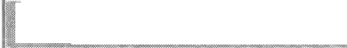一－．＿＿＿＿－～ －＿＿＿… －

a－阻断剂 多沙陛嗓 首剂可出现头晕或晕厥，心悸，眩晕，体位性低血压和水肿

嗤嗦

特拉哩唉

B舟阻断剂 醋丁酰心安阿替洛尔贝他洛尔比索洛尔美托洛尔纳洛尔

喷布洛尔

时1 洛尔

普蔡洛尔 彝

嗟吗洛尔

引发气道痉挛，心动过缓，心力衰竭，胰岛素治疗时可掩盖低血糖征象，外周循环障碍，失眠，乏力，气短，精神抑郁，雷诺现象，多梦，幻觉和性功能障碍

一些B－阻断剂还可增高甘油三酷水平

- •3.-

｀｀

旷一 一夕

第54节高血压 243

L`

类型 举例

-

不良作用

a－阳阻断剂

卡维地洛

拉贝洛尔

体位性低血压和气道痉挛

具外周活性的肾上 呱那决尔腺素能阻断剂 肌乙

利血平

归防决尔和肌乙 可以引起腹泻、性功能障碍、体位性低血压和水肿利血平可引起抑郁、鼻黏膜充血、嗜睡和消化道溃疡出血

# 逞，

可乐定 嗜睡，口干，乏力，心动过缓，撤药后血压反弹（甲基多巴除外），性功能障碍

肌那节 甲基多巴可引起精神压抑，体位性低血压，肝功能不全，自身免疫疾病氯压定

甲基多巴

##### 心心：勹霞戳惺硝鬟惺懿矗·

贝那普利卡托普利依那普利福辛普利赖诺普利莫西普利培 普利哇那普利雷米普利群多普利

咳嗽（出现几率为20%)唱低血压，高血钾，血管性水肿（出现于面部、唇部、气管处的过敏性水肿，可影响呼吸）及胎儿的严重致畸

#### Ii马觐堕翌隐卿酬黯懿霆霾晒剽酮酗霉霾醮懿赢膘黯麟麟

坎地沙坦 眩晕，增高血钾水平，血管性水肿（罕见），严重致畸胎作用依普沙坦

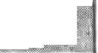伊贝沙坦氯沙坦 奥美沙坦替米沙坦缅沙坦

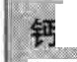五谨因逼霎醴酗重蠢慢崛髓罄雪瀛霾刷量蠹虚崎酗蠢嘿黯酴霎颤［I

|  |  |  |
| --- | --- | --- |
| 二氢咄 类 | 氨氯地平 | 眩晕，踝部水肿，面部潮红，头痛，烧心感，牙跟肿大，心动过速 |
|  | 非洛地平 |  |
|  | 伊拉地平 |  |
|  | 尼卡地平 |  |
|  | 硝苯地平（仅缓释剂）尼索地平 |  |
| 非二氢咄 类 | 地尔硫草（缓释剂）维拉帕米 | 头痛，眩晕，面部潮红，水游留，心脏电传导障碍（包括传导阻滞），心动过缓，心力衰竭，牙跟肿大 |
|  |  | 维拉帕米可引起便秘 |

##### 气秀墨匮譬置雷黑霞鹏宣黯莺麟赡鄙霾擘厂

阱屈嗦 头痛，心动过速，水游留米诺地尔

244 第6章心脏和血管疾病

药物治疗：治疗高血压的药物称为抗高血压药物。 前不再用作主要的治疗药物。具有外周活性的肾上腺能由于抗高血压药物种类繁多，绝大多数患者的高血压症 阻断剂通常仅用千需要控制血压的第三种或第四种状都能得到控制，但治疗应讲究个体化用药。当患者与 药物。

医师有良好的沟通并且在治疗方案上有好的配合时，治 中枢性ex激动剂：其降压机制一定程度上与肾上腺疗是最有效的。 素能阻断剂类似。通过刺激脑干的某些受体，这些激动降压治疗目标是将血压降至140/90mmHg以下。对 剂可以抑制交感神经的活性。这类药物当前巳很少

于合并糖尿病及肾脏疾病的患者，目标血压是130/ 使用。

80mmHg以下。一些专家认为，合并冠心病或心绞痛的 血管紧张素转化酶抑制剂(ACE）：其降压作用部分患者也应将血压降至130/80mmHg以下。应避免舒张压 是通过扩张小动脉实现的。血管紧张素转化酶抑制剂低于65rnmHg，尤其在老年人及合并冠心病或心绞痛的 通过抑制使小动脉收缩的血管紧张素Il的生成（抑制患者。 血管紧张素转化酶，阻断血管紧张素I转化为血管紧不同种类的降压药物的降压机制不同，因此可以制 张素II)而达到扩张小动脉的目的。这类药物对于合

定不同的降压策略。对于部分患者，医师使用阶梯式治 并冠心病的患者、心功能不全患者、白人、年轻人、由于疗方案：开始时使用一类药物进行降压，然后根据病情加臧慢性肾脏疾病或糖尿病而出现尿蛋白阳性患者及由于用其他类型的降压药物。而对于另一部分患者则使用 使用其他类型降压药物而出现性功能障碍的患者非常序贯式治疗方式：首先选用一种药物进行降压治疗，如 适用。

果无效，则停用此类药物而选择另一类药物。血压达到 血管紧张素Il受体阻断剂(ARBs）：其降压机制与

及超过160/lOOmmHg的患者，初始治疗即可选择两药 血管紧张素转化酶抑制剂的作用方式相类似。此类药物联用控制血压。在选择降压药物时，医师应考虑如下因 可以直接阻断血管紧张素Il的作用，以达到对小动脉的素：患者的年龄、性别及种族；高血压的严重程度；合并 扩张。因为其作用机制更直接，所以不良作用更少。

的其他疾病，如糖尿病、高胆固醇血症；可能的不良作 钙通道阻断剂：通过完全不同的机制扩张小动脉。用（每种药物差别很大）；药费及对某些不良作用的检 这类药物对于黑人、老年人、心绞痛患者、伴某些类型心测费用。 动过速的患者及偏头痛患者特别适用。钙通道阻断剂有

大多数患者（超过74%)需要使用两种或两种以上＿长效及短效之分，短效药物不用千治疗高血压。既往的

的降压药物联用以达到降压目标。 报道显示使用短效钙通道阻断剂的患者因心脏病发作而绝大多数患者都能顺利耐受降压药物的治疗。但 发生死亡的危险性增高，而对于长效钙通道阻断剂则没

是，任何一种降压药物都能引起不良作用。一旦不良作 有这样的报道。

用出现，患者应告知医师，以便调整药物剂量或是改用其 血管舒张剂：通过另外的机制扩张血管。此类药物他药物。通常，为了控制血压，降压药物的使用是没有期 几乎从不单独使用，而只是当其他类型药物降压效果不限的。 佳时作为联合用药而使用。

嗟嗓类利尿剂：通常是治疗高血压的首选药物。利 阿司匹林：并不是降压药物，但是一些医师推荐在高尿剂可以扩张血管并促进肾脏排水排钠，减少体内的液 血压患者应每日服用小剂量阿司匹林来防治心脑血管血体容量而达到降压的目的。由于嗟唉类利尿剂促进钾从 栓形成。

尿中排出，故在使用此类药物时，有时需要加用补钾药物 继发性高血压的治疗

或合用无排钾功能或是有保钾功能的利尿剂。通常，保 对于引起高血压的病因应尽可能地给予治疗。治疗钾利尿剂并不单独使用，因为其单独使用的降压效果差 肾脏疾病有时能使血压恢复正常或至少能使血压下降，于嗟唉类利尿剂。但是，保钾利尿剂螺内酣有时也单独 这样，药物的降压治疗更为有效。肾动脉狭窄可以通过使用。利尿剂对于黑人、老年人、肥胖患者及伴心功能不 带球囊的导管进行扩张治疗（血管成形术）或是采用旁全或肾功能不全的患者特别适用。 路手术解决肾动脉的狭窄。通常这些手术可以治愈高血

肾上腺素能阻断剂：包括a阻断剂、B阻断剂、＂B 压。引起高血压的肿瘤，如嗜铭细胞瘤通常是采用外科

阻断剂及具有外周活性的肾上腺能阻断剂。这些药物作 手术去除。

用千交感神经（通过升高血压来迅速对应激做出反应的 高血压亚急症和高血压急症的治疗

神经系统）。最常用的肾上腺素能阻断剂是6阻断剂， 高血压亚急症可给予口服可乐定治疗。钙通道阻断它对于白人、年轻人和有心脏病发作史的患者、心率偏快 剂硝苯地平的舌下含服也可使用，但安全性较差。

的患者、心绞痛患者（由于心肌供血不足而发生胸痛）及 对千高血压急症，如恶性高血压和高血压脑病，必须偏头痛患者特别适用。对于老年人来讲，该类药物不良 尽快降压。高血压急症应在医院的监护病房进行治疗。作用的风险增高。a阻断剂由于不降低死亡的风险，目 能够迅速降压的药物，如非诺多洋、硝普钠、尼卡地平、拉

塌．，已

｀

＇，广

第55节低血压 245

＼



贝洛尔，应静脉给予。

预后

未经治疗的高血压病在早期阶段会增加发生心脏病

（如心功能不全、心脏病发作、猝死）、肾功能不全及卒中的风险。高血压是卒中最重要的危险因素，它也是引发

心脏病发作的三大可调整危险因素之一（其他两者分别为吸烟和高胆固醇血症）。

降压治疗可极大的减低发生卒中和心力衰竭的风

险。如不给予降压治疗，恶性高血压患者1年的生存率不超过5%。

第55节

低血压

低血压指由千血压降低引起的一系列症状，如头晕和晕厥等。许多药物和疾病可以导致机体血压不能维持出现器官功能障碍。当血压过低时，大脑可出现功能障碍从而出现晕厥。

正常情况下，机体能够通过动脉收缩来维持血压。如果血压过高，可能会损坏血管，甚至使血管破裂，导致出血或其他并发症。如果血压太低，没有足够的血液达到身体各器官。其结＿果是，细胞无法接收足够的氧和营

血压的代偿机制是通过专门的细胞作为传感器（压力感受器受体）来激活的。这些受体传感器位于动脉内，不断监测血压。那些位于颈部和胸部大动脉的传感器特别重要。当传感器检测到血压的变化，它们能触发一个代偿机制，来维持稳定的血压。这些传感器和大脑传递神经信号到几个重要的器官，来调控血压的代偿机制：

·心脏接受信号后改变心率和心搏力度（从而改变心脏

养物质，细胞代谢废物不能充分除去。血压非常低而导．＿ 的泵血量）。此改变为第一个变化，能够快速纠正低

致休克时，可危及生命。健康的人血压偏低，但仍处于正常范围（休息时测量）往往较高血压的人，存活的时间更长。

机体有多种代偿机制来维制血压。包括改变静脉和

小动脉（动脉）直径、心脏泵血量（心输出量）和在血管中循环的血容量。当机体正常活动时，如运动和睡眠时，这些代偿机制可使增高或降低的血压回归正常。

静脉增宽（扩张）和变窄（收缩），可改变它们容纳的血容量。当静脉收缩，－容纳血液的能力降低，使更多的血液返回到心脏并从心脏泵人动脉，其结果是血压升高。相反当静脉扩张，他们容纳血液的能力增加，让更少的血液回流到心脏，其结果是血压降低。

动脉也可以通过扩张和收缩来维持血压。动脉收缩

的幅度越大，使通过动脉的血流阻力越大，导致血压越高。小动脉收缩可升高血压，是因为需要更大的压力迫使血液通过狭窄的动脉管腔。相反，小动脉扩张可减少血流阻力，从而降低血压。

只要动脉的外周血阻力保持恒定时，心脏每分钟泵出的血液越多（即心输出量越大），血压会越高。机体可通过使心脏每次的收缩力减弱或增强，来改变心脏每搏射血量。

只要动脉的外周血阻力保持恒定时，血管中的血容量越多，血压越高。为增加或减少血容量，肾脏可通过产生尿液来改变血容量。

血压状态。

·小动脉接受信号后收缩或扩张（从而改变了血管阻力）。

·静脉接受信号收缩或扩张（从而改变了其容纳血液的

能力）。

·肾脏接受信号后改变液体排出量（从而改变血管中的血容量）。这个改变需要很长的时间才能得到结果，因而是最慢的调控血压的机制。

例如，当一个人出血不止时，血容量和血压下降。在这种情况下，传感器激活代偿机制，以防止血压降低过多：心率增加，增加心脏的泵血量；静脉收缩，减少其容纳血液的能力；及小动脉收缩，增加外周血管阻力。如果出血停止，机体其余部位的液体会转移至血液系统增加血容量来维持血压。肾脏降低其产生的尿液量。从而，它们帮助机体保留尽可能多的流体返回到血管系统。最终，骨髓和脾脏产生新的血细胞，血容量完全恢复。

然而这些代偿机制有局限性。例如，如果一个人很

快失去了很多血，这些机制代偿速度不够快，可能出现血压下降，器官可能出现功能障碍（休克）。

病因

各种疾病和药物可导致这些代偿机制出现故障，可能会导致低血压。例如，心脏疾病可导致心输出量减少，比如心脏病发作（心肌梗死），心脏瓣膜疾病，心率异常加快（心动过速），心率异常缓慢（心动过缓），或其他心

246 第6章心脏和血管疾病

脏节律异常（心律失常）。这些疾病损害心脏的泵血能力。细菌感染过程中由细菌产生的毒素可导致小动脉扩张。脱水，出血，或肾脏疾病均可使血容量减少。有些肾脏疾病损害肾脏，使返回血管的液体减少，导致尿液中的大量的液体的丢失。（相反，肾衰竭时，肾脏不能

从血液中滤过液体，可能导致水分过多，导致血压高。）神经系统疾病（如自主神经功能障碍）可使控制代偿机制的传感器与器官之间信号传导的神经损伤。此外，随着人们年龄的增长，代偿机制应对血压改变的反应逐渐缓慢。

I

”}III.IIti『1,I I I lI|

II 'l l IllI IllII,l_,lll 'll,?”,IIII！叫＇，严尸＇4．llIlII，血 l llII'盲 l”“-'II

吵

吵

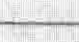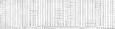

t ”

代偿机制改变

某些导致低血压的病因

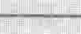LI，仆，幽

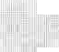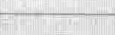－ 1 -－丁＿＿＿＿＿勹I开I| 1 －，仆，，气II 1 - ii巨', II

心输出量减低『 11:'11 异常的心脏节律＇I t'll i

:I: II

冰

1

“＇＇－ u，叫

:1

厂勹-1. III飞飞 --,I, a l'. I, l

因

病

锺损伤或功能障碍（例如心脏病发飞或病毒竿平心脏鲸膜疾病闹i栓塞

血管扩张 I III I ，酒精

'h1 • • ii

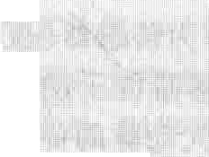

:1

血容量减少II'ii

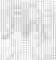

1 一些过敏性反应 11,,1'

某些抗抑郁药，如阿米替林 I|“臣呻

＇

降压药扩张血管（如钙通道恒怖剂1血管紧张素转换酶抑制剂，血管紧张素D受体捂抗剂，硝酸酣类）细菌感染＄发热引iIIIJ|'tII Ilil』,,I'll

钮损伤仅嚷尿病淀粉样变畛脊髓损伤),I "'",.",I ;; 11!',C· :,>,•"" ! C 

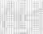 1 :：剂（如逃尿和氢氯叩嗦） I1:III II丑"'"

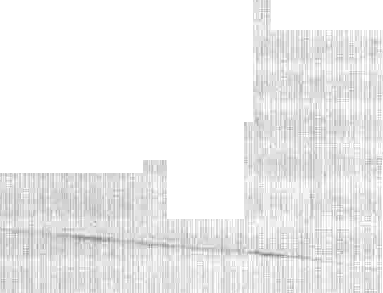

,,,,'!失血过多，出 过多

过妇卡尿（未经治疗的糖尿痴 ddison病患者的席见症状）

血液回流心脏受阻1 11:“1 怀孕期间11呈当妇女以某些位置平躺时，子宫阻迫页篮静脉（主要回收双腿静脉的血液）

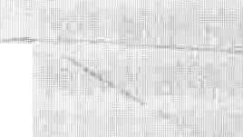 勹上：们I..: []使劲大便时或排尿或提升重物肘｝腹压增加 1 1 ;II -,“' II

调控血压的失脑中枢功 酒精 』

1中I

麟制11,'Ji』!?II!II:I` `l\ 1抗抑匐旷I，加」

II't I| |1 ，．一．一l



＇，I! ，飞，］，III]勹 1降压药如用基多巴ll可乐定

 』厂f· i d1何．IIf,1:Iih| II:iI,I lI1巴比妥类药物



自主神经系统受损1 1 淀粉样变性病

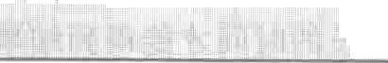

II !II:I, l』勹II':I, I,,I\iII卜II,I !lj'l,II』1;1『1令「，糖尿病，l｝. I}}



II:II}l iIl:H I

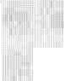 



，"'

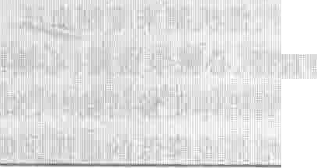I II /l



1,l

或11;111多系统萎缩：，（S加血ger综合征）＼，帕金森病

症状

当血压过低，第一个发生故障的器官通常是大脑。首先是因为它位于身体的顶部，血流量必须克服重力才能到达大脑。因此血压低时，特别是当人们站立，大多数人可能感到头晕或眩晕，有人甚至会晕厥。如果晕厥倒在地板上，会使大脑与心脏在同一水平。其结果是，血液可以流入到大脑无需克服重力，使大脑血液流量增加，有助于保护其免受损伤。但是，如果血压过低，脑损伤仍可发生。

低血压偶尔会导致气短或胸痛，因为心肌的血液供应不足（心绞痛）。当血压变得很低，所有的器官开始出现功能障碍，这种情况称为休克。导致低血压的疾病，可能会产生许多其他的症状，但这可能不是由千低血压本身。例如，感染可能会导致发热。

有些低血压症状发生于机体的代偿机制设法增加血压的过程中。例如，当小动脉收缩，流到皮肤、脚和手的血

液减小，这些区域可能会皮温下降和发钳。当心脏代偿时跳动更迅速，更有力，人可能会觉得心悸（感觉到心跳）。

晕厥

昏厥（晕厥）是一种突然的，短暂的意识丧失。围如果大脑功能受到干扰时发生晕厥。

眩晕和头晕常见，根据导致晕厥的原因不同，其他的症状亦可出现。

回医生可以应用直立倾斜试验和心脏功能的测试，以确定晕厥的原因。

通常情况下，平卧可使病人意识恢复正常，但相关性疾病可能需要处理。

晕厥是一种症状，通常是大脑短暂的供血不足，导致大脑血氧和其他营养物质供应不足所致。当人体代偿机制不能迅速代偿血压下降时，流向大脑的血液将减少。

．飞

｀

一．－－

第5 节低血压 247

`

病因

除非有普遍的脑功能紊乱，否则一个人不可能出现意识丧失。这种紊乱通常导致大脑的血流量减少。心脏疾病可以减少血液流向大脑，更常见的疾病是干扰正常的血液返回到心脏，这必然降低血液流向大脑（及身体的其余部分）。在极少数情况下，大脑基底部的血管疾病可减少大脑的血流量。虽然癫病发作—一一种大脑功能紊乱，可引起意识丧失，但并非晕厥。在医生没有仔细检查时可能无法区分晕厥和癫痛发作。

心脏泵功能障碍：如果心脏不能泵出足够的血液来维持正常的血压，晕厥可能会发生。例如，心脏节律异 常或心脏瓣膜疾病，可能会损害心脏的泵血能力。这种 疾病的人休息的时候可能会觉得正常。然而，他们活动 锻炼时会感到头晕或出现晕厥，因为锻炼时，心脏不能泵出足够的血液来满足身体对氧的需求增加。这种类 型的晕厥被称为劳力性晕厥。这些疾病在活动后可能 出现晕厥。在运动过程中，心率的增加不能够使心脏泵 出足够的血液来维待血压，或仅仅勉强维持。当运动停 止时，心率（和心输出 ）开始减少。然而，在运动过程 中肌肉血管扩张，以将更多的血液输入和输出肌肉，并 且血管维持扩张状态（肌肉的小动脉保持扩张，以帮助肌肉组织获得氧气和营养物质，静脉保持扩张，以排出在运动过程中产生的代谢废物）。心脏泵功能的减低.-再加上扩张小动脉和静脉，导致血压下降，最终产生晕厥。

一种称为肥厚型心肌病的心脏病也可以导致晕厥，

尤其往往在运动过程中发生。严重狭窄的主动脉瓣亦可产生晕厥。这些疾病可能会发生在年轻人以及老年人，特别是有高血压的人。如果不及时治疗，可能会导致死亡。

低血容量：血容量过低也可能会出现晕厥。低血容

量最显著的原因是出血。另一个原因是脱水，这可能是由于腹泻，出汗过多，液体摄入量不足，或排尿过多（这是未经控制的糖尿病或Addison疾病常见的症状）。在老年人中，使用利尿剂是脱水常见的原因，尤其是在温暖的天气里，或在疾病时，摄入足够的液体可能有困难。

（利尿剂有助千通过尿液形成来增加肾脏排出盐和水分，从而减少机体的液体容量。）

刺激迷走神经：刺激迷走神经（颈部，胸部，和小肠迷走神经）时，可能会出现晕厥。在迷走神经兴奋时．会降低心率，还会导致恶心，发冷，皮肤湿冷。这种类型的晕厥，被称为血管迷走性晕厥（血管反应性）。疼痛、恐惧、其他痛苦的经历（例如，由于看到血）、呕吐、大量排便、排尿均会刺激迷走神经。排尿期间或之后立即晕厥称为排尿性晕厥。在极少数情况下，因大力吞咽而导致的晕厥，亦可能由于迷走神经刺激所致。

回心血量减少：用力可导致晕厥，这是由于用力时回

流到心脏的血液量减少所致。通常情况下类似的用力比如咳嗽可导致晕厥（咳嗽性晕厥）。排尿或排便后晕厥

（排尿性晕厥），部分原因是由于紧张（除了刺激迷走神

经外）。老年男性因为增大的前列腺特别容易影响排尿，必须用力排空膀胱。举重时晕厥（举重运动员的晕厥）是因为运动时呼吸不充分的情况下试图上举或推重物所导致。

血压问题：当一个人坐起或站起来太快出现晕厥，被

称为直立（体位）性晕厥。这在老年人中尤为常见，是由体位性低血压导致的。体位性低血压发生时，重力使血液集中在腿部静脉，代偿机制中特别是血管收缩、增加心率等，不能充分的恢复血压水平。一个相关的晕厥形式称为＂阅兵场晕厥＂，发生在炎热的天气长时间站立时。如果腿部肌肉不活动，血液就不能够被泵回心脏。其结果是，腿部静脉的血液淤积，从而血压下降。

在老年人，进餐后血压下降过多（餐后低血压），可能会导致晕厥。

其他问题：呼吸急促（过度通气，或过度呼吸）可能

会导致晕厥，这可能是由于焦虑造成的。这种类型的晕厥，被称为“过度换气晕厥＂。过度通气使大量的二氧化碳从体内排出。二氧化碳的水平下降会导致大脑血管收缩，人可能会感到头昏或晕厥。

在极少数情况下，晕厥是由轻度中风造成的，轻度中风时，流向大脑的某一部分的血液（基底部）突然减少C中风性晕厥在中老年人非常常见。许多其他疾病，如红细胞减少（贫血）｀肺部疾病，血糖水平下降（低血糖症）和糖尿病均可导致晕厥，特别是在代偿机制受损时）

某些药物可能引起晕厥。其中包括许多用于治疗高

血压，心绞痛，心力衰竭的药物。这些药物的剂量必须仔细调整，防止血压下降太多。

症状

眩晕或头晕可能在晕厥之前出现，尤其是当人站立时。当人跌倒后，血压升高气往往是因为晕厥的病因已纠正，其他原因是人平卧时血液流向大脑，而无需抵抗重力。然而，起床速度太快，可能会使人再次晕厥。

当异常的心脏节律（心律失常）导致晕厥时，晕厥往往是突然开始，突然结束，有时晕厥发生前会感到心悸

（意识到心跳）。

当一个人突然坐起或站立时可能会出现血管迷走性晕厥。晕厥前往往出现恶心，全身无力，打哈欠，视物模糊和出汗，皮肤可能会变得湿冷，面色苍白，脉搏变得非常缓慢直至晕厥。

有预警症状并且逐渐发生和逐渐缓解的晕厥，往往

提示血液成分改变，如血液中的血糖下降（低血糖症）或二氧化碳水平的下降（低碳酸血症）。低碳酸血症往往是先在指尖和嘴唇周围出现针扎感。

248 第6章心脏和血管疾病





诊断

医生应尽力明确晕厥的原因，因为其中某些病因很严重。心脏疾病，如心脏节律异常或主动脉瓣狭窄，可能是致命的。如果是其他病因则不那么严重。

有时症状的特点向医生提示晕厥的病因。家属对晕厥发作的描述可能会有所帮助。值得关注的晕厥是发作时没有出现任何预警症状（特别是在劳累时），伴随呼吸困难或胸痛，或源于外伤，或在心脏或神经系统检查过程中发现异常。医生还需要知道其他病史和服药情况。

如果晕厥发生在情绪紧张的情况下，或在晕厥之前出现血管迷走性晕厥的症状（如恶心，出汗，皮肤湿冷，苍白），晕厥通常不严重，不必采取过度的诊断和治疗措施。

医生通常会行心电图(ECG)检查，它记录心脏的电活动，可以检测到潜在的心脏疾病。持续心电监护也可能需要，以确定晕厥的病因，此过程中，人佩戴的是小型电池供电设备(Ho1ter监测器），它记录了24小时或以上的心脏电活动，患者可以从事正常的日常活动。如果不规则的心脏节律与晕厥同时发作，两者可能有关但不一定就是病因。

其他措施，如超声心动图，它利用超声波产生的心脏图像，可以检测心脏是否有结构或功能异常。血液测试可能会提示是否有低血糖症或贫血。

癫病发作造成的意识丧失必须同晕厥相鉴别，因为其病因和治疗方法是不同的。为了区分两者，医生可能会使用脑电图(EEG），记录大脑的电活动。此外，癫痛发作后，意识的恢复要慢得多，因此而导致的嗜睡通常会待续至少10分钟。

为了确认一个可疑的病因，医生可能会尝试在安全的状况下模拟可能诱发晕厥发作的情景。例如让病人进行深快呼吸，同时心电监测其心率；轻轻按摩颈动脉窦

（颈内动脉的一部分，血压监测的传感器所在部位）。此处按压会暂时增加颈动脉窦内的血压，使机体误判为全身血压增高，颈动脉窦然后将信号发送到大脑来降低血

若心率太慢，可手术植入心脏起搏器（一个电子设备能刺激心脏搏动）来纠正，若心率过快，可以通过使用药物，尤其是仕受体阻滞剂（如阿替洛尔或美托洛尔）来减慢心率。如果有心律失常，可植入除颤器可帮助恢复正常的心律。其他原因引起的晕厥如低血糖和贫血是可以治疗的。如果血容量非常少，可给予静脉补液。心脏瓣膜疾病可考虑手术治疗。

###### 聚焦老龄化



穹乏 影响心脏的多种疾病均可导致低血

\\" 压，在老年人中，心脏疾病更常见，故老年人更易患低血压。 

心脏疾病使心脏泵血量减少，心肌功能减弱，从而导致低血压发生。感染、心脏瓣膜疾病、药物均可损伤心脏，影响心脏泵血功能。心包炎使液体包绕在心脏的周围，影响心脏的充盈和限制心脏的泵功能。

I 异常的心动过缓或心动过速均可导致低血压，若

心率非常慢（心动过缓），心脏则不能泵出足够的血液流向机体。若心率过快，比如出现心房纤颤，心室在每个心搏周期时间内无法充盈足够的血液，就不可能泵出足够的血液到机体。

I 某些用来治疗心脏疾病的药物如钙离子拈抗剂和血管转化酶抑制剂、利尿剂及帕金森病用药均可降

I低血压。

 在服用治疗高血压药物的老年人中，体位性低血

压很常见。老年人也更容易出现低血压，如排尿时意识丧失（排尿性晕厥），进食后低血压（餐后低血压）等。人体有很多的机制以帮助防止血压过低，但这些



代偿机制在老年人中明显减弱。

体位性低血压

压，这样可能会诱发头晕或晕厥。

体位性低血压是指当人站立时出现血压过度下降，

通常倾斜试验用来确定晕厥的病因。将测试者固定在一个监测台上，将监测台从平卧到直立倾斜，直至该测试者几乎站立。整个过程持续约45分钟。在测试过程中连续监测血压和心率。如果血压不降低，则给予异丙肾上腺素（一种刺激心脏药物），并重复上述试验。使用这种药物会使试验更敏感。

治疗

通常情况下，平躺可使意识恢复。提高双腿可以加快意识恢复，因为可增加血液流向心脏和大脑。如果病人坐起太快或柱拐杖站起或改变为一个不正确的体位，则可能再次发生晕厥。因此，病人应该保持平躺，直到完全恢复。

导致大脑血流量减少，并出现头晕或晕厥。

当一个人坐起来或突然站立时，眩晕或头晕是最常见的症状。

测量人的坐位与站位血压，可能会发现体位性低血压。

当病因不能治愈时，要教导患者慢慢站起来，并多喝

水。体位性低血压在老年人中尤为常见。

体位性低血压不是一种特殊的疾病｀而是人体无法代偿血压的快速变化。当一个人突然站立，重力使大约一品脱的血液淤积在腿部的静脉和下半身。其结果就是返回到心脏和由心脏泵出的血液减少，出现血压下降。通常情况下，机体对血压下降迅速反应：心脏跳动更快，

* l. r

｀

第55节低血压＿249

更有力，以增加心输出量，小动脉收缩以增加血流阻力。如果这些代偿机制出现障碍或代偿过于缓慢（这两种变化常常发生在老年人），则可能发生体位性低血压。

｀

病因

任何干扰调控血压的代偿机制的情况均可导致体位性低血压。这些情况包括许多疾病和药物，以及正常的与年龄有关的变化，

当人站立时，在某些情况下影响心脏功能，使其不能增加足够的心输出量会导致体位性低血压的产生。这个问题可由心脏疾病，如心脏节律异常和心脏瓣膜疾病引起。此外，老龄化，亦会使人站立时机体不能增加足够的心率来影响心输出量。

在某些情况下会因为血容量减少出现体位性低血压。如用来治疗高血压的利尿剂，可通过利尿将液体排 出体外，从而降低血容量。给予利尿剂，特别是强效、高 剂量的利尿剂，是体位性低血压的常见原因。血容量减 少的其他原因包括出血和因严重呕吐，腹泻，出汗过多，或排尿过多（这是未经处理的糖尿病或Addison病的常 见症状）出现过多液体流失。在老年人中，疾病过程中脱水是一种常见的导致低血容量从而产生体位性低血压原因。患病的人若没有辅助则可能无法获得足够的液 体。此外，在患病过程中，腿部肌肉不经常使用，因此，血 液涨留在腿部静脉池而不是被泵回心脏。因为静脉池形＿＿成，返回心脏的血容量减少｀从而降低血压。

在某些情况下扩张小动脉和静脉会导致体位性低血压。扩张小动脉（血管扩张剂）的药物可引起体位性低血压。他们包括硝酸酷类，钙离子通道阻滞剂，血管紧张素转换酶(ACE)抑制剂．血管紧张素Il受体拈抗剂，a受体阻滞剂，酒精和抗抑郁药。

某些疾病，如糖尿病，淀粉样变性，和脊髓损伤可能会损坏调节血管直径的神经。此外，体温升高时会出现静脉扩张，例如．温暖的天气，温暖的房间，或穿过多的衣服，发热也有这样的效果。疲劳，运动（导致血管扩张）或进食过多的膳食消化时（需要增加血液流向肠道内），可导致体位性低血压。

症状和诊断

大多患体位性低血压的患者当他们从床上突然起来或坐很长一段时间后站立时会出现衰弱无力，头晕，眩晕，意识模糊或视物模糊。若患者劳累运动、饮酒或进餐过饱时症状更糟。大脑的血流量严重减少时，可能会导致人晕倒，甚至出现抽搞。

这些症状表明存在体位性低血压。如果当人站立时血压明显下降，当平卧时血压恢复到正常，即可以确认诊断。这时医生应寻找体位性低血压的原因，因为治疗和预后取决于病因。

治疗

即使不能明确体位性低血压的病因，采取某些措施

往往可以减少或消除症状。例如，易感人群不应该迅速坐起或站起来，或长时间保待站立。他们应慢慢地坐起或站起来。穿着合身的及腰的弹力袜可以帮助减少静脉血液在腿部猪留。如果因为长期卧床产生体位性低血压，每天逐渐增加坐起来的时间，可能有所帮助。

一些措施可以帮助维持血容量。体位性低血压的人应该多喝水，而饮用酒精含量很少或完全不含酒精的饮料。告诉那些没有心力衰竭或高血压的患者多食用富含盐的食物或进食盐片，但对这样的病人，医生必须要对其进行观察，因为某些人，特别是老年人，高盐饮食可导致心力衰竭。对于有严重症状的患者，服用有保钠生物活性的激素，如氮氢可的松，可以增加血容量。然而，使用这种激素会增加心脏衰竭的风险，特别是对老年人和有心脏疾病的人。使用氛氢可的松可造成钾丢失，因此补充钾元素是必要的。米多君可考虑与氮氢可的松同时服用，有助于防止血压下降。米多君收缩小动脉，从而降低了储存血液的能力，并增加血流阻力。

如果这些措施无效，其他的药物（如时1 洛尔和可

乐定）可通过不同的方式发挥作用，可能有助于缓解体位性低血压患者的症状。然而，对某些老年人而言，这些药物的副作用带来的风险可能会限制其应用。

餐后低血压

餐后低血压是指进餐后血液下降过低。可能会出现头晕，头昏，跌倒。

医生测量进餐前后血压来，诊断餐后高血压。少量多餐、低碳水化合物饮食可能有帮助。

多达三分之一的老年人有餐后低血压发生，但几乎从来没有在年轻人发生。因为餐后低血压更容易发生在有高血压或相关疾病损害了控制自主神经系统的大脑中枢（调节身体内部机能）的患者。这种疾病的典型例子

是帕金森氏病多系统萎缩综合征(Shy-Drager综合征）

和糖尿病。

肠道消化食物需要大量的血液。餐后当血液流向肠道需要心率的增加和身体的他部位的血管收缩，以维持血压。然而，在一些老年人，这样的机制代偿可能是不够的。血液正常流向肠道，但是心率不能够充分增加，血管不能够充分收缩，其结果就是血压下降。

餐后低血压可引起头晕，轻度头部不适，晕厥和跌倒。如果年纪大的人进食后出现这些症状，医生测量其三餐前后血压，明确诊断是否为餐后低血压。

有餐后低血压症状的患者不应该在餐前服用降压药，应在餐后平卧。服用较小剂量的降血压药物和减少进食量，低碳水化合物饮食可能有助于减少这种疾病的发生。对于某些人来说，饭后散步有助于改善血液流动，

250 第6章心脏和血管疾病

但血压下降时就必须停止散步。

在餐前服用某些药物可能对餐后低血压有所帮助。比如，非肖体抗炎药(NSAID)有湘盐作用，从而增加血容量。咖啡因会导致血管收缩。咖啡因应只早餐前服用，

这样，睡眠是不会受到影响的，也有助于保持对咖啡因作用的敏感性。对于有严重症状而对其他治疗措施无效的住院病人，注射药物奥曲肤会有助千减少肠道内的血液流量。



第56节

休 克

休克是指血压值很低以至于威胁生命的状态。

休克有多种原因：低血容量（低血容量性休克）、心脏泵功能不全（心源性休克）、血管过度地扩张（血管源性休克）。

当休克的病因是低血容量或泵功能不全时，患者可表

现为昏睡、嗜睡或意识模糊、皮肤湿冷、肤色发蓝或苍白。

当休克是由于血管过度扩张引起时、症状有所不同，

皮肤温暖、潮红，脉搏强而有力，而不是脉无力。

当患者处于休克状态时，应予保暖、抬高下肢，并静脉补液，吸氧，有时还需要应用药物维持血压。

在美国，急诊科对休克病例的报告每年超过] (XX) (XX)

例。当一个人的血压降得非常低时就会进入休克状态。当血压过度降低，机体的细胞就不能获得足够的血供，也就不能得到足够的氧供。这样就造成了细胞损害，包括脑、肾脏、肝脏和心脏在内的脏器就会停止正常的功能。如果不能立即恢复血液灌注，这些器官可能发生不可逆的损害或坏死。若损害或死亡的细胞数量过大，则器官会发生衰竭，甚至导致患者死亡。处于休克状态的患者需要立即急症处理。除此之外，另外一种不同性质的休克则是由情绪应激引起。

病因

休克有多种原因：低血容量（低血容量性休克）、心脏泵功能不全（心源性休克）、血管过度地扩张（血管源性休克）。

低血容量性休克：低血容量造成心脏每搏回心血量

减少，因此每搏的心输出量也下降。血容量下降的原因可以是严重出血、体液的过度丧失或是不太常见的液体摄入不足。快速失血可以是因为体表的出血，如车祸，也可以是体内的出血，如胃溃疡或肠道溃疡、血管破裂或异位妊娠（宫外孕）的破裂。严重烧伤，胰腺炎，肠穿孔，严重腹泻，肾脏疾病或过度使用拌利尿剂（增加尿液的生成）而引起体液而非血液的过度丢失。活动不便（如严重的关节疾病）或智力障碍（如Alzheirmer病）的患者尽管感到

｀

饥渴但可能无法获得足够的饮水而造成液体摄入不足。心源性休克心脏泵功能不全也能造成心脏每搏输

出量的减少。心脏病发作或肺栓塞均可引起心脏泵功能不全，其他原因包括瓣膜功能不全、室间隔穿孔、心律失常或心包填塞。

血管源性休克：血管的过度扩张增加了血管容掀，使

血流阻力下降导致血压下降，引起所灌注细胞血供减少。血管极度扩张可由严重的过敏反应（过敏反应）、严

重的细菌感染（由感染导致的休克称为感染性休克）｀药物过量或中毒或脊髓损伤或脑损伤引起。不同原因导致血管扩张的机制各不相同，例如脊髓损伤导致休克是因为维持血管张力的神经受损，而感染性休克是由于细菌释放的毒素可直接引起血管扩张。

你知道吗.t....

休克时血压非常低寺往往不能被袖带式血压计测量出。休克对突然发生的应激事件通常没有反应。

．

临床表现与诊断

低血容量或心脏泵功能不全导致休克的临床表现是相似的。前驱症状为昏睡、嗜睡或意识模糊、皮肤湿冷、肤色发蓝或苍白。按压皮肤时，肤色恢复较慢，皮肤下蓝色血管清晰可见，休克若非过缓性心律失常所致，则脉搏细速。通常情况下人不会完全没有感觉，一般会感到头晕呼吸变快，但在临终时呼吸和脉搏可同时减慢，血压逐渐下降至难以测量，最终导致死亡。

当休克是由于血管过度扩张引起，症状有所不同，尤其在早期，皮肤是温暖而潮红的，脉搏强而有力，而不是微弱无力。但是之后，血管过皮扩张也可以引起皮肤湿冷且出现嗜睡。

在休克的早期，特别是感染性休克，患者缺乏症状或

要仔细观察才能发现。在老年人，唯一的症状可能是意

一』上

..,. ..

、｀

第57节心力衰竭 25].

识不清。之后出现血压降低，尿量减少（肾灌注减少），代谢产物在血液中蓄积。

预后与治疗

如不及时治疗，休克可导致死亡。而给予治疗，其预后与原发病因、伴随疾病、治疗前休克持续时间及治疗的类型相关。无论治疗与否，严重的心脏病发作引起的休克或是感染性休克，特别是老年患者，其死亡率相当高。接触休克现场的第一个人应采取一系列措施，包括

呼救、争取更多的援助。处于休克状态的人应该被保持卧位并保暖，腿部上抬30~60cm以促进血液回流心脏。有出血者应立即止血。要检查患者的呼吸，将患者头部偏向一侧，以避免呕吐物误吸。禁止口服任何药物，不要经口喂食任何东西。

当急救人员赶到后，可以提供面罩给氧或机械辅世］

通气。以最快的速度迅速补液、升压治疗。如果有出血，应立即输血治疗，若来不及进行交叉配血，可先输注RH阴性的O型血液。如果需要给予药物，则通过静脉给予。一般不使用阿片类药物及镇静剂，因为可能会引起血压下降。

对于血管过度扩张引起的休克患者可以给予收缩血

管的药物，例如过敏性休克应给予肾上腺素，而其他原因的可给予小剂量的多巴胺。还要针对血管扩张的病因进

行治疗，例如对千细菌感染要给予抗感染治疗。

如果出血、液体丢失的原因持续存在，或因心脏病发作以及其他原因引起的血容量不足或低灌注，未得到及时治疗，则休克的状态无法纠正。收缩血管的药物虽然能增加大脑和心脏的血液供应，但只能短期应用，因为他们会减少身体其他组织的供血。

心脏泵衰竭引起的休克，应尽量改善心脏功能。积

极纠正异常的心率和心律，必要时进行扩容治疗。阿托品可增加心率，同时可应用其他药物增加心肌收缩力。

如果休克是由于心脏病发作引起，而且休克在紧急治疗后仍持续存在，可置入主动脉内球囊反搏泵临时纠正休克。在这种治疗后，可能需要进行急诊经皮冠状动脉腔内成形术(PTCA)或冠状动脉旁路移植术。通过开放阻塞的冠状动脉（给心肌供血的血管），急诊PTCA可以改善心脏的泵功能而逆转休克。若未进行急诊PTCA术或冠状动脉旁路移植术，则要尽早给予溶栓的药物，除非患者有应用溶栓药物的禁忌证，如溃疡出血或近期发生的脑卒中。

如果休克是由于心脏瓣膜功能不全或室间隔破裂引

起，则需要进行外科手术。

如果是由于心包填塞引起休克，可进行心包穿刺排出心包腔内的液体。

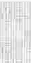

心力衰竭

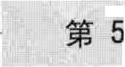

节 怜

**．**哺

11.7

I

心力衰竭是心脏泵功能不全的一种疾病，它会导致血流减慢，静脉和肺淤血以及其他导致心功能下降的表现。

多种心脏疾病都可导致心力衰竭。

：』起初，许多人都不会表现明显症状，随着病情进展，几天到几个月之后，就会表现呼吸困难以及虚弱。

臣医生常常会通过以上症状来诊断心力衰竭，但是程序

上，往往会用超声心动图来评价心功能。

国医生常常会集中精力治疗引起心力衰竭的病因，改变生活方式，以及通过药物治疗和手术或其他干预方式治疗心力衰竭。

心力衰竭能发生于任何年龄，即使儿童也不例外，尤

其是那些先天性心脏病患者，但是，心力衰竭仍然在老年人中更常见，因为老年人更有可能因为心肌受损和年龄相关性心脏改变，而导致心脏泵血功能下降。心力衰竭发生率大约为1%，这可能因为人们的寿命更长，还有可

能在某些国家，一些引起心脏疾病的危险因素（例如，吸烟、高血压、高脂饮食）正在影响更多的人。

心力衰竭并不是意味着心脏活动停止，而是指心脏

不能保持它的正常做功能力，不能泵出足够的血液维持组织灌注。显然，它的定义被简单化了。其实心力衰竭非常复杂，并不能被简单的定义，它包括许多复杂的原因表象形式和结果等。心脏功能是泵血。＂泵“有两个方面：一是移动液体进入另一地方（心脏将血泵入动脉）；二是将液体从某处抽出（心脏将血液从静脉抽出，如同一水泵将水从地下室抽出一样。）当心脏泵血功能不足时心力衰竭就发生了。作为这一结果，心脏经动脉系统输出的血流减少，同时从组织经静脉回心的血流受阻，并导致静脉和组织充血。这就是为什么心力衰竭称之为充血性心力衰竭。

通过肺进入左心的血液积聚时引起肺淤血，降低肺

功能，并引起呼吸困难。通过从身体外周进入右心的血

252_ 第6章心脏和血管疾病

液积聚引起身体其他部位淤血和液体淤滞（即水肿），比如下肢水肿、肝脏肿大。心力衰竭通常涉及左心和右心，但是它们受累的程度可能不一致，在此种情况下，心力衰竭通常被描述成右心衰竭或左心衰竭。

心力衰竭时，心脏不能泵出足够的血液以适应身体

对氧和营养物质的需要。因此，肢体肌肉可能会很快疲劳，肾功能亦可能出现异常。正常的动脉血压能确保肾脏从血流中将液体和废物滤过到尿中去，在心泵功能不足时，导致血压下降和肾功不全，肾脏不能从血液中滤掉

多余的水分，因此，血液中的水分增加，衰竭的心脏工作量又增多了，形成恶性循环，最终心力衰竭越来越严重。心力衰竭的类型：心力衰竭有两种表现形式：收缩功

能不全（它是最常见的类型）和舒张功能不全。一些患有心衰的患者通常既有收缩功能不全也有舒张功能不全。

在收缩功能不全时，心脏收缩乏力，不能将回心血量

相应的泵出，因此，许多血液留滞在心室，进一步淤滞在肺部、静脉或两者皆有。

心力衰竭 泵出和充盈障碍

正常情况下，心脏舒张，血液充盈（在舒张期），然后收缩泵出血液（收缩期）。心脏最主要的泵血部位是心室。

由收缩功能障碍产生的心力衰竭通常是由于心

脏不能正常收缩而致。它可接受血液的充盈，但是由千心肌衰弱或瓣膜功能异常，它不能将心腔内的血液充分泵出。结果，泵到肌体和肺部的血量减少，并且，心室常常扩大。由舒张功能不全导致的心力

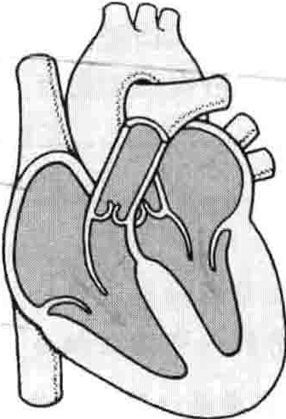正常

衰竭是在由于心肌壁僵硬和增厚情况下心脏不能正常充盈所致。结果，血液淤滞在左房和肺血管内导致淤血。虽然心脏可以泵出正常比例的充盈血液

（但是泵出血液的总量可能会减少）。

心腔内总是含有血液，但每次心跳进出心脏的血液量可能不同。进出心腔的血量差异由箭头的粗细表示。

收缩功能障碍 舒张功能障碍

右心房

右心室

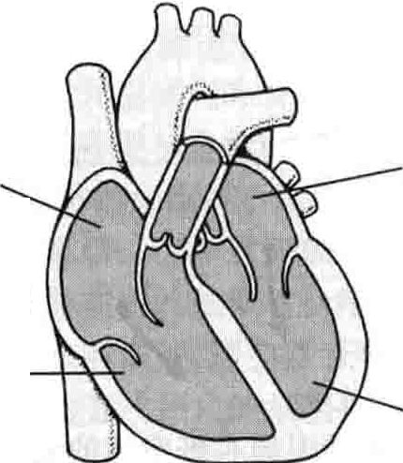心室正常充填血液

矗

缩出

收顷

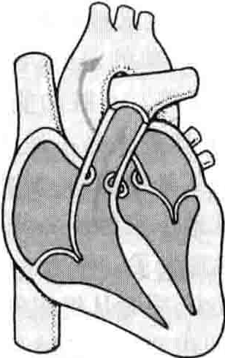

心室泵出约60％的血液

左心房

左心室

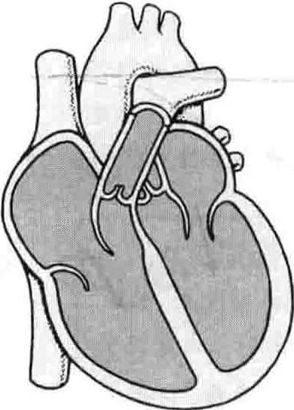扩大的心室充填血液

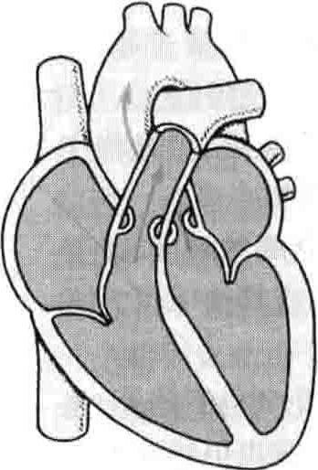

心脏泵出少千

40%~50％的血液

僵硬的心室充盈的血液比正常的少

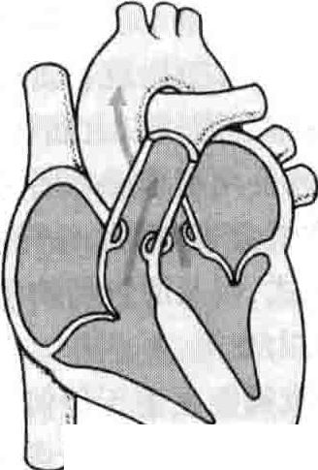

丿＼

心脏泵出约60％的血液但仍低千正常血量

一＇－

｀

.....一

第57节心力衰竭 253

`

在舒张功能不全时，心脏僵硬，不能在收缩后正常地舒张，即使心脏能从心室泵出正常比例的血量，但是，舒张功能受损的心脏不能从静脉系统获得足够的血量充盈心室。最终与收缩功能不全相似，回心血液淤滞在肺或静脉系统中。常常两种形式的心力衰竭同时发生。

病因

任何直接和间接影响心脏的疾病均可导致心力衰竭。一些疾病迅速地引起心力衰竭，而另一些则需要多年时间。某些疾病引起收缩功能下降，削弱心脏泵出血液的能力，另外一些疾病则可引起舒张功能障碍，削弱了心脏充盈血液的能力。还有一些疾病，如高血压和心瓣膜病，则可引起两种类型的功能障碍。

收缩功能不全：引起收缩功能不全的疾病可能会损坏整个心脏或心脏的某一区域。因此，心脏便不能正常的收缩。许多情况下，是多种病因结合导致的心力衰竭。

冠状动脉疾病就是一个常见的导致收缩功能障碍的

原因。因为心肌细胞收缩需要氧，而冠状动脉病变时流 到心肌细胞的富含氧的血流减少了，因此它就能损害大面积的心肌细胞，冠状动脉供血减少能引起心肌梗死，损 害相应区域的心肌细胞，使这个区域的心肌不能正常收缩。 -

心肌炎是由细菌、病毒或其他感染所引起的，它能损

害全部或部分的心肌，因此可以削弱心泵功能。有些用于治疗癌症的药物和毒素（如酒精），也会损害心肌。一些药品，如非褂体抗炎药，可能会引起机体液体溜留，从而增加心脏的负荷，并且导致心力衰竭。

心瓣膜病是指狭窄的瓣膜阻碍了血流通过心脏，或瓣膜反流，可以引起心力衰竭。瓣膜狭窄和反流能明显加重心脏负荷，长此以往，心脏会增生肥大，泵血功能下降。心脏内部的心室之间的再循环增加了心脏的工作量，可能引起心力衰竭。

影响心脏的传导系统的疾病，改变了心脏的节律

（特别是心跳快或不规则）亦能引起心力衰竭e当心脏跳动不正常时，泵血便不充分了。

一些肺部疾患，如肺高压，或许改变或损害肺血管床，因此，心脏不得不更加努力工作以泵血入肺动脉。肺高压可导致肺源性心脏病，在这种疾病中，泵血入肺的右心室扩大，最终导致右心衰竭。

数个小血栓或一个大血栓突然完全地阻塞了肺动脉，也会使得泵血入肺动脉变得异常困难。大的血栓能立即引起生命危险。由于将血液泵入阻塞的肺动脉需要做更多的功，引起右室肥大、右心室壁增厚，最终导致右心衰竭。

间接影响心泵功能的疾病还包括贫血、甲状腺功能亢进、甲状腺功能减退、肾功能哀竭。红细胞包含有血红

蛋白，它能从肺摄取氧，然后输送到身体组织，贫血时，降低了血液运载氧的能力，因此为了向组织提供相同量的氧，心脏必须做更多的工作。甲状腺功能亢进时，心脏过度受到刺激而跳得太快，以至千在每一个心动周期中它不能正常地排空心室，而甲状腺功能减退时，甲状腺激素水平降低了，结果，所有的肌肉，包括心肌都变得衰弱了，因为肌肉的正常收缩有赖于甲状腺激素；肾衰竭时会增加心脏负担，因为肾脏不能从血液中滤过多余的水分，心脏不得不负荷更多的血液，最终心脏不能长期维持这种状况，于是心力衰竭便发生了。

II.你知道吗｀..',.俨

心力衰竭并不意味着心脏停止跳动了。它是指心脏不能胜任它的工作。

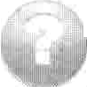

心力衰竭通常是一种慢性疾病，生活方式的改变可以使症状得到改善，心功能得到好转。

舒张功能不全：高血压控制不佳是舒张功能不全最常见的原因。高血压加重心脏负荷是因为必须较正常情况下更加有力的收缩才能将血泵入主动脉以对抗升高了的血压。最终，心室壁增厚而变得僵硬。僵直的心脏不能快速充盈或充盈不全，每次收缩时较正常情况下只能泵出更少的血液。糖尿病会引起一些改变而让心室壁变得僵硬。

随着年龄的增大，心室壁也会逐渐变得僵硬。高血压伴糖尿病是老年人中最常见的，年龄相关性心室壁僵硬在合并两者的基础上，更容易使老年人发生舒张性心力衰竭。

心力衰竭亦可能由那些引起心壁僵硬的其他疾病引起，例如浸润性疾病和感染性疾病。在淀粉样变性中，淀粉样物质，一种在正常人体中并不出现的蛋白渗透到身体各个组织器官，当它进入心室壁时，心室壁会变得僵硬，却终导致心力衰竭。在热带国家，寄生虫进入心肌后会导致心力衰竭。即使年轻人也不例外，某些心瓣膜疾病，如主动脉狭窄时，会阻碍血液流出心脏。这一结果会导致心脏负荷增加而变厚，而舒张功能不全开始出现，最后收缩功能不全亦发生了。在心包炎发生时，心包膜会变得僵硬，阻止正常的心脏充盈和泵血。

代偿机制

对于心力衰竭，机体可有数种机制来代偿。机体的应激包括应对心力衰竭的第一反应是释放肾上腺素和去甲肾上腺索。例如，在心脏病发作导致心脏受损时，这些激素会立即释放出来。肾上腺素和去甲肾上腺素可使心脏跳得更快和更加有力，这使得心输出量增加，可以部分和临时地代偿心脏受损的泵血功能。

254 第6章心脏和血管疾病

原因，例如长期高血压和心脏病发作（冠状动脉疾病引起）。

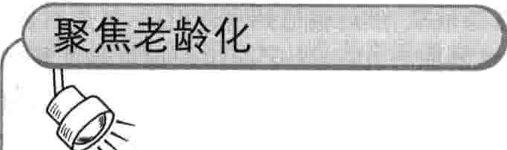

老龄化本身并不导致心脏衰竭。但

＼＼

是，老年人更可能拥有心脏衰竭最常见的

这些疾病可以从两个途径导致心脏衰竭。它们可以引起心脏的充盈受限或射血减少。老年人中，充盈受限（称为舒张性心力衰竭）和射血减少（称为收缩性心力衰竭）都很常见。

充盈问题通常发生在心室壁变得僵硬。导致心室血液不能正常充盈，射血减少。随着人们年龄的增长，心脏肌肉会变得越来越僵硬，使心脏充盈受损更易发生。高血压会导致心肌肥厚僵硬从而影响心脏的充盈。

充盈减少原因不只是心脏肌肉僵硬。心房颤动

（一种老年人常见的心律失常），心房跳动加快且不规则也可能是原因之一。因为心房不能把足够的血液射进入心室。老年人如果突发房颤可能会导致心脏衰竭。

泵衰竭通常是发生在心脏肌肉受损时C受损的心脏泵血减少，造成心脏内部压力增加，心脏的心室扩大。对中老年人来说心脏受损最常见的原因是心脏病发作（由于冠状动脉堵塞）。心脏瓣膜疾病也能引起泵衰竭。

主动脉瓣狭窄（一种心脏瓣膜疾病），是左心室和主动脉之间的开口（主动脉瓣）狭窄。导致心脏的泵血困难。主动脉瓣狭窄是中老年人心脏衰竭的常见原因。

如果肺疾病如肺气肿或疤痕（肺纤维化）已经存在很长一段时间，肺动脉压就会升高。导致血液很难从右心室泵入肺。



对那些无器质性心脏病的人来说，可通过释放这类激素而临时增加心输出量而获得益处。而对于有慢性心力衰竭患者，这种反应会导致已经受损的心脏承担更多的负荷，长此以往，过度的负荷会导致心功能进一步恶化。

心力衰竭另一个主要代偿机制是机体通过肾脏降低对盐和水分的排出。保留盐分和水分而不是将其排泄到尿中，可以保持血容量而有助千维持血压。然而，高血容量可以牵张心肌细胞，加大心腔的容积，特别是泵血心腔的心室容积。受到拉伸的心肌细胞越多，心脏收缩的力量越大。起初，这种机制会改善心功能，但超过一个临界点，牵张不再起作用，反而会削弱心脏的收缩功能（如同一根橡皮筋被过度拉伸一样），最终心力衰竭恶化。

另一个重要的代偿机制是增加室壁厚度。如同胧二头肌在数月的负重训练后变得强健一样，当心肌需加大工作量时，心壁会增厚。起初，增厚的心壁会收缩得更有力，但增厚的心壁逐渐变得僵直，引起舒张功能减退，最终收缩功能亦衰退，导致收缩功能障碍。

临床表现

心力衰竭的表现开始可以很突然，特别是当病因是心脏病发作时。然而对大多数人而言，第一次出现心脏问题时，没有什么症状，数天至数月或数年后逐渐出现症状。最普遍的症状是呼吸短促和疲乏，但是，对老年人而言，往往会引起一些模糊的症状，譬如嗜睡精神错乱和定向障碍等。心力衰竭可以稳定一段时期，但常常会缓慢而隐伏地进展。

右心衰竭和左心衰竭会出现不同的症状。尽管左右心力衰竭可以同时出现，但一侧的心力衰竭通常会是主要的。最终，左心衰竭会引发右心衰竭C-右心衰竭的主要症状是液体游留和足踝、腿、肝脏、腹部水肿。什么地方出现液体游留取决于额外的液体游留量和重力的影响。如果一个人处于站立位，液体会在下肢沛留，当处于卧位，液体通常会在背部游留Q如果液体量是足够多，就会游留在腹腔。液体滞留在肝和胃部会引起恶心、纳差，最终导致营养吸收不良而出现消瘦与肌肉萎缩。这种情况称之为心源性恶病质。

--左心衰竭时液体滞留在肺部，引起气短。起初，气短只发生在活动时，心力衰竭加重后，轻微活动甚至休息时均出现气短。因为重力导致更多液体进入肺部，所以严重左心衰竭病人平卧时出现气短，出现端坐呼吸，这种病人经常睡梦中惊醒，发生喘息，称之为夜间阵发性呼吸困难。坐位时一些血液引流至肺底部，呼吸困难可以好转。当进行体力活动时，左心衰竭的人会感到疲乏和虚弱，因为他们的肌肉得不到足够的血液供应。

急性肺水肿时，大量血液突然聚集在肺部，引起严重的呼吸困难，呼吸急促，皮肤发组，烦躁不安，甚至窒息。一些人出现严重的呼吸道痉挛和喘息，称之为心源性哮喘。虽然与哮喘相似，但发生机理不同。急性肺水肿是一种危及生命的急症。

心力衰竭严重时，可能会出现陈－施氏呼吸。在这种呼吸模式中，会出现快速而深大的呼吸，然后变浅，然后停止数秒钟。出现陈－施氏呼吸，是因为流经大脑的血流减少，导致控制呼吸中枢的相应大脑区域没有获得足够的氧所致。

当心脏不能将心腔内的血液充分泵出时，心脏内的血液因为血流缓慢而形成血栓。血栓可能发生破裂，变成栓子，随血流散布到全身，部分或完全阻塞动脉，当栓子阻塞了大脑动脉，便发生卒中。对于严重心力衰竭的患者脑力下降是普遍现象，尤其是老人，需要仔细的评估和治疗。

，一

｀｀

-,-

第57节心力衰竭 255

，

诊断

医师通常在症状的基础上推测有否心力衰竭，诊断来自体格检查的结果，包括细弱而快速的脉搏、降低的血压异常的心音、肺水肿（听诊）、扩大的心脏、怒张的颈静脉、肿大的肝脏、腹部或下肢肿胀，胸部X线能显示扩大的心脏及肺水肿。

医生经常用仪器评价心功能，心电图通常用来判断

有无心律不齐、心璧增厚和是否有梗死发作。超声心动图通过声波来产生心脏的影像，是评价心功能包括心输出量及心瓣膜功能的最佳方法之一。

·它能显示心壁是否增厚和舒张功能是否正常。

·瓣膜功能是否正常。

·心脏收缩是否正常

·是否有局域性室壁收缩异常。

超声心动图通过让医师测量室壁厚度及射血分数从而用于判断心力衰竭是否由于收缩或舒张功能障碍所引起。射血分数(EF)是评估心功能时的常用指标，即每次心动周期中，心室射出血量占心室容积的百分比，正常左室大约为60%。如果EF下降了，有可能是收缩功能不全，有心衰症状而EF正常或升高，则有可能是舒张功能不全。

其他检查，如核素显像、磁共振、CT或心导管术，可 以用来判断心力衰竭的原因，很少的清况下，当医师怀疑．一弥漫性疾病（如淀粉样变性时）或细菌性、病毒性或其他 感染所致的心肌炎时，心肌组织活检也是必要的。

预防

预防心力衰竭包括在导致心力衰竭之前，预防引起心力衰竭发生的因素。包括：膜瓣异常，心腔之间的联系异常，冠状动脉堵塞，高血压，感染｀甲状腺功能异常，贫血，以及酒精中毒等。

治疗

治疗心力衰竭有很多种方法，可以通过治疗引起心力衰竭的病因，改变生活方式，药物治疗等。

常规方法：尽管对大多数人而言，心力衰竭是一个慢

性疾病，但是仍然可采取措施来提高运动耐量，改善生活质量，以及延长寿命。通过影响患者以及他的家庭成员，让他们学习关于心力衰竭的知识，因为更多的照顾都来源于家庭。尤其是，他们应该知道怎样去辨别心力衰竭发生的前驱症状，，并且意识到面对这一情况应该采取的行动（譬如，加大利尿剂的剂量或者联系医生）。

定期随诊及接受医师或接受经过心力衰竭培训的专业执业人员的检查是治疗的关键。因为心力衰竭会突然恶化。例如，护士会定期通过电话询问心力衰竭患者的体重及症状的变化。她们能决定这名病员是否需要就诊。

人们也可以去专业的心力衰竭治疗诊所。在这些诊所里有治疗心力衰竭的专业医生、经过专业培训的护士

以及其他卫生保健从业者。例如，药剂师，营养学家，照顾心力衰竭的患者的社会服务义工。这些诊所可以通过确保患者接受最有效的治疗来减少病症，减少住院开支并提高生活质量。这些治疗只是补充而不是替代初级保健医生提供的治疗。

对于患有心力衰竭的患者，在服用新药即使是非处方药之前，都需看医生并进行检查。许多药物（包括用于治疗关节炎的药物）都可以引起水钠游留，一些其他药物还可能引起心功能减退。忘记服用必要的药品是症状加重的一个常见原因，患者应该有一种方法可以提醒他们按时服药。

治疗病因：如果病因是二尖瓣狭窄或反流性瓣膜病

时，通过外科手术可以纠正。冠状动脉的阻塞则可以通过药物、手术或血运重建术来纠正。抗高血压药可控制高血压，抗生素则可消除感染，治疗胃溃疡或使用铁剂则可纠正贫血。药物、外科手术或放射性治疗能控制甲状腺功能亢进，甲状腺激素则可用于治疗甲状腺功能减退。

改变生活方式：通过改变生活方式，可以减轻心力衰竭的症状，改善功能状态。

心力衰竭患者应保待适宜的体力活动，尽管他们运

动不能进行得太剧烈。轻度心力衰竭患者应在医师指导下进行体育锻炼。而严重心力衰竭患者则需要受到专门训练的助手监视下在心血管康复器械上进行锻炼。

有心力衰竭和肥胖的患者，活动时心脏负荷更大，会

加重心力衰竭，这类人必须采纳一种控制体重的饮食。抽烟会损害血管，增加心梗的风险。酗酒也直接对

心脏产生毒害。因此，抽烟和饮酒能使心力衰竭恶化，必须戒掉。

锻炼、减轻体重、戒烟如同控制糖尿病，降低胆固醇

一样，都可以减少冠脉疾病的风险。

饮食中过多的盐能引起水钠游留，可以抵消增加液体排出的药物（如利尿剂）和减轻水钠游留药物的作用。因此，食用过多的盐会加重症状。几乎所有的心力衰竭患者均应限制食盐和较咸食物的摄入。包装食物中盐的含量可以从标签中得知。严重心力衰竭的患者通常也被详细的告诉如何控制盐分的摄入。控制盐类摄入时病员通常不必限制水分的摄入，除非他们水涨留也很严重。但过量饮水也不提倡。

一个简单可靠的检查身体是否有水滞留的方法就是

每天测体重。医师经常要求心力衰竭患者每天尽可能准确地测量体重，一般选在清晨病员起床及小便后，进早餐前，在每天同一时刻，用同一个秤，穿同样的衣服，每天记录。这样就能很早发现心力衰竭发展的趋势。每天体重增加超过1kg是液体游留的早期警告信号，待续迅速的体重增加（如每天1kg），说明心力衰竭在恶化。

许多限盐的患者仍然有水肿，坐位时，应将肿胀的腿

抬高放在凳子上，这种体位有利于身体重吸收和排出多

256第6章心脏互0血管疾病

余的水分。有些人需要穿着长长的弹力袜以防止下肢水肿。如果出现肺部淤血，高枕卧位有助于睡眠。

治疗心力衰竭的药物：很多种药物可以治疗心力衰

竭。包括利尿剂、血管紧张素转换酶抑制剂、血管紧张素

Il受体拈抗剂、o受体阻滞剂、地高辛以及其他药物。 当限盐后仍不能减轻水肿，医师们通常会开一些利

尿剂。这些药物通过增加尿量，减少血容量而有助于肾

排出盐及水分。这些利尿剂通常是拌利尿剂，如速尿和利尿酸。这些利尿剂通常长期口服，但在紧急情况下，静脉注射也非常有效。拌利尿剂通常适用于严重心力衰竭，而嗟唉类利尿剂因作用温和，被用于轻症的心力衰竭。因为拌利尿剂及嗟嗦类利尿剂或能引起钾从尿中排出，因此，补钾或同时使用不引起排钾的利尿剂或导致血钾水平上升的利尿剂。

  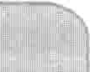

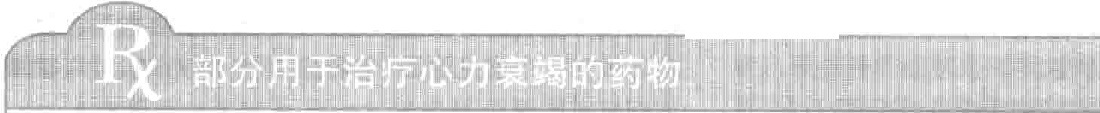

皿1,”“ll咖l！吨一l|l1,..＇，咖ll..,l1呱"叩lllI. III,IIl'

药物＊ 注释t



h -f|

．．．．I． 一帽雪霜霪害霓祠霉翻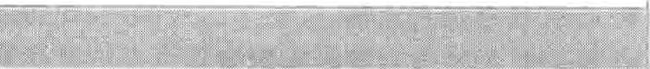

卡托普利 血管紧张素转换酶抑制剂扩张动脉，从而减少心脏做功。 ＿

生｀

•·

依那普利 应用它们也直接对心脏有益。

赖诺普利 它们是治疗心力衰竭的主要药物。

培 普利 它们减轻了心力衰竭患者的症状，减少了住院率，延长了患者的生命。雷米普利

群多普利



坎地沙坦氯沙坦 绷沙坦

血管紧张素II受体桔抗剂具有ACE抑制剂相同的治疗效果而且可耐受性更好。它们可以和ACE抑制剂联合使用或单独使用于不能耐受ACE抑制剂的患者。

，一

比索洛尔卡维地洛美托洛尔

B－受体阻滞剂减慢心率，阻滞心脏的过度兴奋。

它们可能适合于大多数心脏衰竭的患者。 一

这些药物通常与ACE抑制剂联合使用并可能有额外的益处。

它们可能会暂时使症状恶化，但有长期的改善心功能的效果。



.o..··········· ······················································'·········.................

--·· -··-·-·· -,-＿．心一... -··-··-....-. -···· ~-··-···-~ ~~上_ _ _ _ _ ~-· 1

硝酸甘油

阱苯呕嗦

二硝酸异山梨酣

血管扩张剂会引起血管扩张。

这些血管扩张剂通常用于那些不能服用血管紧张素转换酶抑制剂或血管紧张素U受体阻滞剂的患者。硝酸甘油对既患有心力衰竭又患有心绞痛的病人特别有用，也适用于急性心力衰竭患者。

阱苯呕唉和硝酸酷类药物的组合已被证明是有效的，特别是对于黑人。

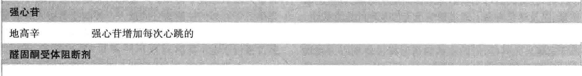

力量，减慢房颤患者的心率。

这些药物阻断酪固酮的作用。睦固酮促进了盐和液体滞留，可能对心脏有直接的不利影响。

它们是保钾利尿剂并且可以提高患者生存率。

I

-I

酮

利

普

酣

内

依 螺

依普利酮比螺内酣引起男性乳房触痛和肿大的可能性更小。



布美他尼

这些利尿剂可帮助肾脏排除盐和水，从而减少血容量。

**-**-

利尿酸

．

吠塞米

托拉塞米

二，＿．

｀

＇，于

第57节心力衰竭 257

`



药物＊ 注释t

一，～、， ·贯劂灌齿晒髻譬I 父瞿霄情霍

阿米洛利 因为这些利尿剂可以防止钾的丢失，可以与嗟啖类利尿剂或拌利尿剂同时应用，以防钾的丢失。

1氨苯蝶 螺内酣是一种保钾利尿剂，也是陛固酮受体拈抗剂。它在治疗严重的心脏衰竭是特别有用的。



氯嗟酮氢氯嗟唉时1达帕胺美托拉宗

l

这些利尿剂的作用相似，但比那些拌利尿剂温和。这两类利尿剂联合应用是特别有效的。



1肝素 抗凝血药可以防止心腔内血栓形成。

＇华法林 肝索作用时间很短，因为它是注射用药。

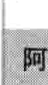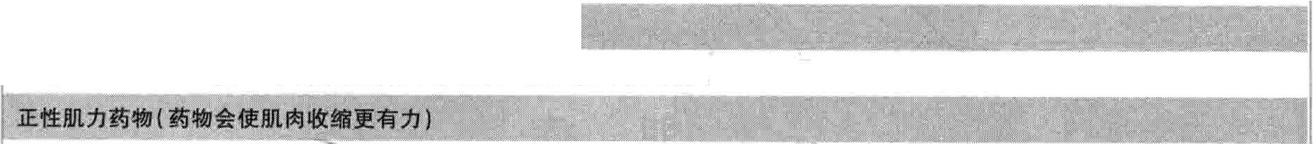

辱霾昌霎酋雪＇；i ；入叭嘿霍弩瞿昙

吗啡 吗啡是缓解紧急情况下焦虑状态的，如急性肺水肿。

多巴酚丁胺多巴胺

l米力农

对那些有严重症状的人，这些药物静脉注射可以刺激心脏收缩和帮助保持血液循环。他们只能短暂应用，因为长期使用会缩短患者寿命。

地高辛（强心昔）具有一定的正性肌力作用厂一般只给低剂量口服。

l -

__- - -

＊这些药物经过很好的研究用来预防或治疗心力衰竭

t血管紧张素转换酶抑制剂、血管紧张素U-受体阻滞剂、利尿剂和B受体阻滞剂的副作用已经在前面的降压药物表中列出

－－

严重心力衰竭患者因其收缩功能障碍，应给予保钾利尿剂——螺内酷，它能延长心力衰竭患者的寿命，利尿剂可能加重尿失禁，因此，利尿剂应定期服用，以免发生尿失禁时找不到卫生间。

心力哀竭治疗中最重要的一类药物称为血管紧张素转换酶抑制剂(ACEI)。这类药物不仅能改善症状，降低住院率，而且能延长寿命。ACEI可以减少血中血管紧张素11和醋固酮（通常引起血压升高）的水平。同时，ACET能扩张动静脉和促进肾排出多余水分从而减轻心脏的负荷。这类药亦直接有利于心脏及血管壁。

血管紧张素Il受体阻滞剂(ARB)与ACEI有类似的作用。ARB常与ACEI合用或单独用于不能耐受ACEI所致的咳嗽和其他不良作用时。

其他一些药物，如扩血管药，虽然应用不如ACEI或 ARB普遍，但仍然有效。对不适于或不能服ACEI或 ARB的病员来说，仍然可以从扩血管药物中获得益处，这类药包括阱屈唉、异山梨醇酷和硝酸甘油贴片或喷雾剂。

B受体阻滞剂用于心力衰竭治疗中，现在常与ACEI

合用于治疗心力衰竭。因为这类药能减缓心率，降低心脏的收缩力，开始可能会加重症状，但通过阻滞去甲肾上

腺素（它引起心跳加快和更有力）的作用，可以产生远期的心功改善以增加生存率。起始阶段B受体阻滞剂可能减弱心脏收缩力，因此，当心力衰竭用其他药物稳定下来后，才能加用B受体阻滞剂。舒张功能障碍导致的心衰患者，B受体阻滞剂常常减慢心率和松弛僵直以及变厚的心肌，因此，心脏可以获得更多的心室充盈。

地高辛，最古老的治疗心力衰竭的药物之一，可以增加心肌收缩力，减慢心率。地高辛可以减轻收缩功能不全患者的症状，特别是存在心房纤颤时，但它不延长寿命。

抗凝剂，如华法林，可以防止心腔血栓形成。心脏节律异常时，可给予抗心律失常药，或推荐使用植入式除颤器。

心脏移植对于某些无其他重大疾病而患有严重的正在恶化的心力衰竭，但不适于药物治疗的人来说是一个选择。在专业的治疗中心，一些帮助泵血的机械装置已用于治疗患严重心力衰竭的患者，这类患者药物治疗效果不佳。其他的器械以及新的治疗方法仍然在研究中。

急性心力衰竭的治疗：心力衰竭迅速发展或恶化时要求到医院进行紧急治疗。如果发生急性肺水肿，应通

258 第6章心脏和血管疾病

过面罩给氧，静脉给予利尿剂和硝酸甘油，舌下含化硝酸甘油也能很快起效，迅速改善心功能。吗啡能减轻急性肺水肿时所伴发的烦躁不安，它同时能减缓呼吸频率，减慢心率，扩张血管，从而减少心脏做功。如果这些措施仍然不能改善呼吸，病员呼吸道会安置一根通气管，以便进行人工呼吸机辅助呼吸。

对那些有严重症状或对治疗无反应的病员来说，类似于肾上腺素和去甲肾上腺素的药物（如多巴胺和多巴酚丁胺）或促进心肌收缩的药物（如米力农和氨力农），可以短期使用以刺激心脏收缩，但这些药物不能用于长期治疗。

生命终点：尽管许多心力衰竭病员能存活许多年，但超过70％的病员在10年内死于心力衰竭。生命预期依

赖于心力衰竭的严重程度、心力衰竭的病因能否纠正以及使用何种治疗措施。大约一半的轻症心力衰竭患者能生存超过10年。而大约一半的严重心力衰竭患者能生存超过2年。对于慢性心力衰竭患者，生活质量会恶化 因而进一步治疗的可能性不大，特别是对于不能心脏移植的老年患者来说更不切实际。相对于延长生命而言，保持舒适感或许更加重要，病员及家属都应参与这个决策。还有更多的事要做以向病员提供临终关怀、减轻痛苦以及保持病员的尊严。

在症状恶化之前心力衰竭就可以引起猝死，所以在条件允许时，心力衰竭患者应提前决定在他们不能作出决定的情况下他们希望接受的治疗措施。同时制定或更改遗嘱也显得非常重要。



心肌病

心肌病是指心肌细胞的结构和功能的渐进性损害

病变。

心肌病可由多种病因引起，有时也无明确病因。其主要类型包括扩张型、肥厚型、限制型，有时它们之间相互交叉重叠。心肌病常常引起许多心衰的症状，有些心肌病会引起胸痛、昏厥或突发死亡。

扩张型心肌病

扩张型心肌病是一组以心室腔扩大，但又不能泵出身体所需血量而导致心力衰竭的心肌疾病。

l1{i冠脉疾病、病毒感染以及激素失调都是引起扩张型心

肌病的普遍原因。

口呼吸困难和疲乏常常是首要表现症状。

茧ECG和心脏超声心动图常用来诊断扩张型心肌病。

石医生常常用药物来治疗引起心肌病的诱因。

扩张型心肌病可发生于任何年龄，但主要集中于 20~60岁之间，只有10％的扩张型心肌病发生于65岁以上人群。男性发病率是女性的3倍，黑人是白人的3倍。人群中每年发病率在5/10万～8/10万。

病因

在美国，引起扩张型心肌病最常见的原因是弥漫性的冠状动脉疾病，这种病变引起心肌供血不足，导致心肌细胞永久性的损害和坏死，最终出现心脏收缩乏力。死亡的心肌细胞被纤维组织取代。成活的心肌细胞延

伸及肥大以代偿丧失的心泵功能。心肌细胞被拉长得越明显，其收缩越有力，但仅维持在－临界点上，超过这一代偿临界点，伴随着心力衰竭的心肌病便发生了。

扩张型心肌病也可能由病毒感染所致的急性心肌炎引起，这称之为病毒性心肌病。在北美，柯萨奇B病毒感染是病毒性心肌病最主要的病因。这种病毒会感染并损害心肌细胞。与冠心病相似，受损的心肌会被牵张以代偿，最终导致扩张型心肌病及心力衰竭。偶尔，细菌感染也会引起扩张型心肌病。

引起扩张型心肌病的其他病因还有慢性内分泌疾病，如长期未控制的糖尿病、病态肥胖、持续心率过快和甲状腺疾病。另外一些病因包括使用药物，如酒精可卡因、抗抑郁药、某些化疗药。少见的病因包括妊娠和结缔组织病如类风湿性关节炎。当不能鉴别是某种特定的病因时，这种疾病被称为原发性扩张型心肌病。

临床表现

通常扩张型心肌病最初表现是活动或劳累时出现气短，它是由受损的心脏泵血功能下降（也称心衰）引起的。而感染导致的心肌病初始症状则表现为突然发烧和流感样症状。无论何种病因所致的扩张型心肌病，如果病情严重心率均会加快，血压常会下降，下肢腹部、肺部会出现水肿。由于心脏扩大，发生心瓣膜相对关闭不全，二尖瓣和三尖瓣区出现反流性杂音，医师借助听诊器

一一·

｀｀

气旦＿，＿＿

第58节一心肌病 259

｀

可以听见。受损和被拉伸的心肌会致心律不齐，从而导致心悸和死亡。心律不齐会同瓣膜反流共同影响心脏活动，干扰心脏泵功能。

扩大的心脏会增加心脏附壁血栓的风险，血栓会碎裂成细小的栓子随血液运行到全身各处，发生梗死。如果大脑的血供被阻断，便出现卒中。

诊断

诊断有赖于症状及体格检查的结果。ECG可以检测心脏不正常的电活动，但出现异常并不能为诊断提供充分的证据。心脏超声心动图借助超声波来构建心脏的影像，是最有用的手段，通过它我们可以了解心脏大小及活动情况。MR.I由于可以提供心脏的细微图像，可以明确诊断。

   

心肌病的类型

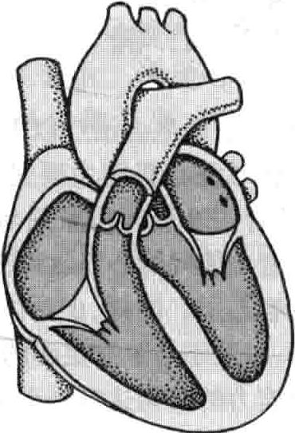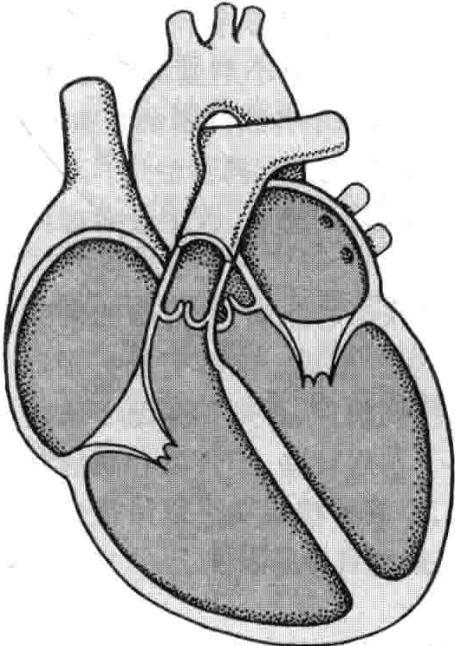心肌病主要有三型；扩张型，肥厚型和限制型。





、

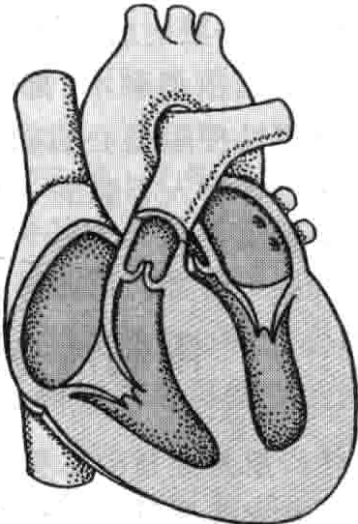正常



．



肥厚型心肌病心室壁增厚僵硬

扩张型心肌病心腔扩大

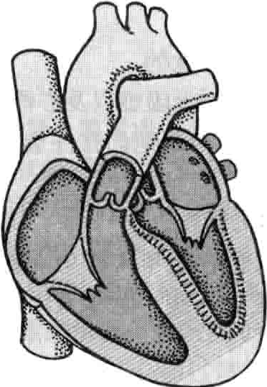限制性心肌病

室壁僵硬但不一定增厚

歹占仁一．一王i 

如果诊断可疑，侵入性的心导管术能提供另外的信息，有助千明确诊断。插入心脏内的导管能测量心腔的压力，以及冠脉疾病的程度，同时医生可以钳取一些组织样本进行活检。活检有时能鉴别出引起扩张型心肌病的某些疾病的特征性镜下改变（如病毒感染），从而明确诊断。但通常活检的结果特异性差而无助于诊断。

预后

大约70％的病员在出现症状后5年内死亡，由于心壁变得很薄及心功能丧失，预后很差。心律不齐亦表明预后差。大体上，男性生存率是女性的一半，黑人的生存率是白人的一半，大约50％的死亡是突然发生的，可能与心律不齐有关。

260 第6章心脏和血管疾病

治疗

如有可能，医生会治疗以下诱因：

常用的治疗措施包括减压，限制食用盐量，以及有充足的时间休息，这些都有助于减轻心脏的负担，特别当患有急性和严重的心肌病时。

药物，比如血管紧张素转换酶抑制剂｀血管紧张素Il

受体桔抗剂，B受体阻滞剂，螺内酣或依普利酮，以及低剂量的地高辛，均可以提高心脏的泵血功能，并延长寿命，减少持续的症状。由于存在液体游留，利尿剂常常用于减少肺部的过多的血流以及降低肺淤血的症状，但不能延长寿命。

抗心律失常的药物可以用于治疗心律不齐，大部分药物都是小剂量的处方药。剂量可以小剂量的增加，因为如果剂量过大，药物会加重心律不齐或抑制泵血功能。一些心脏电传导异常的患者可以借助起搏器治疗。对千持续心功能弱及有增加死亡风险的患者，医生会考虑用植入性复律除颤器加以治疗。

无论什么原因引起的扩张型心肌病，抗凝药如华法林，通常用于防止心脏附壁血栓形成。除非引起扩张型心肌病的某种特定的病因得到治疗，否则扩张型心肌病导致的心衰就会致命。由于预后较差，扩张型心肌病常常是心脏移植的普遍原因，心脏移植成功可以治疗这样的疾病，但是手术也有并发症和自身局限性。

肥厚型心肌病

肥厚型心肌病是指心室壁增厚、僵硬而心脏工作负荷并未增加的一组疾病。

大部分肥厚性心肌病都是遗传性的

患者常常会经历胸痛，晕厥，呼吸困难以及心悸

医生常常会通过体检来诊断，但是他们往往会通过超声心电图来确诊

1，常常会服用减低心收缩力的药物

通常男女患病几率相同，但在老年人群中女性更常见，这主要是因为女性寿命更长一些。老年人中的发病率大约为4%。

病因

肥厚型心肌病可以是家族性，也可以是获得性的。家族性肥厚型心肌病由遗传基因引起，获得性肥厚型心肌病可能由某些疾病引起，如肢端肥大症（通常由垂体肿瘤分泌过度的生长激素所致）和嗜铭细胞瘤。而嗜神经纤维瘤亦可引起肥厚型心肌病。

临床表现

症状包括晕厥、胸痛、呼吸困难，以及心律不齐所致的心悸，晕厥通常发生在活动时。

血液聚集在肺部产生气促，这是因为肥厚僵硬的心肌限制了心室充盈导致血液聚集在肺血管床中。由于

心室壁增厚，二尖瓣不能正常关闭，造成少量血液反流，导致肥厚型心肌病病人感染性心内膜炎的风险异常增加。

在某些病员中，肥厚的肌肉阻碍了血液流出心脏，这种情况称之为肥厚型梗阻性心肌病。

诊断

在体检后，医师会作出一个初步的肥厚型心肌病的诊断。心脏听诊是有特征性的，心脏超声是最好的诊断方法，ECC和胸部X线会有所帮助。侵入性的心导管术可以测量心室压力，但是在有手术指征时才考虑。

预后

每年大约4％的肥厚型心肌病死亡。死亡通常是突然的，多由心律失常所致，由慢性心力衰竭引起死亡少见。有遗传病的人结婚时应进行遗传咨询。患有这种遗传疾病的家人希望进行基因检测。肥厚型心肌病会增加年轻运动员的死亡风险。

治疗

如果可能，医生会治疗以下病因。

治疗肥厚型心肌病主要是减少心脏的血液充盈阻力，单独或合用B受体阻滞剂与钙通道阻滞剂是主要的方法。二者都能降低心肌收缩力，心室充盈更佳，血液流出心脏更容易了。同样，B受体阻滞剂与维拉帕米都可降低心率，以至于心脏有足够的时间充盈血液。有时候，减少心收缩力的药物达舒平也会被用到。

对于有可能增加突发死亡的患者，医生会建议用植入性复律除颤器治疗。

当药物治疗无效时，通过外科手术切除一部分肥厚的心肌，可改善心脏射血。但手术只能改善症状，不能降低死亡风险。酒精消融术（部分心肌的控制性毁损）常常会用于肥厚性梗阻型心肌病，以减轻患者症状。虽然导管术是将导管插入心脏的一种侵入性手术，但是它的风险低于外科手术。

限制性心肌病

限制性心肌病是指心室壁变得僵硬，但不一定增厚，在舒张期心室充盈受限的一组疾病。

当心肌被逐渐浸润或由瘢痕组织替代，或者异常物质堆积在心肌时，就会出现限制性心肌病

呼吸急促，血流淤积组织，心律不齐，心悸都是常见症状

常常根据体检，ECG，心脏超生心电图，心导管术进行诊断

虽然医生有时候可以治疗这些病因，但是治疗并不是常常有效的。

限制性心肌病是一种少见的疾病，和肥厚型心肌病有许多共同特点，病因通常不明。

七 --

｀

．＿一书一

第59节心律失常 261

＼

限制性心肌病有两种类型，一种类型是心肌被瘢痕组织取代，瘢痕是由于癌症放疗时损伤引起的。另一种类型表现为异样物质沉积和渗透到心肌中。例如，在血色素沉着病中，身体含铁量过高，铁沉积在心肌中。淀粉样变性时，正常身体中并不出现的一种蛋白一淀粉样物质沉积在心肌中，该病在老年人中更易发生。其他一些例子包括肿瘤和肉状瘤病时出现的肉芽肿性组织，这种组织常在患肉状瘤病的患者身上出现。先天性的限制性心肌病往往在婴儿期就出现，这种婴儿患有心内膜纤维弹性组织增生。在这种少见的疾病中，厚厚的纤维组织层往往在左心室。

临床表现

限制性心肌病引起的心力衰竭表现为气促和水肿，胸痛和昏厥较肥厚型心肌病少见，但心律不齐和心悸更多见。通常休息时很少出现症状，因为在限制性心肌病中，静息时心脏能供应给身体足够的血液和氧气，即使僵硬的心脏限制了心室充盈。活动时心脏不能泵出更多的血和氧以适应身体的需耍，便出现相应的症状。

诊断

诊断有赖于体格检查、ECG和心脏超声的结果。

EGC能发现心脏电活动的异常，但不具有特异性。心脏超声显示心房扩大，但心脏收缩功能通常正常。MRI能发现由于异常物质沉积而导致的心肌结构异常，例如淀粉样物质和铁。尽管通常不必做心导管检查，但心导管检查了解心腔的压力和取样进行活检，活检可以让医师知道沉积的物质是什么。

治疗与预后

大约70o/o的限制性心肌病患者在出现症状后的5年内死亡。治疗对大多数患者并无明显益处。例如，通常用于治疗心力衰竭的利尿剂能降低心脏的容量负荷，但却不能治疗本病，甚至反而有害。心力衰竭治疗的常用药一—ACE抑制剂，因为它降低血压的作用强大，导致机体外周循环血量不足，故对治疗本病无益。同样，地高辛对治疗限制性心肌病不仅无益，反而有害。

某些情况下，可以治疗导致限制性心肌病的原发疾

病，从而保护心脏疾病不继续恶化甚至可部分逆转。例如机体内的铁负荷超量时可以通过定期血液滤过而解决。结节病患者可以通过服用皮质类固醇而使肉芽肿组织逐渐消失。然而，许多限制性心肌病还没有特异性治疗。



第59节

心律失常

异常的心脏节律（心律失常）是指不规则的、过快过慢或经心脏的异常电传导途径所引起的心脏跳动。

心脏是一个包含四个腔的肌肉器官。它能够极其稳定有效地工作，持续人的一生。每个心腔的心肌壁按照一定的顺序收缩，在每次心搏耗费尽可能少的能量情况下泵出机体所需的血液。

心肌纤维的收缩受心脏电活动控制，而这种精确控

制的电活动沿着独特的心肌传导途径，以一定的速度下传。引起每次心搏的电流自心脏正常起搏点窦房结（位于右心房的顶部）发出，起搏点发放电流的频率决定了心脏跳动的心率。心脏受神经冲动和局部血流中激素浓度的影响。心律受自主神经系统的调控。自主神经系统由交感和副交感神经组成。交感神经由一个神经网络构成，称为交感神经丛，它发出的冲动可以增加心率，副交感神经是单神经束，又称迷走神经，它发出的神经冲动能够减慢心率。

心率同样也被交感神经分支释放入血流的荷尔蒙所

影响，如肾上腺素或去甲肾上腺素，它们都可以增加心率。而由甲状腺所释放入血流的甲状腺素同样也能增加心率。

成年人处千静息状态下的正常心率通常为每分钟 60~100次。然而，缓慢的心率在青年人群，特别是经常锻炼的人群中更常见。个体的心率在运动和如疼痛、愤怒等刺激的情况下会发生正常的波动。当心率过快（心动过速）或过慢（心动过缓），或不规则或心电冲动沿异常通路下传时统称为心律失常。

正常电传导通道

由心脏起搏点发出的电流首先通过右心房，随即传入左心房，引起心房的心肌纤维收缩，血流被泵入低位的心腔（心室）。然后电流传至位于靠近心室的低位心房壁之间的房室结。房室结是心房和心室之间唯一的电讯息连接通路，而心房和心室间的其他连接部分被组织隔开不能传导电冲动。房室结能够延迟电冲动的传导，这样心房就能够充分收缩，心室也可以在受到电刺激收缩之前得到充分的血流充盈。

262 第6章心脏和血管疾病

电冲动通过房室结后下传到希氏束，一部分纤维分支为左束支进入左心室，另一部分分支为右束支进人右心室。心电冲动最后规则地向心脏表面扩散，而心室肌则发生规律的收缩，将血液射出心脏。

病因

最常见的引起心律失常的原因是心脏疾病，特别是冠心病、心脏瓣膜疾病及心力衰竭。许多药物，包括处方药和非处方药，都可能导致心律失常。有些心律失常是由出生即存在的先天性解剖结构异常导致的。电信号传导系统会随年龄增大逐渐改变，使心律失常的发生率增加。甲状腺的功能过度活跃（甲状腺功能亢进）导致高水平的甲状腺激素浓度，可能引起快速性心律失常的发生。



心脏的电传导通路

窦房结（l）发出的电冲动通过右心房和左心房（2)，引起心房收缩。当电冲动到达房室结 (3)时被轻度延迟，随后下传到希氏束（4)。希氏束分支出进入右室的右束支（5）和进入左室的左束支（5)。电冲动随后扩散入心室，引起心室收缩。

房室结

快速性心律失常可能由锻炼、情绪紧张、摄入过量的酒精、吸烟或在感冒和发热时滥用刺激性药物等因素所引发。缓慢性的心律失常则可能被疼痛、饥饿、疲劳、消化系统疾病（如腹泻、呕吐等）或者吞咽等因素过度刺激迷走神经所诱发（在极少的情况下，刺激过强可能引起心脏骤停）。在绝大多数情况下｀上述因素所引发的心律失常倾向于自行恢复。

临床表现

部分有心律失常的人都能够感觉到。然而，人们对心跳的感觉（称为心悸）差异很大。有些人能感受到正常的心跳，而大多数人只有在左侧卧位时才能感受到自身的心跳。

心律失常的后果可能完全无害，也可能危及生命。心律失常的危险程度和它所引起的症状的严重程度并无绝对联系。某些威胁生命的心律失常的症状并不明显，而另一些症状严重的心律失常可能并无严重后果。通常，潜在的心脏疾病的性质和严重程度比心律失常本身更加重要。

当心律失常影响到心脏的泵血功能时，会引起乏力 活动耐力降低、气短、头晕以及昏倒（晕厥）等症状。晕厥的症状在心脏泵血过少，不能维持正常的血压时出现，如果持续存在，就可能导致死亡。心律失常也可能使原有潜在的心脏疾病加重，出现胸痛、呼吸困难等症状。引起症状的心律失常需要被密切地关注。



` 一些危及生命的心律失常可能元症状，而一

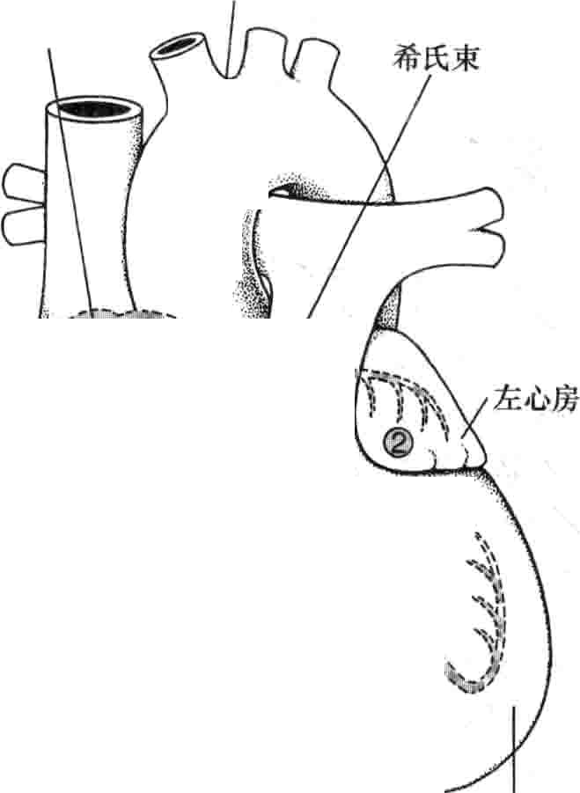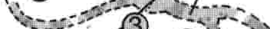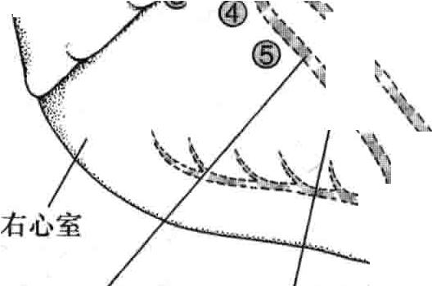

窦房结

沪i=

厂一 ”`

v你知道吗…．．．

;, :. ' ;· ,

勹

立．／厂

配

么

些无关紧要的心律失常可能会使患者有严重的症

状。

[

i

©

1

f

．沁奇｀

房／｀冈厂

心右

右束支 左束支

5

i

1

｀、

．详｀

＼介，＇

， 丛夕

左心室

诊断

通常，病人对症状的描述可以帮助医师作出初步的诊断并判断心律失常的严重程度。最重要的考虑包括心悸是快速性还是缓慢性的，是规则还是不规则的，是短暂的还是持续的，以及是否伴随有自觉症状。医师还要了解心悸是在静息时或仅仅在紧张时或过度活动时发生，其发生和消失是突发的还是逐渐变化的。然而，准确的诊断常常需要通过检测心律失常的确切性质和原因才能得到。

i

IIl1 1_

_-1- : 1

, 1 L

l_ _ L ~,

_ - 1

**-**- |

届

上

－ －

『

心电图(ECG)是诊断心律失常及其原因的主要手段，它提供了每一心动周期心脏电活动的图像。通常心

1 4 .

「节 卓丰

艺工二已－ ll咄fII,咖＇哺rI们心处 "勹l邢邯竺i心·一气二神II计II



相反，甲状腺的功能水平降低（甲状腺功能减退）产生的甲状腺素不足，可引起缓慢性心律失常。有时，某些心律失常是找不到明确的原因的。

电图只能记录很短时间的心律。因为心律失常通常都是间歇发生的，可以用一种便携式的心电图监测仪—一动态心电图监测仪(Holter)持续记录心律，或当发生心律失常时感知并记录异常的心电图，这种仪部通常能记录24h的信息，可以记录下被测者在日常活动中偶发的

、

＠＼｀

＿

－

- -

｀

＇，一＿．

｀｀

第59节 心律失常 263

短暂心律失常。在监测的24h期间，被测者要记录下自身所有的活动和与心律失常相应的自觉症状。有可疑的威胁生命的心律失常的病人通常要住院观测。要对他们的心律做连续记录并在床旁或护士站的显示屏上进行持续的监护，这样，任何问题都能够及时发现。

其他的判断方法包括运动试验（在运动时监测心电

图和血压）和心内电生理检查。在心内电生理检测时，需要将末端有微电极的导管通过静脉导入心脏。电极用来刺激心脏，心脏对刺激的反应将被记录下来，因而心律失常的类型和首选的治疗方法能够决定。

预后

大多数心律失常既不会引起明显的症状，也不会影响心脏的泵血功能，因此这些心律失常通常没有感有较少的风险，尽管患者感知到它时会产生明显的

焦虑。

然而，有些本身危害不大的心律失常可以引起恶性心律失常的发生。任何影响心脏的泵血功能而使外周循环血流不足的心律失常都是很严重的。其严重程度与其产生部位是在心脏的正常起搏点、心房或心室部分相关。一般来说，起源于心室的心律失常远比起源于心房的危险，而起源于正常起搏点的心律失常的危险性则比前两者都低。然而也有不少例外。

治疗

对那些心律失常无明显危害但自身极为焦虑的病人，再次确诊其心律失常有无严重威胁对治疗是极为必要的。有时在医师调整药物或剂量后心律失常的发生能明显减少甚至消失。避免摄入含酒精和咖啡因的食物和饮料、避免吸烟或过度的活动也会有明显的帮助。

.;.癫，7  L



命令

n..

, ··

萨一

｀

维持心跳：人工心脏起搏器

人工心脏起搏器是替代心脏正常起搏点（窦房结）工作的电子设备，也即是说起搏器产生的电脉冲引起心脏跳动。起搏器由电池、脉冲发生部和连接起搏器和心脏的导线构成。起搏器通过手术植入人体。使用药物局麻手术区域，然后将导线从位于锁骨下的静脉导入心脏。局部切开分离组织后，将大小如银质美元的脉冲发生器植入锁骨下的皮肤下，连接导线，缝合切口。通常这一过程需要30~ 60血n。手术后病人很快即可回家休息或只要在医院待很少几天即可。起搏器的电池一般能持续工作

－一．＿＿＿三二＿＿＿＿＿ **＿**＿＿一二

-

L

10~15年。然而，仍应该定期检测。更换电池是一个很快的过程。

心脏起搏器分很多类型。有一些完全接管对心 

率的控制，其发放的脉冲可能和心脏自身的起搏信号重叠。另一些被称为按需起搏器，它可允许心脏自身起搏信号对心率的控制，但当自身起搏信号脱失或频率异常时，起搏器便接管对心脏的起搏。另有一种称为可编程起搏器，也具有上述功能。某些起搏器可根据人体的活动自动调整起搏频率，当运动时增加起搏频率，休息时减慢起搏频率。

，去叮

.j

``h .aq

l h

．飞忒

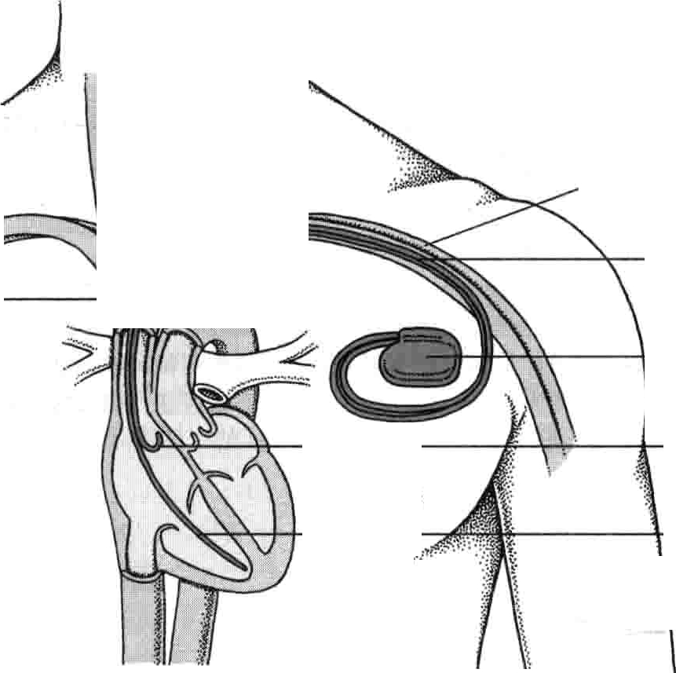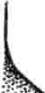

I

炉呤··

． 心｀·1

· I!

冬．...,,,,喝

I汾多 [

上腔静脉

\\`

•• 锁骨下静脉

导线

起搏器

庐

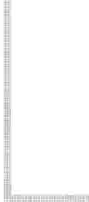滥 氏竺'1毋·哇茧＃ 呻卢玉石芍1叩压II臣罕



＠

L }. 3 -Iii , . IJI

八？＇

到右心房导线 到右心室导线



264 第6章心脏和血管疾病

药物：抗心律失常药物对控制快速性心律失常所引发的难以忍受的症状或降低风险较为有用。没有哪种药物能治疗所有的心律失常并对所有人有效。有时要试用多种药物，直到治疗效果满意为止。有时抗心律失常药物可能加重甚至导致心律失常，这种效应被称为抗心律失常药导致心律失常作用。抗心律失常药物还可能产生其他的不良作用。

人工起搏器：人工起搏器是代替心脏自身起搏点工作的电子仪器。它通常运用外科方法植入左或右锁骨下皮下。起搏器通过从静脉延伸至心脏的导线与心脏联系。

由于有新的低能耗电路和电池设计，这些起搏器目前一般能工作10~15年。新的电路设计几乎完全排除了手机、汽车发动、雷达、微波、机场安全监测系统的影响。然而，某些仪器仍能干扰起搏器工作。例如用于磁共振成像(MRI)和透热疗法（将热能透入肌肉组织的物理治疗）的仪器就会干扰起搏器工作。

起搏器最常用于缓慢型心律失常患者的治疗。当心率低于设定的临界点时，起搏器便开始发放电脉冲。较少的情况下，起搏器也被用于治疗快速型心律失常，通过发放一连串快速电脉冲来减慢心率。

恢复正常节律：有时对心脏施以电击可以中止快速的心律失常，让心脏恢复到正常的节律。因这种目的而施行的电击，被称为心脏复律、除颤或电复律。电复律可用于治疗房性或室性的心律失常。用于施行电击的仪器（除颤仪）可被医师、护士、急救医士或消防队员所操作。

另外，一种仅半个纸牌大小的植入式除颤器可通过手术植入人体，如同起搏器一样可以通过血管植入人体内，因而无需开胸手术。植入式除颤器能够自动感知快

速型心律失常，随后发放一连串快速电脉冲将心律转复为正常心律。这种仪器用于可能发生猝死的心律失常患者。

有一种新型的被称为自动体外除颤器(AED)的装置，使用者只要简单的培训就能熟练使用。AED可用在需要急救的心律失常患者身上。AED能自动监测到心律失常状态，评判实施电击是否可行，并能自动对适合的患者施以电击。这种仪器被配置在许多公共场所，如机场，运动场，酒店，商业街道等。

破坏异常组织：某些类型的心律失常可通过外科手术或其他侵入性方法治疗。由心脏电传导系统某个特定的异常区域所引发的心律失常可以通过破坏或切除相应区域而得到控制。通常，这些异常区域可通过射频消融（通过插入心脏的电极导管发出特殊频率的能量）破坏掉。90%~95％的患者可以通过这种治疗获得成功，而且手术时间只需要2~4小时，病人只要住院1 ~ 2天。较少情况下也可通过外科手术将异常区域破坏或切除。

房性期前收缩

房性期前收缩（房性早搏、房性异位搏动）是指由心房的异位起搏点在正常起搏信号到达之前发放的电脉冲所引发的心脏搏动。 —--

房性期前收缩可在大多数健康人群中出现，极少

引起明显的症状。在有肺部疾患的人群中房性期前收缩很常见，老年者比青年人出现房性期前收缩的几率明显增加。这种心律失常可被饮用咖啡、茶或酒精诱发，也可被用于治疗感冒、花粉热及哮喘的药物所诱发。



药 名 副作用 评价

归居言醒霍霾蠲鳎黯霆醒置蕙霆瞿霾瞿重霎园瞿琶劂醒霹酶回麟

双异丙咙胺 心律失常（可能是致命性的，尤其是在有基础心 这些药物减慢心脏的电传导，用于治疗室性早搏，室性氛卡尼 脏病的患者） 心动过速，室颤，房颤和心房扑动

利多卡因 消化系统不适

美西律 眩晕

莫雷西唉

苯妥英钠 颤震

普鲁卡因胺 尿湘留

普罗帕酮 青光眼病人眼压升高

奎尼丁 口于症

，

妥卡尼

气一

｀｀

一『

｀

第59节 ，心往告常 265





药名 副作用 评价

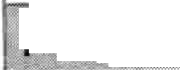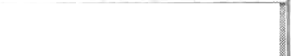． 一．．一_,..[．．酮夔譬羞霓震厂．名 “一，＇，．r.，．，懿霍露匿望黜麟麟：

阿替洛尔 异常缓慢的心率（心动过缓）；

比索洛尔 心力衰竭；

美托洛尔 气道痉挛（支气管痉挛）；

纳多洛尔 可能掩盖低血糖

普奈洛尔 影响躯于及四肢的血液循环

失眠，气短，抑郁，雷诺综合征，疲乏，性功能障碍，部分B受体阻滞剂可引起血甘油三酣水平升高

这些药物用于室性早搏，室性心动过速i室颤，阵发性室上性心动过速，可用于减慢房颤和房扑时的心室率，哮喘者禁用

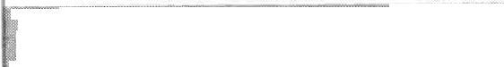昼霆因硐霾磷麟醋嘈圈图匿黯震骠霞霞魔黜店氧 冬：，，二滂｀t

|  |  |  |
| --- | --- | --- |
| 胺碟酮 | 心律失常和低血压 | 这些药物被用于治疗室性期前收缩、室性心动过速、心 |
| 漠节胺 | 对胺殃酮，肺部瘢痕化（肺纤维化） | 室颤动、心房纤颤和心房扑动。因为胺殃酮能导致中 |
| 伊布利特 | 索他洛尔（也是beta受体阻滞剂）有与其他6受 | 毒，所以长期治疗只用千严重或者非常难处理的心律 |
| 索他洛尔 | 体阻滞剂同样的副作用 | 失常。 苯胺只用于危及生命的室性心动过速的短期 |

## 召雹重亟酮酮疆雪冒霆顾霎图雪霎擘嚼廖葛暑霜霆隧飘黯黯，

|  |  |  |  |  |  |  |  |
| --- | --- | --- | --- | --- | --- | --- | --- |
| 地尔硫萃 | 便秘 | 气 |  |  |  |  | 只有某种钙离于通道阻滞剂，比如地尔硫罩和维拉帕 |
| 维拉帕米－－ | 腹泻 |  | ． |  |  |  | 米是有治疗意义的，它们被用于减慢心房纤颤或心房 |
|  | 低血压- - | 一 | · | 、 | 一 | 一＿ | 扑动的心室率以及治疗阵发性室上性心动过速。地尔 |
|  | 下肢水肿 |  |  |  |  |  | 硫草和维拉帕米能减慢心脏电信号在房室结的传导速  度，Wolff-. Parkinson-White综合征（预激综合征）患者 |
|  |  |  |  |  |  |  | 不能应用地尔硫草和维拉帕米 |

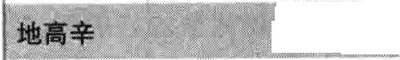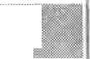晶嘿鹏霎薹霍霾噩萱琶霎譬惶崎胃黯霆卿霉雪置：／

地高辛能减慢心脏电信号在房室结的传导速度。用于减慢心房纤颤或心房扑动的心室率以及治疗阵发性室

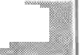严重心律失常 上性心动过速。可用千婴儿和小于10岁儿童的预激如果剂量足够高，出现黄视症（视物出现黄绿色） 综合征，但老年的预激综合征患者不应使用

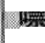暑 ．，｀＇＇｀＇，量，，＇，量冒冒售，＇售，＇｀＇夏，＇，＇，＇量，＇昌暑匿！

腺节 气道痉挛（支气管痉挛） 腺昔减慢心脏电信号在房室结的传导速度，用于终止潮红（极短暂） 阵发性室上性心动过速的发作。哮喘患者不宜应用

此药

房性期前收缩可能在体检时被发现，并为心电图 (ECG)所证实。在极少情况下房性期前收缩频繁发作，引起难以耐受的心悸，此时有必要进行治疗。抗心律失常药物通常有效。

心房纤颤和心房扑动

心房纤颤和心房扑动是心房内异位起搏点快速发放电脉冲所引起的心房极快地收缩，并有部分冲动下传到心室，引起心室较正常状态快速而低效地收缩的一种心

律失常。

心房纤颤和心房扑动在老年人群中更为常见。

心房纤颤和心房扑动可能是阵发性的，也可能是持续性的。在心房纤颤和心房扑动发生时，电脉冲所引起的心房极快收缩引起心房壁颤动，以至千血液不能有效的泵入心室。心房纤颤时心房和心室都在不规则跳动。在发生心房扑动时，心房的节律是规则的，而心室的节律则可规则、可不规则。无论心室节律规则与否，心室搏动的频率都比心房缓慢，因为房室结不能传导如此之快的电冲动，从而只有部分冲动能下传到心室。尽管比心房

266 第6章心脏和血管疾病

的频率慢，但这时心室的搏动频率较正常时依然过快而不能得到充分的充盈。因此这时心脏泵血效率很差，血压可能下降，甚至可能发生心力衰竭。

心房纤颤或心房扑动时，心房在每个心动周期并不能把血液全部排空入心室，时间较长后心房内的一些血液可能淤积，甚至形成血凝块。这些血凝块可能在自发的或通过相应的治疗使心律转复后的短时间内碎裂。这些碎片可能进入左心室，随血流前行（变成栓子），栓塞在相应大小的小动脉处。如果血凝块堵塞了脑内的动脉，就会发生卒中。极少情况下，卒中是心房纤颤或心房扑动的首发症状。

病因：在没有心脏疾病的情况下，心房纤颤或心房扑动也可能出现。但更多的情况是这两种心律失常继发于风湿热、高血压、冠心病、嗜酒、过度活跃的甲状腺（甲状腺功能亢进症）或心脏的先天性缺陷等。风湿性心脏病

（风湿热可引起心脏瓣膜病变），高血压可导致心房扩大，使心房纤颤和心房扑动的发生更常见。

啡］，七一心i,你知道吗鲁鲁．．．．

因为房颤时血液滞留于心房，可能形成血凝块，所以心房颤动是中凤的强烈的危险因子。

临床表现与诊断

心房纤颤和心房扑动的症状和心室率的快慢密切相关。心室率轻度增加频率少千每分120次不会产生明显的症状。心室率明显增加时会产生心悸或胸部不适。

心房纤颤病人的脉搏通常极不规则且频率较快，而心房扑动患者的脉搏则表现为规则而快速，心脏泵血功能减低可能引起虚弱、头晕及气短等症状。某些人，尤其是年老者，可出现心力衰及胸痛。极少的情况下，有严重心脏疾病的患者发生心房纤颤或心房扑动时可出现休克

（极低的血压）。

患者的主观症状能够提示心房纤颤或心房扑动的诊断，心电图可以确诊。

治疗

心房纤颤和心房扑动的治疗可以分为控制心室率或转复为正常心律并治疗原发病。进行上述治疗的同时应给予防止血凝块和血栓形成（抗凝血剂或阿司匹林）的药物。

控制心室率：通常，治疗心房纤颤和心房扑动的第一步是控制过快的心室率，使心脏的泵血更为有效。常用的首选药物是地高辛，它能减慢电冲动向心室的传导。然而，仅用地高辛通常效果有限，仍需要加用其他药物。

可以用如B受体阻滞剂如普萦洛尔、阿替洛尔或钙通道

阻滞剂如维拉帕米或地尔硫草等。

恢复正常节律：心房纤颤和心房扑动可能自行转复

为正常节律。然而这些心律失常仍必须积极地转复为正常心律。一些药物（常用的如胺碟酮、普罗帕酮或索他洛尔等）可能有效。不过电复律或除颤（对心脏施行电击）仍是最有效的方法。这些心律失常持续时间越长，转为正常心律的可能性越小（特别是超过6个月以上时），心房会逐渐变大，潜在的心脏疾病也会越严重。成功转为正常心律后，再次复发的可能性依然很高，即使服用使其转复为正常心律的同一药物来防止复发也依然如此。

破坏房室结：极少情况下，其他治疗都无效时，可以用射频消融（通过插入心脏的导管电极发放特殊频率的能量）破坏房室结。这种方法完全阻断冲动从心房向心室的传导，可以减慢心房纤颤或心房扑动的心室率。在这种情况下，需要安装永久心脏起搏器来起搏心室。对心房扑动的病人，可利用射频消融打断折返环，从而永久地维持正常心律。这种方法在90%的病人中可获成功。另外一种消融措施破坏静脉附近的心房组织（肺静脉隔离）并保留房室结，但肺静脉消融术成功率较低(60%~ 80％），并且有明显的并发症发生的风险(1%~5%)。相应的，这项措施比较适宜于在一些年轻并且对于药物有抵抗的房颤病人身上实施，这些病人不能通常没有其他的心脏疾病。

预防血栓：当心房纤颤或心房扑动转复为正常心律时，凝块随血流流动导致卒中的危险性增加。大多数有一或多个易形成血栓的危险因素的心房纤颤或心房扑动的患者要用抗凝血剂防止血凝块的形成，因为他们有发生卒中的风险。（易发生血栓的危险因素有年龄过大、高血压、糖尿病、左心房增大和部分器质性的心脏病，尤其是二尖瓣病变）。除非要紧急复律，医师在将心房纤颤或心房扑动转复为正常心律之前要服用4周的抗凝剂。然而有时存在某些特殊原因而不能使用抗凝剂，如血压未能控制的高血压患者或出血性疾病患者不能使用抗凝血药。抗凝治疗可能引起出血，导致失血性休克，或其他出血并发症，如手术后的大出血，因此，医师要权衡每个病人可能的治疗效益和风险。

甚至在房颤或者房扑转复为窦性心律后，医生通常

也要继续抗凝治疗，常需持续病人的余生，之所以这样做，是因为心律失常有可能在病人不知情的情况下发生，此时即有血栓形成的风险。

阵发性室上性心动过速

阵发性室上性心动过速是由心室之外的其他心肌组织发放电冲动所引起的规则且快速心动（每分钟160~ 200次）、突发和突止的心律失常。

阵发性室上性心动过速在成年人群更为常见，病人主观症状明显，而危险性相对较低。这种心律失常可在剧烈活动时出现。阵发性室上性心动过速可能被快速重

一，＇

｀

广，产l

第59节心律失常 267

＼

御

复激动心脏的期前收缩所诱发。这种快速重复的刺激可能由几种异常的传导通路所导致，在房室结可能存在两条电传导通路（导致房室结内折返性心动过速）。也可能在心房和心室之间存在额外的异常电通道（导致房室折返性心动过速）。一种少见的情况是心房产生快速重复冲动或发生心房内折返（引起真正的阵发性房性心动过速）。

这种快速心率多是突发突止，持续时间从几分钟到

几小时不等。几乎都伴有心悸的不适症状。其他常见症状有虚弱、头晕、呼吸急促和胸痛。通常心脏并无其他异常。

治疗

阵发性室上性心动过速的发作通常能被几种刺激迷走神经的手法中止或减慢心率。这些手法一般由医烦或在其指导下施行，不过常常反复发作的患者也可学习这些方法：像便秘、用力排便时那样屏气，按摩颈部位千下颌下角下方的部位（刺激颈动脉上被称为颈动脉窦的敏感区），将面部没入冷水中。在这类心律失常刚发作的短时间内施行上述方法通常有效。

如果上述手法无效，或心律失常产生了严重的症状或发生持续时间超过20分钟以上，患者应该立即就诊治疗。医师利用静脉内注射如维拉帕米等药物常能中止心动过速的发作。偶有药物无效者，可施行电复律。 －．．一

预防心律失常发生比中止其发作更为困难，但几乎

所有的抗心律失常药都有一定的作用。常用的药物有6受体阻滞剂、地高辛、地尔硫草、维拉帕米、普罗帕酮及氯卡尼等。目前越来越多地使用射频消融（通过插入心脏的导管电极发放特殊频率的能量）破坏产生室上性心动过速的区域来治疗。

预激综合征

预激综合征(Wolff-,Pru·kinson-White综合征）是由在心房和心室之间存在的先天的额外异常电通道所引起的。

预激综合征是心房心室间存在异常附加电通道的几

种病症（称为房室折返性心动过速）中最常见的一种。

这种附加径路使快速性心律失常的发生几率大增。预激综合征在出生时即存在，但由它所引起的心律失常通常在少年或青年时期才出现。然而心律失常也可能在 1岁之内或60岁之后出现。

临床表现与诊断

预激综合征是阵发性室上性心动过速的常见原因。偶尔预激综合征患者发生心房纤颤会产生极快的威胁生命的心室率。

当婴儿发生由预激综合征所引起心律失常时，他们

的呼吸会变得短促或昏睡，进食差，或出现可见的快速胸

部震动。心力衰竭也可能出现。

当有预激综合征的患者在其20岁之内首次出现心律失常时其珧顷戏是现是运动中突然发生的阵发性室上性心动过速。发作可能持续几秒钟到数小时。然而过快的心率会使患者感觉极不舒服，甚至昏厥。

当预激综合征引发的阵发性室上性心动过速出现在

老年阶段淇其症状可能较多，出现如头晕、气短及胸痛等症状。

预激综合征患者发生心房纤颤是很危险的。通过房

室结的正常通路过快的电冲动通常不能传入心室，而通过附加径路则能将极快速的电冲动传导入心室。从而产生威胁生命的极快速的心室率。主要危害不仅在于过快的心室率使心室的收缩效率很低，还在于可能诱发出致命的心室颤动，除非立即就诊，积极有效地治疗。

因为预激综合征改变了电脉冲激动心脏的方式，所以可以用能记录心脏电活动的心电图(ECG)来分析和诊断。

治疗

预激综合征引发的室上性心动过速的发作通常能被刺激迷走神经的手法中的一种所中止或减慢心率。在心律失常刚发作的短时间内施行上述方法通常有效。

如果上述手法无效，通常需静脉内注射如维拉帕米腺昔等药物来终止发作，随后可继续给予抗心律失常药物防止快速心率的再次发作。

小于10岁的婴幼儿发生由预激综合征引起的室上

性心动过速时可以给予地高辛治疗。但成人不应使用地高辛治疗，因为它能加快旁道的传导，在心房纤颤时可能引发致命的心室颤动。因此使用地高辛治疗的婴幼儿应在青春期前停药。

使用射频消融（通过插入心脏的导管电极发放特殊

频率的能量）破坏旁边的传导通路的成功率在95％左右，操作的死亡率低于l/1000。射频消融对青年者的益处尤其巨大，可以避免终身使用抗心律失常药物的沉重负担。

室性期前收缩

室期前收缩（室性异位搏动、室性早搏）是在正常搏动之前出现的由心室异位起搏点引起的心室收缩。

室性期前收缩在人群中很常见，尤其是老年人。它可被物理或精神刺激、摄入咖啡因（食物或饮料中）、酒精或服用治疗感冒、花粉热等含有拟麻黄碱的药物所诱发。其他如冠心病（特别是在心梗期间或之后的短时间内）及能导致心窒增大的疾病（如心力衰竭和心脏瓣膜病变）也可引起室性期前收缩。

临床表现与诊断

单个室性期前收缩对心脏泵血功能的影响很小，不

268一第6章心脏和血管疾病

会引起明显的症状，除非发作极为频繁。主要的症状是感觉到心脏一次极有力的搏动或脱漏一次搏动。．无器质性心脏疾病的人发生室性期前收缩并无危险。然而若是有器质性心脏病的患者频繁发生室性期前收缩，则可能引发如室性心动过速、心室颤动等可危及生命引起猝死的心律失常。

可用心电图(ECG)诊断室性期前收缩。治疗

对无器质性心脏疾病的人只需缓解精神压力，避免

咖啡因、花粉热等可刺激心脏的非处方药(OTC)即可，无需服用抗心律失常药物。药物治疗仅在症状严重不能耐受或期前收缩提示可能发生如室性心动过速、心室颤动

等可危及生命的心律失常时才使用。例如，原有器质性心脏病或期前收缩频繁发生。B受体阻滞剂可作为首选

药物，因为这类药物相对较安全。然而因为一些人有精神不振的不良作用而不愿服用这类药。

那些频繁发作室性期前收缩的患者因为服用B受

体阻滞剂或接受血管成形术或冠脉搭桥来治疗冠状动脉疾病而使其发生由室性心动过速或心室颤动所致的猝死的风险降低。抗心律失常药物能够减少室性期前收缩的发生，但同时也可能增加发生致命性心律失常的可能。所以，医师要严格小心地评判病人发生严重心律失常的风险，只能给合适的患者服用抗心律失常药。

室性心动过速

室性心动过速是由心室的异位起搏点引发的心率超过每分钟120次的一种心律失常。室性心动过速被认为是由连续的室性期前收缩发展而来。有时，仅少数几个这样的期前收缩连续出现，随后即恢复为正常心律。室性心动过速持续时间超过30s称为持续性室性心动过速。持续性的室性心动过速常发生于心脏有器质性变化，心室受损的患者。最常见于发生心力衰竭后的数周到数月，在老年患者中更为常见。然而也有少数无器质性心脏病的青年人也可发生室性心动过速。

临床表现与诊断

发作室性心动过速时患者常会出现心悸。持续性的室性心动过速常使心室的充盈泵血效率降低，严重时可能出现血压下降，心力衰竭而威胁患者的生命。室性心动过速的威胁还在于它可能恶化并转为室颤-心脏骤停的一种形式。偶尔有患者发生室性心动过速，甚至心率超过每分钟200次时也无明显症状，但其危险性并不会因此而降低。

心电图(ECG)可用来诊断室性心动过速，并帮助判断是否需要治疗。动态心电图监测仪可以记录超过24h的心脏电节律。

治疗

伴有自觉症状或超过30秒即使没有明显症状的室性心动过速均需要治疗。持续性的室性心动过速要紧急治疗。如果发作时血压下降到比较低的水平，立即施行心脏电复律。可静脉给予抗心律失常药中止或减慢室性心动过速时的心室率。最常用的药物有利多卡因、普鲁卡因胺和胺殡酮。

一些操作可用来毁坏持续性室性心动过速的病变区域，这些操作包括射频消融（通过插入心脏的导管微电极释放特殊频率的能量）和开胸手术等。

如果其他方法无效时，可植入自动除颤器（一种能

够监视心律失常并在发作时施以电击从而使心律转复为正常心律的电子仪器）。这一过程类似棺入人工心脏起搏器。

心室颤动

心主颤动是由许多混乱的电冲动引发的一种致命性的、不规则的一系列极快速的、无效的心室收缩。它由许多杂乱的电脉冲所引起。在心室颤动时，心室仅仅发生颤动但并不能协调地收缩，血液不能被泵出心脏。因此心室颤动是心脏骤停的一种。除非即刻有效地治疗，否则是致命的。

心室颤动发生的最常见的原因是由于冠脉病变而使心肌得不到足够的血流灌注，如冠心病发作时。其他原因包括休克（血压很低），如冠脉疾病或其他病变引起的休克，电击，溺水，血中钾浓度过低（低钾血症），以及服用口服影响心脏电活动的药物（如钠离子或者钾离子通道阻滞剂）。

临床表现与诊断

心室颤动发生数秒钟即可引起意识丧失。如果不治疗持续5分钟以上即可因缺氧而使脑组织发生不可逆的损伤，随即很快死亡。

当患者出现突然跌倒、皮肤苍白、随孔散大、没有心脏跳动、不能 及脉搏或不能测出血压等症状都提示心室颤动的诊断。通过心电图(ECG)监测到的心室颤动是心脏停止的原因。

治疗

心室颤动需要紧急治疗。心肺复苏(CPR)必须尽可能快地（数分钟内）施行。并随之施行心脏电复律，在除颤仪可用时立即进行除颤（通过胸壁施行电击）。随后给予抗心律失常药物维待正常心律。在心脏病发作后数小时内发生的心室颤动，且未出现休克及心力衰竭的患者电复律后95％的人能恢复正常心律，预后较好。休克和心力衰竭提示心室损伤严重。如果发生休克和心力衰竭，则电复律只有30％的成功率，70％的复苏成功的患者最终死于不能维持正常的心搏功能。

｀

勹一一

`

第 节心律失常 269

_---

59

发生心室颤动后成功心肺复苏并存活下来的人以后再次发生心室颤动的儿率很高。如果心室颤动是由可逆性疾病所导致的，则要治疗其原发疾病，或者给予抗心律失常药物维持正常的心律，或通过手术植入除颤器，当发生心室颤动时通过电击来转复心律。

起搏点功能异常

心脏的正常起搏点（窦房结）功能异常时可能引起持续性的心跳缓慢（窦性心动过速）或完全的起搏点电活动停止（窦性静止）。当窦房结的电活动完全停止时，心脏的其他区域通常会接管窦房结的起搏功能。这样的区域被称为逸搏点，可位于心房下部、房室结、传导系统甚至心室。

各种类型的起搏点功能异常均在老年人群中更为常

见。某些药物以及甲状腺功能低下（甲状腺功能减退）都可引起起搏点功能异常。但更多的情况下，起搏点功能异常的原因并不明确，这时称之为病态窦房结综合征

（病窦综合征）。

病窦综合征的一种重要的类型是慢..快综合征，表现为缓慢性心律失常时期（心动过缓）和快速性心律失常时期－（心动过速）交替出现，比如心房纤颤和心房扑动。

临床表现与诊断

许多种类的起搏点功能异常并不引起明显的症状。持续性的心动过缓常导致虚弱和疲乏，在心率过于缓慢时可能出现昏厥。心动过速时患者感觉心悸。当心动过速发作中止，而起搏点不能及时恢复正常心率时患者会出现意识丧失。

脉搏过于缓慢，或患者的活动无变化而脉搏却发生

明显的改变，或在活动时脉率不能随之增加都说明起搏点功能失常。医务人员常可根据症状和心电图(ECC)的表现明确诊断起搏点功能异常，特别是有动态心电图监测仪记录24小时的心电图资料时。

治疗

有症状的患者要安置永久心脏起搏器来提高过慢的心率，如果同时伴有快速性心律失常，还可用药物来防止它发生（如 受体阻制剂或钙通道阻滞剂）。

心脏传导阻滞

心脏传导阻滞是指心脏电讯号传导通过房室结、希氏束及左右束支（全部位于心房和心室之间）时被延迟。传导阻滞被分为三度，一度传导阻滞时向心室传导

的电讯号被轻度延迟；二度传导阻滞时下传电讯号间断性地阻断，三度（完全性）传导阻滞时电讯号向心室的传导被完全阻断。大部分传导阻滞在老年人群中更为

多见。

一度传导阻滞时，每个起搏讯号都能从心房传导至心室，但每个讯号在通过房室结时都被延迟了数分之一秒。一度传导阻滞在训练良好的运动员、青少年以及高迷走神经活性的人群中较常见。然而，这一病症也见于风湿热、结节病等损害心脏的疾病或其他器质性心脏病。

它也能被药物，尤其是那些能减慢房室结电传导的药物（如B受体阻滞剂、地尔硫罩、维拉帕米及胺碟酮等）所诱发。一度传导阻滞无自觉症状，但通过心电图 (ECG)可检测到传导延迟而确立诊断。

发生二度传导阻滞时，只有部分起搏讯号传导至心室。心搏可能较慢、不规则或兼而有之。部分二度传导阻滞可进展为三度传导阻滞。发生三度传导阻滞时无电冲动传导至心室，心室的频率和节律被房室结、希氏束或心室自身所控制。这些下位起搏点发放冲动的频率较正常起搏点（窦房结）缓慢、不规则且稳定性差。因此心室的搏动非常缓慢——低于每分钟50次甚至有时会慢至 每分钟30次。三度传导阻滞影响心脏的泵血功能，是非常严重的心律失常。疲劳、眩晕及头昏等症状较常见。当心室率高于每分钟40次时自觉症状相对较轻。

治疗

一度传导阻滞，即便是由心脏病变所引起的通常无需治疗。部分二度传导阻滞患者需要安装人工起搏器。几乎所有的三度传导阻滞患者都要安装人工起搏器。在永久心脏起搏器前可以安置临时心脏起搏器。大部分患者需要安置心脏起搏器以保证今后的生存，尽管可能在去除病因后恢复正常，例如，发生心力衰竭恢复正常后。

束支传导阻滞

束支传导阻滞是指起搏电流通过左或右束支时被部分或完全阻滞。

希氏束是能将电冲动从房室结往下传导的一组纤维

束。希氏束分支为两条束支，左束支将电讯号传导入左心室，右束支将冲动传导入右心室。传导可能在左或右束支被阻滞。

束支阻滞通常无明显症状。右束支阻断可能在健康人群出现，其危险性较低。然而，它也可能提示明显的心脏损害，譬如右束支阻滞出现在发生心力衰竭之后。

左束支阻滞相对较严重，在老年人群中，它常提示高血压或动脉粥样硬化等心脏病变。束支传导阻滞可被心电图(ECG)检测出来，每种束支传导阻滞都会产生特殊的心电图形。束支传导阻滞通常不需要治疗，但对那些可能发生完全性传导阻滞的高风险患者（如二度传导阻滞者），仍要安置人工心脏起搏器以使机体在完全性传导阻滞发生时能维持心跳。

270 第6章 心脏和血管疾病

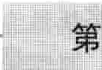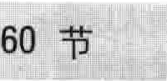

··, 心脏瓣膜病

心脏瓣膜控制着心脏四个腔的血流 2个位千上方的、小的圆形的腔（心房）和2个下方的、稍大、圆锥形的腔（心室）。每个腔有一个控制单向血流流入的瓣

随着左室泵血进入主动脉，反流血流增加了左心房的血容量和压力。左心房增加的压力同时增加了肺静脉压力，并导致左房扩大以容纳多余的血液。极度扩

膜和一个控制单向血流流出的瓣膜。右心室，控制血流

大的心房经常发生房颤，降低心脏泵血效率。因此，

流入的瓣膜是三尖瓣，背向右心房开放；控制血流流出的瓣膜是肺动脉瓣，开向肺动脉。左心室，控制血流流入的瓣膜是二尖瓣，背向左心房开放；控制血流流出的

血液不能正常地流出，而易形成血栓。如果血栓脱落，泵出心脏可能会堵塞动脉，从而引起中风或其他损害。

瓣膜是主动脉瓣，开向主动脉。每个瓣膜由片状组织

严重的反流可以导致心衰，左房压增高导致肺淤血，

构成。

反流或狭窄造成瓣膜功能异常。其中任何一个问题都能影响心脏泵血。有时一个瓣膜同时存在着上述两个问题。病态瓣膜可以产生异常的心脏杂音，医生可以通过听诊器听到这种杂音。同时，病态瓣膜可由超声检查确诊。轻微反流不易由听诊发现，但超声可以确诊。医

减少心室向脏器的正常供血。左室逐渐扩张和减弱，进一步加重心衰。

反流

病因

风湿热——儿童时期发病，有时继发于未治愈的链

生把这种现象视为正常的。病态瓣膜可以修复或置换。

球菌性咽炎或猩红热—一是二尖瓣反流最常见的病因。

修复可以通过外科干预，也可经心脏导管治疗，尤其是瓣膜狭窄时。狭窄瓣膜可由球囊扩张，球囊导管经静脉到达心脏。到达瓣膜后，球囊扩张，分开狭窄的瓣膜叶。这个过程不需全身麻醉，而且恢复较快。

有两种瓣膜用于置换：机械瓣膜和生物瓣膜。机械瓣可维待很多年，但需要终生服用抗凝药以防瓣膜形成血栓。生物瓣在术后10~12年就会退化，需再次置换，但只需服用抗凝药几个月。病态瓣膜和置换后的瓣膜都有可能发生感染，人们需要在特定情况下预防性应用抗生素，如牙科操作前，以防止感染性心内膜炎的发生。

随年龄改变：随着年龄的增长，二尖瓣和主动脉瓣增厚。主动脉变得僵硬，这使血压升高和对二尖瓣的压力增加。这时候心脏需要更多的氧气以有效泵血。这些随着年龄出现的改变将导致原有心脏疾病的老年人出现相应症状和并发症。

二尖瓣反流

二尖瓣反流（二尖瓣关闭不全）：即左心室收缩时血流通过二尖瓣反向流动。

臼除了部分地区没有有效的抗生素来控制链球菌的感染外，心肌梗死是二尖瓣反流最常见的原因。

反流严重时，可有气短表现。

四I轻度反流不需要治疗，但更严重的反流需要血管紧张

素转换酶抑制剂或外科瓣膜置换术。

但是目前，在北美、澳洲、西欧以及其他一些地区风湿热已很少见，因为抗生素已普遍应用于链球菌等感染。在这些地区，只有那些年轻时未能使用抗生素或从未广泛应用抗生素的其他地区移民来的老年人二尖瓣反流的首要原因仍然是风湿热。在这样的地区，风湿热仍是二尖瓣狭窄和反流常见的原因，有时在初次感染后10余年发病。复发的风湿热更加剧二尖瓣损害的恶化。

症状

轻度二尖瓣反流可能没有任何症状。反流严重或伴有房颤时，可能会出现心悸（心跳节律改变的感觉）和无法解释的气短。心衰患者在运动或休息时可有咳嗽、气短，及下肢水肿。

诊断

二尖瓣反流通常可听诊闻及杂音诊断。这种杂音是左心室收缩血流反流时的特征性声音。医生常规查体时如果听到特征性杂音即可做出诊断。

胸片和心电图显示左心室增大。如果二尖瓣反流严重，胸片提示肺淤血。超声心动图通过超声波产生心脏结构和血流的图像，提供了大量信息。这个过程能显示心房、心室的大小以及血流反流量，因此，可以确定反流的严重程度。

治疗

轻度反流不需特殊处理；但是患者需定期评估，并且在牙科等医疗操作前服用抗生素。严重的反流需应用 ACEI类药物如依那普利或赖诺普利，合并使用或不用地高辛。有时需外科于预。

—一＿＿一＝－

｀

.... -

．｀

第60节心脏瓣膜病 271



了解瓣膜狭窄和反流

瓣膜功能异常由反流或瓣膜狭窄造成，可以累及任何一个心脏瓣膜。下面显示的是反流和狭窄对二尖瓣的影响。

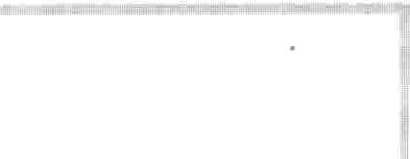

．． ．，＇．

吵 吵

. , ' l

正常瓣膜机理

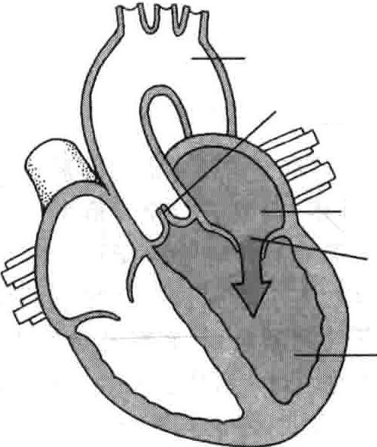主动脉

主动脉瓣关闭

左心房

二尖瓣开放

左心室

主动脉瓣开放

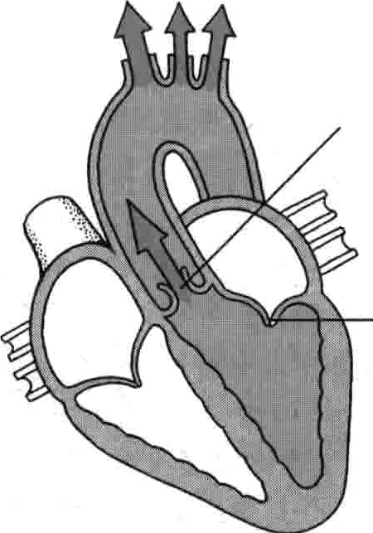二尖瓣关闭

正常情况下，在左室收缩完成后（舒张期开始），

主动脉瓣关闭，二尖瓣开放，然后血流从左房流入左 在左室开始收缩后（收缩期），二尖瓣关闭，主动室，然后左房收缩，射入更多的血液入左室。 脉瓣开放，血流射入主动脉。

．



：

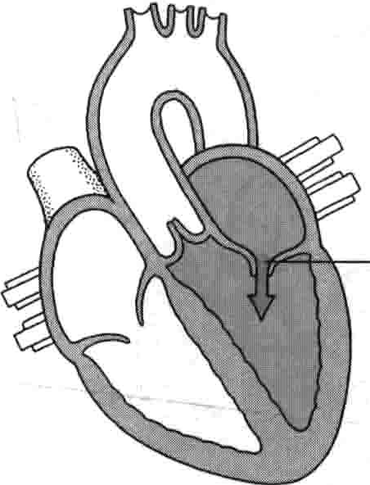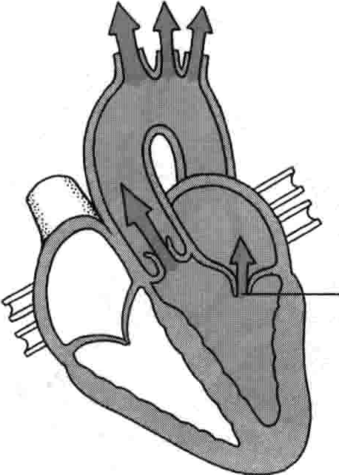二尖瓣狭窄 二尖瓣反流

狭窄的二尖瓣

二尖瓣渗漏

在二尖瓣狭窄情况下，二尖瓣开口变窄，舒张期

二尖瓣从左房到左室的血流减少。 在二尖瓣反流的情况下，在左室收缩的时候二尖瓣涌，血流返回左房。

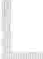 宙～，口'11 ll!!l'"·:::-··-11rac一·己m正玉11'11

外科手术必须在左心不可逆的衰竭之前进行。因此，需定期行超声心动检查以评估左心增大的速度。外科干预包括瓣膜修补和瓣膜置换。修补术能够消除反流或改善症状使之可以耐受，并阻止心脏损害。条件允许时，瓣膜修补较置换更应该选择，因为修补后的瓣膜比机械瓣或生物瓣具有更好的功能，患者无需终生服用抗凝药。瓣膜置换也能消除反流。

损伤的瓣膜极易发生严重细菌感染（感染性心内膜

炎）。瓣膜损伤或人工瓣膜的患者在外科手术、牙科操作前要服用抗生素以防瓣膜感染，尽管这种风险很小。如果同时合并有房颤，应该给予抗凝治疗防止血栓形成。

＿

二尖瓣脱垂

二尖瓣脱垂：即左心室收缩时二尖瓣向心房膨出，有

272 第6章 心脏和血管疾病

时会引起少量反流。

瞧I二尖瓣脱垂常见于结缔组织病。

大多数患者没有症状，但有些人有胸痛、脉速、心动过速周期性偏头痛疲劳和眩晕。

医生可以通过听诊特征性喀喇音初步诊断，但需超声心动图帮助确诊。

臼大多数患者不需治疗。

大约2%~5％的人患有二尖瓣脱垂。原因是黏液瘤变性后使瓣膜组织冗长，黏液瘤变性是一种能够引起瓣膜组织损害的遗传性结缔组织病。仅在严重反流、瓣膜感染和黏液瘤破裂时会引起严重的心脏问题。

 

心脏瓣膜置换

受损瓣膜可用由塑料和金属做成的机械瓣置换，也可用心脏瓣膜组织构成的假体瓣膜，多取自猪，这种瓣膜被置于人工的瓣环内。机械瓣有很多种最常用的是圣犹达瓣膜。

瓣膜的选择取决于很多因素，包括瓣膜的特性。机械瓣可维持很多年，但需要终生服用抗凝药以防瓣膜血栓形成。而生物瓣膜很少需要服用抗凝药物。因此患者能否应用抗凝药是一个重要因素。例如，孕期女性不适合服用抗凝药，因为抗凝药可以透

七 恤

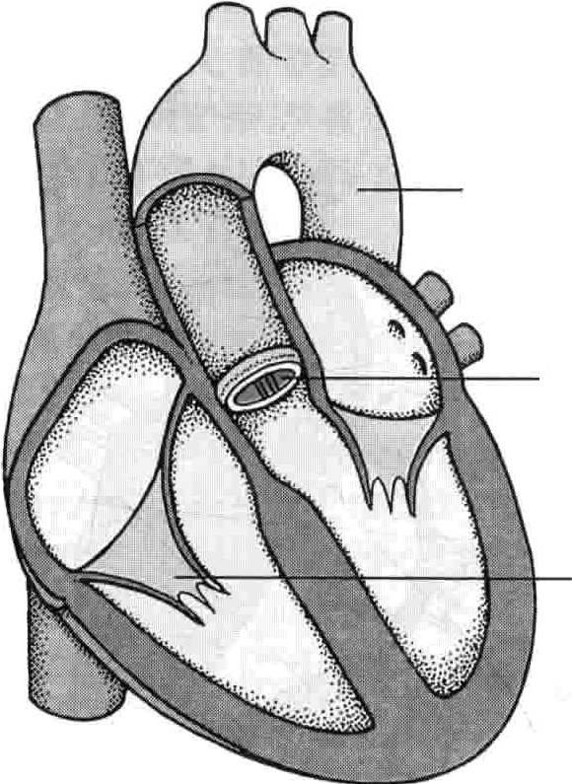 过胎盘，影响胎儿。此外，年龄、活动耐力、心脏情况

_

, ~l _ , _

主动脉

以及是哪种瓣膜受损都是需要考虑的因素。

心脏瓣膜置换术，需要进行全身麻醉。当心脏处于手术状态时，需要有体外心肺循环机器帮助泵血。受损瓣膜移除，人工瓣膜被缝在相应部位。切口关闭，心肺循环仪间断泵血，心脏开始恢复工作。手术需要2~5小时。对一些患者来说，瓣膜置换可以应用损伤较小的方式（不必切开胸骨），这种方式在某些医疗中心可以进行。住院时间依个人而异。完全康复大概要6~8周。

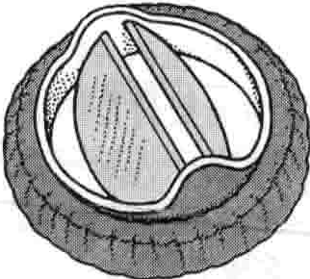St.jude瓣替换主动脉瓣

三尖瓣

   lI户

St.jude瓣



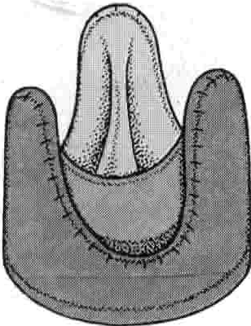生物组织瓣 

眨、“司户里井

．．只

症状和诊断

大多数二尖瓣脱垂患者没有症状。有症状的患者，很难单纯用疾病的机制解释，这些症状包括胸痛、脉速 心动过速、周期性偏头痛、疲劳和眩晕。部分患者可出现直立性低血压。医生通过听诊闻及特征性喀喇音诊断。二尖瓣反流通常在听诊时闻及左室收缩期杂音而诊断。超声心动图使医生能够观察到脱垂情况，并判断反流严重程度。

治疗

多数二尖瓣脱垂患者不需治疗。如果心跳过速，可

用B受体阻滞剂减慢心率，从而减轻心悸等症状。

一尖瓣狭窄

二尖瓣狭窄：即二尖瓣开放狭窄，从而增加血流进入左室的阻力。

匡二尖瓣狭窄通常源于风湿热，但婴儿可先天发病。

··严重二尖瓣狭窄才会产生症状。

匡临床通过听诊闻及特征性杂音诊断。

“治疗包括应用利尿剂、B受体阻滞剂和钙离子拈

'

一－－

勹f -

第60节心脏瓣膜病 273

丛｀

抗剂。

二尖瓣狭窄时，通过开放的狭窄瓣膜的血流减少。因此，左房血容量和压力增加，左房增大。增大后的左房不规律地快速跳动（房颤）。二尖瓣狭窄严重时可导致肺血管压力增加、心衰、肺淤血及血氧降低。孕期女性合并有二尖瓣狭窄会加速心力衰竭。

病因

二尖瓣狭窄几乎都是由风湿热导致，儿童时期发病，有些是继发于未治愈的链球菌咽炎或猩红热。但是目前，在北美、澳洲、西欧以及其他一些地区风湿热已很少见，因为抗生素已普遍应用于链球菌等感染性疾病。在这些地区，风湿热常发生于那些年轻时未应用抗生素，或从一些未应用抗生素地区移民来的老年人。在这些地区，风湿热很普遍，成人、青年甚至儿童都可能发生二尖瓣狭窄。典型的风湿热引起的二尖瓣狭窄，瓣膜常部分融合。

先天性二尖瓣狭窄极为罕见。除非进行外科手术，

否则发病的婴儿很少能存活超过2岁。

三种非二尖瓣狭窄疾病可以产生同样的结果。包括左房黏液瘤、三心房和肺静脉疾病。

症状和诊断

轻度二尖瓣狭窄通常不引起症状。严重时可伴有房颤或心力衰竭。伴有房颤患者可能有心动过速。＿心力衰竭患者易感到疲惫和气短。起初，只有体力活动时才感到气短，后来、休息时即可发生气短。部分患者高枕卧位或坐起后可缓解。伴有低血氧和肺血管压力增高的患者颊部可有潮红（二尖瓣面容）。高压力导致肺静脉或肺毛细血管破裂时，患者可出现咯血。肺部出血通常较轻微，但咯血发生后，医生要立即评估患者情况，因为此时意味着二尖瓣狭窄严重或有其他严重病变。

听诊闻及特征性杂音，这是血流从狭窄的瓣膜进入左室所引起的。正常瓣膜开放时是无声的，但病变瓣膜开放时经常引起开瓣音。诊断依赖心电图、胸片和超声心动图显示左房增大，超声心动图借助超声波产生狭窄瓣膜和血流流过的图像。

预防和治疗

应用抗生素有效治疗链球菌性咽炎后，不易发生风湿性二尖瓣狭窄。

治疗包括应用利尿剂、B受体阻滞剂和CCB。利尿

剂，通过促进尿液形成减少循环血流，从而降低肺血管压力。B受体阻滞剂、地高辛、CCB有助于控制心室率。房颤患者需要服用抗凝药以预防血栓形成。

如果药物治疗不能有效改善症状，就需要行二尖瓣修补或置换术。有时可通过球囊扩张成形术打开狭窄的瓣膜。球囊导管经静脉到达心脏。到达瓣膜后，球囊扩张，分开狭窄的瓣膜叶。外科手术可以选择性地分离融

合瓣叶。但瓣膜损害严重时，则需要进行人工瓣膜置换术。

二尖瓣狭窄患者在外科手术、牙科操作前要服用抗

生素以防瓣膜感染（感染性心内膜炎）。

主动脉瓣反流

主动脉瓣反流（主动脉瓣关闭不全）：左室舒张期血流通过主动脉瓣反流到左室。

风湿热和梅毒是最常见病因。

主动脉瓣反流一般不引起症状，除非发生心力衰竭。医生通过体格检查拟诊，而依靠超声心动图确诊。 受损瓣膜必须行外科置换术。

左室舒张期，来自左房的血流充盈左室，同时血流通过主动脉瓣反流，从而增加左室血容量和压力。因此，心脏做功增加。心室肌代偿性地肥厚、心室腔扩大。最终，心脏不能满足机体供血需求，而致心力衰竭和肺淤血。 病因

在北美、澳洲和西欧，风湿热和梅毒曾是主动脉瓣反流最常见的病因，但由千抗生素的广泛应用，现在这两种疾病已少见。在抗生素未广泛应用的地区，风湿热和梅毒性的主动脉瓣反流仍很常见。除此之外，最常见的原因是黏液瘤所致瓣膜纤维化使瓣膜软化造成严重的主动脉瓣反流（一种遗传性结缔组织病，能够引起瓣膜变软）；不明原因的瓣膜变性；主动脉瘤；主动脉解剖异常。严重高血压及主动脉瓣先天缺陷（二叶瓣膜替代三叶瓣膜）是轻度主动脉瓣反流的常见原因。大约有2％的男孩和1％的女孩有这种先天缺陷。其他原因包括瓣膜细菌感染和损伤。

症状和诊断

轻度主动脉瓣反流无症状，只有听诊时能够闻及特征性左室舒张期杂音。严重反流伴心力衰竭时可有症状。心力衰竭时会出现运动后气短、夜间阵发性呼吸困难。坐位使肺上部血液回流、排出，恢复正常呼吸。大约有5％的主动脉瓣反流患者有胸痛，因为存在心肌供血不足（心绞痛），尤其在夜间为重。

此时的脉搏称水冲脉，时而强劲，时而消失，因为血

流经过主动脉瓣反流而致血压急剧下降。

医生不能仅通过体格检查（例如水冲脉和特征性心脏杂音）以及X线所显示的心影增大而确诊。心电图可以显示左心室增大。超声心动图显示病变瓣膜并帮助医生确定反流的严重程度以及是否需要行心脏瓣膜置换术。老年患者常在外科手术前行冠状动脉造影，因为大约有20％的患者同时有冠状动脉疾病。

治疗

除轻度主动脉瓣反流外，最终都需行外科手术。药物治疗对减慢心力衰竭进展并不十分有效，也不能避

274 第6章心脏和血管疾病

免瓣膜置换的需要，但手术前要先用各种药物在控制症状。在左室发生不可逆的损伤和发展到严重心衰之前，应该行人工瓣膜置换术。通常，要定期做超声心动图以了解左室增大的速度，从而合理安排手术时间。

即使是轻度的主动脉瓣反流的患者，在外科手术、牙科操作前，都需要给予抗生素以减少病变瓣膜的感染风险。

主动脉瓣狭窄

主动脉瓣狭窄：主动脉瓣狭窄即主动脉瓣膜开放狭窄而导致血流从左室流入主动脉受阻。

旧70岁以下老年人最常见原因为先天性瓣膜异常。70

岁以上患者则是主动脉瓣硬化。患者有胸痛、气短或昏厥。

医生通过听诊闻及特征性心脏杂音、异常脉搏及超声心动图结果而确诊。

出患者定期检查，可以有效监测身体状况，有症状的患者可行瓣膜置换。

主动脉瓣狭窄时，由于左室做功增强以增加通过狭窄瓣膜的血流，左室壁常常代偿性增厚。增厚的心室肌需要更多的血液供应，但有时（尤其运动时）不能满足心肌供血而发生胸痛、晕厥甚至猝死。心肌也逐渐减弱，导致心衰。病变瓣膜极少发生细菌感染。

病因

在北美、澳洲和西欧，主动脉瓣狭窄是老年人的主要疾病之一，病因为瓣膜瘢痕化和钙化。这通常发生在60岁以后，而到70岁或80岁才出现症状。主动脉瓣狭窄也可能源于儿童时期的风湿热，这时，主动脉瓣狭窄常伴有二尖瓣狭窄、反流。

年轻患者，最常见的病因是先天缺陷，例如三叶瓣为二叶瓣替代，或者瓣膜呈异常的漏斗状。主动脉瓣狭窄在幼年并不是严重的问题，而随着年龄增长而逐渐加重。瓣膜始终维持同样的开放大小，但心脏在增长并逐渐增大以泵出更多的血液。多年后，随着钙盐沉积，瓣膜变得硬化和狭窄。

症状和诊断

运动后胸痛（心绞痛），可于休息几分钟后缓解。伴有心力衰竭患者运动后有疲惫感和气短。

严重主动脉瓣狭窄的患者在运动时可能出现晕厥，因为血压会突然下降。晕厥前常没有任何预兆如眩晕或轻度头痛或在清醒后没有任何症状。

医生通过听诊闻及特征性心脏杂音、异常脉搏及心电图显示室壁增厚而确诊。对于有心绞痛、气短或晕厥的患者，超声心动图是最好的评估主动脉瓣狭窄程度

（测量瓣膜开放的大小）和左室功能的检查。

＿

立（夕－ 有时主动脉瓣钙化，瓣膜增厚，但增

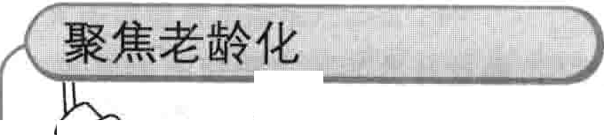

＼＄厚并不影响血流通过，这种异常称作主动脉瓣硬化。大约1/4的65岁以上老年人

有这种异常。

主动脉瓣硬化并不引起症状。可能会引起柔和的心脏杂音，听诊时能够闻及。主动脉瓣硬化不会使患者出现异常，但增加了心动过速和死亡的危险。因此，对于主动脉瓣硬化的患者，认识并去除或控制冠状动脉疾病的危险因素是非常重要的。包括吸烟、高血压、胆固醇及甘油三酣异常和糖尿病。

治疗

无症状的主动脉瓣狭窄患者定期看医生，并避免超负荷运动。需要定期超声心动图监测心脏和瓣膜功能。对于运动时出现气短、心绞痛或晕厥的患者，最好在

左室发生不可逆的损害前行主动脉瓣置换术。定期行超声心动图可以帮助医生确定手术时间。对各个年龄的成人患者，手术置换都是最好的治疗方式，且预后很好。

手术前的心力衰竭用利尿剂治疗。心绞痛的治疗较困难，因为通常用于冠心病治疗的硝酸甘油，能够引起严重的低血压并加重主动脉瓣狭窄患者的心绞痛。

人工瓣膜置换后，在外科手术、牙科操作前，都需给予抗生索以减少病变瓣膜的感染风险。

对于有严重主动脉瓣狭窄的儿童，因为可能随时死亡，所以在出现症状前即需手术治疗。除了瓣膜置换术外，安全、有效的手术包括瓣膜修补和球襄扩张成形术。球囊导管经静脉到达心脏。到达瓣膜后，球襄扩张，分开狭窄的瓣膜叶。然而随着儿童生长至成年，则必须置换瓣膜。在成人，球襄扩张成形术后通常再发狭窄；因此，这种操作仅用千虚弱的不能耐受手术的老年人。

三尖瓣反流

三尖瓣反流（三尖瓣关闭不全）：即右室收缩期血流通过三尖瓣反流。

三尖瓣反流常继发千引起右室增大的疾病。口症状不明确，如虚弱和易疲惫。

圈体格检查不能确诊，常通过超声心动图确诊。这种潜在病变需要治疗。

右心室泵血入肺时部分血液反流入右心房，这增加了右心房容量并导致机体供血不足。结果是，右心房增大，右心房和大静脉压力增加。肝可能因此而肿大。增大的右心房可能引起房颤，最终导致心力衰竭。

病因

三尖瓣反流常继发于右心室增大和右心室流出道阻

一县

｀

第61节感染性心内膜炎 275

力增加时。

增加的阻力可能源于长期存在的严重的肺部病变，例如肺水肿或肺动脉高压，也可源于左房、左室的病变或肺动脉瓣狭窄，后者比较罕见。右室代偿性增大而牵拉三尖瓣瓣膜，导致反流。

其他原因包括：罕见的心脏瓣膜感染（感染性心内

膜炎多数由于静脉注射非法毒品所致）、使用娠苯丙胺

（已停止使用）、先天性三尖瓣缺陷、外伤及黏液瘤变性

（一种遗传病，瓣膜逐渐软化）。症状和诊断

三尖瓣反流常引起不明确的症状，如虚弱和易疲惫。这是因为心脏泵血量减少。常见的其他症状有：颈血管搏动——由于右心房压力增加所致；右上腹不适一一由于肝脏增大所致。心力衰竭导致液体涨留，主要在腿部。

诊断有赖于患者病史、体格检查和心电图、胸片结

果。听诊能够闻及特征性的心脏杂音，但这种杂音在反流加重时反而减弱。超声心动图能够显示病变瓣膜及反流量，从而评估反流的严重程度。

治疗

轻度三尖瓣反流通常不需要治疗，但需要治疗基础病变，如肺水肿、肺动脉高压、肺动脉瓣狭窄或左室、左房病变。房颤和心衰的也必须治疗，除非有其他瓣膜同时需要手术，否则三尖瓣反流很少行手术治疗。

三尖瓣狭窄

三尖瓣狭窄：即三尖瓣开放狭窄，从而增加了血液从

右房进入右室的阻力。

三尖瓣狭窄若干年后，因为流经狭窄的三尖瓣的血流部分受阻，右心房血容量增加，右房就会增大。继而增加回流静脉的压力（除肺静脉外）。然后，因为流入血量减少，右室则缩小。三尖瓣反流极少发生。

几乎所有病例都源于风湿热，这种疾病在北美、澳

洲、西欧巳经罕见。还有极少见于右房肿瘤，一种结缔组织病或者更少见于先天缺陷。

症状常轻微。包括心悸、颈部颤动、皮肤冷及易疲惫。静脉压力增加导致肝脏增大后，会出现腹部不适。

听诊能够闻及特征性的心脏杂音。胸片显示右房增

大。超声心动图可以提供狭窄瓣膜开放的图像，并显示血流通过情况，从而评估瓣膜狭窄程度。心电图的变化提示右房压力增大。

三尖瓣狭窄极少需要手术治疗。

肺动脉瓣狭窄

肺动脉瓣狭窄：即肺动脉瓣膜开放狭窄，导致血流进入肺动脉阻力增加。常为先天性而影响儿童。

肺动脉瓣狭窄极少见于成年人，常为先天缺陷。狭

窄严重时，在儿童期即可诊断，因为可引起响亮的心脏杂音。严重的狭窄有时可在儿童期引起心力衰竭，但常在成年后产生症状。包括胸痛、气短及晕厥。

年幼的儿童常需手术治疗。成年患者和年龄较大的

儿童可行球囊扩张成形术。球囊导管经静脉到达心脏，到达瓣膜后扩张球襄使狭窄的瓣膜叶分开。

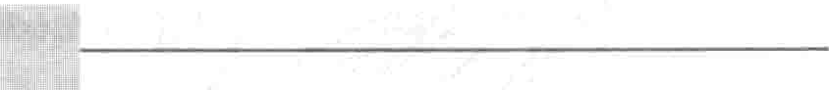

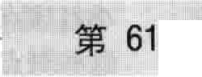

＿

＃

###### 感染性心内膜炎

感染性心内膜炎：即心内膜和瓣膜的感染性疾病。细菌通过血流侵及受损瓣膜而发生感染性心内

i `

膜炎。

急性感染性心内膜炎常以高热、心动过速、疲劳及短期内严重的瓣膜损害为主急性起病。

亚急性感染性心内膜炎引起疲劳、低热、中等程度的

心跳加速、体重减低、出汗及贫血。超声心动图用于检测受损瓣膜。

有瓣膜损害或人工瓣膜的患者，需要在牙科或外科操作前使用抗生素，以预防心内膜炎的发生。

治疗常静脉给予大量抗生素，但有时需手术修补受损瓣膜。

在各年龄，感染性心内膜炎男性发病率为女性2倍，

但老年男性则是老年女性的8倍。这种疾病更常见于老年人：1/4以上的患者为60岁以上老年人。

感染性心内膜炎特指心内膜的感染，但常累及心脏瓣膜、心肌和先天缺陷组织（包括心脏各腔室连接和血管的异常）。感染性心内膜炎有两种形式，一种是急性感染性心内膜炎，突然起病并在短期内危及生命。另一 种，即亚急性感染性心内膜炎或亚急性细菌性心内膜炎，

276 第6章 心脏和血管疾病

在几周或几个月内缓慢起病。

细菌（或少见的真菌）可进入血流。这些微生物能够附着于心脏瓣膜并感染心内膜。异常的、受损的或人工瓣膜较正常瓣膜更易被感染。引起亚急性细菌性心内膜炎的病原菌常常感染异常的、受损的或人工的瓣膜。然而，正常瓣膜常为那些有侵袭性的细菌感染，尤其是多重感染存在时。

对于儿童和年轻的成人，出生缺陷是危险因素，尤其是能够引起反流的缺陷。老年人的危险因素之一是瓣膜的退化和二尖瓣或主动脉瓣钙化。儿童时期风湿热所致的心脏损害也是危险因素之一。在一些抗生素广泛应用的地区，风湿热已是不太常见的因素。只有那些儿童时期未用过抗生素的人易受感染（如移民者）。

感染性心内膜炎的内部图

这个立体图像显示的是心脏瓣膜上的附着物（沉积的细菌和血栓）。

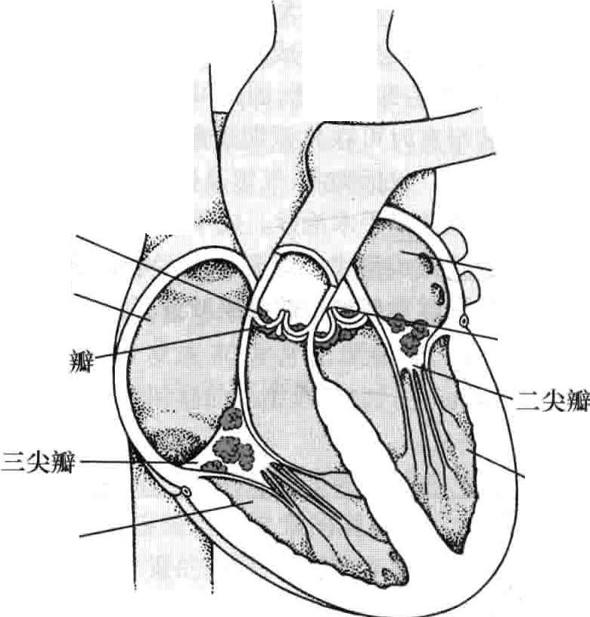辽U

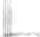

II

他部位的感染都能使细菌进入血液。

某些外科牙科内科手术也能使细菌进入血液。在心脏开放性手术或心脏瓣膜置换术中，细菌极少进入心脏。心瓣膜正常的人，通常不会受损，体内白细胞和免疫系统能够迅速消灭细菌。然而，受损瓣膜会拦截细菌，而使细菌附着于心内膜并沉积。败血症，一种严重的血液感染，使大量细菌进入。当细菌数量足够多时，就会发生心内膜炎，甚至在正常瓣膜。

毒品注射或长期使用静脉输液导致的感染性心内膜炎最常发生于三尖瓣。其他的心内膜炎，大多是二尖瓣或主动脉瓣受累。

症状

急性细菌性心内膜炎常以突发的高热(38. 9~ 40屯）、心率增快疲劳和迅速而广泛的心脏瓣膜受损为最初表现。

亚急性细菌性心内膜炎可能会有疲乏、低热 (37.2~38. 3°C)、中度的心率增快、体重减低、出汗及贫血的表现。

这些症状在心内膜炎所致的动脉阻塞或瓣膜损伤之前的数月即可出现，并使医生确诊。

瓣膜上沉积的细菌和血栓脱落，随血流到达机体其他部位，并附着千动脉壁，阻塞动脉。有时栓塞能够引起严重后果。脑动脉栓塞可引起卒中，心脏动脉栓塞可致

心脏骤停。栓塞物也可在栓塞部位引发感染。感染的内膜或栓塞部位可发生脓肿。～

l赘生物

右心房

『肺动脉

守

右心室

！

:．:．.．,，,·•

左心房



主动脉瓣11

左心室

心脏瓣膜可以发生穿孔，进而在几日内发生严重反流。一些患者发生休克、肾脏和其他器官功能障碍（感染性休克）。动脉感染可使动脉壁变薄，导致膨出或破裂。发生在脑或心脏的动脉破裂是致死性的。

其他急性或亚急性细菌性心内膜炎的症状有寒战、关节痛、苍白、皮下痛性结节和意识障碍。类似于雀斑的小红斑点可出现在皮肤和巩膜。指甲下可有片状出血。这些斑点和血痕由瓣膜上脱落的小栓塞物引起。大的栓塞物可引起胃痛、血尿、四肢疼痛或麻木及心脏骤停或卒中。可出现心脏杂音或者之前的杂音发生变化。脾可

,. ＝ 4'｀＇，石

注射非法毒品的人群极易患心内膜炎，因为他们更易通过污染针头、注射器或毒品溶液将细菌带入血液。有人工瓣膜的患者也有高风险。在瓣膜手术后的第一年是风险最大的时期，此后，风险降低，但仍高于正常人。人工主动脉瓣感染风险高于二尖瓣，而机械瓣高于动物性瓣膜，原因尚不明。

病因

尽管在血液中通常不能发现细菌，但皮肤、口唇或牙的损伤都会导致少量细菌进入血液（甚至是普通的动作如咀嚼、刷牙引起的损伤）。牙娠炎、小面积皮肤及其

肿大。

人工瓣膜可发生急性或亚急性感染。与正常瓣膜相比，人工瓣膜感染更易累及心肌并使瓣膜松弛。心脏电传导系统可受累，并使心率减慢，而致突然的意识丧失或死亡。

诊断

由于许多症状不明确而没有特异性，医生很难诊断。通常，怀疑有急性或亚急性感染性心内膜炎的患者，需立即住院诊治。

发热而没有明确的感染源，尤其是有典型症状的、有瓣膜病变或人工瓣膜的、近期有过外科、牙科、内科操作的或注射非法毒品的人，常被怀疑为患有心内膜炎。

--L.

,

畸下士4-

第6]节感染性心内膜炎 277

`

4'II-- II'』1 1皿IIII t IIII II

作

操

和

哪些操作需要预防性应用抗生素？，＊

一一十 一-

牙科操作

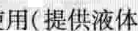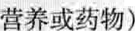内科操作

 

拔牙·已凰

1

111

111

搀翩 鹰

置＼ 护 或

外－膜

瓣

心

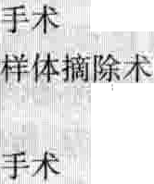牙周操作如牙跟手术、刮牙术由面平整术、探查术镶牙

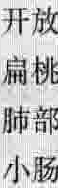

ll

性 住 手或 腺

列

前

义齿植

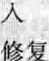

道术

术点胆

麻醉下一 过

牙根手术片，

手

牙跟统正如玉换系带麻醉注射｀

预期出血的清除

- - 事 ，， 一一

了食管扩一张

尿道扩张LI'、

内镜下逆行和躇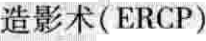

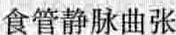硬化治疗

＿

拿作为操作过程前的预防措施，抗生素的应用可以减少感染性心内膜炎的危险。

医生通过超声心动图和血培养以确诊。通常每天需要在不同时间采取3次以上的血液样本。血培养能够鉴别特定的病原菌并应用最有效的抗生素治疗。对于那些有心脏异常的人，医生常在给予抗生素前做血培养。

超声心动图应用超声波显示心瓣膜附着物和心脏的

损害。最常用的是经胸壁超声。如果不能获取足够信息那么将行经食管超声。经食管超声更加精确并能检测到更小的细菌附着，但具有侵袭性，费用更高。

有时血培养不能培养出细菌。需要用特殊技术培养某些特殊细菌，而已经应用抗生素的患者虽未治愈，由千降低了细菌数量而可能检测不出。另一种可能的情况是患者有心脏肿瘤而非心内膜炎，二者有着非常相似的症状。

预后

未经治疗的心内膜炎常是致命性的。治疗后的死亡风险有赖于患者的年龄、感染的持续时间、人工瓣膜的状态以及病原菌的种类等因素。但是，大多数经过抗生素治疗的患者，都能获救。

预防

心瓣膜病、人工瓣膜或先天心脏缺陷的患者，需进行的预防措施是在外科、牙科、内科等操作前应用抗生索。其次，外科医生、牙医或其他保健医生需要知道患者是否有心脏瓣膜病变。尽管这些操作引起心内膜炎的风险并不高，而预防性应用抗生素并不总是有效，但鉴于感染性心内膜炎严重的后果，大多数医生认为在操作前予抗生素是合理预防的措施。

治疗

通常是应用大剂量静脉抗生素2~8周。抗生素常在住院后开始应用，但直至回家后仍需家庭护士的帮助继续应用。

单独使用抗生素有时难以治愈感染、尤其是有人工

瓣膜时。原因是能够引起人工瓣膜感染的病原菌常是耐药的。因为在瓣膜置换术前已给予了抗生素，能够逃脱此治疗而仍引起感染的病原即为耐药菌。另一原因是对人工瓣膜或移植物质感染的治疗常难于人体组织的治疗。

抗生素无效、瓣膜反流严重或有先天的房缺、室缺

时，需行心脏外科手术以修复或置换损伤瓣膜、清除感染附着物或引流脓肿。



另一种形式的心内膜炎是非感染性的。它是在受损瓣膜形成血栓时发生。瓣膜损伤可以是先天、风湿热或自身免疫异常（抗体袭击自身心脏瓣膜）所致。极少由心脏导管插入引起。高风险患者有以下几种：

系统性红斑狼疮

11.抗磷脂抗体综合征

！肺癌、胃癌、胰腺癌

，i"肺结核

肺炎败血症尿毒症烧伤

．＇

非感染性心内膜炎和感染性心内膜炎—样，都能引起瓣膜反流或开放异常。血栓脱落并导致中风和心梗的风险很高。

非感染性和感染性心内膜炎的鉴别较为困难，但由千的治疗不同，二者 鉴别又极为重要。非感染性心内膜炎的超声心动图可显示瓣膜附着物。但血培养阴性。可应用抗凝剂以防血栓形成，但效果并未证实。预后常不乐观，这更多的是因为基础病变而非心脏问题。

2_78 _第6章心脏和血管疾病



第62节 

- 心包疾病

心脏周围病变可累及心包，心包是包裹心脏周围的双层弹性的囊性结构。

心包维待心脏位置，防止心脏过度充血，并能防止胸部感染累及心脏。然而，心包并不是必不可少的，如果将心包移除，心脏功能几乎不受影响。

正常情况下，心包内有足量液体润滑两层。两层之间只有很小的空间。然而，一些疾病能够使额外的液体积聚于心包内，使其扩张。

极少数情况下，心包先天缺失或缺陷，如有薄弱点或有缺损。这些缺陷很危险，因为心脏或大血管可以借此膨出而嵌顿。几分钟即可死亡。因此，常行外科手术修补这些缺陷，如果手术不可行，就要去除整个心包。其他心包疾病可能由感染、外伤和癌转移所致。

急性心包炎

急性心包炎：即心包炎症，发病迅速，常伴疼痛，可引起体液和血液成分（如纤维素、红细胞和白细胞）进入心包腔内。

感染或其他情况可刺激心包组织发生炎症。

发热、胸痛这些类似心梗的症状，是常见的心包炎表现。

诊断有赖千症状和听诊闻及心脏搏动时的摩擦音。患者常需住院以用药减轻疼痛、控制感染。

急性心包炎常发生于感染或其他情况刺激心包后。病原常是病毒，也可是细菌、寄生虫（包括原虫）或真菌。

在一些内地城市医院，艾滋病是心包积液最常见病因。艾滋病患者多重感染（包括结核）都可导致心包炎。在美国结核性心包炎仅占急性心包炎的5％，而在印度和非洲的一些地区｀则占了大多数。

其他刺激心包引起急性心包炎的情况包括心梗、心脏手术、系统性红斑狼疮、类风湿、肾衰、创伤、肿瘤（如贫血、艾滋病、卡西波肉瘤）、风湿热、甲减、放射治疗及主动脉瘤渗漏。心梗后，前两天急性心包炎的发生率为 10%~15%,10天到两个月后为1%~3%。药物副作用也可引起急性心包炎，包括抗凝药（如华法林和肝素）、青霉素、普鲁卡因酰胺（抗心律失常药）、苯巴比妥（抗癫病药）苯基丁氮酮（非肖体类抗炎药）。

症状

急性心包炎常引起发热和胸痛，典型放射至左肩和

左臂。疼痛类似于心梗，但在平卧｀吞咽、咳嗽、深呼吸时可加重。心包腔内积液增加了心脏压力，影响泵血。压力过高时，可发生致死性的心包填塞。

结核性心包炎有时没有明显肺部症状，具有危害性C可引起发热、心衰症状，如虚弱、乏力、呼吸困难。也可发生心包填塞。

病毒性心包炎常有疼痛，但持续时间短。

心梗后前两天发生的心包炎常不易被发觉，因为患者主要关注于心梗症状。10天到2个月后发生的心包炎常伴发心肌梗死后综合征，包括发热、心包积液、胸膜炎，胸腔积液及关节痛。

诊断

医生可以基千患者对症状的描述以及将听诊器置于胸壁听到的声音来诊断急性心包炎。心包炎可以产生心包摩擦音就像皮鞋咯吱咯吱的声音或干叶子的刮擦音。在心梗后数小时至数天医生听到上述声音可以诊断心包炎。

胸部X线检查和超声心动图（使用超声波显示心脏影像的过程）是有用的，因为它们通常可以检测到心包腔的大量积液。超声心动图常提示病因，如肿瘤。可以做心电图，心电图可以提示心包炎，但单纯从心电图上区分心包炎还是心肌梗死是困难的。血液检查可以发现一些心包炎的病因，如白血病、艾滋病其他感染、风湿热和肾衰时血中尿素水平的增加。

治疗和预后

无论哪种病因，医生都建议心包炎的患者住院，以给他们药物消炎和止痛（例如：阿司匹林、布洛芬或其他非肖体类消炎药），观察并发症，尤其是心脏压塞。强烈的疼痛需要阿片类药物（如：吗啡）或皮质类固醇药物（如：强的松）。强的松并不直接缓解疼痛，但通过减少炎症反应起作用。可引起心包炎的药物能停则停。

心包炎的进一步治疗多种多样，这取决于心包炎的病因。例如：肾功能不全的患者增加透析的频率就可以进一步改善心包炎的情况。肿瘤患者常对化疗或放疗有效，但通常采取外科切除心包。细菌性心包炎时，持续的抗生素治疗和心包腔的外科脓液引流将有效I')

心包积液可以通过经皮球痪导管引流，并且扩张球囊在心包膜上形成一个小洞（窗）r这一过程称作经皮球囊切开术，常用于癌性渗出或再发心包积液。另一个方法是在胸骨下方切个小口，去除一小块心包膜，将管子插入心包腔。这一过程被称作作剑突下心包切除术，常

干

｀

＿

第62节心包疾病 279

｀｀

心包炎最严重并发症：心包填塞

心包填塞是由心包腔内体液和血液积聚造成。

心包内液体施压于心脏

心包腔内积液增加了心脏压力，影响泵血。因此，吸

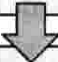

气时，血压可急剧下降至异常水平并使脉搏变弱。

呼气时，血压升高，脉搏变强。这种随着呼吸大幅度改变的血压和脉搏称作奇脉。随后，心脏压迫进一步加强，血压持续降低，可能致死。

大量液体积聚的常见原因有肿瘤、心脏损伤和心脏手术。病毒性和细菌性心包感染及肾衰是其他常见原因。

超声心动图用来明确诊断。这种技术可检测到

特征性改变，如心脏压迫情况和心内血流随呼吸的改变。

心脏填塞常是内科急症。医生经胸壁用细针或

导管迅速清除心包内液体，减轻心包压力。

时间允许时，可在超声心动图引导下治疗。外

压力阻止心脏完全扩张和血液充盈较少的血离开心脏

很少的氧到达组织

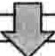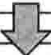

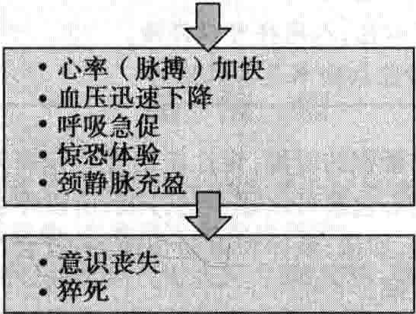科治疗可用经皮球襄导管引流（经皮球襄导管心包 切除术），或经胸壁插入导管（剑突下局限性心包

切除术）。心包炎病因未知时，可将心包液体或心包组织送检，显微镜下观察。这种有助于鉴别病因。

减压以后，病人通常是继续住院观察以免心脏压塞复发。病人通常监测24小时。住院时间的长度

用于细菌感染性心包炎。这两种操作都需要局部麻醉，可以床旁操作、持续引流，并且是有效的。

如果病毒性、外伤性或不明原因的心包炎复发，阿司匹林、布洛芬和皮质类固醇可以帮助缓解。有些患者使用秋水仙碱有效，如果药物治疗无效，那么通常采取外科切除心包。心梗后数小时或数天内产生的急性心包炎的症状可以被治疗心肌梗死的药物，包括阿司匹林和更强的药物如吗啡所缓解。

心包炎的预后取决千病因。病毒性心包炎或当病因并不能确定时，通常l~3周后能够康复。有并发症的和复发性的心包炎恢复缓慢。癌症侵袭到心包膜的患者很少存活超过12~l8个月。

慢性心包炎

慢性心包炎：慢性心包炎是逐步开始的炎症过程，持续时间长，导致心包腔内液体积聚，心包膜增厚。

症状包括气短、咳嗽和乏力。超声心动图用来确诊。

如果病因清楚，要对因治疗，限盐，使用利尿剂缓解

取决于填塞的原因。如果引流适当，病人等到没有引流物流出，拔管后即可出院(')

如果心脏压塞再发，同样的方法可以再次使用。其他治疗方法包括注射溶液入心包腔通过瘢痕形成来闭塞心包腔（硬化疗法）和切除心包（心包切除术）。

症状。

有时需要外科手术去除心包膜。

主要有两种慢性心包炎，慢性渗出性心包炎，液体缓慢的积聚在心包腔，在两层心包膜之间。

慢性缩窄性心包炎，是罕见疾病，常由于整个心包纤

维组织形成所致。纤维组织多年以来逐渐收缩，压迫心脏。因此，并不像在其他心脏病中一样出现心脏扩大。由于受压的心脏充盈需要更高的压力，所以静脉回流压升高。液体聚集在静脉，然后漏出，并聚集在身体其他部位，如皮下。

病因

通常慢性渗出性心包炎的病因不明，但可能是癌症、肿瘤或甲状腺功能减低。

通常慢性缩窄性心包炎的病因也不明，但可知的常见原因是病毒感染和乳腺或淋巴瘤的放射治疗所致。慢性缩窄性心包炎也可以由那些导致急性心包炎的病因（如：风湿性关节炎系统性红斑狼疮、陈旧病疫、心脏外科手术或细菌感染）所致。以前，在美国，结核是最常见的慢性缩窄性心包炎的病因，但目前，结核性病因只占2％的病例。在非洲和印度，结核仍然是所有心包炎最常见的

280 第6章心脏和血管疾病

原因。症状

症状包括气短、咳嗽和乏力r咳嗽是因为肺静脉压力升高促进液体进入肺泡腔。乏力是因为心脏泵血受到异常的心包膜限制，使心脏泵出的血液不能满足身体的需要。其他常见的症状包括液体在腹部的聚积（腹水）和腿部的聚积（水肿）。有时液体聚积在两层胸膜之间，胸膜包裹着肺（这种情况称作胸膜腔渗出）。但是，慢性心包炎不造成疼痛。

你知道吗……

没有心包，人同样可以存活。但是心包切除术是有风险的。

脏压塞的存在。胸部X线可以检测到心包膜钙盐的沉积。大约一半的缩窄性心包炎的患者可以见到心包钙化。

诊断可以由两种方式之一来确定。心脏导管可以被用来测量心腔和主动脉的压力。这种测量方法帮助鉴别心包炎和与其相似的疾病。另一种方法是用MRl或CT测量心包膜的厚度。正常情况下，心包膜不到3mm寸厚，但心包炎时可达16n皿或更厚。

行活检来帮助判断心包炎的病因，如结核性的。在外科探查术中切除小块心包膜并于显微镜下观察。另一种方法是，样本可以由心包镜下切除（光纤管被用来看心包和获得组织样本），心包镜经胸壁小切口送入胸部。

治疗

如果液体聚积的缓慢，慢性渗出性心包炎几乎没有

只要知道病因的慢性渗出性心包炎就要对因治疗，

症状。原因是心包膜可以逐步的伸展，所以不会产生心脏压塞。但是，如果，液体积聚是快速的，就会产生心脏压迫和心脏压塞。

诊断

症状为慢性心包炎患者的诊断提供重要的线索，尤其是在没有其他心功能不全的病因（如：高血压、冠心病瓣膜病）时。

常行超声心动图来确定诊断。这可以检测到心包腔内液体的量和心脏周围纤维组织的形成。它可以确诊心

如果心功能正常，医生就采取等待和观察的措施 如果疾病有症状或者怀疑感染，应该进行外科引流术。

慢性缩窄性心包炎患者，卧床休息、限钠饮食和使用利尿剂（帮助排出液体的药物）能够帮助缓解症状《但是，唯一的治愈方法是外科心包切除术。外科手术可以治愈85％的患者。然而，因为手术的死亡风险是5%~ 15％，所以除非疾病本质上的影响日常生活，否则患者不选择外科手术。在疾病的早期（典型症状出现前）和晚期"(休息时都有症状产生）都不宜进行外科手术。



###### 心脏肿瘤

肿瘤是任何类型的异常生长，无论是癌性的（恶性的）或非癌性的（良性的）。肿瘤起源于心脏叫做心脏原发性肿瘤。他们可以在心脏的任何组织发生并且可以是癌性的或非癌性的。原发性心脏肿瘤是罕见的，在人群中的发生率小于l/2000。成年人中，大约一半的非癌性心脏原发肿瘤是黏液瘤。黏液瘤通常生长在左心房。他们可能来源于心脏壁的内层的胚胎细胞。

在婴儿和儿童，最常见的非癌性的心脏原发性肿瘤是横纹肌瘤。横纹肌瘤，典型的成群发生，通常在心脏壁内生长并且直接从心肌细胞发展来。横纹肌瘤通常在婴儿期或儿童期发生发展，常常是罕见疾病结节性硬化症的一部分。次见于婴儿期和儿童期发生的非癌性肿瘤是纤维瘤，典型的是单个出现的肿物，常常长在心脏瓣膜上，并且来源于心脏纤维组织细胞。

还存在一些其他类型的心脏原发肿瘤，但都十分罕见。有些是癌性的，有些是良性的。

继发性肿瘤指的是起源于身体其他部位的肿瘤（通常是肺、乳腺、血液、或皮肤）并扩散（转移）到心脏的肿瘤。这些通常是癌性的。尽管继发性肿瘤是原发性肿瘤的30~40倍，但它们仍然是不常见的。大约10％的肺癌或乳腺癌（两种最常见的）和75％的恶性黑色素瘤会转移到心脏。

原发和继发的肿瘤均可在环绕心脏的襄腔中发生

（心包）。肿瘤在心包可能会压迫（压紧）心脏，恰好可防止它填满整个心包。但可以发生胸痛和心力衰竭。

症状

心脏肿瘤可以没有症状，或有很轻微的症状或威及生命的心脏功能障碍，与其他心脏病症状类似，但进展突

... －～

·`

_j令

第63节心脏肿瘤 281

｀

然，例如肿瘤可以造成心脏衰竭异常心脏节律（心律失常），或由于血液流入心包造成血压降低。因为血液流经瓣膜异常，约半数的肿瘤（例如黏液瘤或纤维瘤）长在瓣膜附近或瓣膜上的患者可闻及心脏杂音。非癌性肿瘤如果影响到心脏功能．那么它也可像癌性肿瘤一样可以致死。

心脏肿瘤，尤其是黏液瘤，可能脱落，脱落的碎片并随血流流动形成栓子n栓子会堵在小动脉，并且阻断血流。同样，在肿瘤表面形成的血凝块（例如黏液瘤）也可以脱落并堵塞动脉。栓塞所致的症状取决千动脉的位置和它所供血的组织或器官。



了；＂、你知道吗...陶．．

非致癌性肿瘤如果影响到心脏功能，也可以

是致死的匕

诊断

原发心脏肿瘤很难诊断，因为他们相对的少见并且症状类似其他的心脏病。当患者出现新发的心脏杂音、心律失常、不能解释的心衰症状或不明原因的发热（这可能是由黏－液瘤引起的）时，医生应该疑诊原发心脏肿氯当患者已有其弛部位肿瘤并且新发心脏功能障碍 时，应疑诊继发性心脏肿瘤。

一旦怀疑心脏肿瘤，可以进行心脏超声来确定诊断。在这个过程中，探头发出的超声波穿过胸壁，显示心脏结构的影像。如果还需要从另一个角度观察，探头可以被通过咽喉放置到食道，记录心脏后方的信号。这一过程叫做经食道超声心动图。计算机体层摄影术CT或磁共振成像MRI可以提供额外的信息。冠脉造影时，可以在X线下见到心脏肿瘤的轮廓，但这个操作很少需要。

如果肿瘤被探查到在心脏的右侧、可以在内镜下取出小块组织检查（活组织检查）。在心脏导管术中，用导管取下样本。导管是通过腿部的静脉插人，并到达心脏。这一过程帮助医生鉴别肿瘤的类型并且选择适当的治疗。很少进行左侧心脏肿瘤的活检，因为风险大于获益。

治疗

单发的、小的、非癌性的心脏肿瘤可以外科手术摘除，通常可以治愈。如果一个大的非癌性的心脏原发肿瘤显著地减少通过心脏的血流，摘除未长在心脏壁内的部分肿瘤可以改善心脏功能。然而，如果心脏壁大部分被侵犯了，那么外科手术是不可行的。

在约一半的有非癌性的横纹肌瘤的新生儿中，肿瘤未经治疗可自行退化。在另一半患儿中，肿瘤不再长大，也无需治疗I')在新生儿和儿童，纤维瘤如果没有累及心

室间的心壁（室间隔），则可以被成功地切除。如果肿瘤影响到这个心脏壁，通常也影响到心脏的电传导系统，所以不能外科手术切除勹患这种肿瘤的患儿通常早期天折于心律失常。如果纤维瘤过大，并阻塞血流、长入周围组织，则需要心脏移植。

原发的癌性肿瘤不能外科切除并且常常是致死的，有时选择化疗或放疗。心包的非癌性肿瘤可以被切除，但是癌性肿瘤不能被切除，因为它们通常已扩散到身体的其他部位。如果肿瘤分泌的液体影响了心脏的活动，那么可以用由针送入到心脏和心包之间的空间（心包腔）的导管抽出。有时药物被注入心包腔以帮助减慢肿瘤的生长。

黏液瘤

黏液瘤是一种非癌性的原发心脏肿瘤，通常在形状上是不规则的，在稠度上像果冻样的。

患者可以感觉到气短或乏力，或发热、体重减轻。医生通过超声心动图确定诊断。

需要外科手术摘除黏液瘤。

原发性心脏肿瘤的一半是黏液瘤。3/4的黏液瘤生长在左房，这个心腔接受来自肺部的富氧血。有些类型的黏液瘤有家族倾向。这些遗传性的黏液瘤通常发生在20来岁的年轻人。非遗传性的黏液瘤通常发生在女性尤其是40~60岁之间。这些黏液瘤比遗传相关的黏液瘤更多发生在左房。所有的黏液瘤都是在女性更常见。

左房中的黏液瘤常常生长于一个蒂，并像一个绳球似的随血流自由的漂浮。当它们漂浮时，它们可以进出附近的二尖瓣（从左房开放到左室）口。这种漂浮运动造成黏液瘤反复插入和拔出瓣膜口，以致血流间断的停顿和进行。

临床表现

站立位时，左房黏液瘤的患者会感到气短或头晕。站立时，在重力作用下，黏液瘤被推入开放的二尖瓣口，阻塞血流通过心脏，造成短暂的心力衰竭。躺下通常使黏液瘤从二尖瓣口移走，从而缓解症状。

黏液瘤或在黏液瘤表面的血凝块的碎片可以脱落

（形成栓子），经过血流到其他器官，并阻塞那里的动脉。出现的症状取决于栓塞的血管部位。例如，脑动脉的栓塞可以引起卒中；肺动脉的栓塞可以引起疼痛和咯血。

黏液瘤的其他症状包括发热、体重减轻、雷诺综合征

（当暴露于冷环境中时，手指和脚趾变凉和疼痛）、红细胞计数减低（贫血）白细胞计数升高和血小板计数减低。诊断和治疗

黏液瘤的疑诊基于症状。医生可以使用听诊器听到黏液瘤阻塞出入心脏的血流产生的声音（心脏杂音）。

282 第6章 心脏和血管疾病

黏液瘤怎样阻塞心脏血流？

左房中的黏液瘤常常生长于一个蒂，并像一个绳球似的随血流自由的漂浮。当它们漂浮时，它们可以出入附近的二尖瓣口，这个瓣膜从左房开至左

室。这种漂浮运动造成黏液瘤反复插入和拔出瓣膜，以致血流间断的停顿和开始。

...、`........

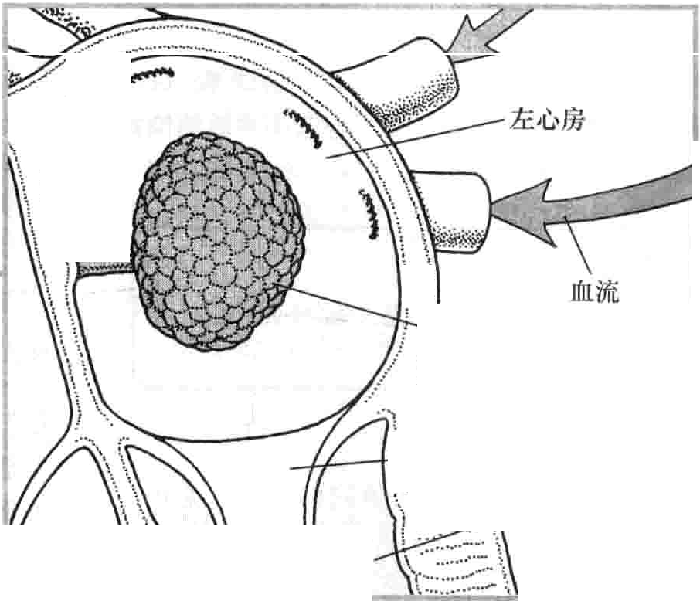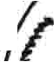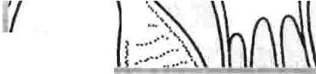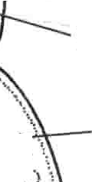

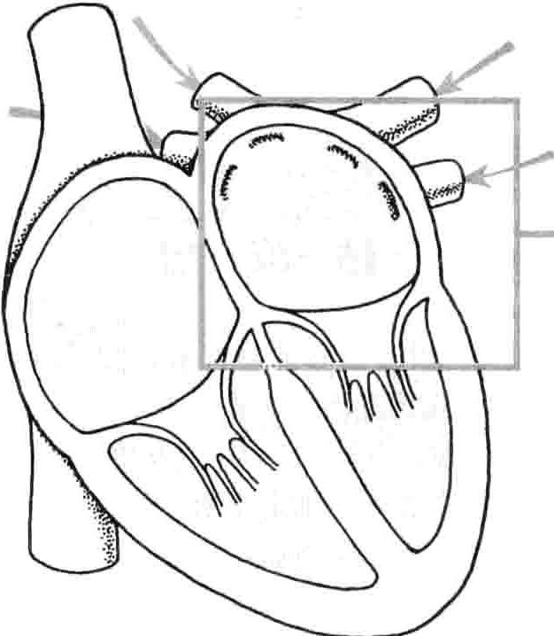了气

;、:I`

、＼一心芍凳疫将 飞

（

...、

I,.,..令·

1t., 一·

'......'”“`

黍扩液瘤

二尖瓣

j,.·、 ・・ 1 1 1 •:：．三斗左心室

血液检查可以提示炎症、贫血和血小板减少。但这些检查中没有一个可以确定诊断。确定诊断依赖于超声心动图检查。有时需要其他方法，包括血管造影、CT、核磁共振和病理活检。

｀

外科切除术通常可以治愈黏液瘤患者。术后，超声心动图定期随访约5年，以确认黏液瘤没有再发。

癌性肿瘤

患者可能感到气短或头晕，或者发热、体重减低、心力衰竭或心律失常。

医生使用心脏超声来确诊心脏肿瘤。

外科，有时用化疗或放疗治疗癌性肿瘤。

癌性原发心脏肿瘤十分罕见，约占原发心脏肿瘤的 1/4。最常见的是血管组织发展来的肉瘤。继发性心脏肿瘤更常见，但到底有多常见很难测定。

症状

癌性心脏肿瘤的症状本质上与非癌性心脏肿瘤一样并且随肿瘤的生长而变化。然而，癌性肿瘤的症状比非癌性肿瘤恶化更快，因为癌性肿瘤生长更快。其他症

状，包括突然发生的心力衰竭、心律失常、血性心包填塞（影响心脏的功能和导致心脏压塞）。癌性原发心脏肿瘤可以扩散（转移）到脊柱、附近组织或器官，例如肺和脑。

继发性心脏肿瘤的症状常常包括原发肿瘤的症状和转移灶的症状。癌症，例如肺癌或乳腺癌，可以通过直接侵犯扩散到心脏，常常进入心包；由于癌症导致的血和液体的聚集，心脏可能受压。癌症可以通过血流或淋巴系统扩散到心肌和心腔；这些癌症还可能产生心衰症状。

诊断和治疗

诊断癌性心脏肿瘤的方法与诊断非癌性心脏肿瘤的方法相同。继发性心脏肿瘤患者，检查主要是寻找原发肿瘤，除非部位已知。如果肿瘤位于心包内，导致液体积聚在心脏周围，必须抽出液体。不同的肿瘤，常常需要其他不同的治疗方法。但外科手术是常常需要的。

因为癌性心脏肿瘤（既包括原发的，也包括继发的）

常常是不可治愈的，治疗的作用是减少症状。选择放射治疗、化学治疗或两者都使用，取决于肿瘤的类型。

．～－己一L

第 4节动脉粥样硬化 283

、

第64节 ..

动脉粥样硬化

动脉粥样硬化时脂质斑块（动脉粥样斑块或动脉粥样硬化的斑块）沉积在中动脉和大动脉壁中，导致血流减少或血流阻塞r

动脉粥样硬化斑块是由于动脉壁的反复损伤造

成的。

多重因素造成损伤，包括高血压，吸烟，糖尿病和高胆

固醇血症。

当血流不能满足组织需氧时的第一个症状时常常是疼痛或痉挛。

为阻止动脉粥样硬化，患者需要戒烟、改善饮食习惯

规律运动、控制血压和糖尿病。

动脉粥样硬化有并发症，例如心肌梗死或卒中。

动脉粥样硬化是怎么形成的

动脉壁有许多层组成。内层或最内层（内皮）常常是光滑的和完整的。动脉粥样硬化开始于内皮受损或患病时。然后特特异的血细胞，被称做单核细胞和T细胞被激活，并且移出血液循环，穿过内皮到动脉壁内。在内皮下，他们转化为泡沫细胞，泡沫细胞收集脂肪物质，主要是胆固醇C

同时，平滑肌细胞丛动脉中层移动到内皮下并

正常动脉

－－内层

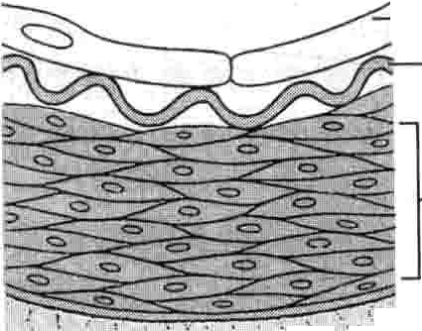

内层弹性组织

平滑肌细胞

..“',“.,

聚集在那C连接和弹性物质也聚集在那，如细胞碎·片，胆固醇晶体和钙盐。这种聚集负载脂肪的细胞，平滑肌细胞，和其他物质共同形成的沉淀物叫做动

脉粥样或动脉粥样硬化斑块。随着他们的增长，有

些斑块使动脉壁增厚并凸入管腔。这些斑块可以使动脉狭窄或堵塞，使血流减少或停止。其他斑块不会严重阻塞动脉，但能破裂，从而触发凝血反应，使动脉突然阻塞。

动脉横断面

损伤动脉

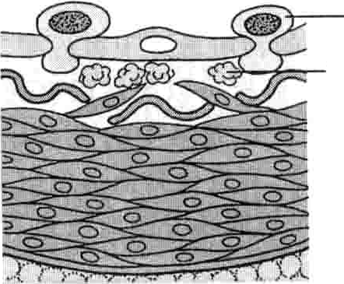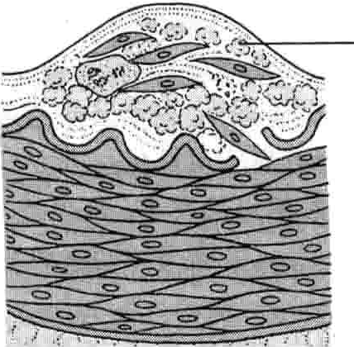粥样硬化动脉

单核细胞泡沫细胞

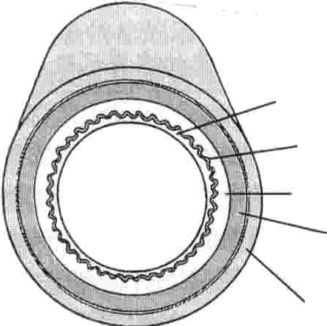内层

内层弹性组织

平滑肌细胞

外层弹性组织结缔组织

粥样斑块

在美国和多数发达国家，动脉粥样硬化是导致疾病和死亡的主要原因。据估算，仅美国2005年就有约1600万冠状动脉粥样硬化性心脏病患者和580万卒中患者。 2005年，心脑血管疾病（主要是冠状动脉和脑血管动脉粥样硬化）导致将近87万患者死亡一是肿瘤致死的2

倍，是外伤致死的9倍。同年，估计120万美国人将要有一次新发的心肌梗死或再发心肌梗死。尽管医学发展显著，但冠状动脉疾病（动脉粥样硬化影响了动脉对心脏的供血）所导致的心肌梗死和卒中（由于动脉粥样硬化而影响动脉对脑的供血）导致的死亡比其他原因导致死

284 第6章心脏和血管疾病

亡的总和还多。

动脉粥样硬化可以影响心、脑、肾、其他重要器官及腿的中动脉和大动脉。最重要的，也是最常见的动脉硬化类型，是指动脉壁变厚、弹性减少。

病因

动脉粥样硬化的发生发展是复杂的，但主要是各种机制对动脉壁产生反复的微小的损伤。这包括来自湍流的物理应力（例如动脉分支处产生的｀尤其是高血压患者）和免疫系统的炎症应激、感染或血流中的化学异常

（例如：高胆固醇血症或糖尿病）。感染可能是由千细菌

（肺炎衣原体或幽门螺杆菌）或病毒（巨细胞病毒或其他）造成。

动脉粥样硬化开始于动脉壁受损并产生化学信号导

致特定的白细胞（单核细胞和T细胞）粘附到动脉壁上。这些细胞迁移到动脉壁内，转变为泡沫细胞（这种细胞内富含胆固醇和其他脂肪物质）并且触发动脉壁内平滑肌细胞的增生。当这些富脂的泡沫细胞聚集、沉积在动脉壁内层，斑块就形成了，并覆盖纤维帽。随着时间进展，钙盐在斑块上沉积。斑块在中动脉和大动脉各处均可形成，最常见于动脉分叉处形成。

斑块可以凸入动脉空隙的部位（动脉腔），逐步造成动脉狭窄。当粥样硬化使动脉狭窄时，接受这条动脉供血的组织可能得不到足够的血液和氧。斑块也可以凸入动脉壁，此时并不阻塞血流。这两种斑块都可能裂开（斑块破裂），内部的物质暴露于血流中，这些物质可以触发血栓形成。血栓可以突然阻塞通过动脉的全部血流，这是心肌梗死或卒中的主要原因。有时脱落的血栓通过血流，到身体其他部位阻塞动脉。同样的，斑块的碎片也可以脱落并随血流到其他部位阻塞血管。

I廿屈望妫辜泌篡覃启｝I`，赞＼盯！，广I

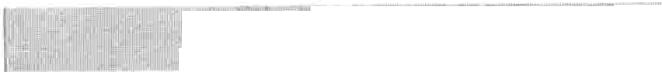

动脉硬化意思是动脉的硬化，是对动脉管壁增厚和失去弹性的许多疾病的总称。共有3种类型：动脉粥样硬化，小动脉硬化，动脉中层钙化。

动脉粥样硬化是最常见的类型，意思是粥样斑

（脂质的沉着）和硬化。主要影响中动脉和大动脉。

小动脉硬化意思是小动脉的硬化，主要影响小动

脉壁的内层和中层。动脉壁增厚导致小动脉狭窄。结果相应器官供血不足。肾脏常受累。该病主要发生在高血压和糖尿病患者，这两种疾病都施压千小动脉壁，最终导致增厚。

动脉中层硬化主要影响小到中动脉。钙在动脉

壁沉积导致动脉变硬但不狭窄。这个本质上无害的疾病通常影响50岁以上的人。

危险因素

动脉粥样硬化的危险因素包括吸烟、高胆固醇血症、高血压、糖尿病、肥胖、缺乏锻炼和饮食问题。饮食的因素包括每日水果和蔬菜的摄入量少和不规律的饮酒（滴酒不沾或酗酒）。上述危险因素常常是可以干预。无法干预的危险因素包括早发动脉粥样硬化的家族史（近亲属在年轻时就发生了动脉粥样硬化）、老龄和男性。尽管女性冠心病患者比男性容易死亡，但患病风险男性高于女性。

吸烟：最重要的可干预的危险因素是吸烟。各种形

式的烟草（嗅烟和咀嚼烟草）摄入都是危险因素。吸烟者发生冠心病的风险与每日吸烟量直接相关。相对于不吸烟者，每日吸烟20支的男性患者，心梗风险增加3倍，女性增加6倍。在巳有心脏病风险的高危人群，吸烟尤其危险。

吸烟减低高密度脂蛋白胆固醇．HDL的水平(“好”

的胆固醇），增加低密度脂蛋白胆固醇LDL(“坏＂的胆固醇）。吸烟增加血中一氧化碳的浓度，使动脉壁内皮受损伤的风险增加。吸烟使因动脉粥样硬化而狭窄的动脉收缩，进一步减少了到组织的血流量。此外，吸烟增加凝血倾向（通过使血小板黏附），以至于增加周围动脉疾病

（受动脉粥样硬化影响的给脑和心脏供血以外的血管）的风险、冠状动脉疾病、卒中和外科搭桥后动脉桥血管的

阻塞。

无论吸烟史有多久，戒烟患者的风险都是未戒烟者的一半。戒烟也减少冠脉搭桥或心梗患者的死亡风险和周围动脉疾病患者发病和死亡的风险。戒烟的获益在戒烟即刻开始显现并且随时间增加而加大。

二手烟（吸入别人抽的烟）同样增加风险。所以同

样应该避免。

1付A5你知道吗 喇嘈

吸烟是动脉粥样硬化的重要风险因子。



胆固醇水平：升高的低密度脂蛋白胆固醇(LDL)是另一个重要的可以于预的危险因素。高饱和脂肪餐使易感人群的低密度脂蛋白胆固醇增加。胆固醇水平也随人们的年龄而增加并且正常情况下男性高于女性，尽管女性绝经后胆固醇水平增加。一些遗传疾病导致高胆固醇血症或其他高脂血症。有遗传性脂代谢紊乱的患者可以有非常高的胆固醇水平并且（如果未治疗）死于早发冠状动脉疾病。

使用他汀类药物降低低密度脂蛋白胆固醇水平可以

显著的降低患者心梗、卒中和死亡的风险。

不是所有类型的胆固醇都增加动脉粥样硬化的风险。高水平的高密度脂蛋白胆固醇HDL（好的）减少动

＿＿贮＿一一

｀

飞－．＿＿

｀

第64节动脉粥样硬化 285

脉粥样硬化的风险。低水平的HDL则增加风险。

理想的总胆固醇水平（包括LDL和HDL和甘油三酷）是140~200n1g/dl (3. 6~5.2n皿oVl)。当总胆固醇接近300mgl ell (7. 8mm.ol/ l），心梗的风险增加超过两倍。当低密度脂蛋白胆固醇低于130-mg/dl (3. 4mmoVl 高密度脂蛋白胆固醇高于40mg/ell(1mmoVl)时，心梗风险减低。在高危人群，例如那些已有糖尿病或巳经有动脉粥样硬化性心脏病、心肌梗死、晕厥或外科旁路移植术的患者，低密度脂蛋白胆固醇LDL应该低于701ng/d1 (1. 8ntn10Vl)。然而，高密度脂蛋白胆固醇在总胆固醇中的比例比总胆固醇水平和低密度脂蛋白胆固醇水平与患冠心病的危险更相关。高密度脂蛋白胆固醇应该占总胆固醇的25%以上。高甘油三酷血症往往伴有低的高密度胆固醇水平。然而，也有证据显示单纯的高甘油三酷血症同样增加动脉粥样硬化的风险。

高血压：未控制的高舒张压或收缩压是心肌梗死和

卒中的危险因素，这是由于动脉粥样硬化造成的。当血压水平高于l10/75mmHg时，心血管疾病的风险开始增加。降低高血压可以明确的减少患病风险。医生通常希望将血压控制在140/90mmH 以下，且在糖尿病或肾病的患者常常要低于130/SOmrnHg。・

糖尿病：1型糖尿病的患者易发生小动脉疾病，例如

在眼睛、神经和肾，导致视力下降、神经损害和肾功能衰＿竭。部分1型糖尿病患者和多数2型糖尿病的患者易发 生大动脉粥样硬化。这类人群易于早发动脉粥样硬化并 且比没有糖尿病的患者病变更广泛。糖尿病患者发生动 脉粥样硬化的风险与非糖尿病患者相比增高了2~6倍，尤其是女性。患糖尿病的女性（与无糖尿病的不同）在 绝经前就有动脉粥样硬化的风险。糖尿病患者的死亡风

险同心梗患者，医生常常帮助这些患者严格控制其他危险因素（例如：高胆固醇水平和高血压）。

肥胖：肥胖，尤其是腹型（躯干）肥胖，增加冠状动脉

疾病（如：心脏供血的动脉粥样硬化）的风险。腹型肥胖也增加其他动脉粥样硬化危险因素的风险：高血压、2型糖尿病、高胆固醇血症。减体重能降低所有这些疾病的风险。

锻炼身体：缺乏锻炼增加冠心病的患病风险，多数证

据表明规律的、适度的运动减少冠心病风险并减少死亡率。运动也帮助修正其他动脉粥样硬化的危险因素一通过降低血压和胆固醇水平、帮助减体重和减少胰岛素抵抗。

饮食：大量的证据显示规律的进食蔬菜和水果可以

减少冠状动脉疾病的风险。这种获益是否源于蔬菜和水果包含的物质（植物素）尚不清楚，或者是否因为人们摄入大量水果和蔬菜时也减少了饱和脂肪的摄入并且更多的摄入了纤维素和维生素。而被称做类黄酮的植物索

（存在于红和紫葡萄、红酒、红茶和黑啤中）显示对冠心

病有特殊的保护作用。高频率的红酒饮用情况可以帮助解释为什么法国人冠状动脉疾病的发生率相对较低，尽管他们比美国人吸烟多且摄入更多的脂肪。但是令没有研究证实食用富类黄酮食物或使用类黄酮制剂可以阻止动脉粥样硬化。增加蔬菜中纤维素的摄入量可以减少总胆固醇的摄入和减低血糖和胰岛素水平。但是，过量的纤维素干扰矿物质和维生素的吸收。通常，富含类黄酮和维生素的食物也富含纤维素。

脂肪是食物的基本的组成部分。“少食脂肪对健康饮食很重要”的概念仅部分真实，因为这与脂肪的类型有关系。主要的脂肪类型为：

·饱和脂肪和反式脂肪。

·不饱和的脂肪（多不饱和脂肪和单不饱和脂肪）

脂肪在室温下可能是软的（或液态）或坚固的。软的脂肪，例如油和一些人造奶油含有较高多不饱和脂肪和单不饱和脂肪。硬的脂肪，如黄油和起酥油，含有较高的饱和脂肪和反式脂肪。饱和脂肪和反式脂肪更容易引起动脉粥样硬化。因此，只要可能，人们应该限制饱和脂肪和反式脂肪的摄入量，可以用单或多不饱和脂肪来代替。饱和脂肪和反式脂肪存在于红肉、很多快餐食品、垃圾食品、全脂乳制品（例如：奶酪、黄油和奶油）和硬的人造奶油中。单不饱和脂肪存在千菜籽油和橄榄油中、没有反式脂肪的软人造奶油、坚果和橄榄中。多不饱和脂肪存在于坚果、种子、油和蛋黄酱中。两种类型的多不饱和脂肪(w-3和w-6脂肪酸）是健康饮食的基本组成部分。w-3存在于多脂鱼中，例如；鲤鱼、w-3蛋、芬花油和核桃中0 w-6脂肪存在于坚果、种子、红花、向日葵和棉花油中。

酒精摄入：适量饮酒的人群似乎比过量饮酒和滴酒不沾的人群患冠状动脉疾病风险低。酒精增加高密度脂蛋白胆固醇(1-IDL)的水平，并且减少血栓和炎症风险，帮助身体避免细胞活性的副作用。然而，超量的酒精摄入（男性每周饮酒多于14次，女性多于9次）可以导致严重的健康间题并增加死亡风险。

血中同型半胱氨酸水平升高（高同型半胱氨酸血症）：血中同型半胱氨酸（一种氨基酸）非常高的患者（常常是由于遗传性疾病）冠状动脉疾病的风险增加，且常常是在年轻时发生。高水平的同型半胱氨酸可以直接损伤动脉内皮，更易使斑块形成。高同型半胱氨酸水平可以促进血栓的形成。但是，用药物使患者的同型半胱氨酸水平降低似乎并不能减少死亡风险。

症状

症状取决于受累及的动脉的位置和狭窄是否严重或动脉是否突然被阻塞。

狭窄时，动脉粥样硬化通常没有症状，直到动脉内部

的狭窄超过70%。当血流不能满足组织对氧的需求时，狭窄的动脉第一个症状可能是疼或绞痛。例如：锻炼时，

286 第6章心脏和血管疾病

患者感觉胸痛是因为心脏供氧不足。当走路时，患者可能感到腿部绞痛（间歇性跋行），因为供给腿部肌肉的氧不足。如果给一侧或两侧肾脏供血的动脉狭窄，那么将导致肾衰竭或高血压危象。 一

如果给心脏供血的动脉（冠状动脉）阻塞，则产生心肌梗死。阻塞发生在给大脑供血的动脉则导致卒中。阻塞在腿部动脉则导致脚趾、足或腿的坏疽。

诊断

有症状的患者，可根据症状对提示的阻塞动脉进行检测以确定部位和程度。不同的受累器官选择不同的检测方法。如果患者一个器官有动脉粥样硬化，通常其他器官也已同样受累及。因此，当医生发现有一条动脉粥样硬化的动脉阻塞时，例如：腿部动脉。他们常常检测其他动脉是否阻塞，例如：冠状动脉。医生对动脉粥样硬化阻塞的患者评价其具有的危险因素。例如，检测空腹的血糖、胆固醇和甘油三酷水平。医生常常把这些检查作为成人常规每年体检的部分内容进行。

一些医生推荐在无症状的人群检测动脉粥样硬化｀

以作为预防的部分策略。这些检查包括心脏的电子束计算机体层扫描成像(CT)或磁共振成像(·MRJ)和颈部动脉超声（颈动脉 电子束计算机体层扫描成像(CT)或磁共振成像(MRl）可以检测到冠状动脉的硬斑块（钙化）。颈动脉超声可以检测到动脉壁增厚，这提示动脉粥样硬化。但是，很多医生认为这些检查不会改变他们基于患者其他危险因素（更容易识别的）而给予的医嘱。预防和治疗

为了预防动脉粥样硬化；患者需要戒烟、降低低密度脂蛋白胆固醇LDL水平、降低血压、减体重、锻炼。糖尿病患者需要严格控制他们的血糖。动脉粥样硬化高危人群也可以从服用相应的药物中获益。这些有益的药物包括：他汀（即使胆固醇水平正常或轻度的升高）、阿司匹林或其他抗血小板的药物。

当动脉粥样硬化严重到出现并发症时，并发症本身必须受到治疗。并发症包括心绞痛、心肌梗死、心律失赏心力衰竭、肾功能衰竭｀卒中、腿部绞痛（间歇性陂行）和坏疽。

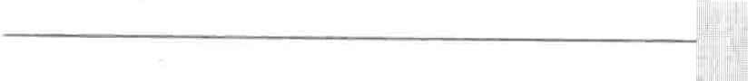

冠状动脉疾病 --- -



肛

吵吵

．．，＊

＇

尸

厂］

． 仙伲

颌

_ . . ,·· ,

_ ,,f` i

Ill .

56

冠状动脉疾病是指为心肌供血的冠状动脉部分或全部受阻所致的疾病。

心肌不断的需要富氧血液。冠状动脉，从与心脏连接的主动脉冠状窦处发出，运送这种血液。冠状动脉疾病可以阻塞血流，导致胸痛（心绞痛）或心脏事件（即心肌梗死／M1）。

冠状动脉疾病曾被广泛的认为是男性的疾病。男性患病平均早千女性l0年。因为直到绝经，女性都被高水平的雌激素保护着而不易患此病。然而，绝经后的女性冠心病变得很常见。因为女性的寿命更长，所以在75岁及以上的患者中，女性患病率反而更高。

在发达国家，冠状动脉疾病在男性和女性中都是死亡的主要原因。冠状动脉疾病，尤其是冠状动脉粥样硬化(“动脉硬化的学名，“包括脂质沉积在冠状动脉壁且进展为冠状动脉狭窄，甚至冠状动脉闭塞），在20岁及以上人群的发病率是5% ~9％（取决于性别和种族）。死亡率随着年龄增长，且男性高于女性，尤其是在35~55岁年龄组。55岁之后，男性死亡率下降，女性死亡率仍然继续增高。在70~75岁之后，女性死亡率超过同龄男性。

冠状动脉疾病影响所有种族的人群，但是在黑种人和东南亚人群中发病率尤其高。60岁前的男性黑种人的冠状动脉疾病死亡率高于白种人、而女性在75岁之前亦如此。

病因

冠状动脉疾病儿乎都是由于胆固醇和其他脂质沉积

（叫动脉粥样斑块或动脉粥样硬化性斑块）在冠状动脉管壁形成。这个过程叫做动脉粥样硬化，这可以影响各个部位的动脉，而不仅仅是心脏的动脉。

然而，冠状动脉疾病偶尔由痉挛导致，这可以自发产生或者由药物导致，例如可卡因或尼古丁。还有极少的是由于先天缺陷所致或严重感染（如川崎病）、系统性红斑狼疮（狼疮）、冠状动脉炎症（冠状动脉炎）或从心腔脱落的血凝块堵塞冠脉，或者物理损伤（从外伤到放射性治疗）所致。

随着进展，斑块将凸入动脉？使管腔狭窄且部分阻塞血流。随时间推移，钙在粥样斑块沉积。随着粥样斑块越来越阻塞冠状动脉，心肌富氧血的供给越来越不足。在用力状态下，心肌需要更多的血液供应，这时血液供应相对更不充足。任何原因的心肌血液供应的不充足都叫

｀

＇，一

｀

第65节冠状动脉疾病 287

做心肌缺血。如果心脏没有获得充足的血液，心脏就不能正常的收缩或者泵血。

斑块（甚至是一个不太影响血流的斑块）可以突然

破裂。斑块的破裂通常触发血凝块（血栓）形成。血栓使冠状动脉进一步狭窄甚至完全堵塞，导致急性心肌缺血。这种急性缺血被称为急性冠脉综合征。包括不稳定心绞痛和心肌梗死，这取决千阻塞的位置和程度。在心肌梗死中，堵塞的冠状动脉所供血范围的心肌坏死。

有时急性冠脉综合征是由于冠状动脉痉挛或其他冠

状动脉疾病所致。危险因素

不可逆转的冠心病危险因素包括：

·老年

·男性

·早发冠心病家族史（指近亲属在50~55岁之前患冠心病）

可以逆转的冠心病危险因素包括：

·高的低密度脂蛋白胆固醇

·高血脂蛋白a

·低的高密度脂蛋白胆固醇．

·糖尿病

·吸烟

相关的，所以改善其中一个，同时就改善了其他的C

吸烟：戒烟是最重要的。相对于未戒烟者，戒烟者发展成冠心病的危险下降了一半，无论戒烟前患者吸烟多久c戒烟也降低冠状动脉旁路移植术后或心肌梗死后的死亡率。避免吸食二手烟同样重要。

饮食：限制每日摄入的脂肪量不超过总热量的

25%~35％是有益健康的。然而，一些专家认为脂肪应限制不超过10％才能减少患冠心病的风险。低脂饮食同时有助于降低总胆固醇和低密度脂蛋白胆固醇（坏的，冠心病危险因素之一）水平。摄入脂肪的类型和量一样重要。因此，推荐规律的使用如鲤鱼（含有高w-3脂肪，好的脂肪）样的多脂鱼并且严格的避免更多有害反式脂肪摄入。

每天至少吃五份水果或蔬菜可以减少冠状动脉疾病的风险。这些食物包含很多植物营养素。植物营养素是否减低冠心病风险尚不清楚因为进食足量蔬菜、水果多者进食脂肪量相对较少，食用纤维、维生素C和E较多。一种被称作类黄酮（存在于红葡萄、紫葡萄、红酒、红茶中）的植物营养素显现出心血管保护作用。

高纤维饮食是被推荐的＾有两种纤维：可溶解性纤维（在液体中溶解）存在于燕麦数、燕麦、豆子、豌豆、米棣、大麦、相桔、草 、苹果酱中。它有助于降低胆固醇

·高血压

·肥胖

·缺乏体育锻炼

·饮食因素

.... 仁冬

水平。它能降低或稳定血糖和降低胰岛素抵抗。因此，可溶性纤维有助于糖尿病者减少冠心病危险。不可溶性的纤维（不溶解在液体中）存在于多数的谷类谷类产品、水果和蔬菜中，如：苹果皮、白菜、甜菜、胡

吸烟者患心脏病或发生心肌梗死的风险增加两倍余。吸食二手烟同样会增加上述风险。

饮食的危险包括低纤维、维生素C和E、植物营养素

（存在于水果和蔬菜中，被认为有益健康）。对千有些人，较低鱼油((t)-3多不饱和脂肪酸）的饮食会增加冠心病风险。

每日饮酒l~2次可以轻度的减少冠状动脉疾病（同

时轻度的增加中风风险）。然而，每日饮酒超过2次，增加冠心病风险。大量饮酒，则更大程度增加冠心病风险。

有些代谢紊乱，如甲状腺功能减低症、高同型半胱氨酸血症和高水平的载脂蛋白B都是危险因索。

病原感染是否是冠心病的危险因素尚未确定。可疑的病原包括肺炎支原体（可以导致肺炎）、幽门螺旋杆菌

（可以导致胃溃疡）和病毒（未证实的）。证明感染与早

发冠心病相关的一个例子是：牙齿不健康的患者，尤其是牙周疾病（牙跟感染）者更容易发生心肌梗死。但是，炎症，无论是否由感染所致，都对急性冠脉综合征的发生起作用。如果粥样斑块发炎，它就变软、容易破裂并且形成血凝块。

预防

改变危险因素有助于预防冠心病。部分危险因素是

萝卜、抱子甘蓝、芜笥甘蓝、花椰菜匕这有助于消化。

然而｀进食过量纤维素将影响必需维生素和微量元素的吸收。

每日推荐的饮食应该包括必需维生素和矿物质。补

充维生素添加剂不能替代健康饮食。维生素添加剂在减少冠心病危险中的作用是有争论的。服用维生素E或C添加剂似乎并不能预防冠心病。服用叶酸或维生素B6和脱可以降低高半胱氨酸水平，但是，研究并没有显示服用这些添加剂可以减少冠心病的危险。

限制单糖的碳水化合物和增加谷物整体量可以帮助

减少冠心病风险，因为这可以减少肥胖的风险和糖尿病的可能性，这些都是冠心病的危险因素。

总之，人们应该保持健康的体重和进食多种多样的

食物。地中海民族的饮食（包括大量的水果、蔬菜和坚果橄榄油）可以减少冠心病危险。

缺乏运动：体育锻炼充分的人不易患冠心病和高血

压。锻炼帮助提升活动耐力（有氧运动，例如：散步、骑车和慢跑）或肌肉力量（阻力训练）而有助于预防冠心病。每天步行30分钟就可以获益。那些体型肥胖的人或长期未锻炼的入应该在他们开始锻炼计划前咨询医生。

288 第6章心脏和血管疾病



脂肪有三类：饱和脂肪，单不饱和脂肪、多不饱和脂肪。

是否＂饱和＂，由单分子脂肪中氢原子的数量决定。饱和脂肪中含有尽可能多的氢原子。在常温下他们通常是固态的。饱和脂肪存在千肉、奶制品、人造植物氢化油中。食品越是固态，它包含 饱和脂肪就越多。高饱和脂肪饮食促进冠心病的发生。

不饱和脂肪（单不饱和、多不饱和）不含有那么多的氢原子。单不饱和脂肪可以包括一个双键。它在室温下通常是液态，但是在冰箱中开始固态化，橄榄油和菜籽油就是例子。多不饱和脂肪酸能和多个氢原子结合。它们在常温下容易腐败，如：玉米油。其他多不饱和脂肪酸包括OO-3脂肪，存在于深海多脂鱼中（例如：鳍蛙、和金枪鱼），Q...6脂肪，存在千蔬菜油中。

在氢化作用的过程中，氢原子被人工加入到多不饱和脂肪，以使这些油可以被用于制作不易变质的食品和固态脂肪产品，例如：人造黄油。反式脂肪酸也由此产生。(“反式”指的是氢原子加入脂肪分子）。反式脂肪酸尤常见千烘焙和油炸食品中，例如：小饼干、薄脆饼干、甜甜圈、炸薯条和其他类似食品。

反式脂肪增加低密度脂蛋白胆固醇(LDL－坏的）水

平，减少高密度脂蛋白胆固醇水平，从而增加冠心病的风险。避免食用含反式脂肪的食品是明智的。现在，反式脂肪含量要求被列在食品包装上。并且，如果氢化脂肪或部分氢化脂肪是成分表中第一个脂肪，那么说明这个食品中含有反式脂肪。有些餐馆同样提供哪道菜含有反式脂肪的信息。在美国的一些城市已禁止在餐馆食物中使用反式脂肪，并且越来越多的城市追随这—趋势。很多制造商正在改变他们的产品类型以去除反式脂肪。人造奶油或油越软或越液化，说明包含的反式脂肪越少。例如．管状人造黄油中脂肪比固体人造黄油中少。

—些人造黄油产品包括植物笛醇或笛院醇，可以降低总胆固醇和低密度脂蛋白胆固醇水平。植物笛醇或笛院醇的效果是因为他们在消化道吸收不良并且相互作用，影响胆固醇的吸收。这些人造黄油产品作为健康饮食的一部分，已经被证实是有益心脏健康的。这些产品用不饱和脂肪制造成，比黄油包含的饱和脂肪少，且不包含反式脂肪。然而，这些很昂贵。

理想的脂肪化合物类型尚不清楚。但是，含有大量单不饱和脂肪和Q-3脂肪且低反式脂肪的食品可能比较理想。

肥胖：改善饮食和制定体育锻炼计划可以有助于控制肥胖。减少酒精摄入同样有效，因为酒精是高热量物质。当减少4.5~9kg体重时，冠心病风险就可以降低。高胆固醇水平：总胆固醇和低密度脂蛋白胆固醇

（坏的）可以通过锻炼、戒烟和减少食物中脂肪的摄入而

降低。降脂药物可以被用来降低血液中总胆固醇和低密度脂蛋白胆固醇水平。在伴有其他危险因素的人群中

（如：吸烟、高血压、肥胖和缺乏体育锻炼），降低血脂水

平的获益更大。

增加高密度脂蛋白（好的）胆固醇水平同样有助于减少冠心病风险。同样，生活方式改变可以降低升高的总胆固醇和低密度脂蛋白胆固醇水平，有助于增加高密度脂蛋白胆固醇水平，与用药同效。例如：超重的人，减重同样有效。

高血压：降低血压可以减少冠心病风险。治疗高血压的开始是生活方式的改变：低钠饮食是健康的，如果需要，应该减肥和加强体育锻炼。药物治疗同样是必要的。

糖尿病：控制良好的糖尿病减少糖尿病并发症的风险，但是这种控制对于减少冠心病的效果尚不十分清楚。糖尿病控制的良好状态同样减少冠心病的并发症。

治疗

医生尝试为冠心病患者做三件事。首先他们试图减少心脏负荷，其次改善冠脉血流，最后减缓或逆转动脉粥

样硬化斑块发展。心脏负荷的减少可以通过控制血压或使用B受体阻滞剂、钙通道阻滞剂，使心脏远离泵血困难。冠状动脉血流可以通过经皮冠状动脉介入治疗 (PCl)或冠状动脉旁路移植术(CABG)改善。冠状动脉

血凝块有时可以被药物溶解。改善饮食、锻炼和服用有效的药物可以帮助逆转动脉粥样硬化斑块。

经皮冠状动脉介入治疗

PCI（也称作经皮冠状动脉腔内成形术，PTCA），医生在股动脉穿刺，然后一根长的导管通过穿刺针被送入动脉，向上通过主动脉进入狭窄的冠状动脉。一个末梢带有球襄的导管通过指引导管被送到狭窄的冠状动脉。导管被定位以使球襄在狭窄处。接着，球囊被扩张并持续儿秒。扩张的球褒挤压动脉狭窄的斑块，从而使管腔变宽。球囊扩张和抽吸可以被重复几次。80%~90％的患者狭窄的动脉可以被扩张至无残余狭窄。

为保持冠状动脉无狭窄，医生通常植入一个金属材质的管状物（支架）在冠状动脉。目前，药物支架占 75％，支架上的药物缓慢释放以阻止冠状动脉再次阻塞。这通常是裸支架一个常见的问题。尽管药物涂层支架对于防止支架内再狭窄十分有效，但使用药物涂层支架患者出现支架内血栓形成的风险还是略高于裸支架者。为了减少支架内血栓，医生要求植入药物涂层支架的患者术后使用抗血小板药物至少一年。如果动脉再次堵塞，

＿雁

｀

－－－－

第65节

丛｀

冠状动脉疾病

289

无论是血栓还是其他原因，再次PCl是需要的。

总的来说，PCI优于CABG术，因为前者创伤更少，，然而，冠状动脉受累的面积可能由千病变的位置、长度

钙化程度或其他条件而不适合PCI。因此，医生需考虑上述因素以决定患者是否适合PCI治疗。

其他技术：医生尝试其他技术消除斑块。这包括使用小刀、钻、激光以切割、削除、挤压或溶解去消除厚的、纤维化的和钙化的斑块。上述部分技术的效果目前仍有待评估。到目前为止，远期效果是令人失望的。

冠状动脉旁路移植术

冠状动脉旁路移植术(CABG)也叫旁路外科手术或冠状动脉旁路外科手术。在这个过程中，医生取身体其他部位的动脉或静脉来连接主动脉（主要的动脉，接受心脏泵出的血液并传递到身体其他部位）和冠状动脉堵塞部位的远段血管。血流因此改变流经路线，越过狭窄或堵塞的区域。静脉通常取自腿部。动脉通常取自胸骨下方或前臂。移植的动脉很少再狭窄，它们中超过90％的血管在移植后10年仍然工作正常。但移植的静脉大部分会由于斑

块形成而变窄。5年后三分之一或更多静脉被完全阻塞。 手术持续2~4小时，这取决于要移植的血管数量。

需要搭桥的数量（例如：三支或四支）是由搭桥前需要搭桥的动脉数量（列如：3或4)决定。患者被给予全身麻醉。然后，在胸部正中从颈部到胃的顶部进行切口，将胸骨切开。这种类型的外科手术被称作直视下心脏外科手术。通常月手术时心脏是停跳的，保待心脏不动以便手术容易进行。心肺体外循环机用来将氧输入血液和泵血以使血液循环c当只有一根或两根血管需要移植时，心脏可以保持不停跳。住院时间一般是5~7天，如果不使用体外循环，住院时间将更少。

外科手术的风险包括卒中和心脏事件。对于心脏大

小和功能正常、没有发生过心肌梗死、没有其他危险因素的患者，外科手术期间的心脏事件风险小于5％，卒中风险为3%~5％，死亡风险小于1%。心功能降低（左室功能减低）的患者，术前心肌梗死巳经造成心肌损害或伴有其他心血管问题的患者手术并发症风险略高。但是如果上述患者术后存活，他们远期生存率可以改善。

吓云．毛芒ell



什么是经皮冠状动脉介入治疗PCI

医生从大动脉（通常是股动脉）放入一个球囊导管并且沿腹主动脉、主动脉送至有狭窄或堵塞的冠状动脉。然后，医生扩张球囊，使球褒向管壁外侧挤

＇，

三**＿**＿

．令 ．

、

.: ! : : : : 1 : : : : i·

压粥样斑块并且使动脉管腔通畅。通常，一个位于导管末梢的折叠的管状金属丝网（支架）包绕在瘦的球囊上通过导管置入。当导管到达粥样斑块时，扩张球襄，释放支架。然后撤出尖端带球襄的导管，支架被留在斑块处以保持血管通畅。

患者在手术过程中通常是清醒状态，但医生可以给予药物帮助患者放松。患者在手术过程中被密切监测，因为球囊扩张会短暂的阻塞受累动脉的血流。这种阻塞可以使有的患者产生胸痛和改变心脏电活动（被心电图监测的）。低于1%~2％的患者死于PCI过程，3% ~5％的患者有非致死性心脏事件J低于3％的患者在PCI术后需要急诊冠状动脉旁路移植术。

剿

_

, I

. ' -

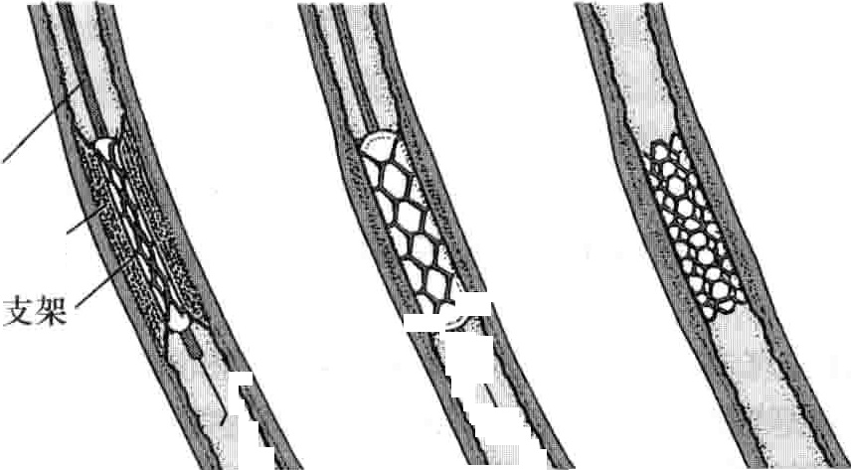导管

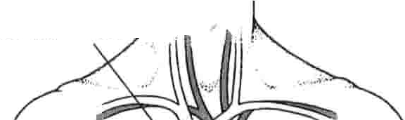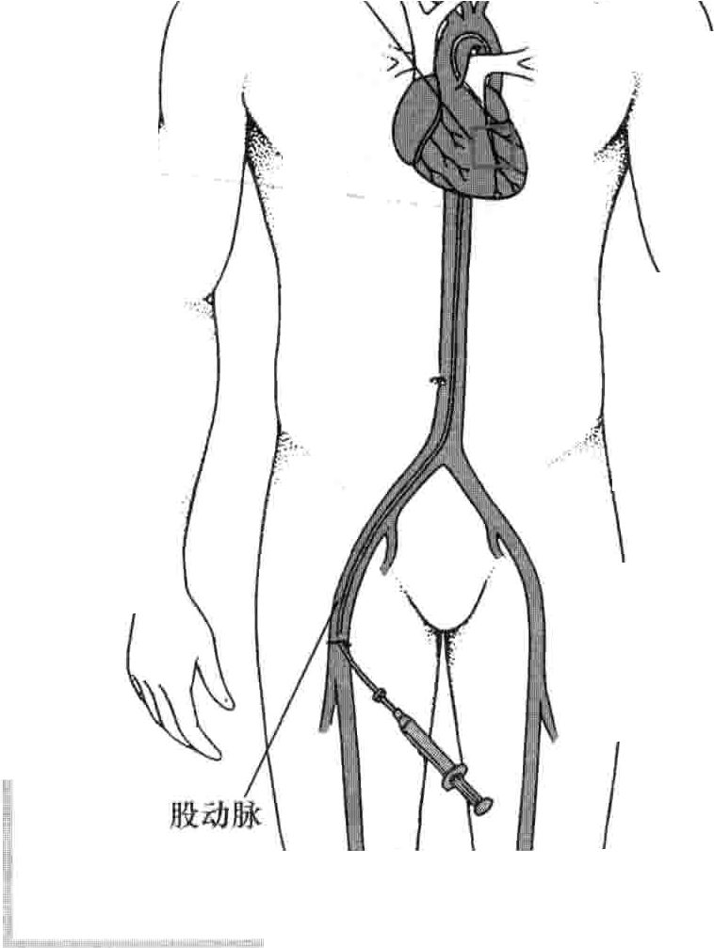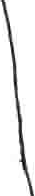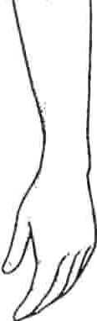

I

r1

动脉被阻断点A :、L`…

，.. .,,, -..

．．允

..

l

一**＿**止 萨 仁阜牛甘诠挂日 **＿**＿ **＿**＿一，一 廿叮 叫圭 了＿＿**＿＿**

L . -1

E . l L l l l l l . _l l

粥样斑块

心

立｀

5

l

”

F Jl

｀被支｀架包围的

岱

广

}

1

未充气扩张球囊

扩张球亵撤出后的支架



，

．

． 令

．

今

睿． ． ． ．

．

『

. 1

盂旨I,1归I．：：：一1111111 ；：；；：::...:习I

的襄

围球

包张

心 ！ 架扩

！ 一支气

被充

290 第6章心脏和血管疾病



其他技术：通过新技术．胸部切开可以很大程度的

减小，实现微创的冠状动脉旁路移植术（｝这是一种机器 心 痛

绞

人参与的新技术。坐在计算机操控台前，外科大夫使用

一个铅笔大小的机器臂操作手术。机械臂控制特殊的外科器械，可以做各种复杂的动作，模拟外科医生手的操作。手术一共3个约2. 5c:m的切口—两个机械臂各使用一个切口，另一个切口用于放摄像头连接在摄像仪器上。这样．外科医生就不需要切开患者的胸骨了。这种手术的时间以及患者住院时间比以往开胸手术缩短。

心绞痛，是短暂的胸痛，是当心肌没有获得足够的氧产生的一种压迫感。

心绞痛的患者感到胸骨下不适或压迫感。

典型心绞痛发生在患者用力时且在休息时缓解。医生通过症状和心电图诊断心绞痛。

治疗包括硝酸酷药物、B受体阻滞剂、钙离子通道括抗剂

和经皮冠状动脉介入治疗或冠状动脉旁路移植术。

冠状动脉旁路移植术

冠状动脉旁路移植术包括连接动脉或部分静脉到冠状动脉，以使血流可以通过一条转换的途径从主动脉灌注到心肌。这就是狭窄或闭塞处的旁路移植。相对于静脉，由千远期狭窄率小，动脉效果更佳。在冠状动脉旁路移植术的一种术式中，两条内乳动脉中的一条被切断，并被连接在冠状动脉堵塞

处的远端。这根动脉的另一端被结扎。如果没有动脉可用，或有多于一处的阻塞，可以选择静脉，通常取大隐静脉（从腹股沟静脉到踝静脉）。移植血管的一端连接主动脉，另一端连接冠状动脉堵塞处的远端。有时静脉旁路移植用于乳内动脉旁路移植不能完全解决阻塞时。



右内乳动脉

易

主动脉 ....-

阻断动脉的局部横断面

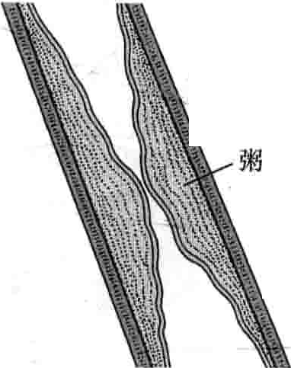妾冠状动脉

足内乳动脉

隐静脉段

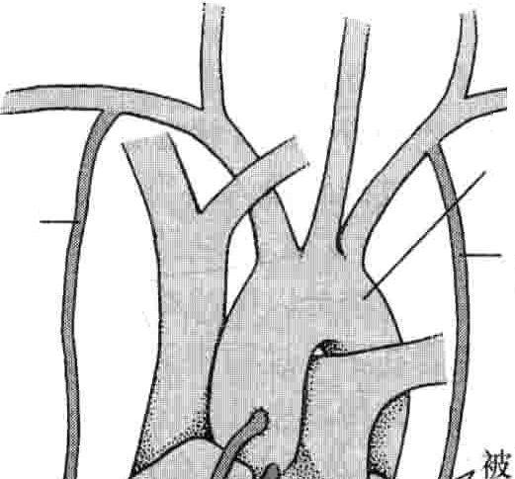

# 谒



在美国，近650万人有心绞痛，且每年有大约35万新发患者。在老龄女性患者心绞痛的发生率高于男性。病因

通常，心绞痛发生在心脏所承担的负荷和所需的氧气超过冠状动脉充分给心脏供血所能承担的负荷和所需的氧气时。当冠状动脉狭窄时，冠状动脉的血流就受到限制。狭窄通常是由于脂肪沉积在冠状动脉管壁（动脉粥样硬化），但也可能是由于冠状动脉痉挛。任何组织的供血不足都称作缺血c

＼

样斑块

当心绞痛是由于动脉粥样硬化产生时通常首先在体育锻炼或情绪激动时发生，因为这时心脏做功增加并且需要更多的氧气。如果冠状动脉狭窄严重（通常是大于70％），心绞痛甚至可以在休息时发生，这时是心脏需要做功最小的时候。

重度贫血增加心绞痛的可能性。贫血时红细胞（包含血红蛋白—携氧分子）的数量或细胞内血红蛋白的量低于正常，导致供给到心肌的氧减少。

常见原因：X综合征是心绞痛的一种形式，产生原因

、

｀

｀

｀

第65节冠状动脉疾病 291

既不是血管痉挛，也不是冠状动脉大血管堵塞。至少在某些人，可能是多支冠脉小血管短暂狭窄所致c短暂狭窄的原因尚不清楚｀但可能与心脏的化学平衡或小动脉的功能异常有关C1这种综合征有时被称作心脏X综合征以区别于另一种也被称作X综合征的疾病。（代谢综合征或胰岛索抵抗）。

以下是常见的其他原因所致的心绞痛：

·严重的高血压

·主动脉瓣狭窄

·主动脉瓣反流

·心室肥厚（肥厚性心肌病），尤其是游离壁（肥厚梗阻型心肌病）

上述情况增加心脏负荷且增加心肌需氧量、当心肌

需氧截增加超过供给量时，则导致心绞痛，主动脉瓣异常导致冠状动脉血流灌注减少，因为冠状动脉开口就位于主动脉瓣的上方。

分类

夜间心绞痛：指心绞痛发生在夜间，睡眠中。

稳定心绞痛：指胸痛或不适在活动或应激状态下产生。症状的发作是由相同的条件或相等的活动量、应激状态引起的。

卧位心绞痛：指心绞痛在患者卧床时（无论白天还 是夜间）产生并且没有其他可知的诱因。卧位心绞痛是－由于重力原因下身体血流再分配所致e这种再分配使心 脏负荷加重。

变异性心绞痛：是由于心脏表面一根大的冠状动脉痉挛所致。它之所以被称作变异，是因为它的特点是疼痛发生于休息状态下。而不是运动中，心绞痛发作时心电图可以记录下特殊的变化。

不稳定心绞痛：指心绞痛症状的发作模式改变。因为心绞痛特点在同一个的患者通常保持不变，任何改变

（如胸痛加重、发作频繁，轻于以往活动量出现胸痛或休息时胸痛）都是加重的表现勹这种改变通常反映斑块破裂或血栓形成而导致冠状动脉突然狭窄、心肌梗死的风险增加。不稳定心绞痛是急性冠脉综合征的一种。

你知道吗…．．．

女性对心绞痛不适的感觉不同于男性，前者更多的体会到一种烧灼感或背部、肩膀、手臂、下颌的压迫感3

症状

绝大多数患者，感觉心绞痛是一种胸部压迫感或胸骨后疼痛。患者经常描述他们的心绞痛为一种不适感或沉重感而不是疼痛。这种不适感同样可以产生在肩膀或双臂的内侧、后背部、咽喉、下颌或牙齿。

症状在女性患者常常不同。女性更容易有烧灼感或后背肩膀、手臂或下颌的压迫感。

典型心绞痛由劳力诱发，待续儿分钟，休息后即可缓

解。部分患者达到一定活动量即有症状发作。另一些患者症状发作是不可预测的。通常｀在进食后，运动会使心绞痛恶化。在寒冷的天气心绞痛也会恶化。迎风走或从温暖房间进入到寒冷的房间也会诱发心绞痛。情绪激动同样可以诱发或加重心绞痛。有时休息状态下经历强烈的情感刺激或睡眠中经历噩梦都可以诱发心绞痛。

无症状心肌缺血：不是所有心肌缺血的患者都会感到心绞痛。有缺血但没有心绞痛被称作无症状心肌缺血。医生们不清楚为什么有时候心肌缺血但没有心绞痛发生，并且争论它的重要性。然而，多数专家认为无症状心肌缺血和有心绞痛症状的心肌缺血同样严重。

聚焦老龄化

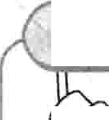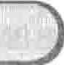

飞灾 老年患者心绞痛症状常不典型，因此容易误诊。例如，疼痛很少位于胸骨后。

、

＼

疼痛可能位于后背和肩膀，可能被误认为

是关节炎。胃部不适、胃胀痛、腹胀气，尤其在进食后

（因为需要额外的血液帮助消化），可能被误认为是消化不良或胃溃疡。有的患者打喝后症状似乎能够缓解。同样，因为有的老人意识错乱或痴呆而不能告诉别人他们胸痛1



诊断

医生诊断心绞痛很大程度上依赖于患者对自己症状的描述。在心绞痛时，甚至在广泛冠状动脉疾病的患者查体和心电图也很少发现异常。

心肌梗死时，心率轻度加快，血压升高，医生用听诊器可以听到心跳的改变。心电图可以检测到心脏电活动的变化。

症状典型时，医生很容易做出诊断。疼痛的类型、位

置及与活动、饮食、天气的关系和其他因素都有助于医生诊断。冠心病危险因素的存在同样有助于诊断。如果一个人在运动时感到胸痛，医生会给他舌下含服硝酸甘油以作测试，因为如果疼痛是心绞痛所致，用药后3分钟内症状会缓解。

下列过程有助于评估心肌缺血和判定是否存在冠心病及它的严重程度。

运动试验时患者在跑步台上行走或骑动感单车，同时监控心电图。这个测试可以帮助医生判断患者是否需要冠脉造影或冠状动脉旁路移植术。如果患者不能运动，就注射一种增加心脏负荷的药物（这一过程被称作是药物负荷试验）后监测心电图。

心肌核素时将少量的有放射活性的物质注射进静

292 第6章心脏和血管疾病

脉。心机核素可以鉴别心肌缺血的部位及范围并且显示到达心肌的血流量。这一过程通常结合负荷试验进行。超声心动图：用超声波产生一心脏的影像（超声心动

图）。这个过程可以显示心脏的大小、心肌的运动、血流

通过瓣膜的情况和瓣膜的功能。超声心动图可以在休息和活动时检查。当心肌缺血时，左心室泵活动异常。

冠状动脉造影术：在给予对比剂后对冠状动脉照射 X线。不能确定诊断时，冠状动脉造影是最准确的诊断方法。冠脉造影也常被用于评价患者是适合CABG术还是PCJ术。冠脉造影也可以用来检测是否存在冠脉痉挛匕如果造影时没有冠脉痉挛发生，则可以使用药物诱发。

有些患者有典型的心绞痛症状并且运动试验阳性，但冠脉造影不能诊断冠状动脉疾病。这些患者中部分是 X综合征，但是，大多数人的症状与心脏无关。

连续心电图监测：用HOLTER监测可以检测到症状

相关的异常心电图、静息心肌缺血或变异心绞痛（典型的发作是在静息状态下）。

电子束计算机断层摄影扫描CT：可以检测冠状动脉钙化沉积量。钙化的量（钙化积分）与患者有心绞痛或心肌梗死的比例大致相同。但是．因为钙盐沉积也可以在那些冠状动脉狭窄不严重的患者中存在，所以，用钙化积分预测患者是否需要PCf或CABG并不可靠。CT并不被推荐用于所有人，部分原因是这个检查需要人们暴露在一定的射线量下。但是，这种检查常常用来评估那些死亡或心肌梗死相对高危的患者。有危险因素的患者包括：伴有糖尿病、高血压或同时有糖尿病和高血压或高胆固醇血症、运动试验阳性或结果尚不清楚的患者。

多排CT：是使用多个小探头高速CT扫描的新技术，它可以精确的诊断冠状动脉狭窄。这种技术是非侵袭性的，并且对有症状的患者（尤其是那些不能做负荷试验的或做负荷试验后仍不能确诊的患者）除外冠脉狭窄诊断时高度精确。它也被用来检测是否存在支架内再狭窄和冠状动脉旁路移植血管是否阻塞。可以显示心脏和冠状动脉的解剖结构，评估斑块是否钙化。但是，这一技术不能应用于怀孕或不能屏气15~20秒3~4次的患者。如果心跳快，检测效果不佳，对于心跳每分钟65次以上的患者，需要给予降心率药物。那些不能耐受这种药物的患者或者心率不能达标的患者无法进行检测。患者同样需要暴露在一定量的射线下。

心脏核磁：在评价心脏和连接心脏的大动脉（主动脉和肺动脉）时有价值。这一技术避免了暴露于射线中的间题。有冠心病的患者，核磁被用来评价冠状动脉的狭窄程度，测量冠状动脉血流，测量心肌供氧是否良好。核磁也被用来评价负荷状态下心室壁运动的异常和心肌梗死造成的心肌损伤是否恢复（检测心肌活性）。

预后

心绞痛患者预后差的重要因素包括高龄、严重冠脉

病变糖尿病、其他危险因素（尤其是吸烟）、严重的疼痛，此外，很重要的一项是心脏泵血能力（心室功能）的减低。例如：冠状动脉受累的支数越多，阻塞的范围越大预后就越差。稳定心绞痛和正常泵血功能的患者预后好得出乎意料。射血分数减少严重的影响预后。X综合征患者的预后与正常人没有差异。

对于没有其他危险因素的心绞痛患者，年死亡率是 I.4%。在伴有其他危险因素，如高血压、心电图异常或既往心肌梗死，尤其是糖尿病的患者死亡率更高。

治疗

治疗开始于控制危险因素，以尝试减慢或逆转冠状动脉疾病进程。应该尽早控制危险因索（例如：高血压和高胆固醇血症）。戒烟是十分困难的。低脂的、低单糖的多样化的饮食和体育锻炼（对于多数人）是被推荐的。如果有必要，应该减肥。

心绞痛的治疗，部分取决于症状的稳定性和严重性（＇如果症状稳定或轻至中度的不稳定，最有效的治疗是危险因素治疗和二级预防药物的使用。如果危险因素的控制和药物治疗不能使症状很大程度的减轻时，则需要血运重建（再血管化）。当症状迅速恶化，通常需要立即住院，这时诊断为急性冠脉综合征。

药物治疗

药物治疗稳定性心绞痛可以减少心肌缺血，使症状最小化。五类有效的药物是：B受体阻滞剂、硝酸酷类

（包括硝酸甘油和长效硝酸酷药物）、钙离子桔抗剂、血管紧张素转换酶抑制剂和抗血小板药物。

p受体阻滞剂：阻断心脏和其他器官的肾上腺素和去甲肾上腺素的作用。这些激素刺激心脏跳得更快和更有力，使大部分小动脉收缩（使血压升高）。所以，B受

体阻滞剂可以减少静息时心率和血压，并限制活动时心

率和血压的升高，从而减少心脏需氧量。B受体阻滞剂减少心肌梗死和猝死风险，改善冠心病患者的长期预后。

硝酸甘油：是一个非常短效的硝酸盐，它可以舒张血管。服用硝酸甘油通常可以在1~3分钟内减轻胸痛的发作，药效持续可以达30分钟。硝酸甘油通常作为片剂含服于舌下（舌下给药），亦可作为喷雾剂通过口腔给药。慢性稳定心绞痛的患者应该随身携带硝酸甘油片剂或喷雾剂。在达到巳知的引起心绞痛的劳力水平前使用硝酸甘油可能会有效。

长效硝酸盐（例如硝酸异山梨醇酷）每日需口服l ~ 4次。硝酸盐皮肤贴剂（硝酸盐经数小时由皮肤逐渐吸收）同样有效。规律服用长效硝酸盐使其快速缓解心绞痛的作用降低。多数专家推荐每日8~12小时的服药空

白期通常是在晚上，除非有夜间心绞痛发作。这种方法帮助保持药物长期有效。与B受体阻滞剂不同，硝酸盐并不降低心肌梗死和猝死风险，但他们很大程度的减少冠心病患者的症状。

｀

~.. T

第65节冠状动脉疾病 293

`

钙离子桔抗剂：阻止血管变窄（收缩）和对抗冠脉痉挛。这些药物对变异心绞痛有效。所有钙离子桔抗剂都能降压。其中部分（例如：维拉帕米和地尔硫罩）也可以

降低心率。适用于许多患者，尤其是那些不能服用B受

体阻滞剂的患者或硝酸盐不能完全缓解症状的患者。

ACE-I，例如：雷米普利，通常给予已确诊冠心病的患者，包括心绞痛。这些药物并不治疗心绞痛本身，但他们可以减少心肌梗死和冠心病死亡率。

抗血小板药物（例如：阿司匹林｀嗟氯匹定和氯咙格雷）可以使血小板不易粘附在血管壁上并凝集成块。当血管受损伤时，血液循环中的血小板促进血栓的形成。然而，当血小板聚集在动脉粥样硬化斑块的血管壁时，形成的凝血块可以使动脉狭窄或阻塞，从而导致心肌梗死。阿司匹林对血小板的作用是不可逆的，因此，可以减少冠心病死亡的风险。医生推荐冠心病患者每日服用阿司匹林和氯咄格雷以减少心肌梗死的风险。嗟氯匹定与氯

格雷的作用相似，但前者有更多的潜在副作用，被用于对氯咄格雷过敏或不能耐受的患者。除非有禁忌（例如：出血的患者）所有心绞痛患者应该服用抗血小板药物。 再血管化

包括经皮冠状动脉介入治疗（也叫血管成形术）和冠状动脉旁路移植术(CABG)。这些侵袭性的技术不能阻止原发病的进程，但它们可以解决当前问题。患者仍然需要控制危险因素。

尽管PCI不是适合所有情况，但由于微创，PCI通常比C扭G更受欢迎。在单支或双支血管病变且阻塞部位不是很长时，PCI通常更受欢迎。此外，新的技术的出现及经验的累积使医生可以为越来越多的患者进行PCl治疗。

CABC对冠心病心绞痛患者非常有效。这可以增加患者劳动耐力，减轻症状，减少必须药物的种类或剂量。 CABG使药物不能缓解的严重心绞痛且心功能正常、无心肌梗死病史、无影响手术的其他问题（例如：慢性阻塞性肺病）的患者受益。这类患者非急诊的CABG术死亡率 1％，手术期间心脏事件（例如：心肌梗死）＜5%。约 85％的患者在术后可以完全或非常大程度的缓解症状。

急性冠脉综合征

急性冠脉综合征是由于突发的冠状动脉阻塞所致。这种阻塞导致的不稳定心绞痛或心肌梗死（心肌梗死）取决于阻塞的位置和范围。

急性冠脉综合征的患者通常曾感觉胸部压迫感或胸痛、气短和乏力。

如果患者认为自已发生了急性冠脉综合征，应该立即

呼叫急救中心并且嚼服阿司匹林。

医生进行心电图和血液中心肌损伤标记物检查以判

断患者是否为急性冠脉综合征。

治疗方法取决于综合征的类型，但通常包括尝试增加受累心肌的血流。

在美国，每年超过150万患者发生心肌梗死。约

40~50万患者死亡，其中一半是在到达医院以前。几乎所有患者都有冠心病史，其中三分之二是男性。

病因

急性冠脉综合征发生在冠状动脉突发阻塞时，血流很大程度的减少或中断。任何组织的供血不足都被称为缺血。如果供血大幅度减低或中断超过几分钟，心肌组织将坏死。心肌梗死（也被称为心梗／MI)是由千心肌缺血所致的心肌组织坏死。

血栓是最常见的冠状动脉阻塞的原因。通常，动脉巳有粥样硬化斑块造成局部的狭窄，动脉斑块可能破裂或撕裂，并释放物质使血小板粘附，促进血栓形成。大约三分之二的患者，血栓可以自溶，一般在一日内或一日左右。然而，此时｀一些心肌损伤巳经发生了。

罕见的心梗是由于心脏内血栓形成并脱落在冠状动

脉内所致。另一种罕见的原因是冠状动脉痉挛至血流阻塞。痉挛可能是由于药物引起的，例如可卡因。有些病因尚不清。

分类：医生依据心电图和血液中心肌损伤标记物

（血清标记物）将急性冠脉综合征分类。分类很重要，因为治疗是依此而定。急性冠脉综合征包括不稳定心绞痛和两种心肌梗死。

不稳定心绞痛

心绞痛的症状发生了改变，包括胸痛程度加重或时间延长及新发的剧烈心绞痛。不稳定心绞痛患者的心电图或血液学指标无心梗的特征。

非ST段抬高型心肌梗死是一种心梗，心电图没有典

型的改变(ST段抬高），医生通过血液检测做出诊断。

T段抬高型心肌梗死是另一种心梗，医生通过血液检测及典型的心电图诊断。

症状

急性冠脉综合征的症状是相似的，如果仅凭症状，很难鉴别急性冠脉综合征的种类。不稳定心绞痛症状与心绞痛症状相同，都表现为间断的压迫感或者胸骨后疼痛。然而，不稳定心绞痛患者症状发生了改变。患者心绞痛发作频率增加或胸痛程度加重或休息时症状即可发作或在更少的体力活动时发病。大约三分之二的患者心梗前曾经历不稳定心绞痛、气短或者几日至几周的乏力。上述胸痛症状的改变可能最终发生心肌梗死。

通常，最典型的心梗症状是胸部正中疼痛，并放射至后背、下颌或左臂。疼痛可能产生在这些部位中的一个或多个部位，而根本不是在胸部。心梗的疼痛与心绞痛相似，但通常更严重，持续时间更长，而且不能通过休息或使用硝酸甘油缓解。少见的疼痛表现为腹痛，发生在

294 第6章心脏和血管疾病

这个部位可能被误诊为消化不良，尤其是打唔可以间断的或暂时的缓解症状时。女性症状通常多变、不易识别，原因尚不明确。

大约三分之一的心梗患者没有胸痛。其中女性、非白种人、75岁以上的老年人、心衰、糖尿病和有卒中史的患者居多。

其他症状包括头晕或晕厥，突发大汗、恶心、气短和心跳明显（心 ）。

心梗期间，患者烦躁不安、大汗、焦虑和抑郁。唇、手或脚变得轻微的紫组。



I，二l; 方望｝你知道吗·令．…

大约三分一的心梗患者没有胸痛。

老年患者可以有不典型症状。许多老年人最明显的症状是气短。症状也可能与胃功能紊乱或卒中相似。有的老年患者可能出现定向力障碍。但是，和年轻患者一样，大约三分之二的老年患者有胸痛。老年患者，尤其是女性，通常比年轻的患者要花更长的时间承认她们患病或去寻找医生帮助。

尽管有各种可能的症状，但多达五分之一的心梗患者仅有轻微症状或根本没有症状。这种无症状心梗仅在

行常规心电图检测之后才被识别。

在心梗后的前几小时，通过听诊器可以听到心脏杂音和其他异常心音。

并发症

急性冠脉综合征的并发症取决于梗塞的范围、梗塞时间和哪个部位冠状动脉阻塞。如果阻塞血管供血的心肌范围大，心脏将不能有效的搏动。如果阻塞切断心脏传导系统的血供，心脏节律将受影响。

泵血问题：心梗时，部分心肌坏死。最终疤痕组织替代坏死的组织而不能收缩。当心脏不收缩时瘢痕组织有时甚至扩张或膨出，使心脏泵血进一步减少。如果坏死心肌足够多，心脏泵血功能将减低，使心脏给躯体的供血和供氧不足。发生心衰、低血压或两者均产生。如果超过一半的心肌组织损伤或坏死，心肌普遍不能做功，则出现严重的心功能不全，甚至可能死亡。

药物，如：B受体阻滞剂和血管紧张素转换酶抑制剂

可以通过减少心脏负荷和压力以减少受损范围的扩展。因此，这些药物能帮助心脏更好的保持正常的形状和功能。

受损的心脏可能扩大，以部分的代偿减少的泵血功能（更大的心脏搏动更有力）。扩大的心脏容易出现心律失常。



举例 不良作用 说明



麟归

阿加曲班 出血，尤其是与有类似作用药物（如阿司匹 这些药物防止血液凝固。用于治疗不稳定性心绞痛或心比伐卢定 林和其他非肖体抗炎药）合用 肌梗死

依诺肝素

磺达肝素肝素

华法令

##### 膛

阿司匹林嗟氯匹氯咄格雷

｀

出血，特别是与有类似作用药物共同使用时 这些药物防止血小板的聚集及血栓的形成。同样可以减

（如抗凝药） 少心肌梗死的风险。用于治疗不稳定性心绞痛或心肌梗

阿司匹林可以刺激胃 死。怀疑心肌梗死时即应立即使用阿司匹林。对阿司匹

嗟氯匹 有引起白细胞减少的 林过敏者可换用嗟氯匹 或氯 格雷可能，氯咄格雷亦可，但很少

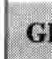戳面宣檀嘉 梦`;管.ji户厂 

阿昔单抗 出血，特别是与有类似作用药物共同使用时 这些药物防止血小板的聚集及血栓的形成。用于治疗不替罗非班 （如抗凝药或溶栓药） 稳定性心绞痛及心肌梗死行经皮冠状动脉腔内成形术

依替巴肤 血小板数目减少 (PTCA)后

．

｀

＂．旷 仁一呼血

第65节冠状动脉疾病 295

｀

|  |  |  |
| --- | --- | --- |
| 醋丁洛尔 | 气道痉挛（支气管痉挛） ， | 这些药物降低心脏负荷，以及心肌梗死，猝死的风险。用 |
| 阿替洛尔 | 心率减慢（心动过缓） | 于治疗稳定性及不稳定性心绞痛，X综合征及心肌梗死 |
| 倍他洛尔  比索洛尔 | 心力衰竭  四肢冰冷 |  |
| 卡替洛尔美托洛尔  纳多洛尔 | 失眠  气短 |  |
| 喷布洛尔 | 抑郁 |  |
| 普荼洛尔 | 雷诺综合征 |  |
| 嗟吗洛尔 | 多梦幻觉  性功能障碍 |  |
|  | 有一些p阻滞剂可以提高甘油三酣的水平 |  |



举例 不良作用 说 明



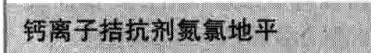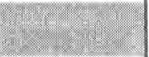懦兽瞿暑琶鄙嚣黯膘琶霉瞿髓髻薹霄瞿畜瞿置

地尔硫 眩晕 这些药物可以防止血管狭窄，及抵抗动脉痉挛。

非洛地平 踝关节肿胀 地尔硫草和维拉帕米可以减慢心率。钙离子拈抗剂可以

伊拉地平 面红 ・ 用于治疗稳定性心绞痛尼卡地平～ － ＿ 头痛

硝苯地平（缓释剂） 烧心 ．

尼索地平 牙跟肿胀

维拉帕米 心律不齐

维拉帕米可引起便秘

短效钙离子拈抗剂对千不稳定性心绞痛病人或最近发生过心肌梗死的病人，可以增加心肌梗死所导致的死亡的风险，而长效制剂则无

#### 窜黯戮譬雪嘉蠕区詈壹瞿置琶蠲望譬黜霞倾酋詈瞿瞿

|  |  |  |  |
| --- | --- | --- | --- |
| 单硝酸异山梨醇  二硝酸异山梨酷 |  | 面红  头痛 | 这些药物减轻心绞痛，阻止心绞痛的发生，降低心肌梗死及  猝死的风险（然而在降低上述风险上的作用比B阻滞剂 |
| 硝酸甘油 | 一 | 暂时性心动过速 | 小）。常被用千治疗稳定性及不稳定性心绞痛或X综合征。  每日常间隔8~12h用药才能长期维持药物的作用 |



吗啡 体位性低血压 用于缓解心肌梗死病人的紧张情绪和缓解疼痛，与其他便秘 用药不冲突

＿

恶心呕吐

意识错乱（老年人尤甚）

### 霍瞿匿雪瞿飘骠劂翟劂黜雪嘿譬黜譬戮霎琶

复合纤溶酶链激酶 损伤后出血 这些药物可以溶解血栓，并用于治疗心肌梗死

（阿尼普酶） 罕见颅内出血重组组织型纤溶酶原

激活剂（阿替普酶） ＿

瑞替普酶链激酶 替奈普酶

296 第6章 心脏和血管疾病



-

例 不良作用 说明

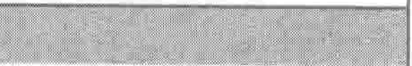．．匮，．丁－－－＂匾嘿望．，．屁＇蠢舅．雪谒霆I尺，．一＾霄霞，

举

|  |  |  |
| --- | --- | --- |
| 贝那普利 | 咳嗽，通常千咳和金属样皮疹，罕见的严重的 | 这些药物降低血压和治疗心力衰竭，预防高血压或糖尿 |
| 卡托普利 | 过敏反应（血管性水肿） | 病的肾损害。对已患心脏病的患者仍然可以获益。对千 |
| 依那普利 | 当人们巳经有肾脏疾病或一侧肾动脉狭窄可 | 有高血压，心力衰竭，或之前有心脏病的病人服用ACE |
| 福辛普利 | 能导致肾功能衰竭 | 抑制剂比不服用能增加寿命 |
| 赖诺普利 |  | |
| 莫西普利 |
| 培 普利 |
| 嗤那普利 |
| 雷米普利 |
| 群多普利 |

# 酶

|  |  |  |
| --- | --- | --- |
| 坎地沙坦 | 与ACE抑制剂相似，但咳嗽的副作用更少 | 这些药物与ACE抑制剂具有同等药效。对于严重高血 |
| 厄贝沙坦氯沙坦 |  | 压或心力衰竭的病人，可以联合使用的ACE抑制剂 |
| 替米沙坦 |  |  |
| 缅沙坦 |  |  |



阿托伐他汀 有时候．会出现肌肉酸痛和疼痛，但很少出现 这些药物降低胆固醇水平，并有助于愈合受损的动脉，减氪伐他汀 严重的肌肉疼痛（肌炎）。在极少数情况下， 少初发和复发心脏病或中风的机会

洛伐他汀 会出现肝功能损害，但不比未服用这类药物

黯

普伐他汀 的人更常见辛伐他汀

瑞舒伐他汀

节律问题：90％以上的心梗患者出现异常的心脏节律（心律失常）。这是因为心梗损伤部分心脏传导系统而产生。有时心律触发机制出现问题，使心跳很慢。其他问题可以使心脏跳动加快或不规律。有时心跳的信号不能从心脏的一部分传导到另一部分，心跳会变慢或停下。

此外，心肌严重缺血但未坏死的范围可能变得非常敏感。这可以导致心律问题，例如室性心动过速或心室颤动。这些节律问题很大程度的影响心脏泵血能力和使心脏停跳（心脏骤停）。导致意识丧失或死亡。这些节律问题在心肌不均匀缺血的患者（例如：低钾血症）更为

常见。

其他问题：心包炎（心脏包膜的炎症）可以在心梗后第一日或第二日发生或心梗后的10日到2个月内发生。患者很少注意到心包炎早期的症状，因为他们的心梗症状更明显。但是，有时在心梗后2~3天，听诊器能够听到心包炎产生的心包摩擦音。晚期的心包炎通常被叫做

德雷斯勒（心肌梗死后）综合征。这个综合征包括发热、心包积液（额外的液体在两层心包膜之间）、胸膜炎（肺表面的胸膜的炎症）、胸腔积液（在两层胸膜之间额外的液体）和关节痛。

其他心梗后并发症包括心脏破裂、室壁膨胀（室壁瘤）、血栓形成和低血压。心梗后常见焦虑和抑郁状态。而抑郁可能是更显著和持久的。

诊断

每个年龄大于35岁的男性或大于40岁的女性主诉胸痛时，医生都应该考虑急性冠脉综合征的可能。但一些其他情况可以产生相似的疼痛：肺炎、血栓存在于肺动脉（肺动脉栓塞）、心包炎、肋骨骨折、食道痉挛、消化不良、损伤或用力后心脏压痛。

心电图和某些血液检查可以在几个小时内帮助确诊。

当医生怀疑急性冠脉综合征时心电图是最先选择的和最重要的诊断方法。它提供每个心跳时电流的图形表

｀

一飞－1己一L

｀

第65节冠状动脉疾病 297

乱．1I1飞霄汇眢｀｀｀尸｀蠕嚣 哥产飞厂言了尸1飞I1:fi节1争

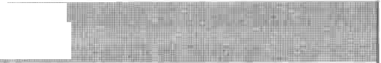

心肌梗死的患者可能存在以下并发症： 修复。

,I日心脏肌肉破裂（心肌破裂） 室壁瘤

圃心室壁的膨出（室壁瘤） ． 心室壁上受损的肌肉可能会形成一个薄的凸起日血栓形成 （瘤）。医生可能会根据心电图(ECG)结果的异常怀

可心力衰竭 疑室壁瘤，如果超声心动图有圆顶状凸起就可以确诊

倡低血压 了。这些室壁瘤可引起心律失常发作并减弱心脏的泵

，已．异常的心律，特别是起源千心室（室性心律失常） 功能。由于室壁瘤内血液流动更慢，可能在心脏的腔休克 室面形成血栓。如果心衰或心律失常进—步发展，可

心包炎 考虑手术切除室壁瘤。

心脏破裂 血栓

很罕见的情况下，心肌会在心脏泵功能的压力下 20％的急性心肌梗死患者心脏坏死的心肌表面会断裂，这是由千受损的心肌容易断裂。心脏破裂通常 形成血栓。在这些患者中大约10％会出现血栓部分脱发生在急性心肌梗死后1至10天，并且更常见于女 落，脱落的血栓会通过血液流向全身较小的血管。可性。在心肌梗死发作时或发作后，隔离两个心室的心 能会阻止血液供应到大脑的一部分（引起中风）或其他室壁（间隔），心室外部的心室游离壁，和负责打开和关 器官。超声心动图可以检测出心脏的血栓形成或确定闭二尖瓣的健索肌肉特别容易断裂。 患者是否容易形成血栓。例如，左心室的部分心肌不室间隔的破裂会使很多血液直接进入肺动脉，导 能随着心室的收缩而收缩。对千这些存在血栓和那些

致液体渚留（肺水肿）。破裂的室间隔有时可以通过手 有血栓风险的患者，医生通常使用抗凝药如肝素和华术来修复。 - . 法林。至少需要在医院静脉注射肝素2天。然后，口心室游离壁破裂一般会导致患者快速死亡。医生 服华法林3至6个月。如果急性心肌梗死面积大或心

很少有时间来得及手术，而且手术很少成功。 脏收缩能力没有很好的恢复，华法林需要继续口服。如果二尖瓣膳索断裂，瓣膜不能正常工作的结～阿司匹林也需要无限期地应用。

果是突然而严重的心力衰竭。医生有时可以通过手术

现。它常常可以即刻显示患者正在遭受的心肌梗死。心电图检测到的异常情况帮助医生制定不同的治疗方案。异常的心电图同时也显示心脏哪个部位受到了损伤。如果患者心梗前就有心脏疾病，它的心电图已有改变，那么医生更难发现最近的心脏损伤。这类患者应该在随身的钱夹中携带既往心电图的复印件，这样，当他们出现急性冠脉综合征时医生就可以将目前的心电图和既往的对比。如果超过几小时后多份心电图完全正常，医生将认为心梗的诊断依据不足。

血液中某些物质（称作心肌损伤标志物）的检测也

帮助医生诊断急性冠脉综合征。这些物质正常情况下可以在心肌中发现，但只有在心肌受损或坏死时才释放入血中。最常用的心肌标志蛋白是肌钙蛋白I和T以及肌酸激酶同工酶CK.MB。在心梗6小时内开始升高并持续升高36~48小时。患者入院时常检测心脏标记物的水平，并且在随后的24小时内每间隔6~8小时复查一次。

当心电图和血清标记物测量不能提供足够的信息时，可进行心脏超声或心肌核素显像检查。心脏超声可以显示左室壁活动部分的减低。这一发现提示心脏损伤是源于心肌梗死的。

德雷斯勒综合征（心梗后10天到2个月出现的心包

炎）的诊断基于症状和它们发生的时间。

其他检查：其他的检查可以在住院期间或刚出院后进行。这些检查被用来检测患者是否需要额外的治疗或可能有更多的心脏问题。例如，有的患者不得不进行 HOLTER检测，因为这能记录患者24小时的心脏电活动。这一过程帮助医生检测患者是否有异常心律（心律失常）或无症状的供血不足发作（无症状心肌缺血）。在出院前或刚出院后做运动试验可以帮助评价心梗后患者的恢复状况和是否有持续的缺血存在。如果这些过程中检测到了异常心律或缺血，则可能推荐药物治疗。如果缺血持续存在，医生可能推荐冠脉造影以评价做经皮冠状动脉介入治疗或旁路移植改善心脏供血的可能性。

预后

许多不稳定心绞痛的患者在三个月内发展为心肌梗死。

多数心梗急性期后存活的患者能够完全康复，但约

10％的患者在一年内死亡。多数的死亡发生在前3~4个月，尤其是反复心绞痛、室性的异常心律（室性心律失常）和心衰的患者。心梗后心脏扩大的患者比心脏正常大小的患者预后差。高龄患者在心梗后更易发生死亡和

298 第6章心脏和血管疾病

并发症，例如：心衰。体型小的患者比体型大的患者预后差。这一发现可以帮助解释为什么心梗后女性的预后总体来说比男性差。心梗的女性患者年龄更大和伴发更多的严重疾病。同时，她们往往比男性在心梗后更长时间才到医院就诊。

预防

心梗后推荐每日服用儿童剂量的阿司匹林、半成人剂量的阿司匹林或足量成人剂量的阿司匹林。因为阿司匹林阻止血小板形成血栓，减少死亡和继发心梗风险的 15%~30%。没有患心梗或卒中的患者，如果超过50岁和伴有两个及以上危险因素应该每日服用小剂量阿司匹林以预防心梗和卒中。对阿司匹林过敏的患者应该服用氯咄格雷或嗟氯匹定替代。

通常，医生会处方B受体阻滞剂（例如：美托洛尔、

普萦洛尔噬吗洛尔），因为这些药物可以降低约25％的死亡风险。越严重的心梗，服用B受体阻滞剂获益越大。然而，有些患者不能耐受它的副作用（如哮喘、疲惫和肢冷），并不是所有患者都能获益。

服用降脂药物和调整饮食可以减少心梗后死亡风险。高危但还未心梗或卒中的患者（尤其是肥胖伴有糖尿病的患者）可能从降脂药物中获益。

血管紧张素转换酶抑制剂（例如：卡托普利、依那普利、赖诺普利和雷米普利）通常在心梗后给药。它们帮助减少心梗后死亡和心衰风险，尤其是那些大面积心梗或有心衰的患者。

患者应该改变他们的生活方式。他们应该进食低脂饮食，增加运动量。高血压、糖尿病的患者应该控制血压、血糖。吸烟者应该戒烟。

治疗 ．

急性冠脉综合征是临床急症。半数死亡的患者症状开始后3~4个小时发生心梗。治疗越早生存率越好。午夜中有症状的患者往往暗示急性冠脉综合征的可能，应该急诊留观。经过训练的急救人员迅速将患者转运至急诊室可挽救患者的生命。尝试联系患者的私人医生

亲属、朋友或邻居是有浪费时间而有风险的。

心梗的患者通常收入冠心病监护病房。密切监测心律、血压、血氧含量以评估心脏损伤情况。冠心病监护病房的护士都经过专业的训练，可以照顾有心脏问题的患者并且能处理紧急心脏情况。

如果在最初的几日没有并发症产生，多数患者可以

在几天内安全的出院。如果有并发症出现，例如心律失常或心脏泵功能不足，住院时间将延长。

．药物治疗：患者如果考虑自己可能是心肌梗死，就

应该在呼叫急救中心后即刻嚼服阿司匹林。如果在家中没有服用阿司匹林或者急救人员没有给予，应该在到达医院后立即给予，这可以减少冠脉内血栓的大小并增加存活率。阿司匹林过敏的患者可以用氯咙格雷

或噬氯匹定代替，有些患者既给予阿司匹林又给予氯

格雷。

由于减少心脏负荷可以帮助限制组织损伤，所以常使用p受体阻滞剂减慢心率，以减轻心脏工作负荷并且减小组织损伤的区域。

大多数患者同时被给予抗凝药物（例如：肝素）帮助预防附壁血栓形成。

通常，通过鼻导管或面罩给予氧气，提供更多的氧气

给心脏，帮助维持心脏损伤最小化。

由千大部分心梗的患者都经历了严重的不适感和焦虑状态，所以经常使用到吗啡。这个药物可以使人平静下来并且减少心脏负荷。多数患者会被给予硝酸甘油，这一药物通过减少心脏负荷和尽可能的扩张动脉来缓解疼痛。通常，首先是通过舌下含服给药，其次是静脉内给药。

血管紧张索转化酶抑制剂可以延缓心脏扩大和增加

生存率。因此，这些药物通常在心梗后最初几天内就给予，并且长期给药。

开通血管：阻塞血管开通的时间和方法取决于急性冠脉综合征的类型和患者到达医院的时间。ST段抬高心梗的患者，迅速开通阻塞的冠状动脉可以挽救心脏组织和改善存活率。医生努力尝试在患者到达医院90分钟内解除阻塞。因为越早解除阻塞，预后越好，解除阻塞的方法不像时间那么重要。如果可能在90分钟内完成经皮冠状动脉介入治疗（例如血管成形术或支架植入术），那么，这是ST段抬高型心梗开通阻塞血管的最好办法。如果这一过程在这个时间内不能完成，医生应该选择静脉溶栓药物（溶栓药物或溶纤维蛋白药）。溶栓药物包括链激酶、替奈普酶(TNK-tPA)、重组组织纤溶酶原激活物（阿替普酶）和瑞替普酶。溶栓药物的给予，越早越好，到达医院3小时内给药更好，并且部分患者在长达12小时内给药仍然获益。在有的地区，溶栓药物在到达医院前由经过培训的医疗辅助人员给予。多数给予溶栓药物的患者在出院前仍然需要PCI治疗。

由于溶栓药可以导致出血，对于消化道出血、严重高

血压、近期卒中史或者心梗前一个月有外科手术史的患者通常不能使用。没有上述情况的老年患者可以安全的使用溶栓药物。

非ST段抬高心梗或不稳定心绞痛的患者通常不能

从即刻PCI手术或溶栓药物中获益。然而，医生通常在患者入院最初的一天或两天做PCI治疗。如果患者症状恶化或出现并发症，医生可能更早的做PCI治疗。

部分急性冠脉综合征患者做冠状动脉旁路移植术

(CABG)代替PCI或溶栓治疗。例如：不能溶栓的患者

（例如：因为他们有出血或有近期卒中或近期大型的外科手术）可以行CABG术治疗。伴有严重的动脉疾病而

一心 － －

｀

－ －鲁一

第66节 外周动脉疾病 299

｀｀

嘈l

不能进行PCT的患者可以行CABG术（例如，两支或三支动脉严重的堵塞，或心功能不全，尤其是伴有糖尿病的患者）。

常规治疗措施：因为体力负荷，情绪应激和兴奋状态

刺激心脏使其做功的更加费力。心梗患者应该在安静的房间卧床休息几日。探访者通常仅限于家人及亲密的朋友。如果节目不刺激患者的情绪，那么看电视是被允许的。

吸烟，冠心病的主要危险因素，在院内是被禁止的。

并且，急性冠脉综合征是强制戒烟的一个原因。

大便软化剂和缓泻药可以被用于防治便秘，这样患者就不会过度用力。如果患者不能排尿或者如果医生和护士需要记录精准的尿量，那么需要留置导尿管。

轻度的抗焦虑药物（例如：苯二氮罩类，如劳拉西洋）可以因为患者严重的紧张（这可以刺激心脏）而给药。通常在急性冠脉综合征之后，使用这类药物治疗轻度的抑郁症状和不愿意承认自己已患病的状态，医生鼓励患者和医护人员、社工及自己的家庭成员、朋友谈他们的感受。有的患者需要使用抗抑郁药物。

出院：住院3~4天后，没有心梗并发症并且已成功 PCl治疗的患者通常可以出院。其他患者可能需要更长的住院时间。

硝酸甘油、阿司匹林、有时还包括氯咄格雷、B受体

阻滞剂、血管紧张素转化酶抑制剂和降脂药物（通常是他汀）需要给药。

通常给德雷斯勒综合征患者阿司匹林。治疗中德雷

斯勒征也能复发。如果德雷斯勒综合征严重，皮质类固醇或除阿司匹林外的非肖体类的抗炎药（布洛芬）可能需要短期使用。

康复：心脏康复是冠心病恢复的重要部分，应该开始

于医院。卧床超过两三天可导致身体状况恶化，有时出现抑郁和无助感。除了合并并发症以外，心梗患者通常可坐在椅子上，进行被动运动练习。使用座椅式马桶，并且在第一日就可以阅读。鼓励患者在第二日和第三日步行至浴室和进行不增加心脏负荷的活动，并且此后每一天都可以增加活动量。如果一切顺利，患者将在六周内恢复他们的正常活动。参加与年龄和心脏状况相适合的规律的体育活动是有益的。

###### 外周动脉疾病

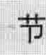

叶

？

叮 峰

全气

擎

“L6

h {`

外周动脉疾病可导致躯干、上肢和下肢的动脉血流减少。

医师常常用外周动脉疾病这个概念来描述动脉粥样

硬化引起的下肢动脉血流不畅。但这个疾病也可累及其他动脉，也可由其他原因引起。其中影响大脑动脉供血的疾病被独立的认为是脑血管疾病。

外周动脉疾病可分为闭塞性和功能性。闭塞性外周动脉疾病是由于结构性改变导致动脉狭窄或闭塞。而功能性外周动脉疾病通常由于突然短暂的动脉狭窄（痉挛），或更罕见的动脉的扩张。

闭塞性外周动脉疾病

浦闭塞性外周动脉疾病常源于动脉粥样硬化。

lnl症状取决于闭塞动脉的部位和闭塞的严重程度。

固为明确诊断，医师需测量患处血流。

常用药物、血管成形术或外科手术来解除阻塞、减轻症状。

闭塞性外周动脉疾病常见于老年人，因其多由动脉

粥样硬化引起，所以随着年龄增加更为常见。70岁以上的老年人有15~20%患有闭塞性外周动脉疾病。长期吸烟者和1、2型糖尿病患者更易发生。

闭塞性外周动脉疾病好发于男性及以下人群

·有动脉粥样硬化、高血压、高胆固醇血症或高同型半胱氨酸血症的家族史

·肥胖

·缺乏体力活动

上述每种因素不仅可促进闭塞性外周动脉粥样硬化的发展并可使其恶化。

闭塞性外周动脉疾病可以由动脉的逐渐狭窄或突然阻塞引起。当动脉狭窄时，由它供血的部分肢体就得不到足够的血流，这称为缺血。缺血可逐渐发生，也可突然出现。当动脉突然完全闭塞，所供血的组织就会发生坏死。

动脉的逐渐狭窄往往由动脉粥样硬化引起，是胆固醇和其他脂肪组织（粥样斑或粥样硬化斑块）沉积于血管壁的病变。粥样斑块使动脉管腔逐渐狭窄，血流减少。钙也可沉积于粥样斑块使血管硬化。

300 第6章心脏和血管疾病

较少见的原因有动脉壁内肌肉的异常生长（纤维肌性发育不良）、炎症（脉管炎）或血管外组织的压迫，如肿瘤或充满液体的囊腔（囊肿）。

在巳经狭窄的动脉内如果形成血栓就可造成血管的突然完全闭塞。这种情况也可发生在某个部位如心脏或主动脉的栓子发生脱落，随血流嵌顿在下游的动脉。一些疾病可增加血栓形成的危险性，如心房纤颤，其他心脏疾病，凝血功能紊乱以及血管的炎症（脉管炎），后者可能由自身免疫系统疾病引起。

有时动脉的突然闭塞是由于脂肪组织从粥样斑块溢出阻塞动脉引起。主动脉夹层也是原因之一，主动脉内层撕裂，血流经破裂口进入中膜。随着夹层逐渐增大，就会阻塞与主动脉连接的一支或多支血管。

闭塞性外周动脉疾病也可由胸腔出口综合征引起，表现为颈部和上肢之间通路的血管和神经受压。

闭塞性外周动脉疾病可累及身体不同部位的动脉。常见于下肢动脉，包括股动脉、腥动脉、胫动脉和排动脉。累及肩部和上肢动脉较少见。主动脉经过腹部的部分

（腹主动脉）或其分支也可累及，如给下肢供血的两个主要分支（骼总动脉）。肾动脉是由动脉粥样硬化引起动脉逐渐闭塞的常见部位，但一支肾动脉突然完全闭塞相对少见。供应肠道的动脉（肠系膜上动脉）和肝、脾动脉很少累及。

临床表现

症状因累及的动脉、阻塞的程度，是缓慢狭窄还是突然阻塞而有所不同。通常管腔闭塞70％左右才可能出现症状。动脉缓慢狭窄，即使动脉最终完全闭塞，其症状也没有突然闭塞的严重。这时缓慢狭窄使邻近血管扩张或新生血管（侧枝血管）形成成为可能，因此受累组织仍有血液供给。而血管突然闭塞，没有时间形成侧枝血管，因此症状通常较严重。

上、下肢动脉：上肢或下肢动脉突然、完全闭塞，可使患者感到剧烈疼痛，患肢变冷、麻木、颜色苍白或带蓝色

（发组）。闭塞部位以下动脉搏动消失。肢体血流突然

性疼痛；抬高患肢疼痛加重；疼痛常会影响睡眠。为减轻疼痛，患者休息时常将脚垂于床边或采取坐位、下肢下垂的姿势。

上肢动脉大的阻塞较少见，表现为反复活动上肢时感肌肉乏力，痉挛或疼痛。

当血供仅仅轻度或中度减少，上、下肢看起来跟正常无异。当足部供血严重减少，脚会发凉，足部或下肢皮肤干燥，有鳞屑，发亮或有裂纹。趾甲和体毛不能正常生长。随着动脉狭窄加重，可发生溃疡，不易愈合，尤其易在受伤后出现。典型的溃疡出现在脚趾、脚后跟，偶见于小腿。容易合并感染并迅速扩散。严重闭塞性外周动脉疾病患者的皮肤创面可能会迁延数周或数月才能愈合，甚至不能愈合。下肢可以萎缩，严重的闭塞可导致坏疽。

病情稳定的患者，陂行也可突然加重。比如以前走 10个街区才感小腿疼痛，突然出现走1个街区就感疼痛。这种变化可能提示下肢动脉有新的血栓形成，应尽快就诊于专科医院。

主动脉末段和骼总动脉：主动脉末段分支为骼总动脉处如发生突然闭塞，双侧大腿会感突然疼痛、苍白、变冷，可有麻木感，脉搏消失。

主动脉末段或双侧骼总动脉的逐渐闭塞可累及臀部及双侧大腿，引起间歇性陂行。下肢往往看上去正常，但也可有冷感或变得苍白。这一系列症状有时称作末端主动脉血栓形成综合征(Leriche综合征）｀，这种综合征多见男性｀，常造成勃起功能障碍。

肾动脉：单侧肾动脉突然完全闭塞，表现为该侧突然疼痛，并伴有血尿，是临床急症。

单侧或双侧肾动脉逐渐、中度狭窄可不引起症状或影响肾功能。一侧或双侧肾动脉完全闭塞较少见，会发展为肾衰竭或高血压（肾血管性高血压）。高血压患者中不到5％有肾血管高血压。

肠系膜上动脉：肠系膜上动脉的突然、完全闭塞是临床急症。早期表现为呕吐、有便意。由于大部分肠道由

急剧的减少是临床急症，血流的中断可导致肢体感觉消

肠系膜上动脉供血，所以如病情加重可有严重的腹痛。

失或麻痹。

间歇性跋行是外周动脉疾病最常见的症状，由下肢动脉逐渐狭窄引起。患者感下肢肌肉疼痛、痉挛和乏力，而不是关节。间歇性跋行通常发生在体力活动时，休息可立即缓解，患者走路时感肌肉疼痛，快步走或爬坡时症状出现更早，程度更重，通常休息1 ~5分钟（不必坐下）疼痛缓解，患者又可行走相同距离直到再次诱发疼痛。疼痛的部位最常见是小腿，但也可在大腿、股部或臀部，与动脉狭窄的部位有关。足部疼痛较少见。

随着下肢动脉进一步狭窄，患者无痛行走的距离也

逐渐变短。最终症状加重，即使在休息甚至平卧时也感疼痛。疼痛往往从小腿或足前开始，是一种严重的待续

医师触诊腹部时有广泛、不确切的压痛。腹部可轻微膨隆。听诊时早期肠鸣音减少，随后可完全消失。早期粪便带少量血液，但很快就会出现血便。如出现肠坏死，则血压下降，出现休克。

肠系膜上动脉逐渐狭窄的典型症状为餐后30~60分钟出现腹痛，这是由于消化过程中肠道需要更多的血供。腹痛发作通常较稳定，程度重，多位于跻周围。疼痛使患者害怕进食、体重下降。由于肠道血供减少，营养成分吸收很差，这也是体重下降的原因之一。

肝脾动脉：肝动脉和脾动脉分别向肝、脾供血，如发生闭塞，后果也没有肠道主要动脉发生闭塞那么严重，不过仍可能会损伤部分肝脏、脾脏。

－～一

｀

=---

｀

第66节外周动脉疾病 301

 

诊断

闭塞性外周动脉疾病的诊断基于症状和体格检查的结果t'1也可以通过直接检测血压或血流来诊断。

医护人员要检查双侧脉搏，包括腋窝、肘部、腕部、腹

股沟、脚踝和膝盖后面的动脉搏动。闭塞动脉远端脉搏可减弱或消失。如医师怀疑一侧下肢动脉闭塞，则检查相应部位以下的动脉搏动。（对于摸不到搏动的动脉如肾动脉，可采用血流成像的方法。）血流经过狭窄的动脉形成湍流，用听诊器可听到产生的杂音。还应检查四肢皮肤，注意肤色和皮温，轻压皮肤后松手，观察肤色恢复的速度，这对于评估循环血流是否充足很有帮助。

外周动脉疾病的大多数诊断手段是非侵入性的曹在

诊所或医院门诊就可进行。最常见的是用标准血压计和特殊的电子听诊器测双侧上、下肢血压。如踝部血压比上肢血压低于一定值，说明下肢供血不足，可诊断有闭塞性外周动脉疾病。如疑有上肢动脉闭塞，应测双侧上肢收缩压，如一侧总是比另一侧高，则提示血压较低的一侧有动脉狭窄，可诊断闭塞性外周动脉疾病。

多普勒超声可直接测量血流，确诊闭塞性外周动脉

疾病。这种检查方法能够准确的检测血管狭窄或闭塞。彩色多普勒的不同颜色可显示不同的血流速度。由于有些症状只在运动时诱发，因此需要在运动负荷试验

的同时用多普勒超声检测血流。除此之外，X线和其他非侵入性操作（如评估血流或测量血氧含量）也可考虑。

血管造影是一种侵入性操作，通常仅在决定行外科

手术或血管成形术时才采用，目的在于术前给医师呈现受累血管的清晰影像。用血管造影来决定是否做外科手术或血管成形术较少见。血管造影过程中，要经动脉注射不透光的造影剂，在X线下观察可见动脉的轮廓。血管造影可准确显示血管的直径，并在检测某些血管闭塞时比多普勒超声准确。在一些医学中心，还采用螺旋CT (CT血管成像）或磁共振成像技术(MRA）｀这两种方法的侵入性相对较小。

对于有动脉粥样硬化的患者应明确是否存在危险因素，常检查血胆固醇水平血糖，偶尔检测同型半胱氨酸水平。血压要测量一次以上以确定是否升高。

血液检查还有助于明确动脉狭窄或闭塞的其他原

因，如自身免疫性疾病导致的血管炎。检查包括血沉 (ESR)和C反应蛋白，后者只在炎症时产生。对于上肢动脉闭塞｀应尽量明确病因是否为动脉粥样硬化、胸廓出口综合征或动脉炎。

应排除椎管狭窄，在活动时也可有疼痛感。不过这种疼痛不同于间歇性肢行，休息后不能缓解。

｀



当供应小肠的血供阻断时

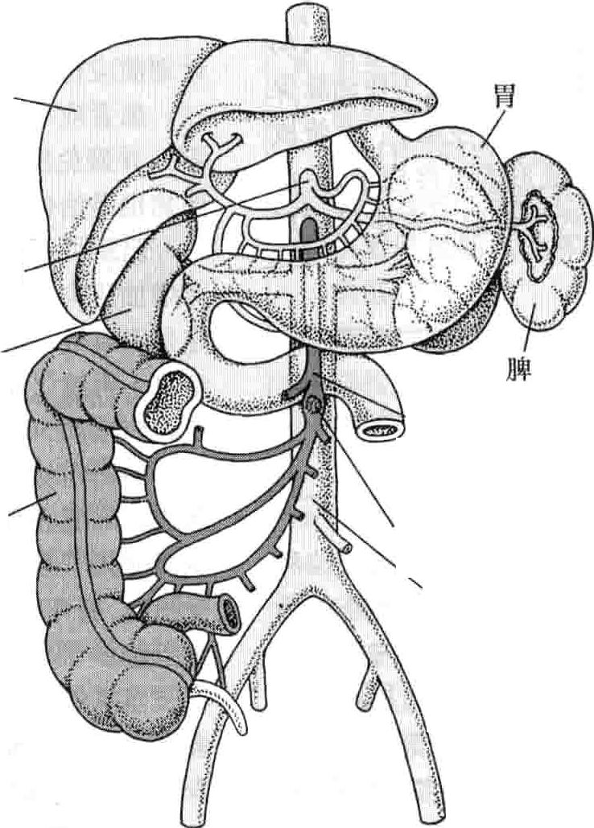肠系膜上动脉向小肠的大部分供血。当这支动脉阻断时，小肠组织开始坏死。

肝 

腹腔动脉

肾

|'|

缺血的小肠

肠系膜上动脉

阻塞部位

、

腹主动脉

＿，







302 岫第6章少胆和血管疾病

预防

预防闭塞性外周动脉疾病的最好办法是改善或消除动脉粥样硬化的危险因素。预防措施包括以下方法：

·戒烟

·控制糖尿病

·控制高血压、高胆固醇水平和高同型半胱氨酸水平

·减轻体重

·有规律的参加体育活动

有效的控制糖尿病有助于延缓或阻止闭塞性外周动脉疾病的发展，并减少其他并发症的风险。

治疗

治疗的目的如下：

·防止疾病进展

·减少由于广泛的动脉粥样硬化导致心脏病发作、卒中和死亡的危险

·防止截肢

·通过缓解症状（如间歇性跋行）改善生活质最

治疗措施包括药物治疗，如缓解跋行的药物和溶栓药物（溶栓或纤溶药物）、血管成形术、外科手术和其他方法如运动和足部护理。治疗方案的选择需根据症状的严重性、闭塞的位置和严重程度、与治疗有关的危险因素

（特别对于外科手术）及患者的整体健康情况而定。除了采用特定的治疗措施外，还需改善导致动脉粥样硬化的危险因素以改善患者预后。血管成形术和外科手术仅仅是解决紧急情况的机械方法，并不能治疗潜在疾病。

血管成形术：常在血管造影后立即进行，不仅可以缓解症状，还可推迟或避免外科手术。有时也会与外科手术联用。血管成形术就是将尖端带有球囊的导管放入动脉的狭窄部位，然后扩张球襄解除血管狭窄，为使动脉保持通畅，可在动脉内植入永久性金属网（支架）。血管成形术通常是门诊治疗措施。血管成形术虽疼痛小，但患者必须静躺在硬板上，可能会有些不舒服。术中只使用少量的镇静剂，不需要全身麻醉。 ．

你知道吗嘈．令睿·噜

｝

-...,?'』血管成形术可用于特定类型的外周动脉疾

病

血管成形术的结果不一，取决于血管闭塞的部位和外周动脉疾病的严重程度。术后患者需口服抗血小板药物（如阿司匹林或氯咙格雷）以防止肢体动脉内血栓形成，预防心肌梗死和卒中。同时定期做多普勒超声监测动脉血流，来检测动脉是否再狭窄。

血管成形术在如下情况不易成功：动脉多处狭窄、病变太长、动脉广泛且严重硬化。术后如出现以下情况则需进行外科手术治疗：动脉狭窄部位血栓形成、血栓脱落

阻塞下游动脉、血液渗入动脉内层使管壁膨胀、阻塞血流

（动脉夹层）或发生严重出血。

除球囊外，激光、机械切割、超声导管和旋转打磨也常用于血管成形术，但没有一种方法是更有效的。

手术：当使用溶栓药物无效或有禁忌时，需行外科手术取栓（血栓动脉内膜切除术）。外科手术也可用于去除粥样斑块（动脉内膜切除术）或其他梗阻。旁路移植手术也可作为替代治疗，使用由合成材料做成的人造血管或取身体其他部位一段静脉，连接闭塞动脉的上、下端这样血流就绕过闭塞的血管。另外一种方法就是切除狭窄或闭塞的血管，用移植物代替。通常医师会在术前评估患者的心功能和心脏血流以决定手术的相对安全性，因许多外周动脉疾病患者同时合并冠状动脉疾病。

上、下肢动脉：如果发生突然完全闭塞，应尽快行外科手术防止不可逆的肢体功能丧失或截肢。

对千大多数间歇性跋行的患者，运动或药物治疗可以缓解疼痛。运动是最有效的治疗措施，适用于那些能够积极的遵循制定的每日运动计划的患者。运动如何缓解跋行还不十分清楚，但运动可以改善肌肉功能。．没有证据表明运动可增加血流或促进侧枝血管的生成。如果可能，陂行患者应每天最少运动30分钟，每周最少三次。对大多数患者这样可以延长无痛行走的距离。步行时感到不适并不危险，感到不适时就停下来休息，缓解后继续行走，总的运动时间（不包括休息时间）应至少30分钟，以改善步行距离。

由一位有经验的治疗师监督其康复计划的实施｀运动的效果往往是最好的。医师建议跋行患者在开始康复计划前应行运动负荷试验，以确保心肌供血是充足的。

患者应尽量避免受凉，否则会使血管变得狭窄（收缩），并避免使用缩血管药物如麻黄碱或伪麻黄碱，上述药物也是治疗鼻窦充血和感冒的药物成分。

一已酮可可碱或西洛他嗤可用于治疗跋行。这些药物可增加肌肉的血流和氧供，但必须服用2~3个月才能确定是否有效。但目前已酮可可碱的使用受到质疑，许多专家不再建议使用已酮可可碱。而西洛他哩可使无痛行走距离增加50%~100％，但不能用于心力衰竭者。

阿司匹林或氯咄格雷是常用药物，有助于防止血栓形成并降低心肌梗死或卒中的危险。它们可修饰血小板从而使其不易粘附于血管壁上。在正常情况下，当血管受损时，循环中的血小板将在局部聚集并形成血栓以防止出血。

当其他治疗方法不能缓解跋行时，可考虑外科手术

去除闭塞动脉或行旁路移植手术。如下肢血供严重减少，即当跋行顽固性发作或休息时也可发生时；当创口不易愈合时；或形成坏疽时，为避免截肢，往往需外科手术治疗。

鱼

｀

第66节外周动脉疾病

`

－ －

303

  

腿部的旁路手术

1-J亡＇仁“f'-I'l”·:

如果足部溃疡不能愈合，患者需绝对卧床休息，并用绷带包扎脚后跟或穿泡沫橡胶靴以防止足部发生褥疮。床头升高15~20cm（约6～8英寸），下肢下垂至心脏水

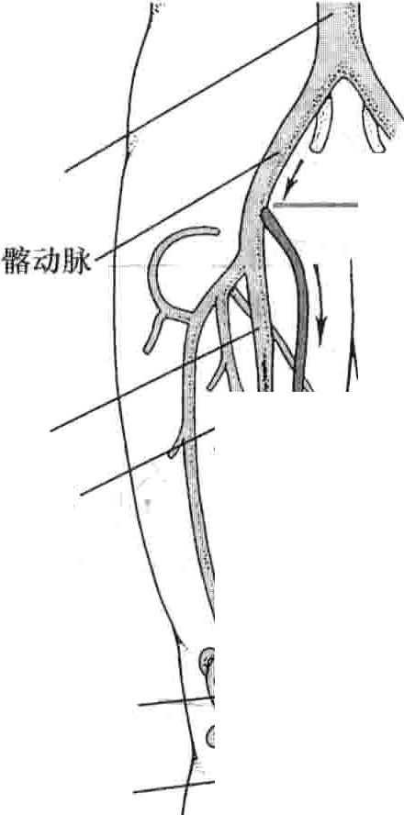当动脉狭窄或阻塞时实施旁路手术。在这个过程中，血液改道绕过受累动脉一一例如，绕过大腿的股动脉或膝部的腥动脉。将由合成材料制成的管状移植物或取自其他部位的静脉连接到阻塞动脉的近端和远端。

I

1 — r

L

，心？ 仆

卦 且汇上，

， 唯

腹主动脉

I

, ?f

I

i ~111 _

l



股动脉 阻塞部位

厂

补

厂

I,

｝

I

I

腥动脉－

厂

多植物

平以下，靠重力作用促进血液流动。如溃疡感染，患者应

遵医嘱口服抗生素，并需住院治疗。 ．

罕见情况下，需要截肢去除感染组织、缓解顽固疼痛或防止坏疽进一步加重。截肢时应尽可能的保留肢体，如患者计划安装假肢，保留膝关节非常重要。另外术后康复治疗也很重要。

主动脉末端和骼总动脉：如发生突然、完全闭塞，应

立即进行外科手术。

肾动脉：肾动脉发生突然、完全闭塞后，如立即行血管成形术或外科手术，可以恢复肾血流和肾功能。

对于肾动脉逐渐的、中度闭塞，只要血压得到控制和血液检查提示肾功能正常，无需特殊治疗。如出现肾血管性高血压，可使用抗高血压药物，通常至少需要3种药物控制。ACEI很有效，但使用期间需监测肾功能。如肾血管性高血压持续存在，甚至加重，或肾功能恶化，应施行血管成形术或旁路移植手术恢复肾脏供血。

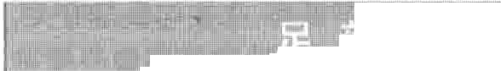用111'1子气I立'，言霾消瞎冒荨鄂掣I

对外周动脉疾病累及下肢动脉的患者，进行足部

＂护理是非常重要的，以下是一些自我保健及预防措施，可能会有所帮助：

阻塞部位

胫骨动脉

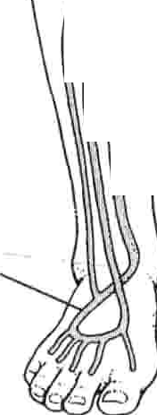

il i !i

-I·i .11

..

足背动脉



""""' ,“',''`”

, "'I Ii,I',',

1每天检查足部有无裂痕、溃疡、鸡眼或老茧。

每天用温热水和中性肥皂洗脚，并轻柔地彻底擦干。

臣用润滑油如羊毛脂，适用于干性皮肤。

曰用非药物性粉剂保持足部干燥。

＂I修剪趾甲要整齐，但不要太短（足科医师可能会修

剪趾甲，应告知其患有外周动脉疾病）。

m请足医治疗鸡眼或老茧。

杯I不要使用粘性的或粗糙的化学药品去除鸡眼或

老茧。

m每天换袜子，经常换鞋。

＂穿松软的羊毛袜使足部保暖。

＂不要穿紧身的吊带袜或紧口弹力长袜。

良好的足部护理非常重要，有助于防止创面或足部溃疡感染、疼痛或发生坏疽，也可减少截肢的危险。足部溃疡需要细致护理，以控制感染，保护皮肤不受进一步损伤，使患者能继续走路。

足部溃疡必须保证清洁；应每日用中性肥皂或抗生

素溶液清洗，穿清洁、干燥的袜子。下肢应下垂至心脏水平之下以促进血液循环。糖尿病患者应尽可能的控制血糖。通常任何足部循环差或有糖尿病的患者，如果出现足部溃疡7天以上仍未愈合，应及时就诊。医师常会给予抗生素软膏局部涂抹。

际鞋要合足，使足趾不受挤压。阳不穿拖鞋或赤足行走。

们如有足畸形需要特制鞋，应询问足科医师。因不使用热水袋或加热垫保暖。

ii 不要把脚浸泡在热水或化学溶液中。

肠系膜上动脉：肠系膜上动脉发生突然、完全闭塞，只有立即实施手术恢复血供才能挽救生命。为节约时间，患者往往没做诊断性检查就直接被推去手术。在手术过程中，医师可能会移除闭塞动脉或行分流术，有时

304 第6章心脏和血管疾病

也会移除受累肠段。如果是血管造影术明确的诊断，则有时医师会在血管造影术过程中通过动脉内直接注射溶栓或扩张动脉的药物以开通血管。这样可能会避免手术。患者存活与否，能否保住肠道』取决于血供恢复的速度。

如果是逐渐狭窄，硝酸甘油可能会缓解腹痛，但仍需要血管成形术或外科手术扩张动脉。多普勒超声和血管造影可显示动脉狭窄程度，有助于医师决定如何手术。

肝动脉、脾动脉：需手术开通肝、脾动脉闭塞处。

血栓闭塞性脉管炎

血栓闭塞性脉管炎（伯格病）是由四肢中、小动脉炎性病变引起的闭塞性脉管病。

血栓闭塞性脉管炎常见于吸烟者

II 症状为肢端缺血引起：发凉、麻木、刺痛或灼痛感

}泣常用超声检测患肢血流减少

E戒烟是最重要的治疗方法

轩患者可能需要药物治疗

血栓闭塞性脉管炎是一种罕见病，往往与吸烟有关，多见于20~40岁的男性。血栓闭塞性脉管炎曾一度被认为是以一种男性疾病，但现在吸烟女性的发病率逐渐增加。目前，约5％的患者是女性，这可能与越来越多的女性吸烟有关。

吸烟与血栓闭塞性脉管炎之间的联系尚不清楚，具体病因尚未可知。一种观点认为吸烟激发炎症，导致血管收缩9然而吸烟者中只有少数患血栓闭塞性脉管炎，可能是因为这些人比其他人更敏感，原因还不清楚。不过，继续吸烟会加重疾病，往往需要截肢。相反，如戒烟，则很少截肢。

临床表现

上肢或下肢逐渐出现血供减少的症状，患肢发凉、麻木、刺痛或灼痛感，从指尖或脚趾开始，渐渐向近端发展到上肢或下肢。下肢较上肢更容易累及。在医师看到提示缺血的皮肤改变或坏疽之前，伯格病患者往往只有感觉异常。常有雷诺综合征和运动时肌肉不适（间歇性跋行）。如下肢受累同出现小腿肌肉或足部痉挛，如上肢受累则表现在手或前臂痉挛。

随着疾病进展，痉挛加重并持续时间延长。至疾病晚期，可有皮肤溃疡、坏疽或两者都出现，往往累及一个或多个手指（或脚趾）。由于血流明显减少、脚或手发凉，肤色可变青。

少部分患者也出现静脉炎症（迁移性静脉炎），通常累及表浅静脉。

诊断

血栓闭塞性脉管炎的诊断要基千患者症状和体格检查。大多数患者有一支或多支足或腕部动脉的搏动减弱

或消失。将患肢抬高至高于心脏平面时，受累的手、脚、手指、脚趾颜色变白，而低于心脏平面时3受累肢体变红。

超声检查可发现病变手、手指、脚、脚趾血流减少令

血管造影可显示血管狭窄特殊形态，有助于疾病的诊断r有时需对受累动脉进行活检（取部分组织在显微镜下观察）或咨询专家明确诊断。

治疗

血栓闭塞性脉管炎患者应立即戒烟，否则症状将不断加重，导致截肢。患者应避免受凉或使用某些药物，包括缩血管药物（如麻黄碱、伪麻黄碱，是治疗鼻窦充血和感冒的药物成分）和促进血栓形成的药物（如雌激素）。对受累肢体要格外小心，避免任何损伤，包括烫伤、冻伤或足部小手术（如修剪阱抵等）。鸡眼和阱抵治疗要在足医指导下进行。鞋要合足，足趾不受挤压，防止脚受伤。

对已戒烟但仍有动脉闭塞的患者，医师有时会给予

药物，如伊洛前列素，可能会避免截肢r其他药物如已酮可可碱和钙离子桔抗剂可能会有助于开通血管但可能不是特别有效。另外，也可手术切断病变附近神经（交感神经切除术），防止血管收缩，但这些操作很少开展，因其只能短时改善血流。

--. 功能性外周动脉疾病

．一、

功能性外周动脉疾病较闭塞性外周动脉疾病少见。正常情况下，四肢动脉随着周围环境如温度的变化而收缩或舒张，当正常调节血管舒缩的机制过度增强，就会出现功能性外周动脉疾病。受累动脉强烈、频繁收缩。这种变化可以是血管遗传性缺陷，也可以是由千调节血管收缩、舒张的神经（交感神经系统）功能紊乱、或损伤、药物造成的。

雷诺氏综合征

雷诺氏综合征是小动脉遇冷后过度收缩的现象，常见于指、趾。

芒小动脉收缩导致指（或趾）变白或蓝麻木和刺痛感

医师常可根据患者的症状做出诊断

巳保持温暖，避免吸烟，有时服药可能有所帮助

当原因不明时称为原发性雷诺氏综合征。当原因巳知时称为继发性雷诺氏综合征。原发性较继发性常见。 60%~90％的原发性雷诺氏综合征发生千l5~40岁的女性。

任何可刺激交感神经的因素如情绪激动、寒冷均可

导致动脉痉挛，诱发原发性雷诺氏综合征。

继发性雷诺氏综合征可能的病因包括：硬皮病、类风湿性关节炎、动脉粥样硬化、冷球蛋白血症、甲状腺

｀，一

｀

勹｀二》～

**｀**

功能低下、创伤或对某些药物的反应，如B受体阻滞剂、可乐定和抗偏头痛药物麦角胺、二甲麦角新碱。这些药物可收缩血管，加重雷诺氏综合征。一些雷诺氏综合征患者也会合并动脉容易收缩的其他疾病如偏头痛、变异型心绞痛、肺动脉高压。雷诺氏综合征与这些疾病的联系提示，动脉痉挛的原因可能与这些疾病

相同。

临床表现与诊断

寒冷刺激常可迅速诱发指、趾小动脉痉挛。痉挛持续数分钟或数小时。指、趾变苍白或发青，常为间歇性发作，可有一个或一个以上的指、趾受累或一个指、趾的局部受累，常无疼痛感，但有麻木、针刺或烧灼感。当发作结束后，受累区域皮肤比通常更红或发青，加温后手、脚的颜色和感觉恢复。但当有雷诺氏综合征反复发作并延长（特别是伴有硬皮病者）时，指、趾的皮肤将会发生永久性改变，皮肤变得光滑、发亮、绷紧。指、趾尖上，可出现小的痛性溃疡。

诊断通常并不困难。如果怀疑动脉闭塞，在寒冷刺激前、后行彩色超声多普勒检查，也可以做一些血液检查寻找导致雷诺氏综合征的原因。--

治疗

避免头部身体和四肢受凉可控制轻度雷诺氏综合征。对千情绪激动时发作的患者，可口服缓和的镇静剂和进行生物反馈疗法缓解情绪3应戒烟，因尼古丁可使血管收缩。

原发性雷诺氏综合征常用钙通道拈抗剂治疗，如硝

苯地平、氨氯地平、地尔硫草或维拉帕米。 哩嗦也可能有效。

当症状持续进展劳动力丧失或其他治疗无效时，可

暂时阻断或切断某束交感神经（交感神经切除术）以缓解症状。虽然效果很好，但只能维持1 ~2年。原发性雷诺氏综合征患者施行该手术疗效常优于继发性雷诺氏综合征患者。对于继发性雷诺氏综合征患者应针对病因治疗。

第67节动脉瘤和主动脉夹层 305

手足发组，

手足发纣是指皮肤小血管痉挛引起的双手，偶见双足皮肤持续、无痛性发纣，多由寒冷诱发。

本病多见于妇女，指（趾）和手、脚皮肤持续发凉、颜色青紫；可伴有多汗、肿胀。发钳在寒冷环境中加重，温暖环境中减轻。不伴有疼痛及皮肤的损伤。

根据症状局限于手或脚，并持续存在，而脉搏正常可作出诊断，常不需要治疗。可使用血管扩张药（如钙离子桔抗剂），但常没有效果。所需要的就是消除患者疑虑，解释皮肤发组不是一种严重的疾病。

红斑性肢痛病

红斑性肢痛病是一种罕见的综合征，是皮肤的微动脉周期性扩张，产生烧灼样疼痛，皮温升高，脚皮肤发红，较少见于手。

红斑性肢痛病病因不明。往往于20岁或以上开始

发病，由于遗传因素千出生时或幼儿开始发病的很罕见。可能与使用某些药物有关如硝苯地平（降压药）或澳麦角环肤（用于治疗帕金森综合征），但不多见。该病也见于某些血液疾病（骨髓增生障碍）、高血压、静脉功能不全糖尿病系统性红斑狼疮、类风湿性关节炎硬化性苔

一碑，痛风，脊髓疾病，或多发性硬化症患者。一般红斑性肢痛病发展2~3年后才得以诊断。

症状包括脚或手烧灼性疼痛，感觉发烫，皮肤发红。环境温度超过29屯容易诱发。症状可很轻微，并持续数年，也可不断进展，丧失活动能力。

根据症状和皮温升高即可诊断。通常还要做辅助检

查，如血细胞计数等寻找可能的病因。

治疗包括休息抬高患肢，冰袋敷于患肢或浸泡在冷水中。这些措施有时可以缓解症状，预防复发。如没有找到潜在病因，可使用阿司匹林或加巴喷丁可能会缓解症状。对在出生或幼年时发病的患者，阿司匹林无效。如找到病因的，应针对病因治疗J

虏II167节

动脉瘤和主动脉夹层

主动脉直径约2. 5cm (l英寸），是人体内最大的动脉，接纳左心室射出的富氧血液，并将血液分配到除肺以外的全身各处，而肺接纳右心室射出的血液。主动脉一离开心脏，就分出一些动脉向头部和上肢供

血。然后主动脉弓向下；从左心室至鹘骨上端的下腹部（骨盆处），行程中．向一条大河一样，分发出很多小的分支，在鹘骨上端主动脉分为两支骼动脉，向下肢供血。

306 第6章 心脏和血管疾病

主动脉的病变包括主动脉壁局部薄弱而膨出（动脉瘤）和动脉壁分离（主动脉夹层）。这些病变均可立即致死，但病变的形成过程常需数年9动脉瘤也可见于其他动脉。

瘤

脉

动

动脉瘤是动脉壁局部膨出，常见于主动脉。

动脉膨出常见于动脉壁薄弱处，动脉内血流压力迫使动脉壁局部向外膨出，如不治疗，动脉瘤可破裂，造成内出血。后果取决于破裂的大小。大的破裂可快速致命，小的破裂（有时称为＂漏洞”)可产生症状，使患者有时间寻求救治

尽管动脉瘤可发生在主动脉的任何部位，但约3/4的主动脉瘤发生在主动脉的腹段（腹主动脉），其他的发生在主动脉胸段（胸主动脉）。动脉瘤也可出现在膝后的动脉（朋动脉）、大腿的主要动脉（股动脉）、向头部供

血的动脉（颈动脉）、向大脑供血的动脉（颅动脉）和向心肌供血的动脉（冠状动脉）。在老年人，动脉瘤最多见千动脉分支处（如腹主动脉分支为骼动脉处）或压力较大处（如腥动脉）。动脉瘤呈球形（囊状）或管样（纺锤形）膨大，以纺锤形多见。

主动脉瘤主要由动脉粥样硬化引起，动脉粥样硬化使动脉壁变弱以致不能承受其内的压力。其他原因有损伤、主动脉炎症（主动脉炎）、遗传性结缔组织疾病如 Marfan综合征以及一些感染性疾病如梅毒。在Marfan综合征患者，主动脉瘤多发于主动脉从心脏出来的第一部分（升主动脉）。老年人中，动脉瘤大多与动脉粥样硬化有关。高血压和吸烟会增加动脉瘤发生的风险，而高血压在老年人中很常见。

动脉瘤内血流淤滞，常常形成血栓。血栓沿着整个动脉瘤壁延伸，就可能脱落形成栓子，并顺血流造成动脉阻塞。腥动脉瘤比其他地方的更容易产生栓子。有时钙会逐渐沉积在动脉瘤壁上。

', I广 * ::::::::: ii :I骂．：：::::,1广 I： ;1;: ::;: :::.寸 I' I: Is:::.;I':::- · i,

T 4 · `

a

SI 菲·1:

吵吵

} 1

哪些部位可形成主动脉瘤？

动脉瘤可发生于主动脉的任何部位。多发于腹主动脉，其次为胸主动脉，常见于升主动脉。



升主动脉

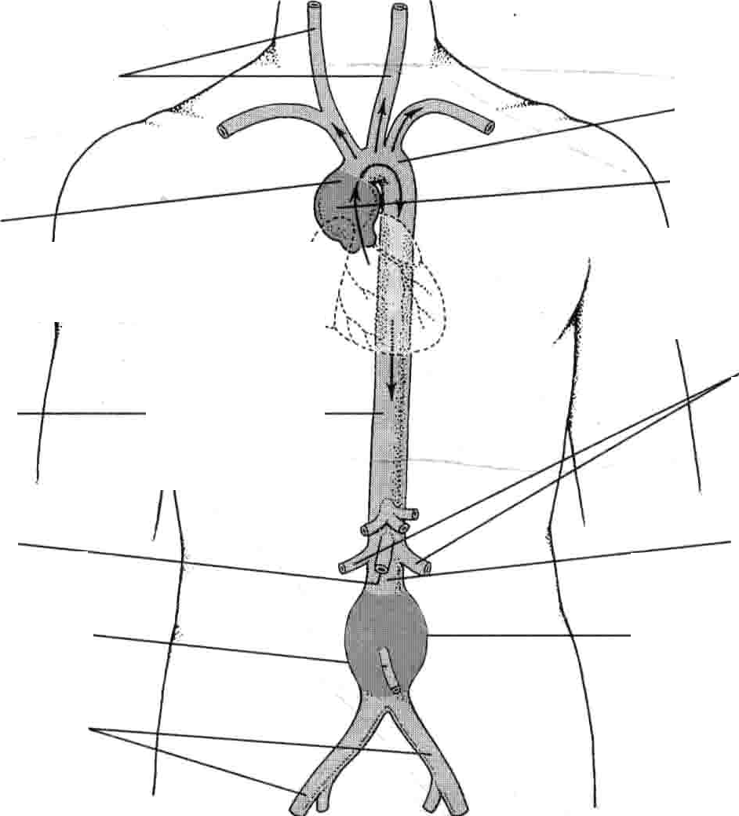

心脏

胸主动脉

颈总动脉

主动脉弓

｀胸主动脉瘤

肾动脉

，

.`



肠系膜上动脉

｀｀

肠系膜下动脉骼总动脉

击佴

丰

“ . . _ `; : ; . }

／腹主动脉腹主动脉瘤

j!

哺4 _1萨萨1护一气 亡乒·上． .I·兰'·吐2 L=．，，上＇」 祠亡勹罪苛·="Jaji．，声亡''I号c:.:· 卧勹I  ：I:笠·,.I: ，竺1厂I

腹主动脉瘤

腹主动脉瘤出现在主动脉腹段（腹主动脉）的动

脉瘤。

囡I动脉瘤可引起腹部搏动感，破裂时引起深部、剧烈

疼痛。

a医师常通过体检或因其他目的作影像学检查时发现

、、、

上

、

． 于

, '

\

1 ` `

1;

i ` ; F

r

－昊

｀

．

－广～

｀

第67节动脉瘤和主动脉夹层 307

动脉瘤。

页应给予药物降压，如动脉瘤较大或长大，应实施开腹手术或血管内支架植入术。

腹主动脉瘤可见于任何年龄，但最常见于50~80岁

男性。腹主动脉瘤有家族聚集倾向，高血压患者，尤其同时吸烟者易患腹主动脉瘤匕约20％的患者最终出现动脉瘤破裂。

临床表现

患者多无症状，但常有腹部动脉搏动感，可有疼痛，典型的疼痛是背部位置较深、穿透性的疼痛。如动脉瘤出现破裂则疼痛加重，并呈持续性。

动脉瘤破裂时，首要症状常是下腹和背部剧烈疼痛，

动脉瘤上方腹部有压痛。如造成严重内出血，患者将很快出现休克。腹主动脉瘤破裂常常是致命的。

[i,:13你知道吗·鱼．…

小的动脉瘤很少破裂。

患者可带瘤生存，但是一旦动脉瘤增长至一定

大小时就会建议治疗u

诊断

疼痛是有意义的线索，但此时病情已是晚期。许多患者并没有自觉症状，而是常规体检或做影像学检查

（比如X线或超声）时偶然发现的。查体时在腹部正中线可感到一搏动性包块。听诊往往可听到呼呼的声音

（杂音），这是血流经过动脉瘤形成湍流产生的。但体形肥胖动脉瘤较大者不易通过查体发现。迅速增大的动脉瘤提示将要破裂，患者感疼痛，腹部触诊时有压痛。

腹部X线偶可发现瘤壁有钙化的动脉瘤，但提示其

他信息很少。诊断动脉瘤和确定大小还要做其他更有价值的检查。通常超声可清楚显示动脉瘤的大小。一旦发现，就要每隔几个月复查一次超声，观察动脉瘤是否增大，以及增大的速度。腹部CT，尤其是静脉注射造影剂后，可更准确地显示动脉瘤的大小和形状，但患者需暴露于辐射。同样磁共振成像(MR1）在诊断上也很准确，但可能不如超声或CT更便捷。

治疗

小于5cm的动脉瘤很少破裂，仅需服用降压药降低血压或戒烟。影像学检查可估计动脉瘤增大速度并确定手术时机。早期可2~3个月检查一次，后期间隔时间不定，根据动脉瘤增大的速度而定。

动脉瘤超过5 ~5.5cm就可能破裂，除非手术患者

有很大风险，医师通常都建议手术治疗，包括用合成的人造血管修补动脉瘤。有两种方式可供选择，传统的方法，首先要全身麻醉，然后从胸骨下到胳下做一切口，将移植物缝在主动脉内，动脉瘤壁围绕在移植物周围，最后缝合

切口。这个手术需要3~6小时，住院5 ~8天。一种最新的创伤小的手术方式叫支架植入术。只需要局部麻醉，使腰以下感觉消失；在腹股沟处做一小的切口，将一根细长的导引钢丝伸进主动脉，到达动脉瘤处；带有支架移植物的导管在导引钢丝的指引下到达动脉瘤处；最后打开支架，形成一个稳定的管道。全程需要2~5小时，住院时间2~5天。手术中植入移植物的死亡风险约

2%~5%。

腹主动脉瘤破裂或有破裂先兆的，应急诊手术或血管内支架植入，破裂动脉瘤在急诊手术中的死亡风险约 50％，而血管内支架植入的死亡风险相对较低约20%~

30%。如动脉瘤破裂，可能由于血流中断造成肾脏损害，或失血性休克。如术后出现肾衰竭，则存活的儿率很小。腹主动脉破裂如不及时治疗，几乎都是致死性的。

胸主动脉瘤

胸主动脉瘤是发生在主动脉胸段（胸主动脉）的动脉瘤。

,III七胸主动脉瘤可不引起症状，或导致疼痛、咳嗽或喘息。

如动脉瘤破裂，患者感剧烈疼痛，始于上背，然后蔓延至下背和腹部。

常被偶然发现，需行X线、CT或其他影像学检查以明

确动脉瘤的大小和确切位置。

詈在动脉瘤破裂前，应尽可能的手术修复。

胸主动脉瘤较以前发现增多，是因为诊断其他疾病时更多的使用胸部CT的缘故。胸主动脉瘤的常见类型是胸主动脉壁层退化（中膜囊性坏死），靠近心脏的一端主动脉膨胀，造成主动脉瓣功能障碍，瓣膜关闭时血流回流入心脏（主动脉瓣反流）。这种类型的患者中约有

.50％患Marfan综合征，另外一半虽然许多患者患高血

压，但仍原因不明。梅毒也可以造成靠近心脏的胸主动脉瘤，但较少见。远离心脏的胸主动脉瘤可能源于胸部钝器伤。

临床表现

胸主动脉瘤可能变得很大而不引起症状。症状出现是由于膨大的主动脉对周圉组织压迫所致，并依赖于动脉瘤的所在位置。典型的症状包括疼痛（通常在上背部）、咳嗽和喘息。胸主动脉瘤压迫或侵蚀气管或周围气道患者可出现咯血。压迫食管则引起吞咽困难。压迫声带引起声音嘶哑。压迫胸部某些神经，患者可出现一组霍纳氏综合征，该综合征包括瞳孔缩小、眼脸下垂和单侧颜面出汗等症状。胸部异常搏动感可能是胸主动脉瘤的表现。胸部X线片显示气管移位。

胸主动脉瘤破裂时，上背部出现剧烈疼痛。如破裂

进一步发展，疼痛可以向下背部和腹部放射。合并心肌梗死时可出现胸部和上肢的疼痛。患者可以迅速发生休克并由于大量内出血死亡。

308 堕6章 心脏和血管疾病

诊断

依据症状或因其他疾病进行体检时发现，可以诊断胸主动脉瘤。由于其他原因进行X线胸片检查也有可能发现胸主动脉瘤。计算机体层摄影(CT)、磁共振成像 (MRI）和经食管超声心动图可用来确定胸主动脉瘤的确切位置。如需要手术治疗，在决定手术方式前需进行主动脉造影或CT血管成像（在注射可显示动脉瘤的造影剂后行X线或CT扫描）。磁共振血管成像也可作为替代方法。

治疗

最好在胸主动脉瘤破裂前进行治疗，如胸主动脉瘤宽或长 5cm,，通常行开胸手术或使用人造血管的血管内支架移植修补手术。术前应口服B受体阻滞剂、钙通道拈抗剂或其他降压药以降低心率和血压，从而降低破

裂的风险。传统开胸手术需住院5~8天3支架植入术

（经腹股沟小切口将可折叠的支架植入主动脉）需住院 2~5天。因为Marfan综合征患者的胸主动脉瘤更易破裂，因此即使其胸主动脉瘤较小，医师也推荐行手术治疗。

胸主动脉瘤修补术死亡的危险性达约5%~15%,而对胸主动脉瘤已破裂的术中死亡危险则高达50%。如不进行治疗，胸主动脉瘤破裂常是致死性的。

其他动脉瘤

除了主动脉，动脉瘤也可出现在腥动脉、股动脉、冠状动脉，而颈动脉较少见。老年人较年轻人更容易出现这些部位的动脉瘤。

这些动脉瘤多起因于先天性或动脉粥样硬化丿其他如穿刺伤、枪伤、动脉壁细菌或真菌感染。感染往往起源于身体其他部位，多为心脏瓣膜。

「

内层撕裂，常常是致死性的I')

大多数主动脉夹层由高血压导致动脉壁退化。

患者表现为突然、剧烈的疼痛，多位于胸前，也见于肩脾骨之间的背部。

常行X线或CT来明确诊断

常需服用药物降低血压，且应行手术或植入支架修复撕裂处。

当主动脉内层发生撕裂，血流涌入撕裂口分离血管壁中层和仍旧完整的外层，结果在主动脉壁内形成一个新的假腔。男性患主动脉夹层的几率比女性高三倍，且多发于黑人（特别是非裔美国人）｀亚洲人中较少见。约 3/4的患者处于40~70岁。

大多数主动脉夹层瘤是由于动脉壁的退化，最常见的动脉壁撕裂与高血压相关()超过2乃的动脉夹层患者患有高血压。动脉夹层的也可由遗传性结缔组织疾病引起，尤其是Marlan综合征和Ehlers-.D..anlos综合征；也有可能与先天性心血管发育异常有关如主动脉缩窄、动脉导管未闭以及主动脉瓣的缺陷。其他的原因包括动脉粥样硬化和损伤（如车祸或坠落使胸部受到猛烈冲击）。较少见的是动脉导管置入的时候（行血管造影或主动脉造影操作时），也会出现动脉夹层。

.

理解主动脉＿夹层 

11

主动脉夹层是由于主动脉壁的内膜撕裂

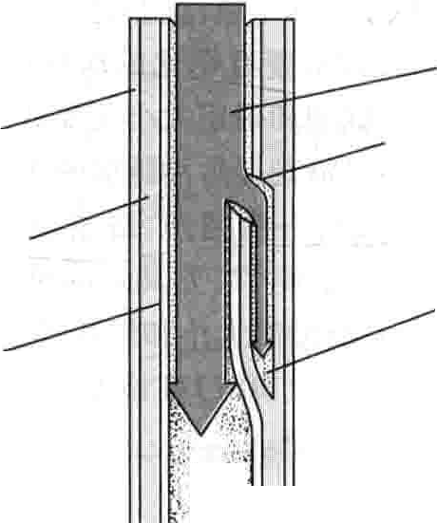血液经撕裂口涌入，将动脉壁的中膜和外膜分开，从而在动脉壁上形成一个新的假腔。



血流

大多数膳动脉瘤和股动脉瘤并无症状，但在动脉瘤内可形成血栓，血栓脱落可阻塞小腿或脚部动脉。颈动脉瘤形成的栓子可阻断大脑供血，造成卒中。这些部位的动脉瘤很少破裂。

查体时累及动脉处可触及搏动性包块。超声或CT可确诊Q脂动脉瘤如直径超过2. 5cm常行手术或血管内支架移植修补术，而股动脉瘤和颈动脉瘤一旦确诊，就应手术治疗。

大脑动脉也可出现动脉瘤。如发生破裂可脑组织内出血（颅内出血），导致卒中。由于脑动脉瘤靠近大脑并通常很小，所以诊断和治疗与其他动脉瘤有所不同。脑

外层

中层内层

l i



临床表现

i”

内层撕裂

夹层动脉瘤

. . II

`

,", .r ``

1 · L L

·

＂

． ＿．

动脉瘤是非常危险的，强调早期治疗，常需要外科手术修补。

卜

主动脉夹层

．

主动脉夹层（夹层动脉瘤、夹层血肿）是主动脉壁的

患有主动脉夹层的每个患者都会感觉到疼痛，典型疼痛是一种突然发作的，呈撕裂样或裂开样的剧烈疼痛感，常位于胸前，也可以出现在两肩之间的背部。这种疼痛沿着夹层撕裂的路径行走。

随着疾病的进展，在主动脉的一个或多个动脉分支处会出现血流中断，相应临床后果的轻重与阻塞的动脉

一志，星一

｀

---=--

｀

第68节静脉系统疾病 309

相关，例如卒中（供应脑部血流的血管阻塞的时候）、心肌梗死（供应心肌的冠状动脉阻塞的时候）、急腹症（供血给肠道的肠系膜动脉阻塞时）、下腹部疼痛（供应肾血流的肾动脉阻塞时）以及神经系统损伤导致的刺痛或者肢体活动障碍（脊髓动脉阻塞时）。

血液可能从夹层涌出聚集在胸部。当血流从靠近心脏的夹层涌出时，血流可能进入心脏外两层包膜之间的心包腔内，阻止心脏正常充盈导致心脏骤停，从而危及生命。

焦老龄，1.-. le 1

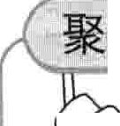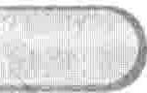

霆之 大约一半的主动脉夹层患者发生于

\、 60岁以上，多发于老年患者。

在老年患者，主动脉夹层多由于高血压引起。高血压可导致主动脉壁退行性变。年龄本身也可导致相似的退行性变。尽管先天性缺陷和结缔组

织病也可导致主动脉夹层，但常发生于年轻患者。



诊断

虽然主动脉夹层的症状有时与其他疾病的症状相似，但是医师通常可以根据典型的症状明确诊断。大约 2/3的患者手和腿部的脉搏减弱和消失。有些朝着心脏方向撕裂的夹层，用听诊器可闻及杂音。

主动脉夹层的检查首先采用胸部X线，在90％有症状的患者中可以显示出增宽的主动脉，然而缺乏特异性。行动脉造影CT检查可以快速的、有效的检测出主动脉夹层，因此常用于急症。普通超声心动图或经食管超声心动图也可以可靠的检测出即使很小的主动脉夹层。

治疗与预后

患有主动脉夹层的患者需要重症监护，严密监测生命体征（脉搏、血压、呼吸频率）。在主动脉夹层开始的

几个小时内患者就可能死亡。因此，尽可能快的用药物干预，通常静脉给予硝普钠和B受体阻滞剂，以减慢心率降低血压到最低水平，能够维待趴脑、肾等重要器官的血供。降低心率和血压可以限制夹层的进一步进展。

药物治疗开始后，医师必须尽快的决定是否向患者推荐手术治疗或者继续药物治疗。

只要夹层并发症不会带来太大的手术风险，医师通

常会向患者推荐手术治疗累及靠近心脏的开始几英寸的主动脉夹层。如果夹层远离心脏，医师通常采用药物治疗而非手术治疗。一旦动脉夹层导致血液涌出、阻断下肢或腹部重要器官的血供、或症状恶化、或发生于M出伍n综合征患者的话，手术就很有必要了。在专科医学中心，手术治疗靠近心脏的主动脉夹层有大约15％的死亡风险，对于那些病变远离心脏的患者来说，手术风险更大

（因并发症的风险很高）。

外科医师在手术过程中，尽可能最大限度的切除形成夹层的动脉，缝闭主动脉壁上的中层和外层之间的腔隙，再用人造移植物重塑主动脉。如果主动脉瓣破裂，外科医师修复瓣膜或者换瓣。切除或者修复主动脉夹层通常需3~6小时，术后住院需7~10天。在某些患者，在腹股沟处血管处置入导管，通过导管置入新型的血管内支架移植物。这个过程需2~4小时，住院通常需1 ~ 3天。

所有主动脉夹层的患者，包括接受外科手术治疗的

患者，必须终生药物治疗降低血压，从而减轻主动脉的压力。药物治疗包括B受体阻滞剂、或钙通道拈抗剂，另加一种抗高血压药物如ACEI。如患者合并动脉粥样硬

化，应改善饮食并服用降低胆固醇药物。

医师应该严密监测后期并发症。最重要的就是要防止动脉夹层的再次发生、防止薄弱的主动脉发展成动脉瘤，以及防止主动脉瓣反流的发生。这些并发症中的任何一种都需要外科手术治疗。

如果没有治疗干预的话，大约75％的主动脉夹层患

者将在两周内死亡。如给予治疗，约70％主动脉近端夹层的患者和约90％远离心脏的主动脉夹层可存活并出院。大约60％的患者如果在手术后前两周幸存下来的话，还可存活5年。另外40％的患者至少可存活10年。在手术治疗后前两周死亡的患者，约1/3是死于夹层并发症，2/3的患者死于其他疾病。

第68节

静脉系统疾病

全身器官的血液通过静脉回流到心脏。大静脉与大 追踪。许多无名小静脉组成不规则血管网，并连接大动脉相伴而行并同名，但静脉系统通路比同名动脉更难 静脉。

310 第6章心脏和血管疾病

许多静脉，尤其是上下肢的静脉都有单向静脉瓣。每个静脉瓣有两个瓣叶，边缘可以合拢关闭。当血液朝着心脏方向流动的时候，血液会推动瓣叶开放，就像打开两扇单向摆动门一样。如果在重力作用下或者肌肉收缩推动血液回流，或者当血液在静脉中开始倒流时，瓣叶会关闭防止血液逆流。因此，静脉瓣有助于血液回流至心脏当血液流回心脏的时候，瓣叶开放，而当由于重力血液逆行时，瓣叶关闭。

影响静脉的主要因素如下：

·先天性动静脉畸形或分流，是动脉血流入静脉的异常连接

·炎症

·血栓

·导致静脉淤滞和静脉曲张的缺陷

腿部的静脉尤其容易受到影响，因为当人站立时，血液必须抵抗重力从腿部静脉向上流至心脏。

身体的浅静脉位于皮下脂肪层，深静脉位于肌肉层或沿骨行走。连接深浅静脉的是短静脉，又叫交通静脉。

深静脉主要推动血液回流至心脏。深静脉中的单向瓣膜可阻止血液逆流，且深静脉周围的肌肉可挤压静脉，促使血液回流至心脏，如同挤牙膏一样。特别是有力的排肠肌，每走一步就可有力的挤压深静脉。深静脉使约 90％或者更多的下肢血液回流心脏。

兵归六笃且J，二己．II二二开丘I巴，元三ii 玉气工江卫：孤立l

静脉中的单向瓣膜

单向瓣膜包括两个瓣叶，其边缘可合拢闭合。这些瓣膜有助于血液回流至心脏。当血液

朝着心脏方向流动时，血液会推动瓣叶开放，就 I

像打开两扇单向摆动门一样（见左图）。如果在 ｝

重力作用下或者当血液在静脉中开始倒流时， ，［

瓣叶会立即关闭防止血液逆流（见右图）。 

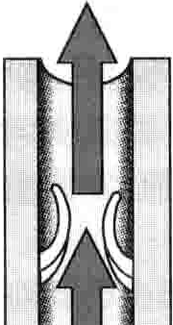i

W li

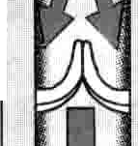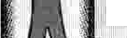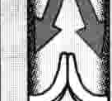



， I 琶K-瑾Ill I I 歉＇，一况暑1111 I

浅静脉也有和深静脉一样的静脉瓣，但是其没有肌肉围绕。因此浅静脉中的血液不能通过肌肉的挤压而流向心脏且血流速度比在深静脉中的要慢得多。浅静脉中大部分血液经过许多交通静脉汇入深静脉。交通静脉中的瓣膜只允许浅静脉中的血液流向深静脉中去，相反则不行。

深静脉血栓

深静脉血栓是在深静脉中形成的血凝块（血栓）。如果静脉受损、疾病导致血液易凝固或血液回流至心脏减慢，可导致静脉内血栓形成

臣血栓可导致上下肢肿胀

叮血栓可脱落并流至肺，导致肺栓塞。

闱常用超声多普勒和血液检查来检测深静脉血栓即抗凝药物用于预防肺栓塞

如血栓形成于深静脉，称为深静脉血栓，如形成于浅静脉，称为血栓性浅静脉炎。深静脉血栓多发生于下肢和骨盆，但也会偶发于上肢。

肺栓塞：深静脉中的血栓有时会脱落形成栓子。栓子随血流经心脏流至肺部，栓塞肺部的血管阻断血流l'称为肺栓塞，是致命性的。血栓性浅静脉炎的小血栓一般不会形成栓子。因此只有发生在深静脉的血栓才具有潜在的危险性。下肢和骨盆的血栓较上肢更易形成栓子、可能是由于胖肠肌的挤压可使深静脉中的血栓脱落，尤其当处千康复期的患者活动增加时。

肺栓塞的严重程度取决于栓子的大小和数量。一个

小栓子可能会阻塞肺组织的一支小动脉，引起一小片肺组织的梗死（称为肺梗死）。相反，如果栓子很大，就有可能阻断从右心流入肺部的所有或几乎所有的血流，很快导致死亡c像这样巨大的栓子并不常见｀但是无人能预测哪一例未经过治疗的深静脉血栓会形成巨大栓子m因此医师应该仔细评估每一例深静脉血栓患者。

有时患者合并左右心室之间的卵圆孔未闭，如是开放的，则栓子可进入动脉循环并阻塞身体的某支血管，如阻塞脑动脉可致卒中。

病因

引起深静脉血栓的三个主要原因（即V订chow三联症），包括



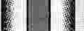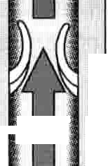

,i匮}“一暹］1;;1,1

,.I

r,

、,1'1111 I

瓣膜开放



iI.! .lf:

I'" I邑一一灌＇，旷l |

F.'L1

',II I I

r 1

11

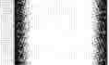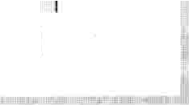

瓣膜关闭

·静脉壁的损伤

·高凝状态

·血流速度缓慢

手术过程、注射刺激性物质、或者一些疾病如血栓闭塞性脉管炎均可能损伤静脉。血凝块同样也可以损伤静脉，更有可能引起下一个血疑块的形成。

一些疾病如癌症和特殊的遗传性疾病，可引起异常

的血液凝固。一些药物如口服避孕药、雌激素治疗或效

－臭

｀

一”已三

第68节静脉系统疾病 311

**`**

应类似于雌激素的药物（他莫昔芬和雷洛昔芬）也可以引起血液凝固。吸烟也是一种危险因素。有时在分挽和手术后血液也易凝固。在老年人中，脱水可导致血液形成高凝状态，因此也容易形成探静脉血栓。

当长期卧床或下肢不能正常活动（如下肢损伤）时，由于没有啡肠肌的收缩和挤压故血流速度减慢。例如｀长期制动卧床数天的心肌梗死患者，或双下肢瘫痪（截瘫）的患者也会发展为深静脉血栓。深静脉血栓也可以发生于骨盆、骸或膝关节手术后。即使是健康人，久坐如长期驾驶或乘坐飞机的人也可发生，但并不常见，多发生于合并其他危险因素的患者。

矗你知道吗...…

了尽管不常见，但是健康人如久坐，如长时间驾驶或飞行，也会发生血栓c

临床表现

约有一半的深静脉血栓患者没有任何症状。肺栓塞导致的胸痛或呼吸困难可能是某些患者的首发症状。其他一些患者会表现为小腿肿胀、疼痛、触压痛、皮肤温暖。不同部位的静脉受累，则相应的部位如踝关节、脚或大腿也会肿胀。同样如上肢静脉受累，则上肢也会肿胀。

慢性深静脉功能不全：一些血栓会转变为瘢痕组织，

可能会损伤静脉中的瓣膜。因为损伤的静脉瓣会影响静脉的正常回流，相应的部位就会出现水肿和踝部肿胀。如静脉中梗阻位置较高，水肿就会向上发展，甚至达大腿。因患者站立或坐位时，血液必须抵抗重力向上回流至心脏，因此水肿会在一天结束时更严重。而夜晚，当下肢水平放置时水肿会随着静脉排空而消退。

有时受累静脉会遭破坏。这时患者的腿部水肿会长

期存在，并在一天结束时逐渐加重。踝关节内侧的皮肤呈鳞状并感癌痒，并可能变为红棕色。这种色素沉着是由于红细胞从肿胀的静脉中涌出至皮下。色素沉着的皮肤较脆弱，即使是微小损伤如抓挠或轻微碰撞，就会破裂进而形成溃疡。可能有静脉曲张。除了溃疡性疼痛外，当站立或行走时也可能出现搏动性疼痛。

如果水肿较严重且持续，就会形成瘢痕和组织水肿。结果胖肠肌持久肿大、变硬。在这种情况下，溃疡很有可能继续进展、不易愈合。

诊断

深静脉血栓较难发现，尤其是当缺乏疼痛和肿胀或症状较轻时。当疑患此病时，可行彩色多普勒以确诊。有时医师会检测血液中的D二二聚体，其由血栓释放。当血液中D－二聚体水平没有增高时，则患者不可能患有深静脉血栓。

如患者有肺梗死的症状，可行放射性造影剂进行CT

或胸部扫描来确诊，同时行彩色多普勒检查下肢有无血栓。这些检查均在非危急情况下采用。危急情况提示大块肺栓塞，需紧急处理，

预防

虽然深静脉血栓的危险因素不能完全消除，但还是可以通过以下几种方法来预防。对有危险因素如大手术术后的患者和那些长途旅行的人们，应每30分钟就做十次踝关节的伸展运动。对于长途飞行的人们来说，应每两小时走动一下并做伸展运动。

持续穿戴弹力袜可使静脉轻度变窄，血流速度增快，因此血栓不易形成。但是弹力袜并不能完全防止深静脉血栓的形成，而且还会给人错误的安全感，阻碍了患者实施更有效的预防方法。如果没有正确穿戴，弹力袜有可能堆成一团，恶化下肢血流受阻的情况。

间歇气动压力袜可以有效的防止血栓形成。常用塑料制成，是通过一个电子泵自动地充气和放气，反复挤压排肠肌以排空静脉。这种袜子可以用在术前、术中和术后直到患者能再次下床行走。

对深静脉血栓高危的患者，可在术前、术中或有时术

后给予肝素、戊糖、或华法令等抗凝药物。这类患者包括凝血功能异常及最近有过一次或以上深静脉血栓事件的患者。对一些特殊类型的手术（如骸关节置换术），其危

．＿险性更高。对极高危险因素的患者即使无手术，也应在住院期间给予抗凝治疗。抗凝剂比弹力袜在抗凝方面效果更好。

治疗

深静脉血栓的主要治疗目的是预防肺栓塞。最初患者可能需住院治疗，但是随着医疗技术的发展，大多数患者可以在家中治疗。除非是为了缓解症状、一般无需卧床休息。

抗凝治疗通常包括皮下注射低分子肝素或戊糖，及

口服华法令。注射药物起效很快，而华法令却要数天后才可达全效。一旦华法令起效，应停止皮下注射药物。对某些患者，医师只给予注射药物而不用华法令。药物

（华法令或注射药物）治疗时间的长短取决于患者的危险程度。对由特定原因导致的深静脉血栓患者（如手术或停止用药）应继续服药3到6个月。对千原因不明确的患者应至少服用华法令6个月。如患者有2次或2次以上的深静脉血栓事件，那么就应终生服用华法令。

服用华法令有出血的风险，无论是内出血还是外出血。为了避免风险，医师会定期检查患者的血液凝血指标，根据化验结果调整华法令剂量。

医师正在研究静脉内用药如组织型纤溶酶原激活剂以溶栓。这些药物（溶栓或纤溶剂）可在血栓形成48小时内给予。但48小时后，血栓内的瘢痕开始形成，血凝块不易被溶解。

较少见的是，可以在心脏和受累深静脉之间的大静

312 第6章 心脏和血管疾病

脉内放置一个伞形滤器，通常是置于收集下半身血液的下腔静脉处。这个滤器可以捕获血栓，防止其到达肺部勹

并发症：如果出现肺栓塞，应予面罩或鼻导管吸氧、镇痛剂减轻疼痛，并予抗凝药物肝素和华法令。如肺栓塞危及生命，应立刻给予溶栓药物或外科手术摘除栓子。

在深静脉血栓形成后，受累静脉就不再可能完全恢复，外科手术修复静脉瓣仍处于试验阶段。膝以下穿弹力袜可能会有所帮助。

如果出现痛性的皮肤溃疡，正确使用压力绷带可能会有作用。一周使用1 ~2次压力绷带、溃疡会随着下肢

血流改善而愈合。这些溃疡常会合并感染，每次换绷带时，绷带上都会有脓液和恶臭味的分泌物。皮肤上的脓液和分泌物可以用肥皂和水洗掉。而用于皮肤的霜、脂以及任意一种外用剂作用甚微。

一旦静脉中的血流改善，溃疡就会自愈。之后每天穿戴弹力袜可以预防溃疡复发。如弹力袜变得松弛，必须马上更换。如果可能的话，患者应买七只或七对弹力袜（如果双侧均有病变），一周中每天一双，这样袜子可保持长久有效。

不能愈合的溃疡需要植皮，但较少见。植皮后必须穿弹力袜以防止溃疡复发。

  II-

伞：预防肺栓塞的方法之—

在深静脉血栓的患者，血块可从腿部受累静脉 的大4。

脱落进入血流。脱落的血栓称为栓子。 为预防肺栓塞，可使用抗凝药物。但是、对于某栓子流向心脏并通过右房、右室进入肺动脉，肺 些患者推荐在下腔静脉内永久植入伞型滤器C滤器

动脉输送血液至肺。栓子会阻塞一支肺内动脉导致 可在栓子抵达心脏前捕获栓子，但血流可自由通过。肺栓塞。肺栓塞可能是致命性的，取决于阻塞动脉 被捕获的栓子有时可自溶。

肺

`





`·

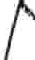＼．心＼＼＼，／

I

  



叩，司

心脏

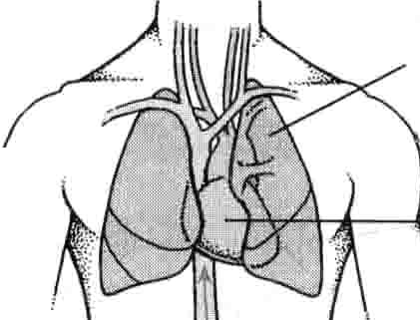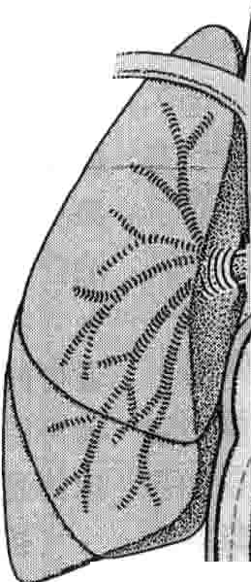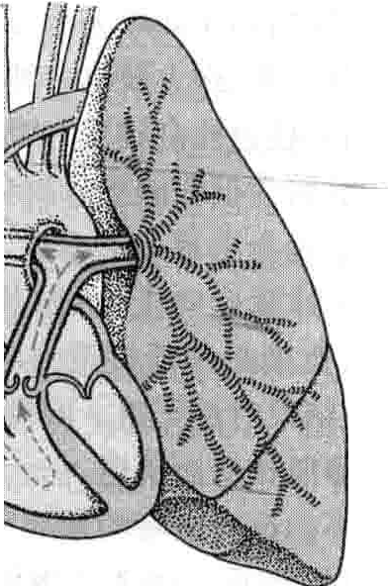II

G

下腔静脉

栓子

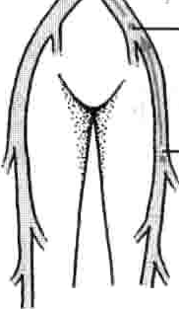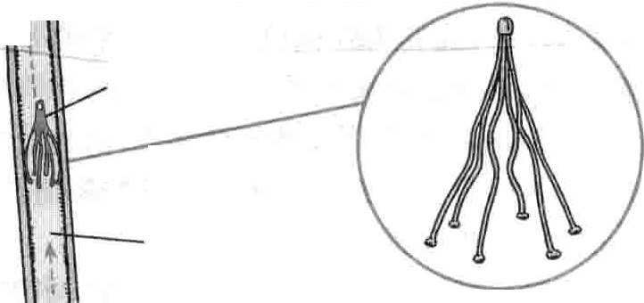

伞形滤器

栓子

＂胸旧

＿



股静脉

  

血栓性浅静脉炎

血栓性浅静脉炎（浅静脉炎）是浅静脉内发生炎症和血凝块。

J静脉表面的皮肤变红、肿胀和疼痛

一医师检查这一部位，但通常无需检测。

叶11患者可能需要服用镇痛剂以缓解疼痛直至疾病消除。

血栓性浅静脉炎通常发生在腿部的浅静脉，但也有可能发生在腹股沟或手臂的浅静脉处。手臂处的血栓性浅静脉炎通常是由静脉内导管引起的。患有血栓性浅静脉炎的患者通常伴有静脉曲张，然而大多数静脉曲张的患者并不会发展为血栓性浅静脉炎。

即便是轻微的损伤也会使曲张静脉产生炎症。不同

＿偏

｀

－雪一＿

｀

第68节 静脉系统疾病 313

于深静脉血栓，血栓性浅静脉炎会引起急性炎症反应，从而将血栓紧紧的粘附在静脉壁上，减少了血栓脱落的可能性，而且浅静脉周围没有肌肉的挤压，与深静脉血栓相比其血栓就更不容易脱落形成栓子。

反复出现在正常静脉中的血栓性静脉炎被称作游走

性静脉炎或游走性血栓性浅静脉炎。这种静脉炎一般提示有严重的潜在疾病如内脏癌症。当游走性血栓性浅静脉炎与内脏癌症同时并存时，称作Trousseau综合征。 临床表现与诊断

病变部位快速出现局限性疼痛和肿胀，表面的皮肤

会变红皮肤温暖、有压痛。因为静脉中血液疑固，所以静脉在皮下就像一条硬的条索，而不是像正常或曲张静脉那样软。沿着其行走方向可触及整条静脉变硬。医师很容易根据疼痛的部位做出诊断。尽管如此，医师还需将该病与蜂窝组织炎相区别，这两种疾病的治疗方案完全不同。

治疗

通常血栓性浅静脉炎可以自行消退。服用止痛剂如阿司匹林或其他非肖体类抗炎药物(NSAIDs)可以减轻疼痛。虽然只需要几天的时间炎项项t会消退，但是肿块和压痛感完全消失可能需数周。为了早期康复，医师可以通过给患者局部麻醉、手术摘除血栓，并应用压力绷带数天。

静脉曲张

静脉曲张是指腿部的浅静脉非正常的扩张。静脉曲张可引起疼痛、1蛋痒或乏力感。

医师通过检查皮肤可发现静脉曲张。

手术或注射治疗可去除曲张的静脉，但常会有新的曲张静脉出现。

该病的确切病因尚不清楚，但主要问题可能还是表

浅静脉壁的薄弱。这种静脉壁的薄弱可能具有遗传性。随着时间推移，这种薄弱可使静脉失去弹性，逐渐伸展变长、变宽。为适应原有有限的空间，延长的静脉会变得迂曲并在皮下呈蛇样膨胀。怀孕期间也可以形成静脉曲张，并分挽后不久消失。

比静脉伸长更严重的是静脉增宽，因为其可使静脉

瓣分离当患者站立时，血流随着重力向下流，而且分离的静脉瓣不能有效的阻止血流，因此血液就会快速充盈静脉使得壁薄、迂曲的静脉变得更宽大。正常情况下交通静脉只允许血流从浅静脉流向深静脉，有时这些静脉也会受累变大，引起静脉瓣分离。结果当肌肉挤压深静脉时，其中的血液流回浅静脉，导致浅静脉进一步延伸。

许多合并或无静脉曲张的患者同时伴有蜘蛛病，其由扩张的毛细血管形成的，蜘蛛恁可能是由曲张静脉内的血压引起．但普遍认为其病因与体内某种激素有关。这样可

以解释为什么蜘蛛恁多发生于妇女，特别是怀孕期间。

．



曲张静脉的瓣膜 

在正常静脉，瓣膜的瓣叶可关闭以防止血液逆流。但在曲张的静脉，由于静脉异常增宽瓣叶无法关闭。结果，血液会发生逆流。

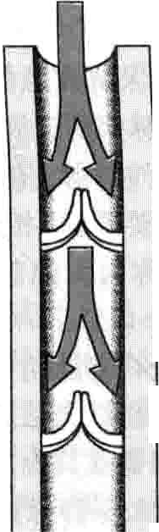

［:I

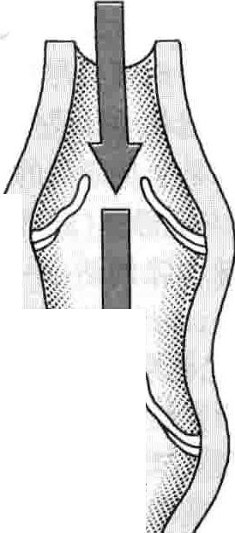



|

II

穸

”，＂心

勹

曹图，｀

叉 屯卒

艺

复

，＼

11,j

I ,

1 ii

正常静脉

．

脉

畴

曲

．冷脊

噜｀

＼

“".

“111

芯·萨

临床表现与并发症

静脉曲张除了外观不雅以外，一般都会引起疼痛、双腿乏力感。然而有些患者即使静脉曲张很严重，也无疼痛感。腿下部和踝部可感强痒，尤其是当患者穿短袜或长袜后腿部温暖时。痛痒可引起抓挠，导致皮肤红斑、皮疹，而患者常误认为是皮肤干燥引起的。当静脉曲张发展到极限时，疼痛会加重。

只有少数患者会有皮炎、静脉炎或出血等并发症。

皮炎会引起皮肤变红、鱼鳞样变、痛痒皮疹或褐色素沉着，通常好发于踝部以上腿内侧。抓挠或微小损伤，特别是剃毛导致的损伤，可致出血或形成无法愈合的溃疡，溃疡也会出血。静脉炎可以自发出现或在损伤后出现。虽然常会疼痛，但静脉曲张引起的静脉炎通常不会产生严重后果。

诊断

常常可以在皮下看到凸起的静脉，但在看到曲张静脉之前就可能有症状了。这种情况下有经验的医师可以通过触摸患者的腿部来判断病情的严重性。

X线或血管彩超可以用来术前评价深静脉的功能。通常这些检查仅在患者的腿部皮肤颜色改变或踝关节肿胀提示有深静脉功能障碍时才是必要的。液体在皮下组织内的蓄积导致踝部肿胀了又称作水肿。单纯静脉曲张不会引起水肿的。

治疗

虽然曲张的静脉可以通过手术剥脱或剔除及注射药

314 第6章心脏和血管疾病

物治疗，但是该病并不能被治愈。因此治疗主要是减轻症状、改善外观及防止并发症。通过平躺或坐位时用一个脚踏板来抬高下肢，可以减轻静脉曲张的症状，但却不能阻止新的曲张静脉的出现。怀孕期间出现的静脉曲张多在分挽后的2~3周自行消退，所以没有必要治疗。

弹力袜可压迫静脉并防止其延伸和受伤。那些不愿

消减或破坏组织。然而这种方法的有效性尚未确定。强脉冲光治疗可用于治疗小的蜘蛛 。这种治疗除了光线是脉冲式发送外，其他与激光治疗相似。

动静脉疫

意手术或注射治疗的患者，或有手术禁忌的患者，都可以 动静脉搂是在动静脉之间形成一个异常通道。

选择穿弹力袜。 晶『尽管医师们用听诊器可能会听到血流通过动静脉喽手术治疗：手术治疗的目的是为了尽可能的去除曲 的独特杂音，但仍需要影像学检查。

张的静脉。外科医师会尽可能的保留大隐静脉，因为大 ＂可通过激光治疗切除或消除动静脉搂，或有时向动静隐静脉可以在冠状动脉或外周动脉疾病进展时作为搭桥 脉搂中注射特定制剂以阻塞血流。

用。大隐静脉是全身最长的一条浅静脉，从踝部一直延 血流在正常情况下从动脉流入毛细血管，然后流入 伸至腹股沟，与股静脉（腿部的主要静脉）相连。如果必 静脉。如发生了动静脉痰，血液就会绕过毛细血管，从动须将大隐静脉去除的话，手术就称为大隐静脉剥脱术。 脉直接流入静脉。动静脉搂可以分为先天性和获得性。在这个手术中，外科医师要做两个切口，一个在腹股沟， 先天性动静脉搂不常见。获得性动静脉痰可以是由另一个在踝部，然后在两个切口处将静脉切开；在整段静 千外伤损伤了相毗邻的动静脉造成，通常见于穿刺伤如脉中穿过一个弹性金属丝，而后抽出以去除静脉。 刀伤或子弹伤。动静脉喽可立即或在数小时之后形成。如需剥脱其他曲张静脉，医师需在其他部位做切口。 如血液溢出到周围组织，损伤处就会迅速肿胀起来。

因浅静脉在血液循环中的作用不如深静脉重要，所以去 一些治疗方法如肾脏血液透析，需在每次治疗时穿除后只要深静脉功能是正常的，就不会影响血液回流。 刺静脉。反复穿刺会使静脉发炎并形成血栓，进而形成曲张静脉剥脱术是一个相当长的手术，所以常采用 瘢痕组织、破坏静脉。为了避免这种情况，医师会故意创

全麻。术后可减轻症状并防止并发症的发生，但会遗留 建一个动静脉痰，通常选用手臂处相毗邻的动静脉。这 疤痕。手术过程越仔细，术后新的曲张静脉形成就越晚。 样增宽了静脉，使穿刺针更容易进入并可使血流速度加但是手术并不能消除新的曲张静脉的形成倾向。 －、，快店因此血液也就不容易疑固。不同于其他大的动静脉注射治疗（硬化治疗）：一种手术的替代治疗就是注 痰，这些小的故意创建的动静脉痪不会引起心脏问题，而

射治疗是将曲张静脉封闭，这样血流就不再从此经过 且如果不再使用的话，也可以将其关闭（＼了。将一种溶液注射到静脉内，刺激静脉并产生血栓。 临床表现与诊断 ．一

实际上，这个过程是产生了一种无危害的血栓性浅静脉 当先天性动静脉搂靠近皮肤表面时，会显得肿胀并炎。当血栓消除的过程中会形成瘢痕组织，从而将病变 呈微红的蓝色。如在一些显眼的位置如脸部，就会呈现静脉阻塞。但是这种血栓也可能会被溶解而不是形成瘢 紫色，影响美观。

痕组织，最后曲张静脉会再通。 如果一个大的获得性动静脉搂未得到治疗，大量的这种治疗方法于20世纪30~50年代在美国很受欢 血液在较高压力下从动脉流入静脉网，然而静脉壁并不

迎，但是由于治疗效果欠佳且并发症较多，因此被淘汰－能承受这样的高压，因此静脉壁延展，静脉变大并膨胀了。目前的治疗技术成功率高且对各种类型的静脉曲张 （有时类似于静脉曲张）。另外，与正常情况下血液持续 都是安全的。 在动脉中流动不同，血液会更顺畅的流入增宽的静脉，结目前的治疗技术是用特殊的绷带挤压注射的静脉从 果血压下降。为补偿下降的血压，心脏会反射性加快心

而减小血栓，血栓越小越容易形成瘢痕组织9另外一个优 率，并加强收缩以增加心输出量。最终，增加的负荷会使点就是适当的压迫可消除常常与浅静脉炎相关的疼痛。 心肌劳损，导致心力衰竭。动静脉疫越大，心力衰竭的发

尽管注射治疗比手术更耗时，但也有很多优点：无需 生也越快。

麻醉；可治疗新出现的曲张静脉；患者可以在两次治疗之 将听诊器放置在一个大的获得性动静脉搂处，可闻及间从事正常的日常活动。但是即便如此，一些医师仍认 一种独特的往返的声音，就像机器移动时发出的声音，又为只有当手术后静脉曲张复发时，或当患者为了美观时 称为机械性杂音。超声多普勒不仅可以用来确诊而且还才选用该方法。 可以用来判定病变的程度。对于深部的动静脉痰（例如

如果蜘蛛症引起疼痛或烧灼感，或不雅观时，也可选 主动脉和腔静脉之间的搂道）的诊断，磁共振相对更有效。用注射治疗。 治疗

激光治疗：一些外科医师试验性应用激光治疗静脉

曲张。该方法是用一种高度集中、连续高强度的光流来

小的先天性动静脉搂可以通过激光凝血治疗来消减

或切除。这个手术必须由有经验的血管外科医师操作，

＿

｀

第69节 淋巴系统疾病 315

｀｀

因为有时候动静脉搂的病变范围比表面上看起来更广泛。当动静脉喽靠近在眼睛、大脑或其他重要器官时，治疗就变得非常困难c

获得性动静脉喽在确诊后就应尽快手术纠正。术前

必须行血管造影检查，即将一种造影剂注射入体内，在X

线下更清楚的显影病变血管的外型。如果动静脉搂位置比较深，医师很难触及（例如位于大脑内的动静脉痰），可以采用复合注射方法，在病变血管处产生血栓，进而阻塞动静脉痰内的血流这种方法无需开放式手术，直接在X线指导下将线圈或栓子置入至动静脉交汇处的不同地方。

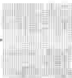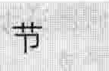

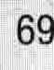淋巴系统疾病

第

{

与静脉系统一样，淋巴系统也是在全身运输液体。淋巴系统包括薄壁的淋巴管、淋巴结以及两个集合淋巴导管。淋巴管分布于全身各处，比毛细血管大，多数比最小的静脉要小。大多数的淋巴管和静脉一样也有瓣膜，可以保证会凝集的淋巴液向一个方向流动（向心脏方向）。淋巴管收集全身组织中从薄壁的毛细血管中渗出的液体，其中包含了蛋白质、矿物质、营养物质以及其他物质，为组织提供营养。然而，大部分液体又被毛细血管重吸收，剩下的液体即淋巴液从细胞周围的间隙进入淋巴管，通过淋巴管又回到静脉中。淋巴管除了可以运输淋巴液以外，还可以收集和运输损伤的细胞、癌细胞以及其他进入组织液中的异物（如细菌和病毒）。

所有的淋巴液都要通过相应的淋巴结，在此处过滤

掉损伤细胞、癌细胞及异物。淋巴结还可以产生特殊的血细胞来吞笸和破坏受损的细胞，癌细胞、传染性生物及异物。所以淋巴系统的重要功能就是从体内去除受损细胞，并保护机体，控制感染和癌症的扩散。

淋巴管汇入集合淋巴导管，集合淋巴导管又将其内容物排人两条主要的锁骨下静脉，这些静脉汇合成上腔静脉，该静脉收集上半身血液进入心脏。

当淋巴液过多，淋巴管或淋巴结受损或巳切除，因肿

瘤或炎症堵塞时，淋巴系统就无法充分发挥其功能。

淋巴水肿

淋巴水肿是由于淋巴液的蓄积而产生的肿胀。淋巴液无法从组织中排出，导致肿胀。

压力绷带或气动袜可以减轻肿胀。

淋巴水肿是因为淋巴液不能充分的被淋巴系统从组织中回吸收，导致肿胀c淋巴水肿可分为先天性和获得性。

先天性淋巴水肿：由于淋巴管太少，以至于不能处理

所有的淋巴液。多累及腿部，手臂较少受累。女性比男

性更易患该病。

出生时水肿很少见，这是因为淋巴管尚还可以应付婴儿时期产生的少量的淋巴液。随着年龄增长淋巴液增多，超过了淋巴管的负荷时，水肿就会逐渐出现多始于一侧或双侧腿部3首先出现的体征可为脚部浮肿，患者常感在一天结束时鞋子变紧了，并会在脚上留下压痕。

（许多没有淋巴水肿的人，因长时间站立也会出现水肿、虽然他们在踝部也有短袜的压痕，但不如淋巴水肿的患者更深，而且压痕附近不会浮肿。）

在疾病早期，抬高下肢后水肿可以消退。但随着时

间推移病情可能会逐渐恶化：肿胀变得更明显，甚至经过晚上休息后，水肿仍然无法完全消退。

获得性淋巴水肿：比先天性淋巴水肿更常见。常见

于大型手术后，特别是在肿瘤治疗后，淋巴管和淋巴结被清除或者放疗后。例如在乳腺癌切除并行腋窝淋巴结清扫后，手臂易发生肿胀。另外，淋巴水肿也可由于淋巴管反复感染形成瘢痕阻塞淋巴管引起，这种类型的瘢痕并不常见，除了在热带寄生虫丝虫感染（丝虫病）的情况下才会导致该病。

患者的皮肤看似健康，但却浮肿或肿胀，用手指按压

的时候不会出现明显凹陷，可以此区别于静脉血液回流不畅引起的水肿。较少见的是，特别是丝虫病患者，肿胀的肢体变得相当粗大，皮肤变的很厚并皱褶，看起来像大象的皮肤一样，因此又称为象皮肿。

治疗

目前淋巴水肿尚不能治愈。对轻度淋巴水肿的患者，压力绷带可以减轻肿胀。对有严重感染的患者，应每天穿l或2个小时的气动袜来减轻水肿。一旦水肿减轻就必须从起床直至睡觉都穿齐膝的弹力袜。这种方法可以将水肿控制到一定程度。对于手臂的淋巴水肿，建议每天使用充气袖带以减轻水肿；也可以使用弹力袖。对象皮肿，则可能需采取手术方法去除皮下大部分肿胀的组织。